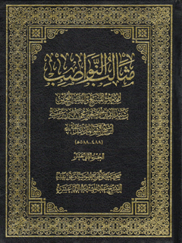

مثالب النواصب ابن شهر آشوب جلد 12


ghaemiyeh.com

فهرست مطالب
هوية الكتاب 4
اشارة 4
ابتهال 8

هوية الكتاب
مثالب النواصب
لمحدث المتتبع والفقیه المحقق
رشید الدین ابي جعفر محمد بن علي ابن شهر آشوب المازندراني (طاب ثراه)
(488 - 588 هـ)
الجزء الحادي عشر
صححه وأخرج نصوصیه وعلق علیه
الشیخ عبد المهدي الإثنا عشري
المؤلِّف : محمّدبن عليّ بن شهر آشوب المازندراني (488 - 588 هـ)
المحقّق : الشيخ عبدالمهدي الاثناعشري
الإصدار : دار الرضا - النجف الأشرف
الطبعة : الأولى - 1445 هـ / 2024 م
عدد الأجزاء : 12 مجلّداً
محرر رقمي : محمد علی ملک محمد

اشارة
المؤلَّف : مثالب النواصب / ج 12
المؤلِّف : محمّدبن عليّ بن شهر آشوب المازندراني (488 - 588 هـ)
المحقّق : الشيخ عبدالمهدي الاثناعشري
الإصدار : دار الرضا - النجف الأشرف
الطبعة : الأولى - 1445 هـ / 2024 م
عدد الأجزاء : 12 مجلّداً
يمنع شرعاً و قانوناً نشر الموسوعة أو تكثيرها أو تصويرها بدون إذن محققها وبإجازة كتبية لتحصيل الموسوعة، يرجى الاتصال عبر :
البريد الإلكتروني : almasaleb@gmail.com
قال عز من قال :
بِسْمِ اللَّهِ الرَّحْمَنِ الرَّحِيمِ
(وَمَنْ يُشَاقِقِ الرَّسُولَ مِنْ بَعْدِ مَا تَبَيَّنَ لَهُ الْهُدَى وَيَتَّبِعْ غَيْرَ سَبِيلِ الْمُؤْمِنِينَ نُوَلِّهِ مَا تَوَلَّى وَنُصْلِهِ جَهَنَّمَ وَسَاءَتْ مَصِيرًا )
سورة النساء (4) : 115
عن جابر ، عن أبي جعفر عليه السلام قال:
«قال رسول الله صلى الله عليه وآله وسلم : التاركون ولاية علي عليه السلام المنكرون لفضله، المظاهرون اعداءه خارجون عن الإسلام من مات منهم على ذلك ..» .
المحاسن 89/1 ( باب (15) حدیث 35،
و 186/11 ( باب (47) حدیث 201،
وعنه في بحار الأنوار 302/39 (باب 87)
حديث 116 ، و 134/72 (باب 101) حدیث 12

ابتهال
دعاء الإمام الصادق عليه السلام في يوم الغدير وصلاته :
«.. اللهم فلك الحمد على ما مننت علينا من الإخلاص لك بوحدانيتك إذ هديتنا لموالاة وليك والهادي من بعد نبيك المنذر، ورضيت لنا الإسلام ديناً بموالاته وأتممت علينا نعمتك التي جددت لنا عهدك وميثاقك ... ولم تجعلنا من الناكثين والجاحدين والمكذبين بيوم الدين، ولم تجعلنا من أتباع المغيّرين والمبدلين والمنحرفين والمبتكين آذان الأنعام ، والمغيّرين خلق الله ، ومن الذين استحوذ عليهم الشيطان فأنساهم ذكر الله وصدّهم عن السبيل وعن الصراط المستقيم . . . »
وكذا رواه - أيضاً - السيد في الإقبال : 475 - 491 [ الحجرية ]، وعنه في بحار الأنوار 302/98 - 307 (باب 4) حدیث 2 ، وقريب منه باختلاف يسير في التهذيب 145/3 (باب 7، صلاة عيد الغدير) حديث 1 .
.
التهذيب 145/3 - 146 (باب 7، صلاة عيد الغدير) ضمن حديث 1.

تقریظ سيدنا المعظم الأستاذ المحقق السيد أبي محمّد الحسيني دام بقاؤه وزِيدَ عُلاه
بسم الله الرحمن الرحيم
الخلاف بين المسلمين ليس حدثاً طارئاً عليهم في القرون المتأخّرة ، فإنّ الخلاف بينهم قديم عانى منه المؤمنون بالدين الإسلامي منذ نشأة الإسلام وظهور الدعوة المحمدية ، يعود إلى الرسالة وفي حياة الرسول صلی الله عليه وآله وسلم ، فإننا نجد في من آمن بالدين الجديد الحنيف أناساً استضاؤه بهدي الرسول ، وملك هداه قلوبهم فبقوا مدافعين عن الحق بكلّ ما أوتوا من الحول والقوة في السراء والضراء من دون تبديل أو تحريف أو إنكار وجود ، وفيهم من أظهر الإيمان وأسر الكفر والشقاق وأضمر النفاق ، فراحوا يكيدون للإسلام ونبي الإسلام ويواجهون دين الحق بالنكران والعداء ، ظاهر هم مسلمون وباطنهم جاحدون، وسورة المنافقون و آیات قرآنية كريمة أخر أكبر شاهد على عدم إخلاص كلّ من عاصر النبي وأظهر الإيمان ، بل ربما دافع عن الإسلام وخضع للدين ظاهراً.
كان لكلّ من الفئتين أعوان وأنصار ، فئة يدافعون عن الحق على ما عرفوه عن الرسول الكريم وسمعوه منه في حله وترحاله ، وفئة
يناضلون لتركيز باطلهم طمعاً للحصول على الجاه والمال وتقرباً لحكام الجور .. وعلى أثر ما منيت به الأمة من خلفيات الوضاعين وأكاذيب المدعين لمعرفة كتاب الله تعالى وسنة رسوله راج الباطل وتغلب على العقول والأفكار وانضوى الحق وخفي إلا ما تناقله المعدودون من أخيار الصحابة والتابعين البعيدين عن ضوضاء المهرجين المتوغلين في النفاق .
وقد تناسى قدماء المسلمين قول الرسول صلی الله عليه وآله وسلم : « إني تارك فيكم الثقلين كتاب الله و عترتي .. » ، وتغافلوا عن وصاياه بشأن عترته عامة وبشأن وصيه الإمام أمير المؤمنين علي خاصة ، وأثرت فيهم أباطيل معاوية وذويه من بني أُمية - ومن سبقه من أسياده ومواليه الذين مهدوا لهم - فصكّوا آذانهم عن سماع ما هو المطلوب منهم بدعوة الرسول وإرشاده وانحرفوا عن الصراط المستقيم وسلكوا مسلكاً انتهى بهم إلى الضلال ، مسلك طلاب الملك والحكومة وسحق كرامات الشعوب المؤمنة الغافلة عن تمييز الحق عن الباطل والرشاد من الضلال.
إن حبّ أهل البيت عليهم السلام وأتباعهم فرض واجب على ما نطقت به الآيات الكريمة، وتحدثت عنه السنة الطاهرة ، وهذا الحبّ المفروض والاتباع الواجب لم يوافق أذواق ذوي الحكم بعد رحيل
الرسول ، فراح المرتزقة من أكابر الصحابة والتابعين بوضع الأحاديث ونسبة حوادث وفواضل إلى أشخاص لم يكن لهم شأن فيها ولم يكونوا من ذوي سوابق مشرّفة عند الرسول في السلم والحرب ، ومنعوا من نقل كرامة أو فضيلة لأهل البيت عليهم السلام أو حرّفوها عن واقعها أو أوّلوها كما شاءت أهواؤهم وأوحى إليهم
طغاتهم ، هكذا سعوا في طمس الحق ونشر الباطل ..
ولقد أجاد المحدّث الجليل الأديب الجامع لأطراف الفضل والعلم الشيخ رشيد الدين محمّد بن علي بن شهر آشوب المازندراني (م 588) بجمع كتابيه : مناقب آل أبي طالب و مثالب النواصب ، فحقق بتأليف هذين الكتابين العظيمين ركنين من أركان عقائد الشيعة تجاه العترة الطاهرة (التولى والتبري) ..
التولي ؛ بتسجيل فضائلهم وكراماتهم وإظهار طرف من خصائصهم وما لهم من المقام الرفيع عند الله تعالى .
والتبري؛ بجمع ما لأعدائهم من النفاق ومدافعة الحق وسوء العقيدة ومناوأة ما أرشدوا إليه من حبّ أهل البيت عليهم السلام وإتباع هديهم ..
ويمتاز كتابا ابن شهر آشوب بسعة الإطلاع وتوفر معلومات
متشعبة واسعة الأطراف، وذلك لوجود مصادر كثيرة لديه ، بعضها لم يصل إلينا أو لم نعلم بوجودها ، وبهذا أصبح الكتابان دائ--رة معارف تضمّ جملةً وافرةً جداً من المعلومات التاريخية والأدبية والمعارف الإسلامية التي كانت خفية عنا ؛ لضياع بعض مصادرها وقد أحيى ذكرها في هذين التأليفين القيمين .
كتاب المناقب ؛ طبع مكرراً في الهند والعراق وإيران وبيروت .. واستفاد منه كثير من المؤلفين والخطباء ..
وأما المثالب ؛ فكان قابعاً على الرفوف ولم يُعرف عنه شيء يُذكر ، وها هو جهد أخينا العلامة أبي مهدي وجده في إحياء هذا الكتاب الفريد في بابه ، وهو جهد كبير بذله الشيخ في تقويم نصه و تخریج نقوله وعرضه عرضاً لائقاً به مشكوراً عند الله تعالى وعند رسوله وأهل بيت رسوله عليهم الصلاة والسلام ..
السيد أبو محمد الحسيني
قم المقدسة 15 صفر 1441ه
الصورة

الصورة

الصورة
الصورة
الصورة
الصورة
الصورة
الصورة
الصورة
الصورة
الصورة
الصورة
الصورة
الصورة
الصورة
الصورة
الصورة
الصورة
الصورة
الصورة
الصورة
الصورة
الصورة
الصورة
الصورة
الصورة
الصورة
الصورة
الصورة
الصورة
الصورة
الصورة
الصورة
الصورة
الصورة
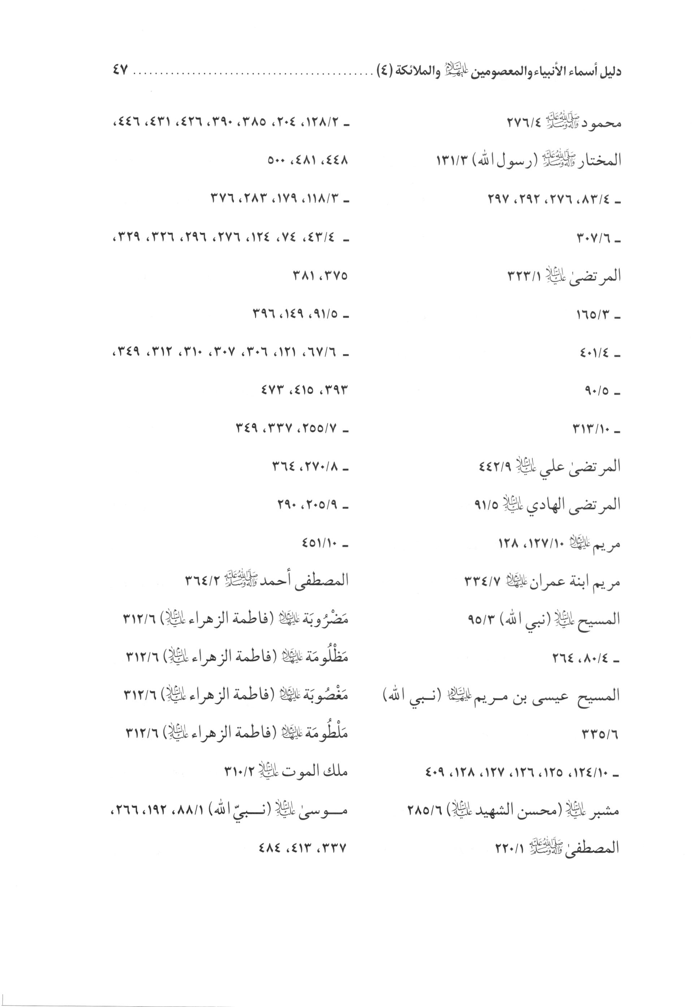
الصورة
الصورة
الصورة
الصورة
الصورة
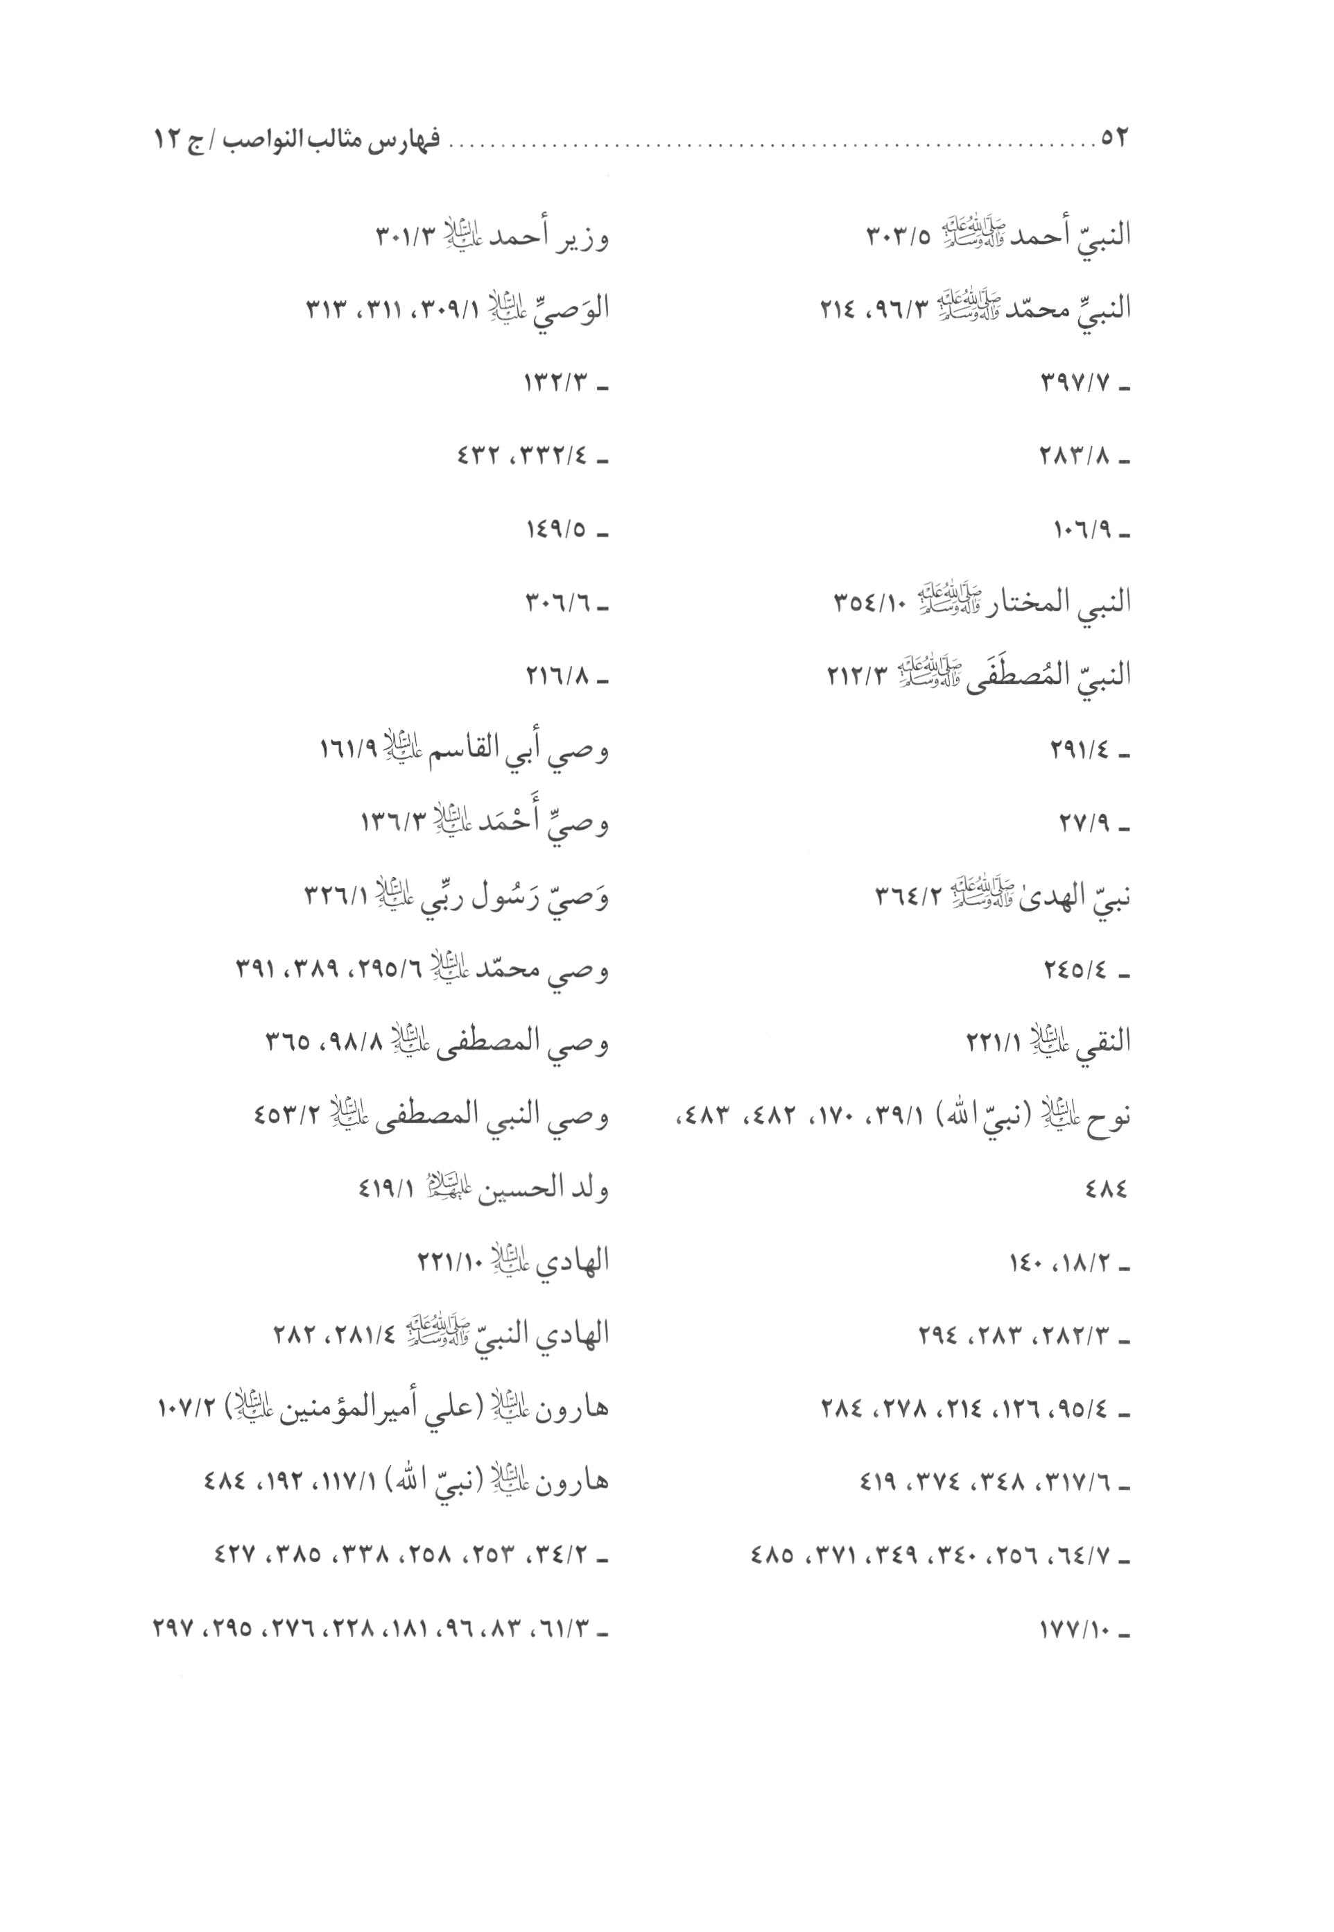
الصورة

الصورة
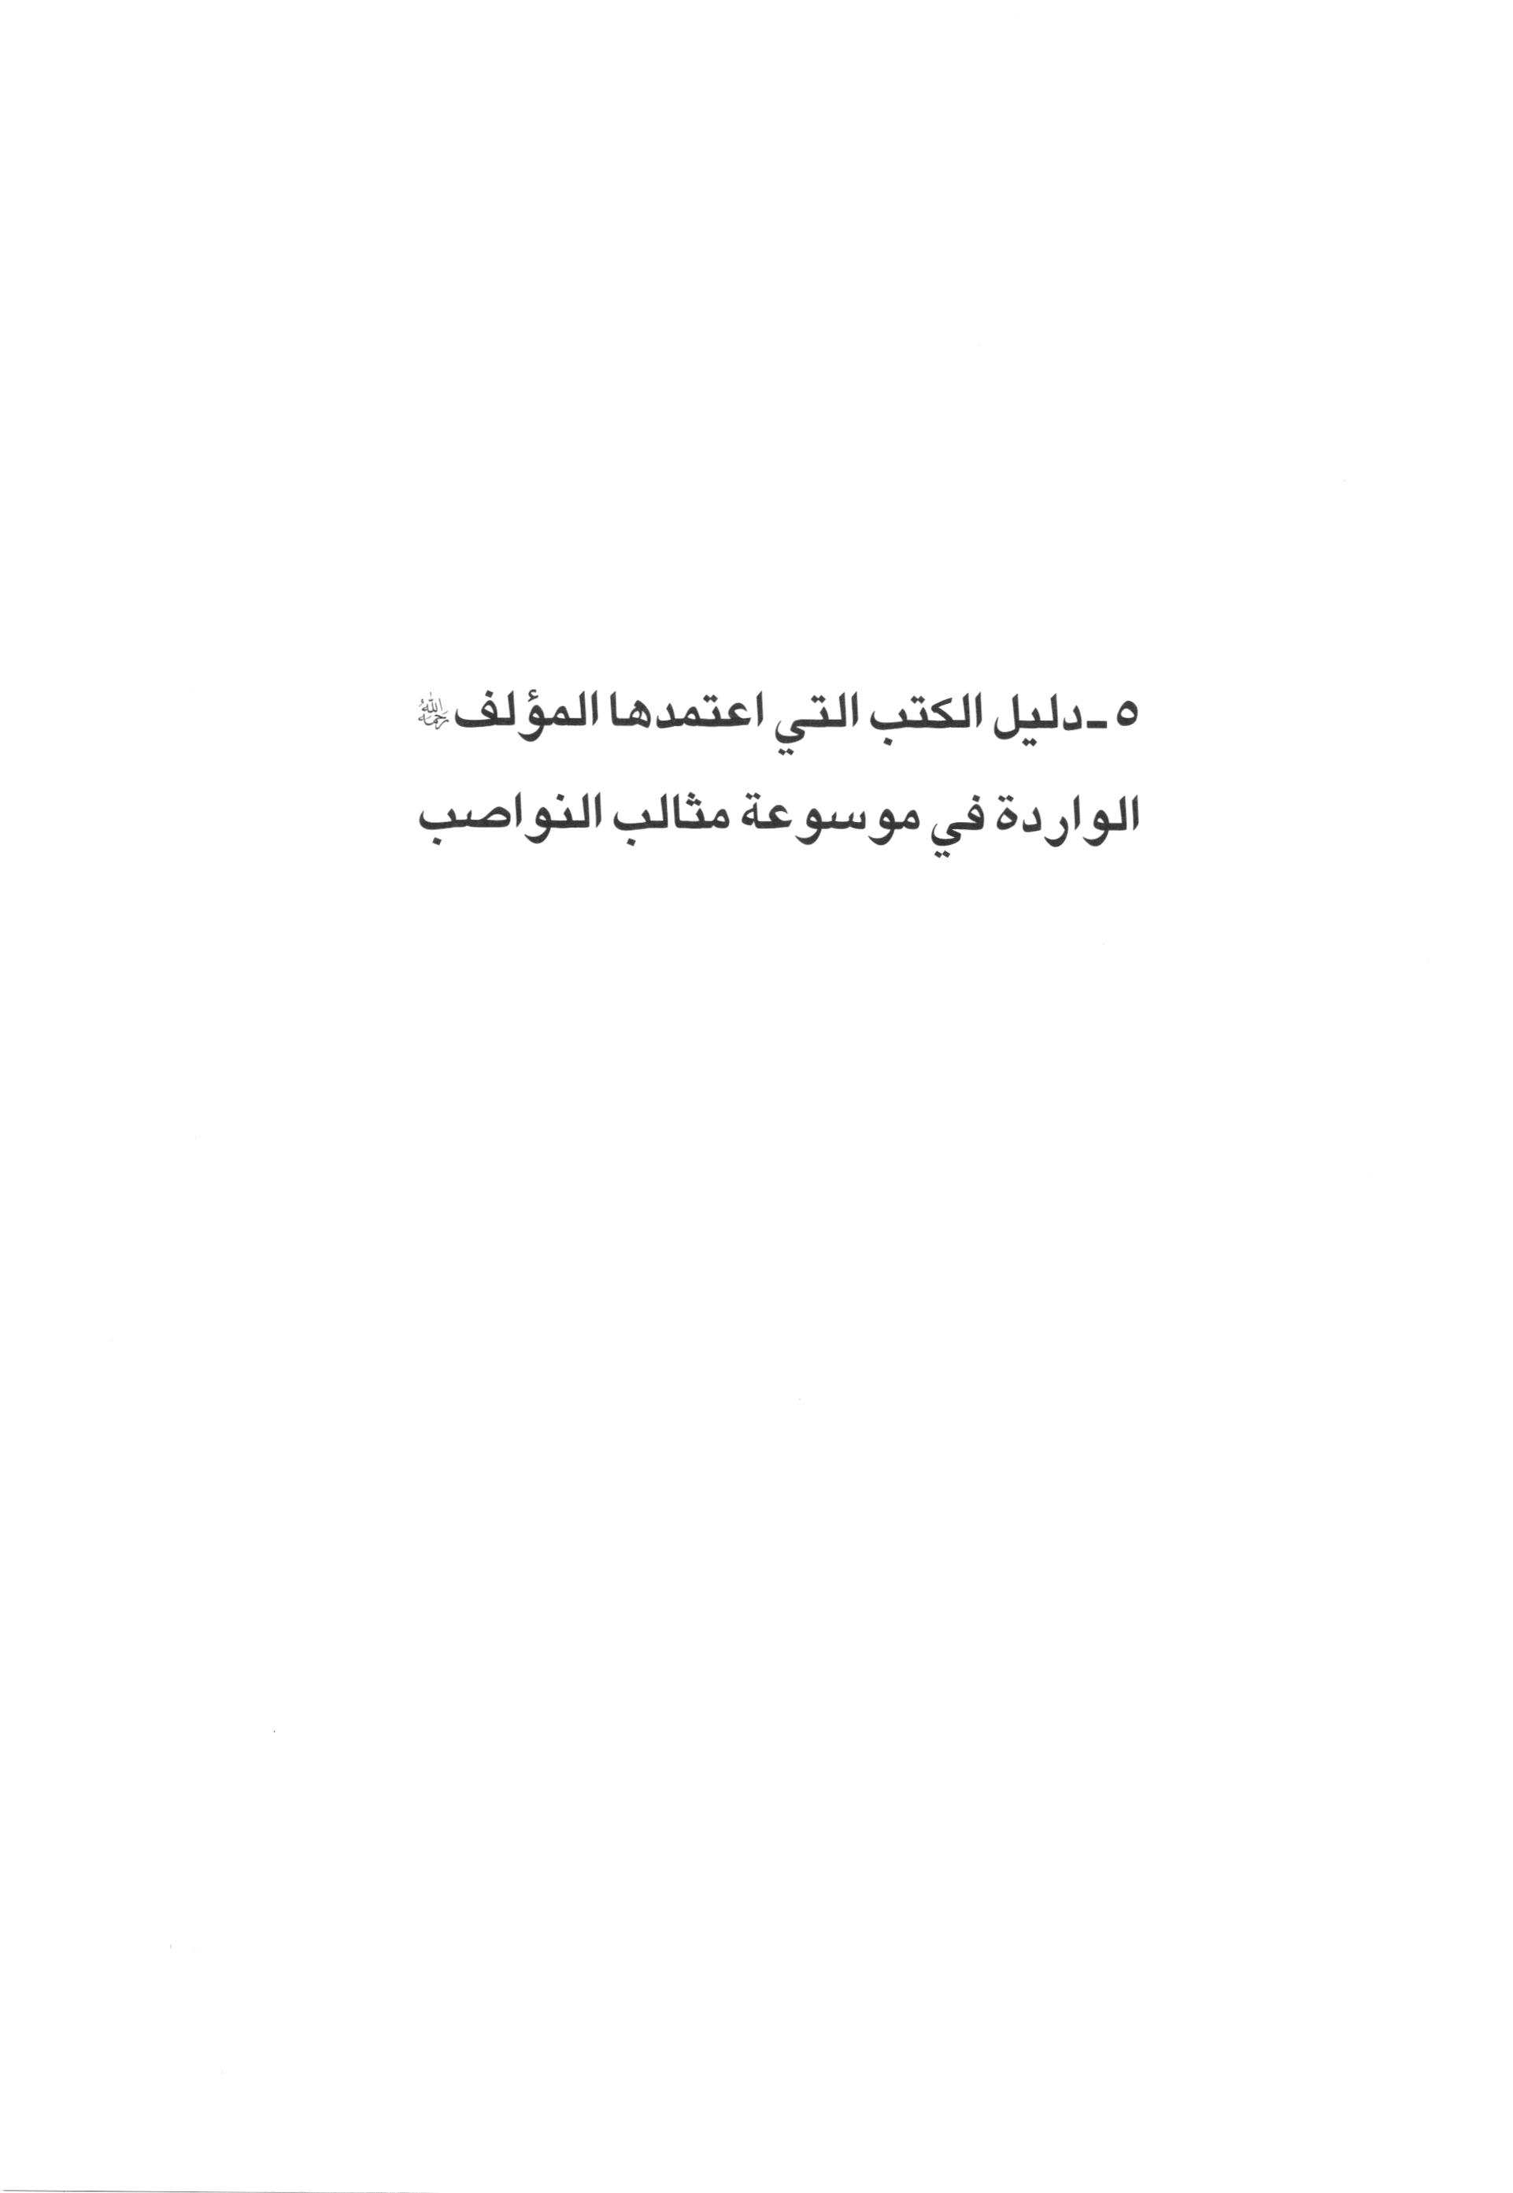

الصورة
الصورة
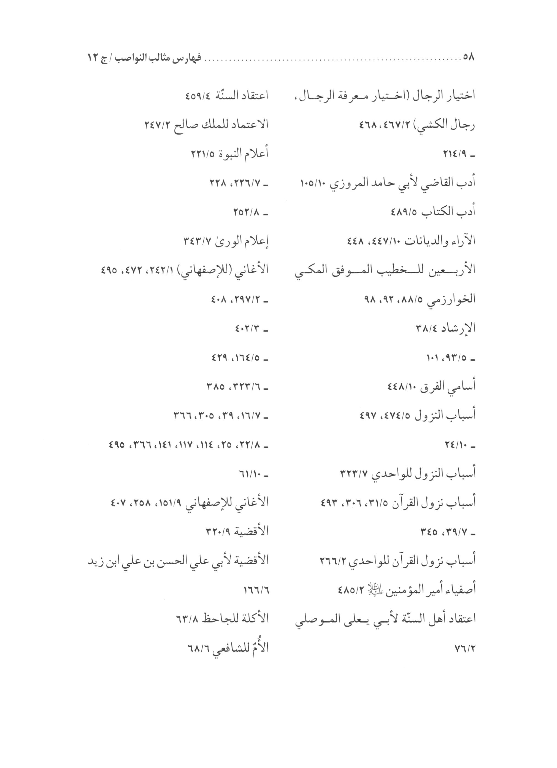
الصورة
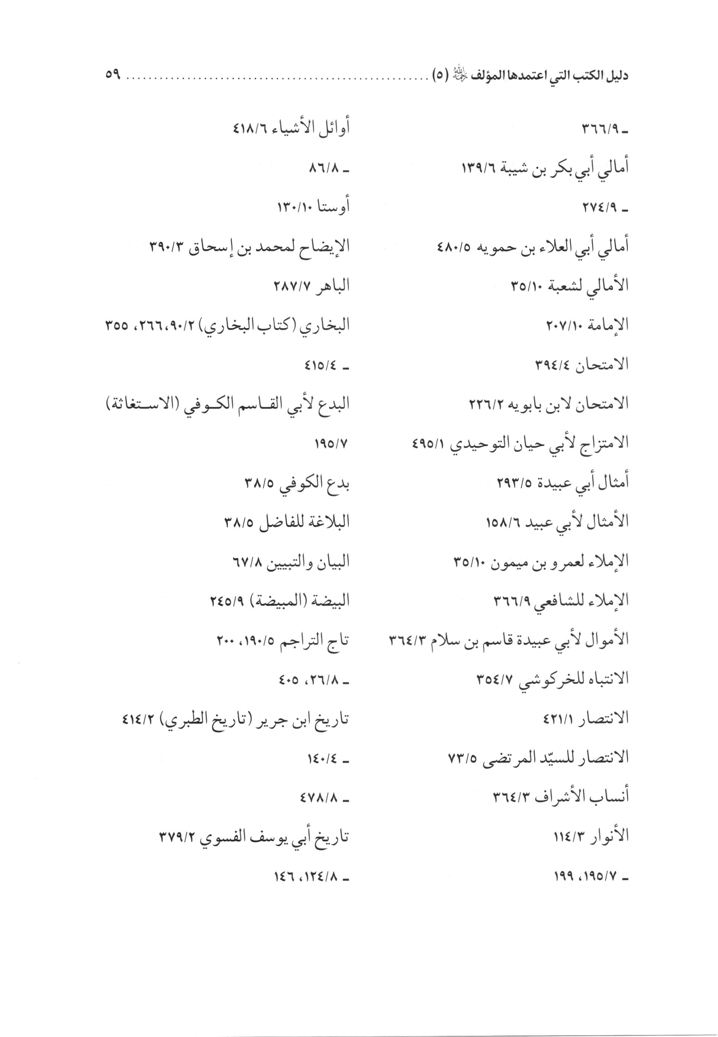
الصورة
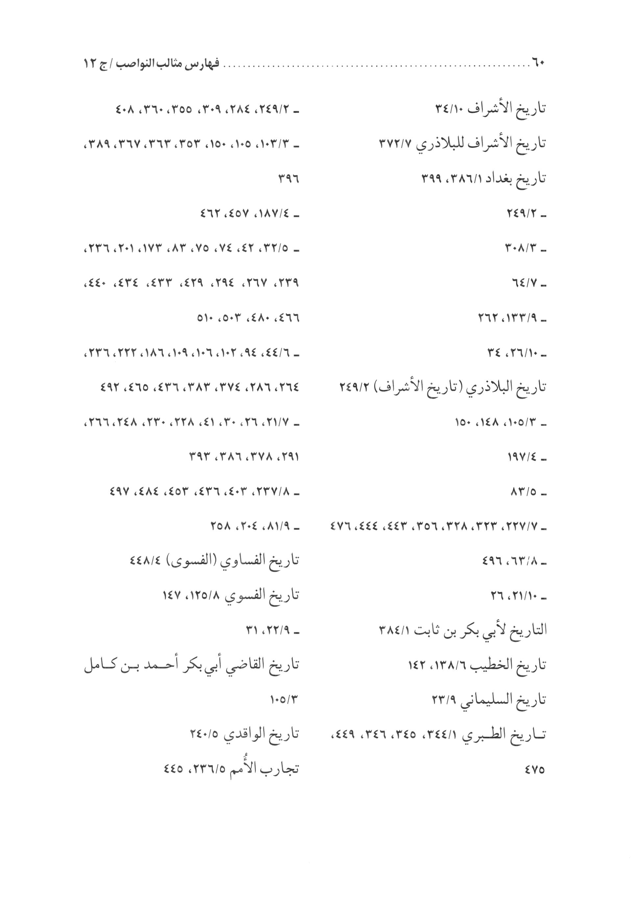
الصورة
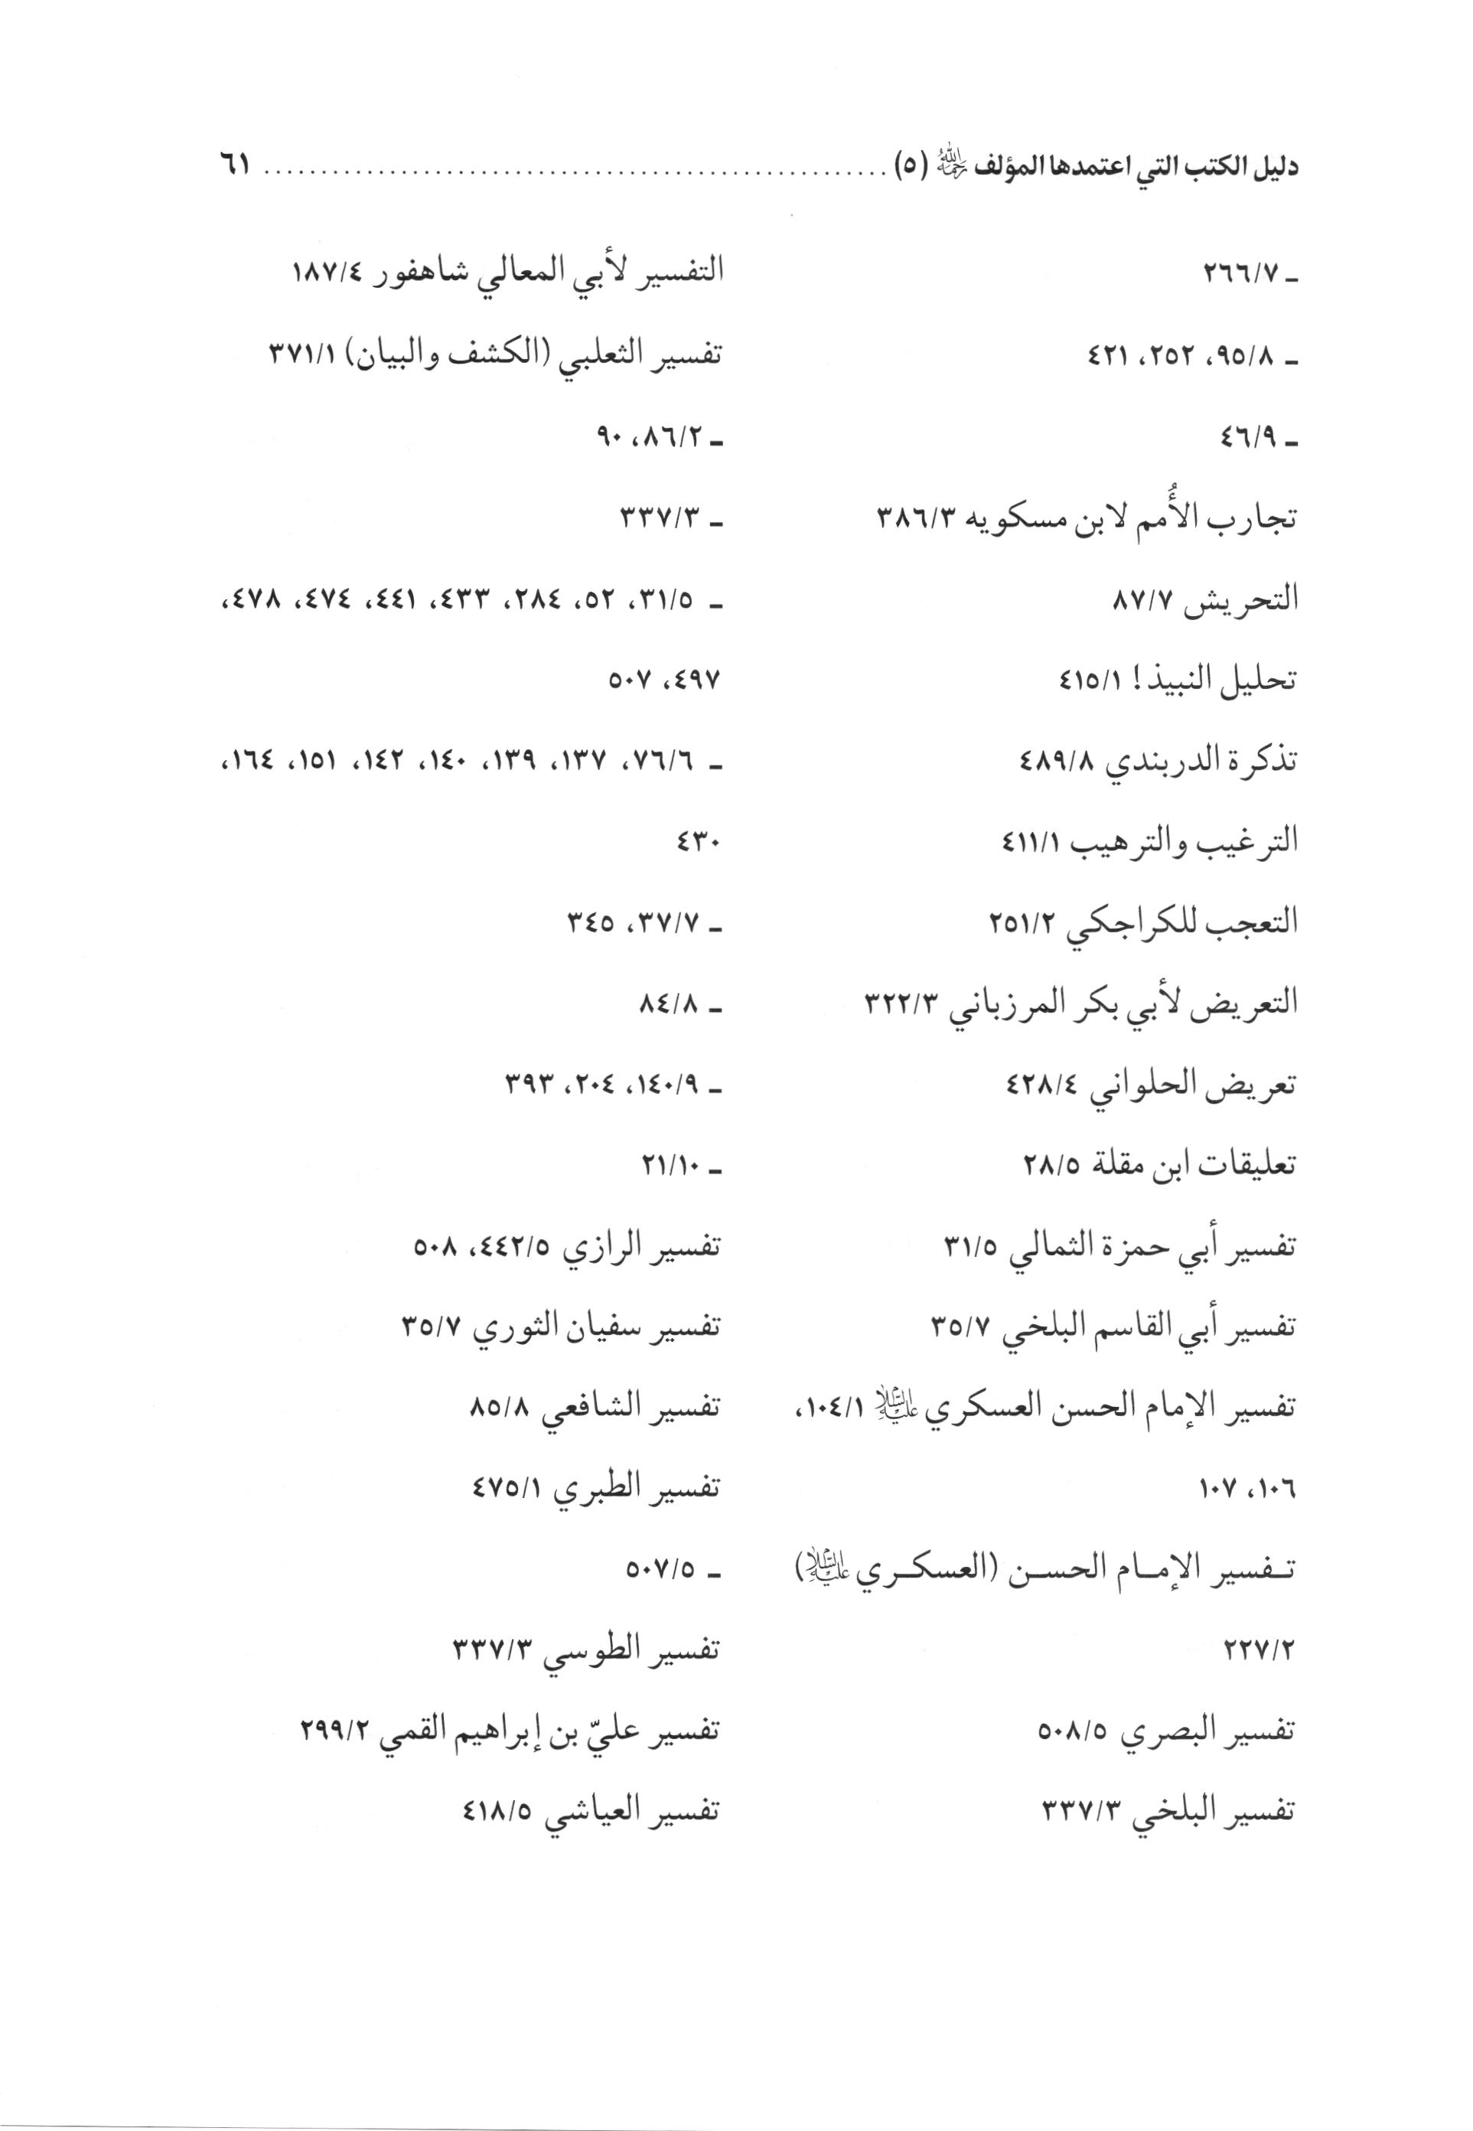
الصورة
الصورة
الصورة
الصورة
الصورة
الصورة
الصورة
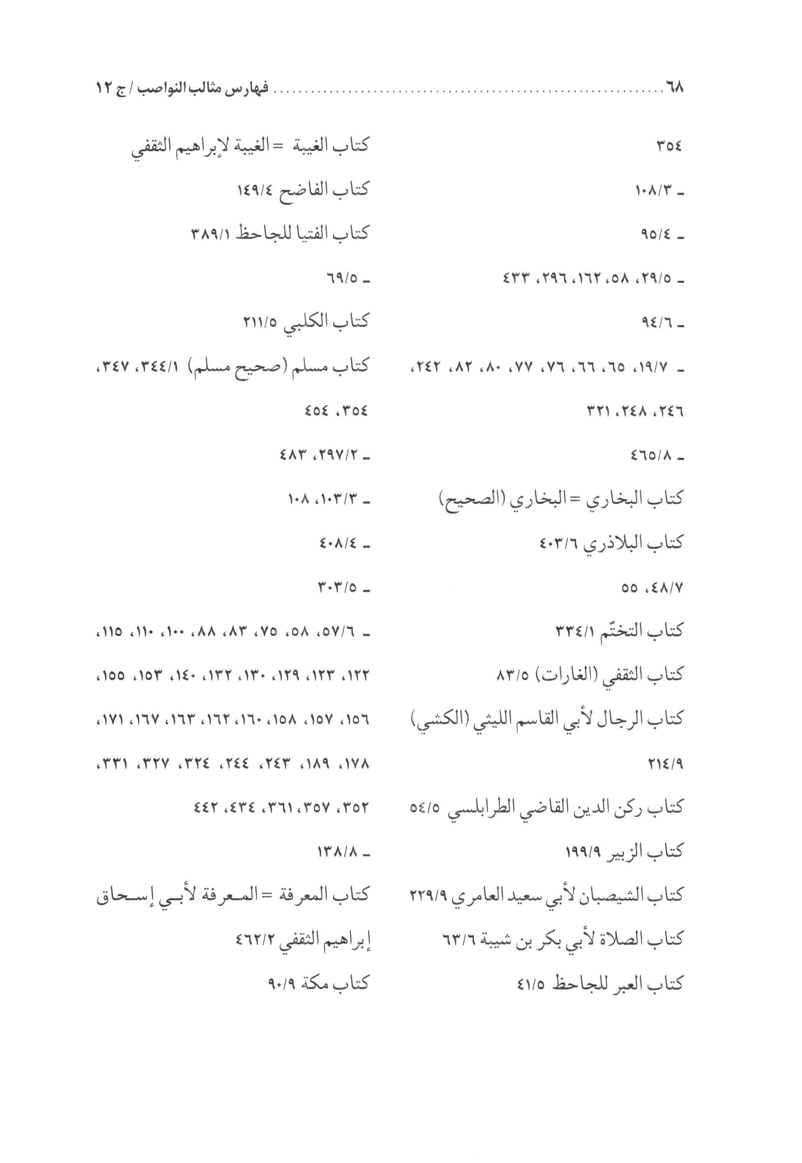
الصورة
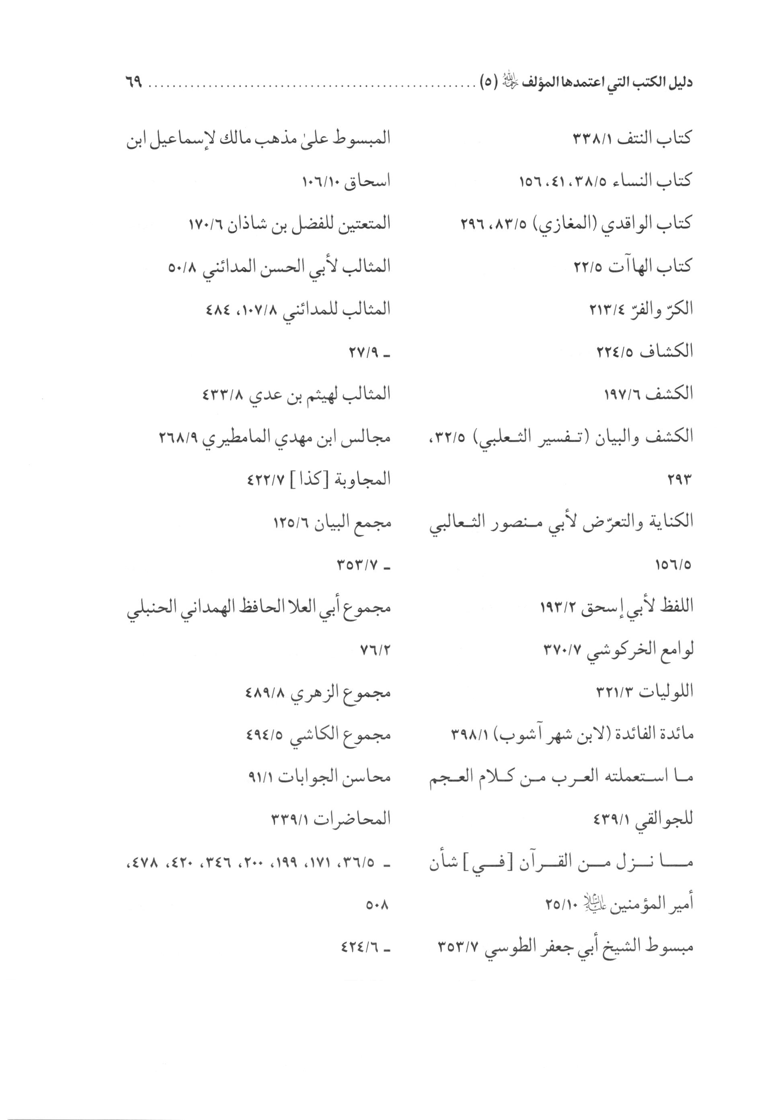
الصورة
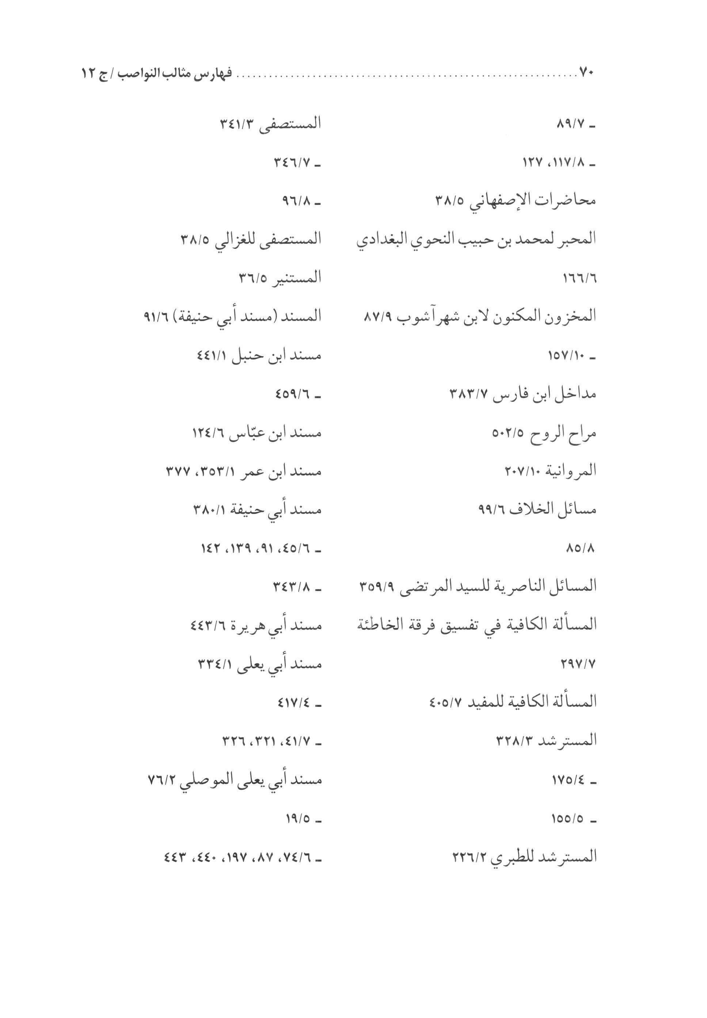
الصورة
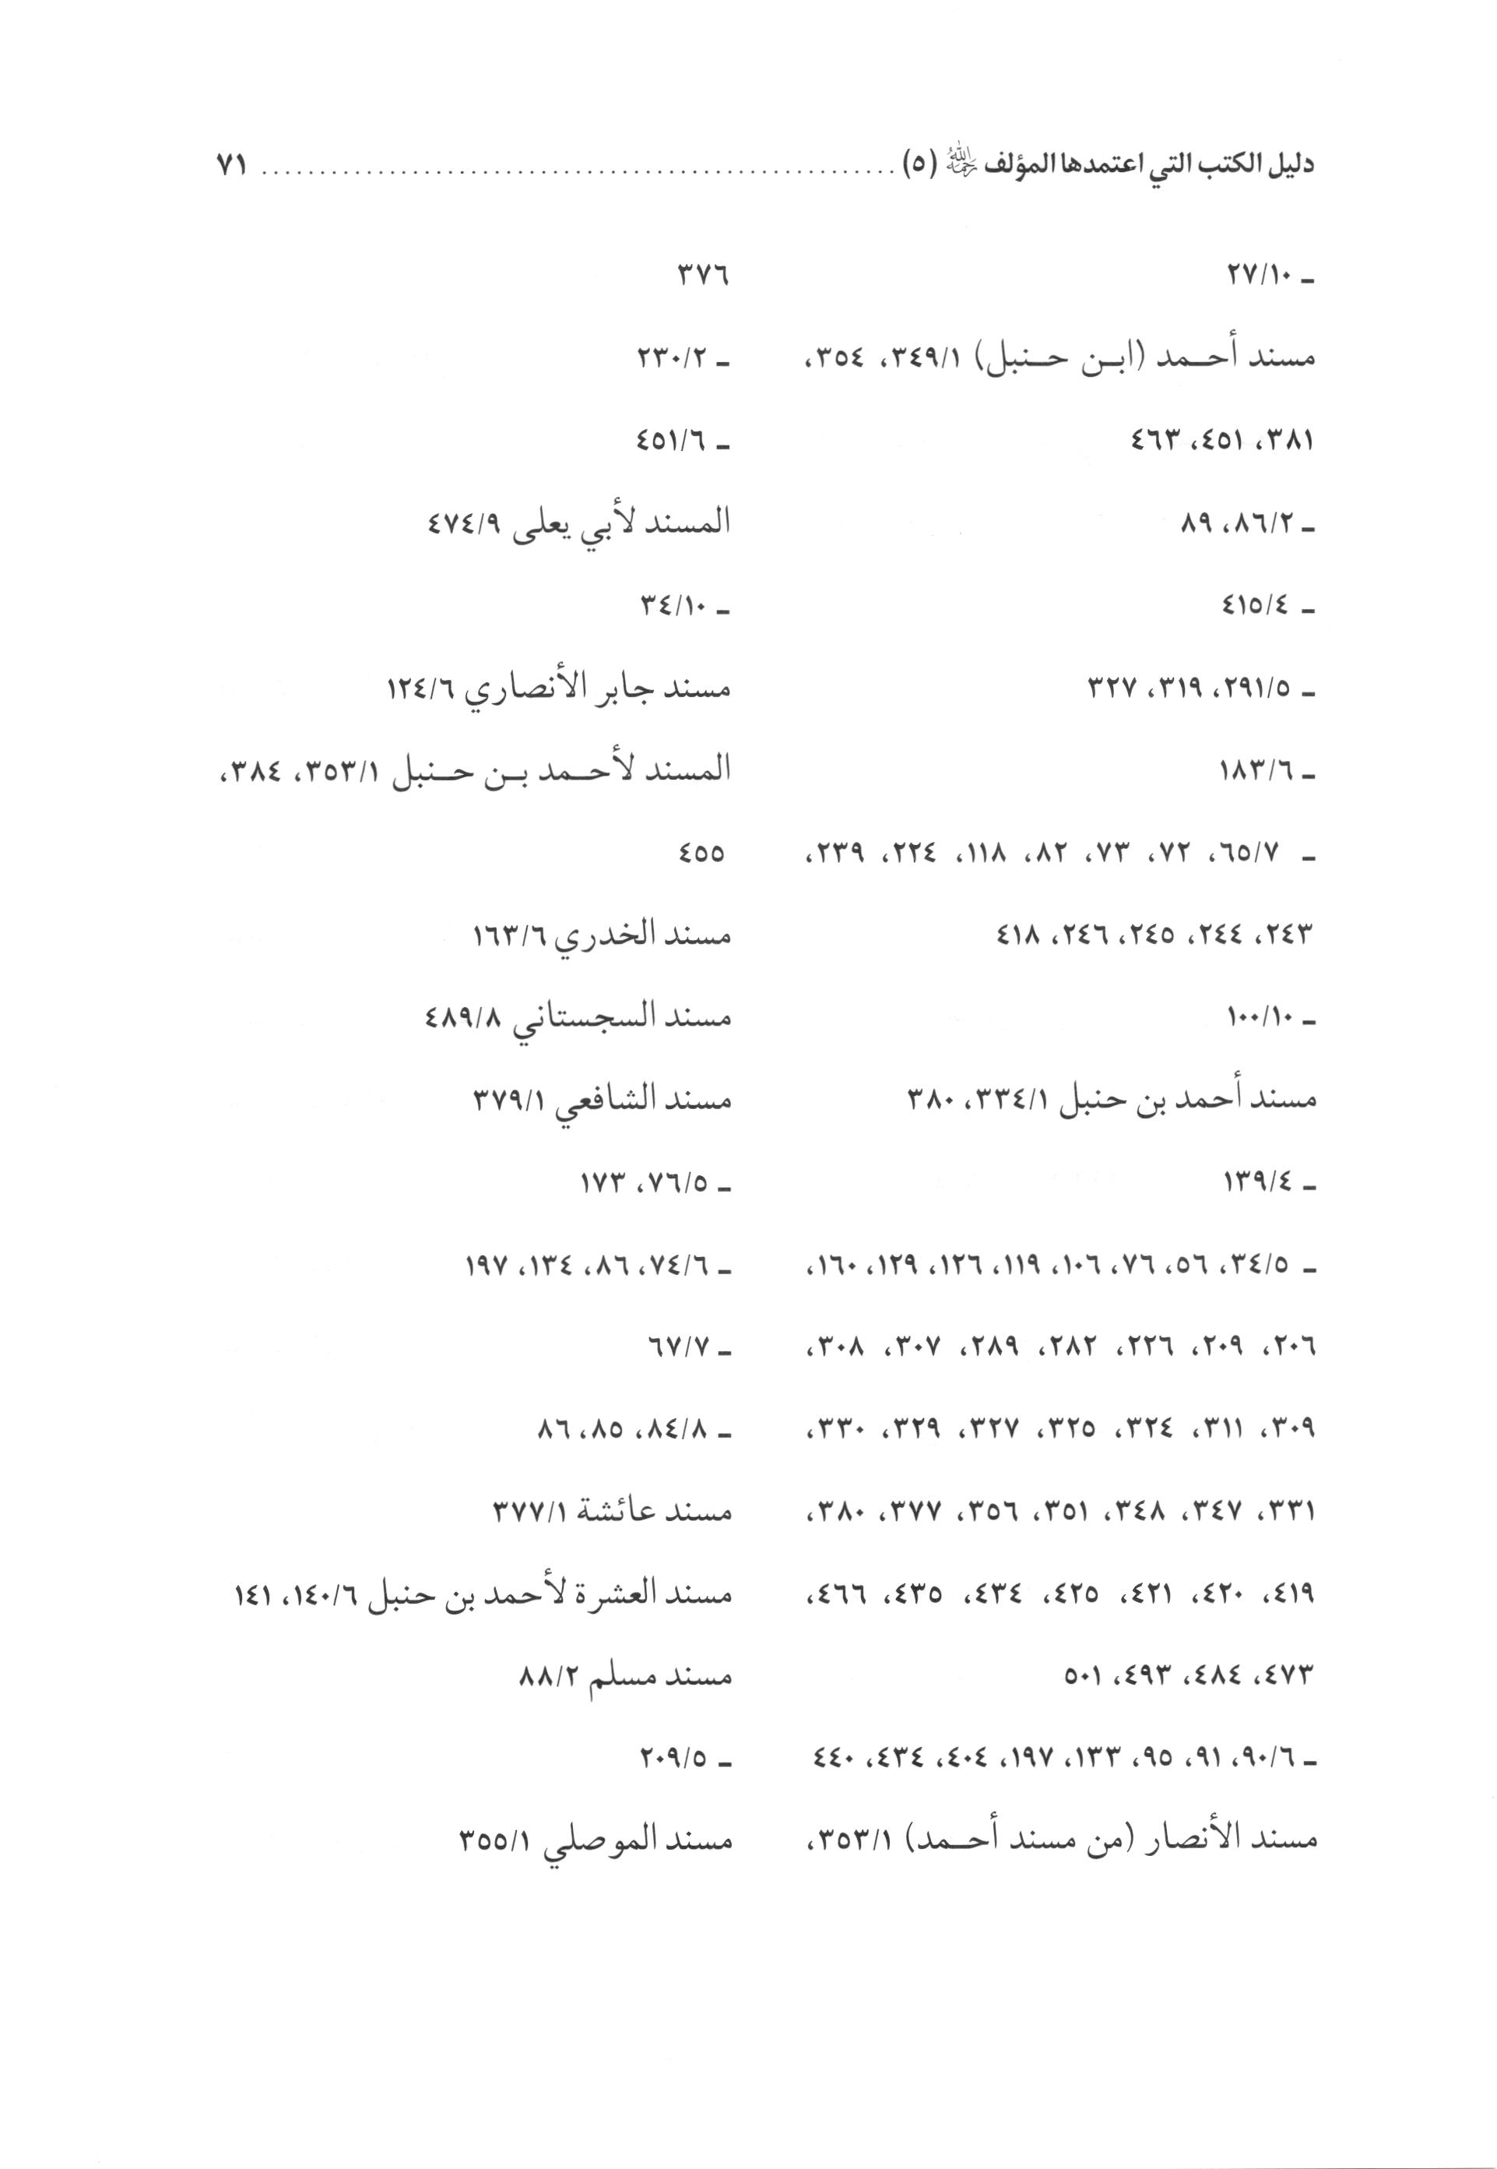
الصورة
الصورة

الصورة

الصورة
الصورة
الصورة
الصورة
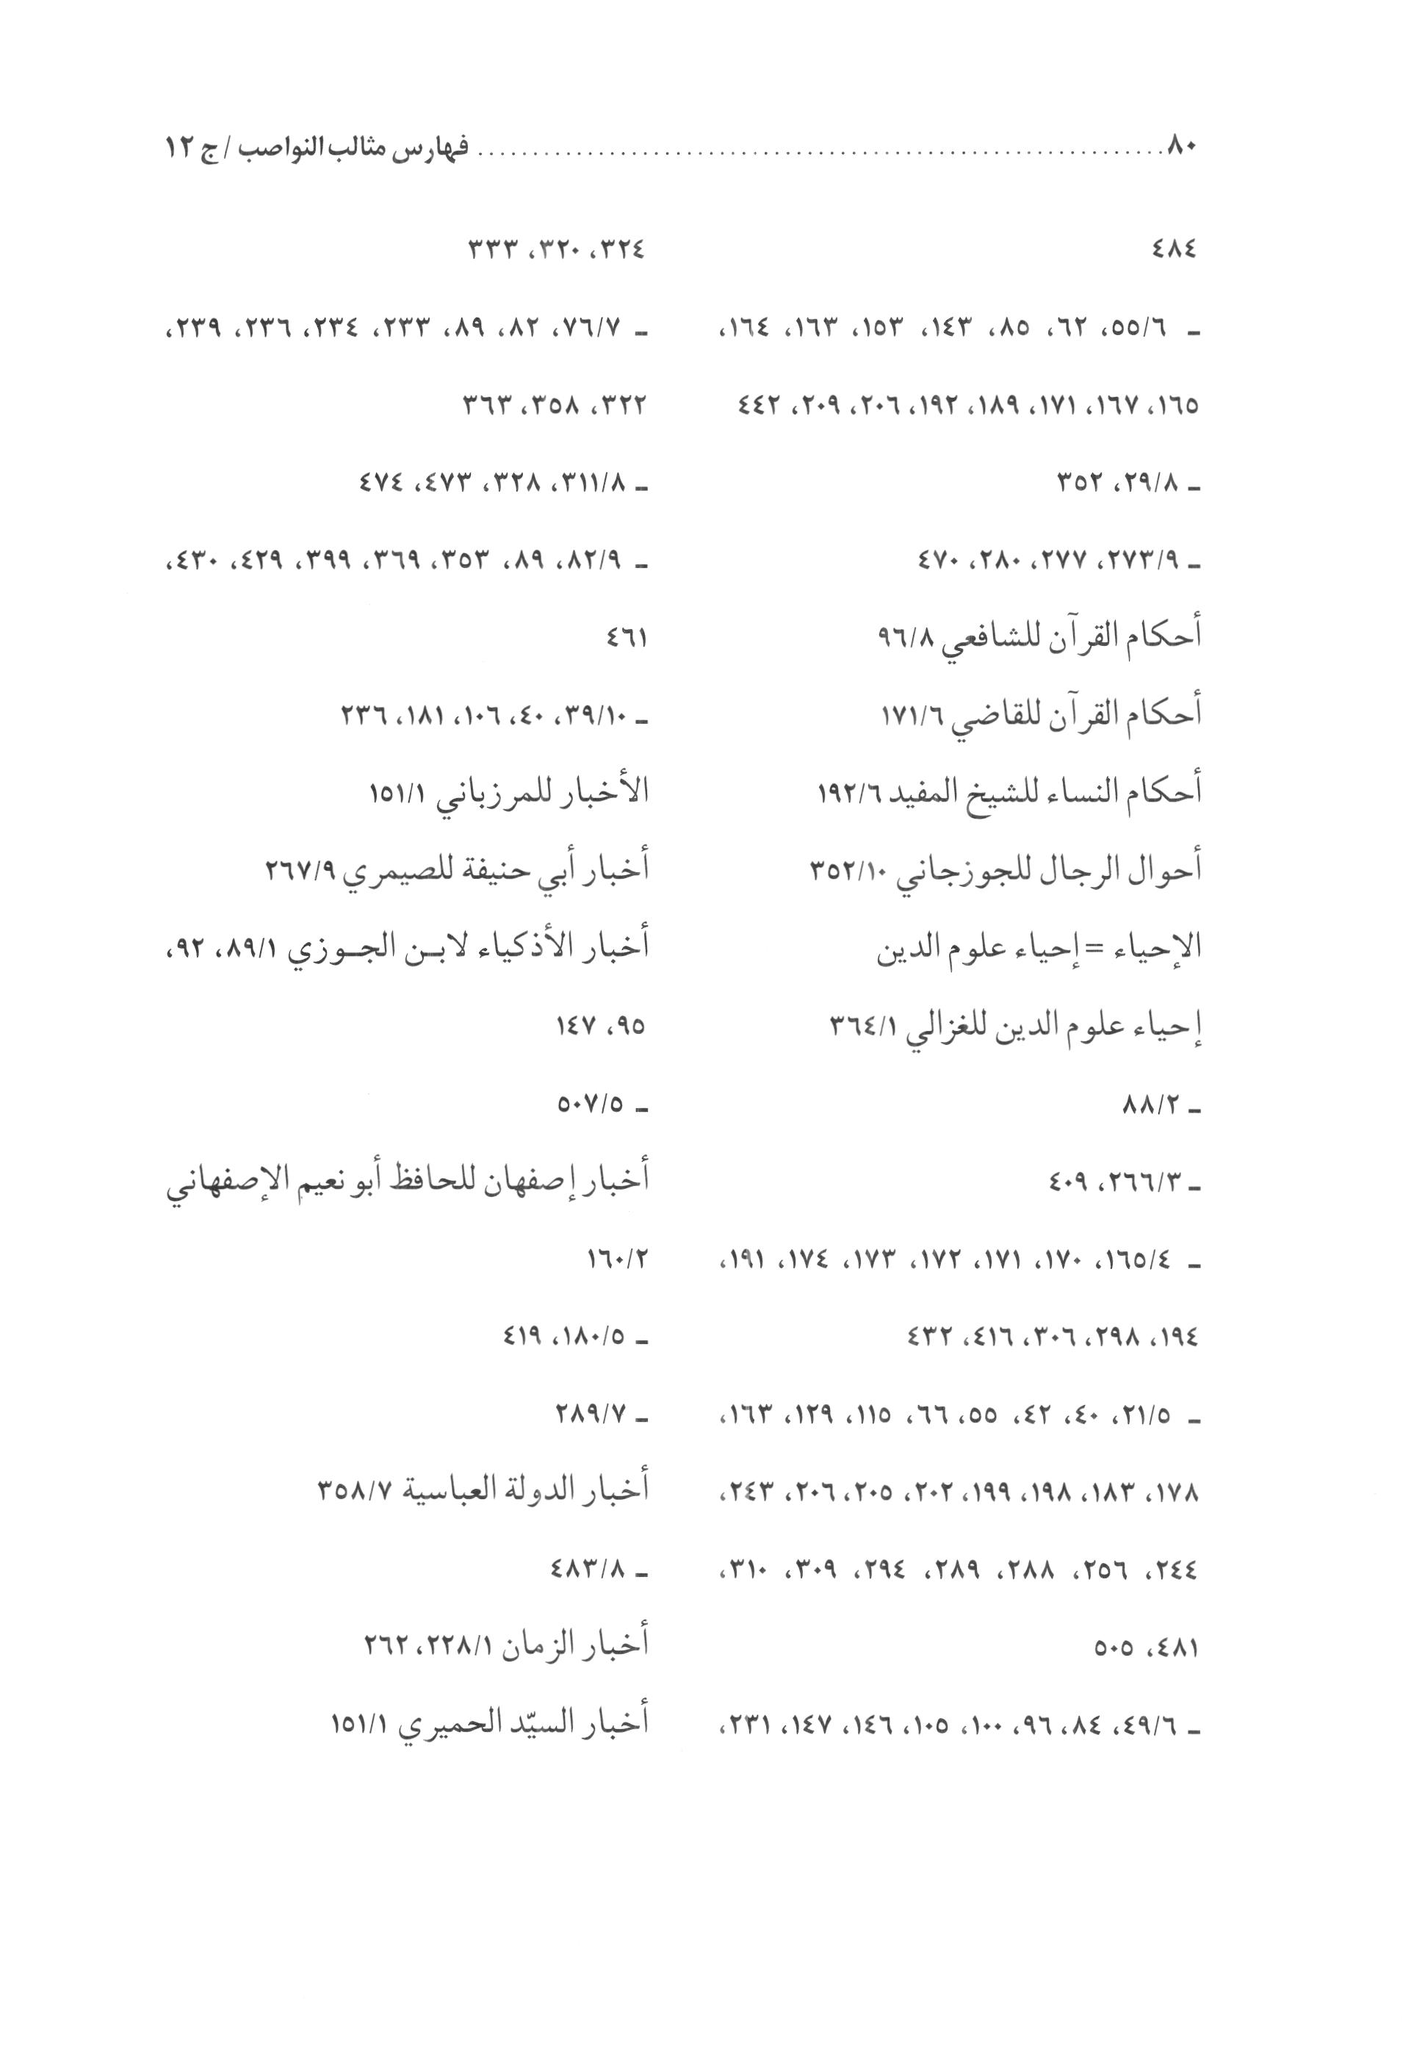
الصورة
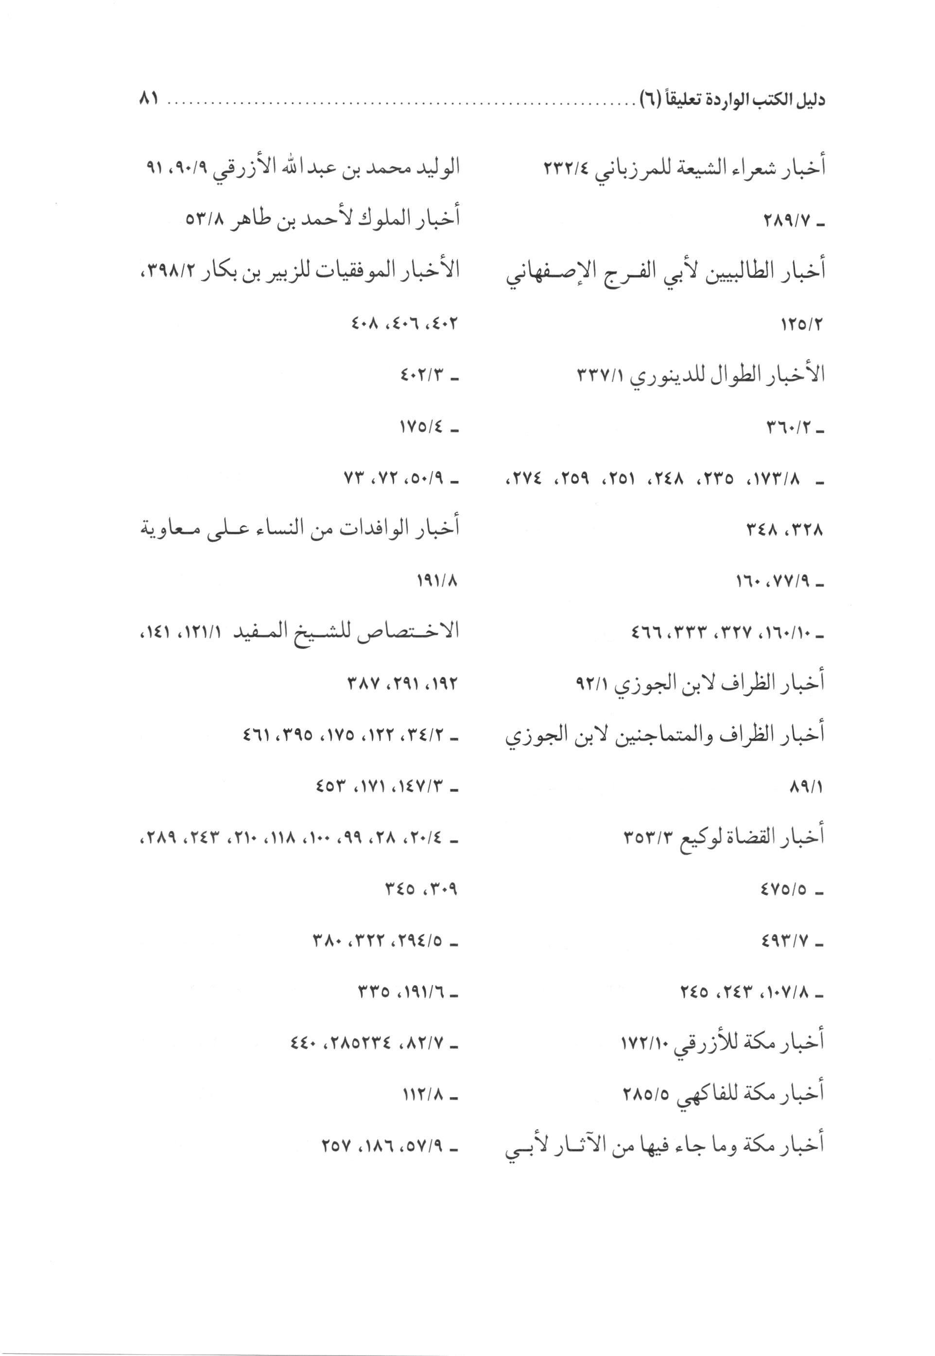
الصورة
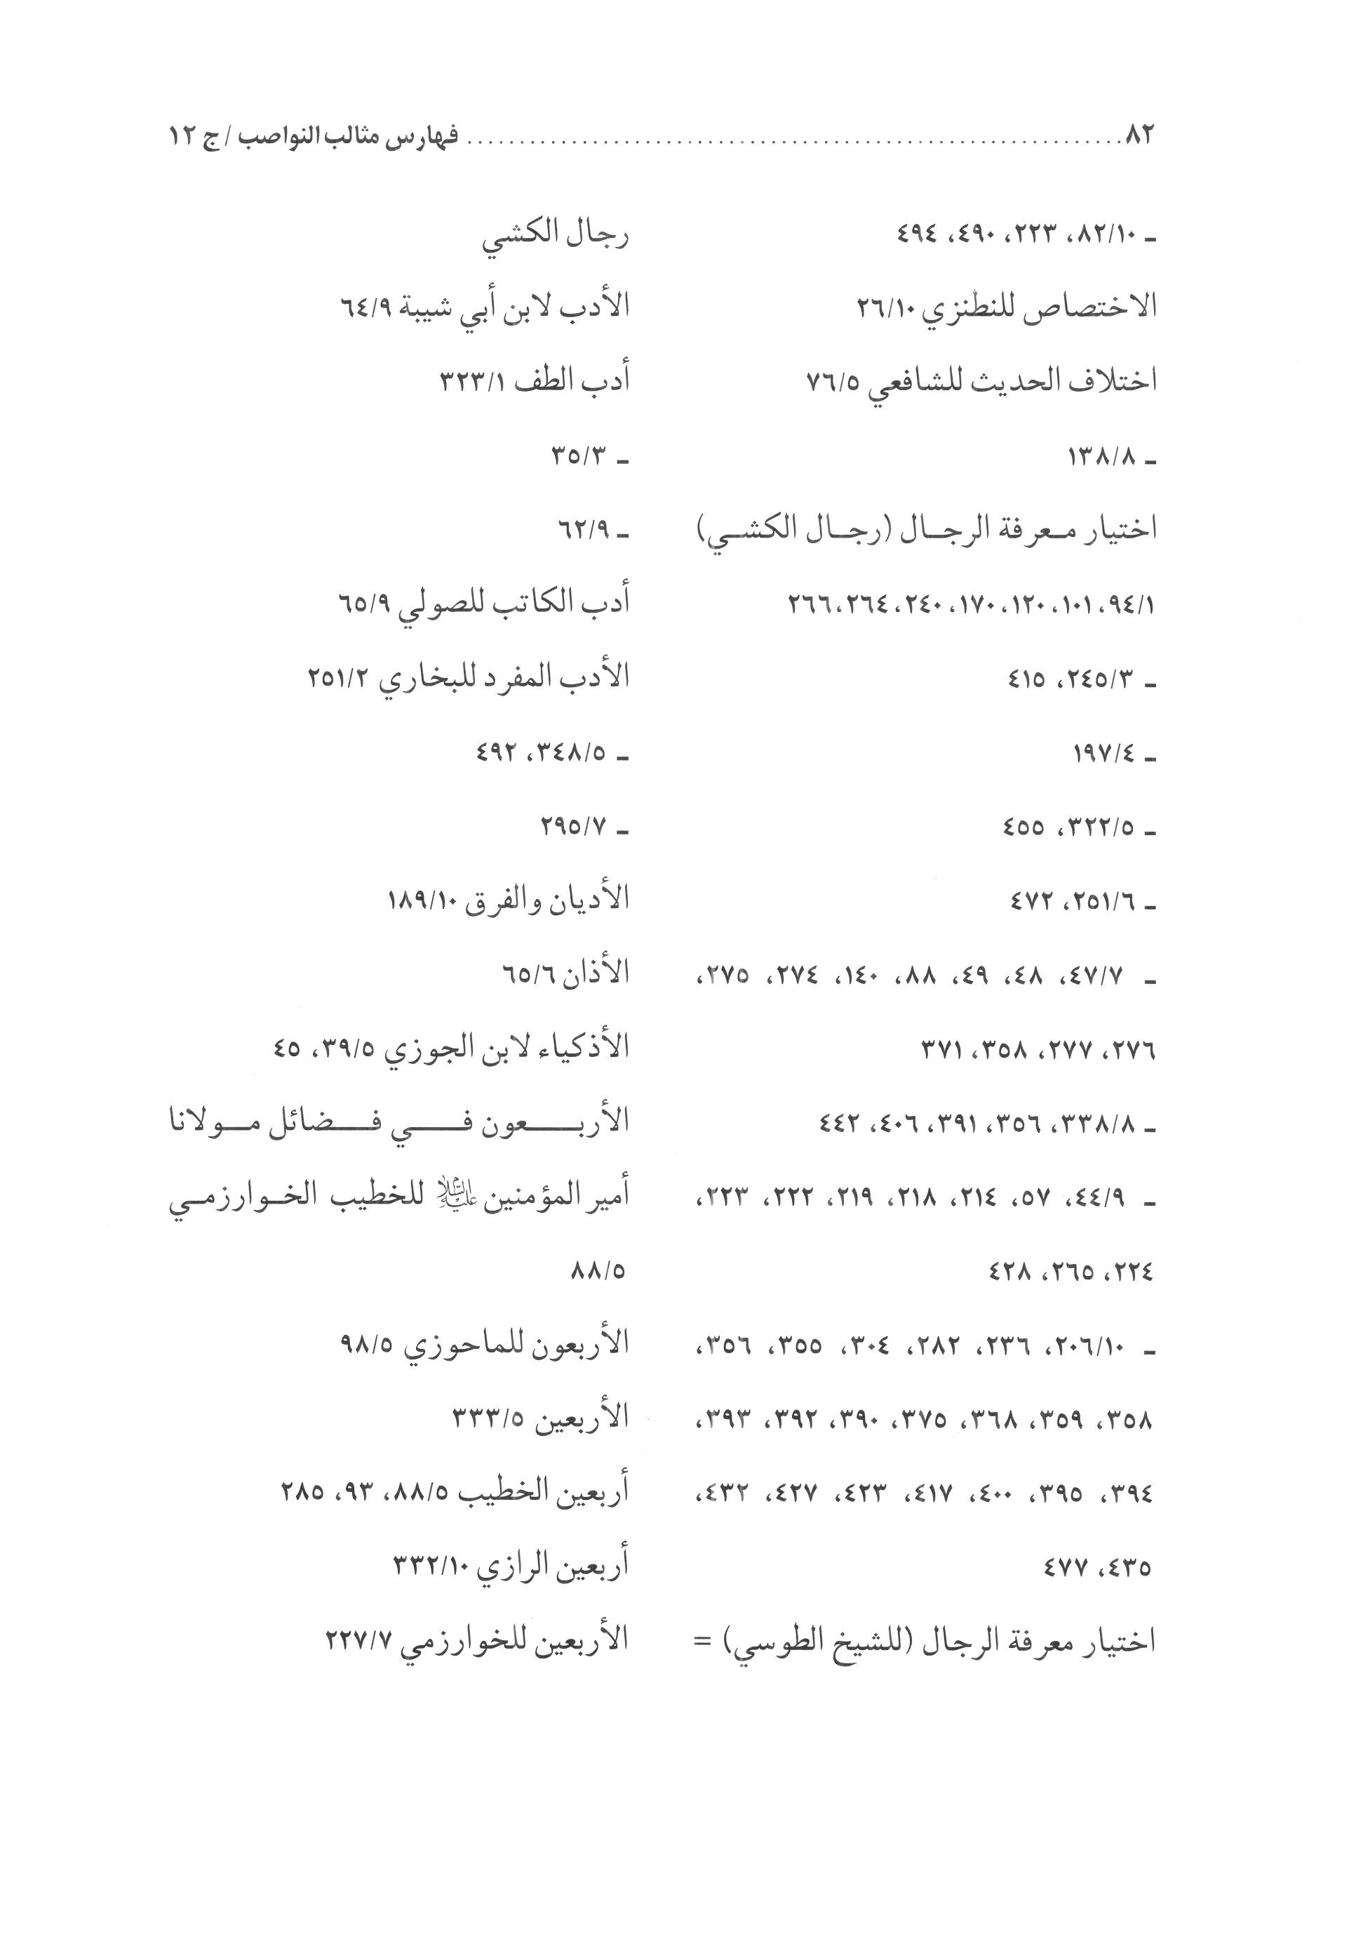
الصورة
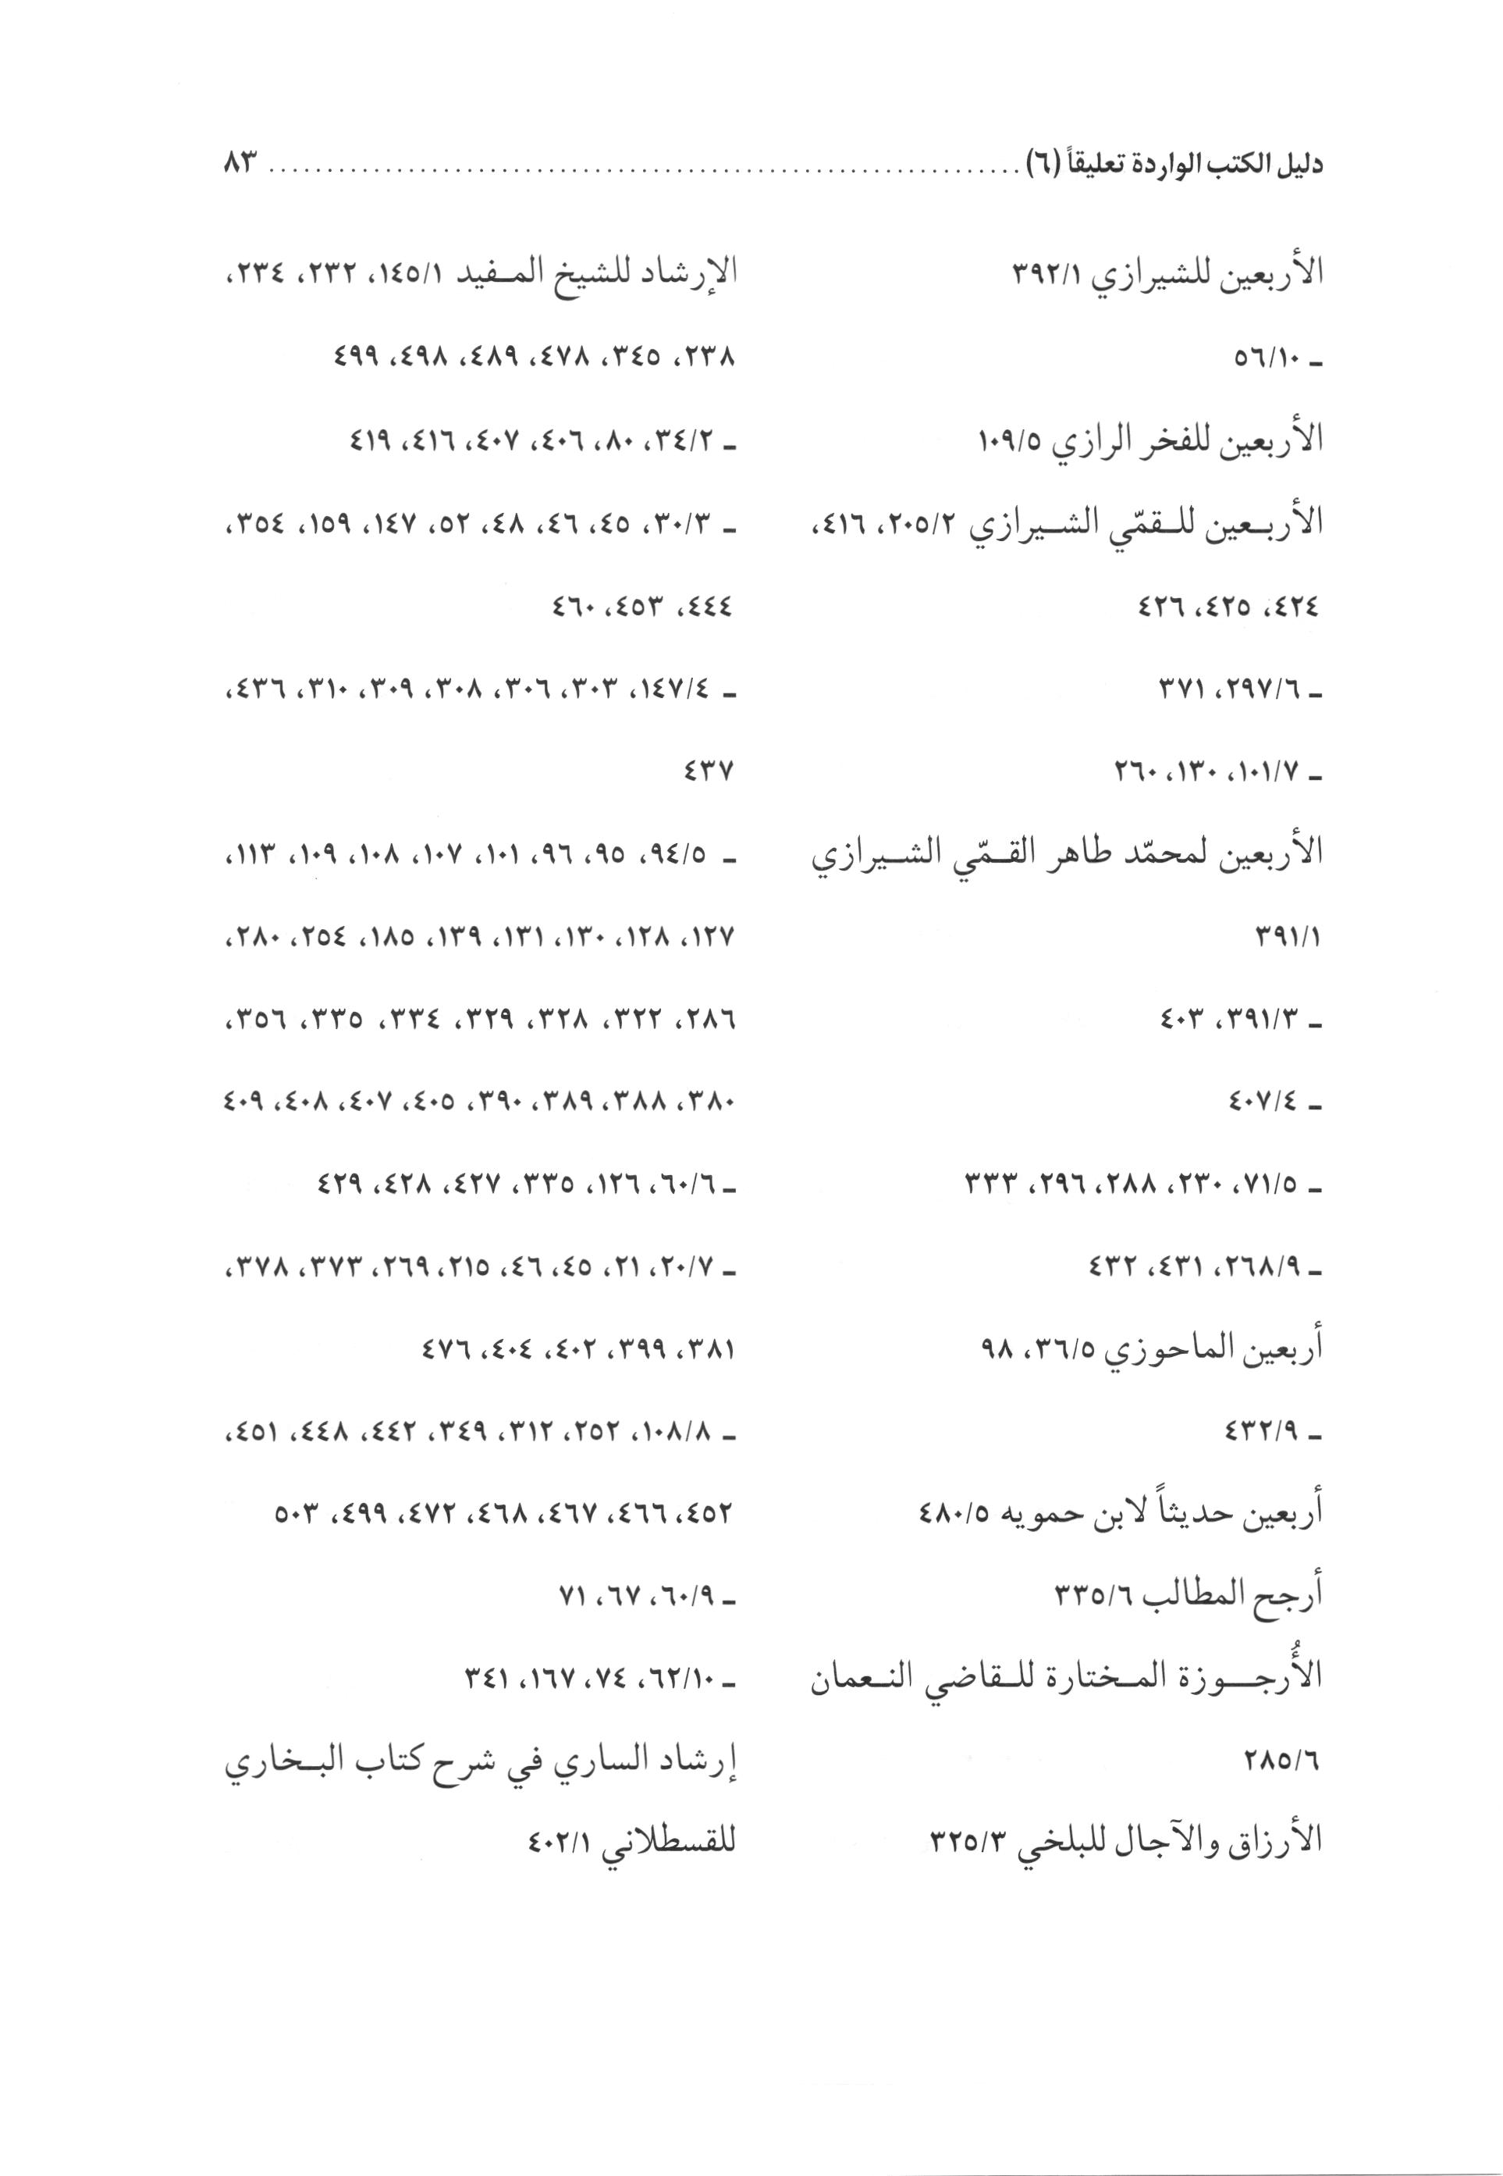
الصورة
الصورة
الصورة
الصورة
الصورة
الصورة
الصورة
الصورة
الصورة
الصورة
الصورة
الصورة
الصورة
الصورة
الصورة
الصورة
الصورة
الصورة
الصورة
الصورة
الصورة
الصورة
الصورة
الصورة
الصورة
الصورة
الصورة
الصورة
الصورة
الصورة
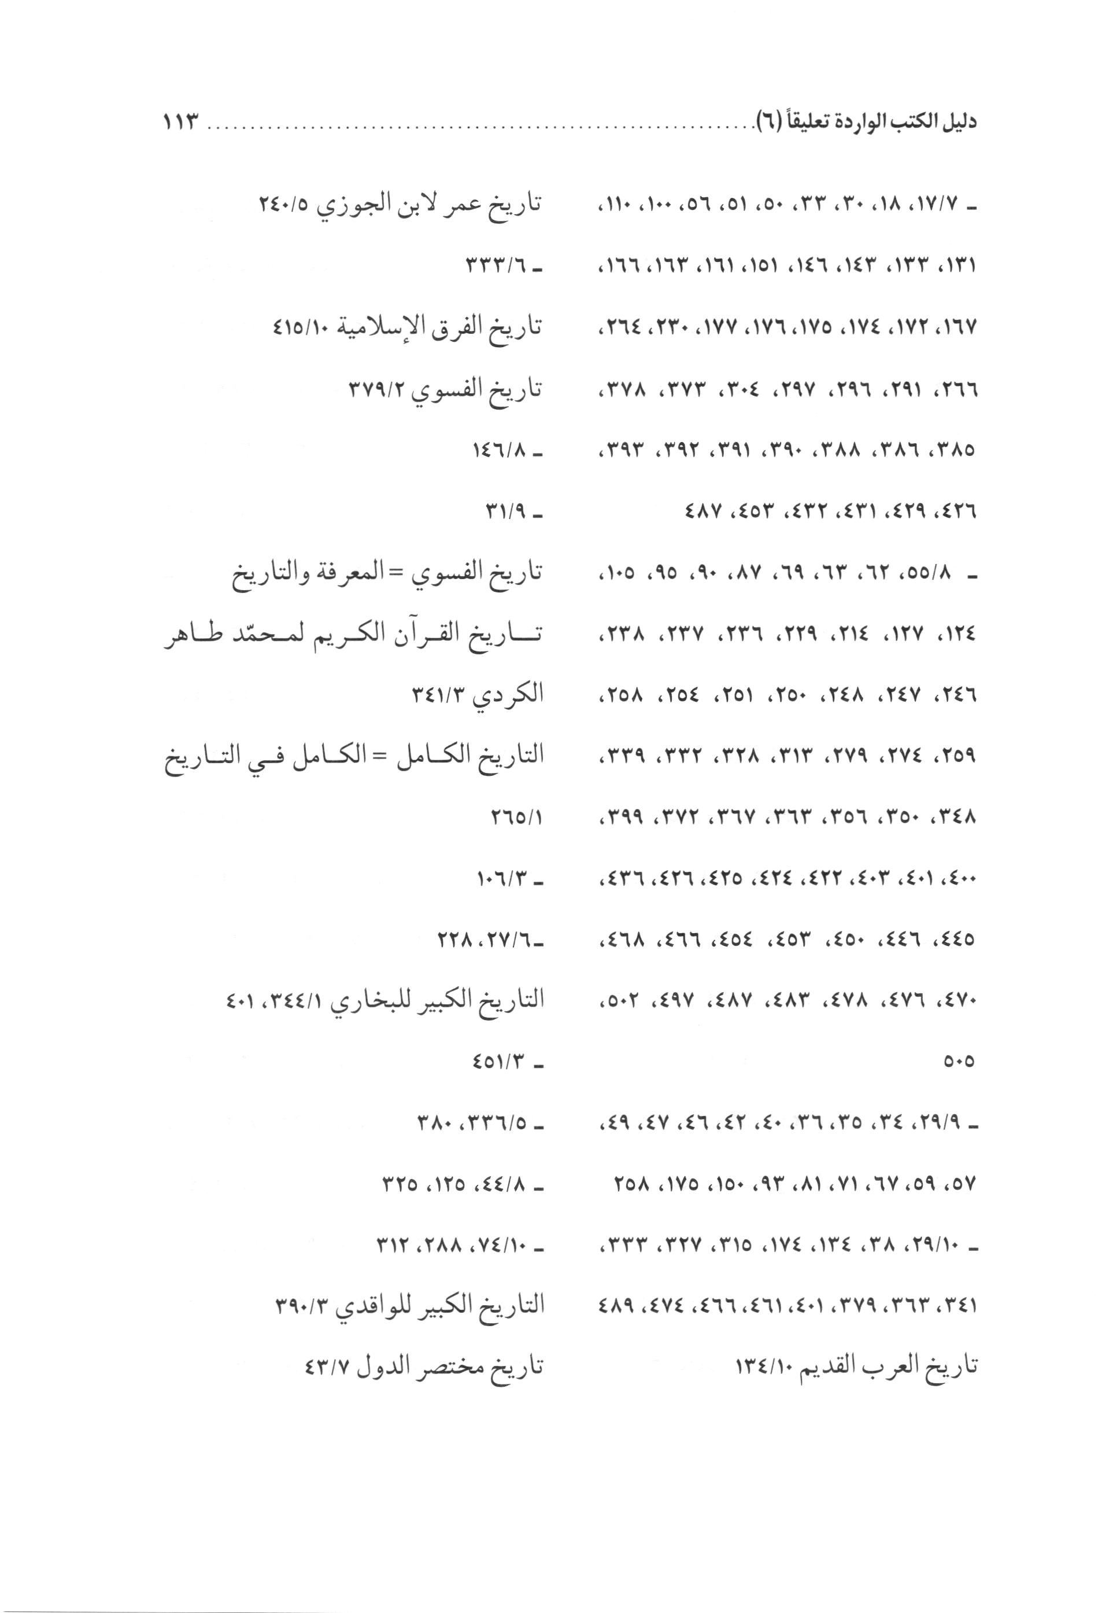
الصورة
الصورة
الصورة
الصورة
الصورة
الصورة
الصورة
الصورة
الصورة
الصورة
الصورة
الصورة
الصورة
الصورة
الصورة
الصورة
الصورة
الصورة
الصورة
الصورة
الصورة
الصورة
الصورة
الصورة
الصورة
الصورة
الصورة
الصورة
الصورة
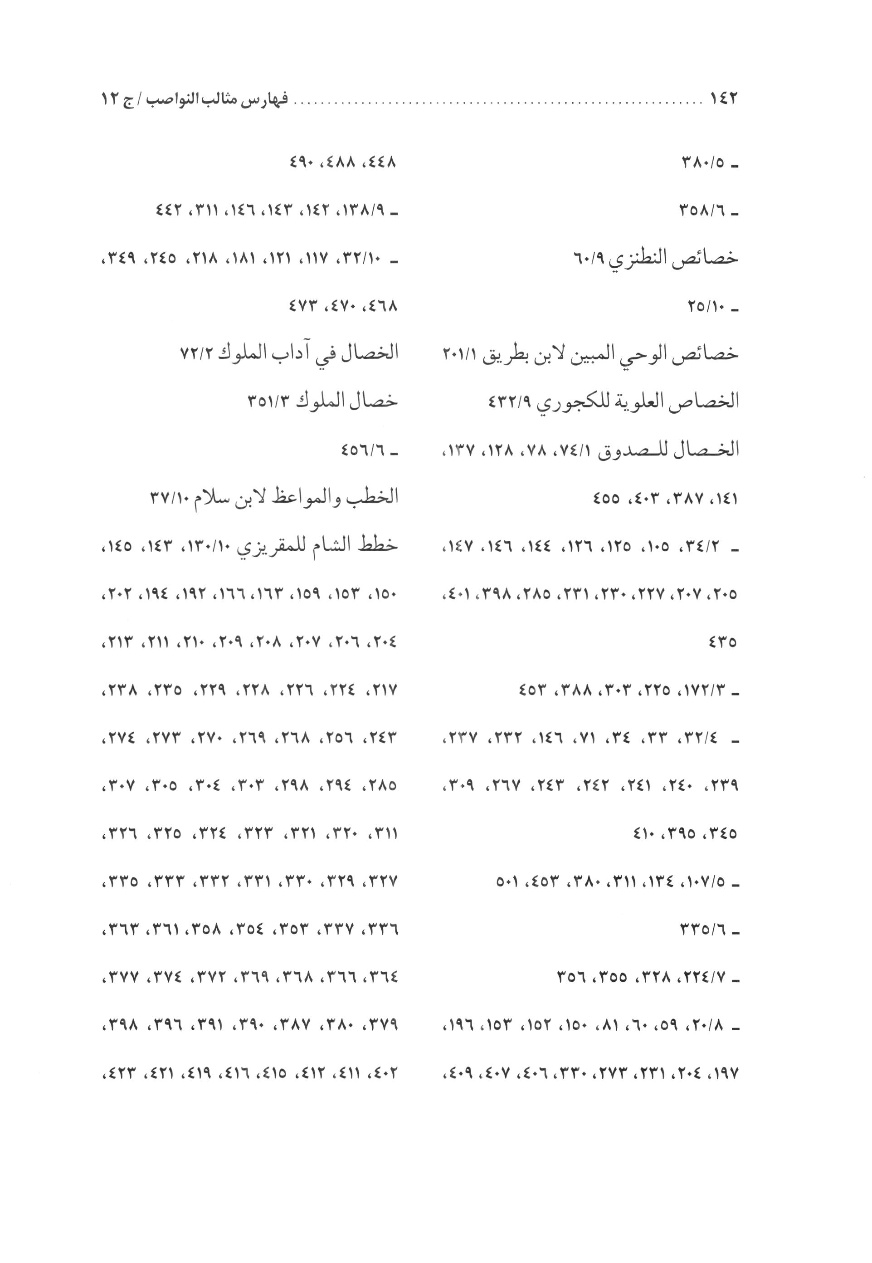
الصورة
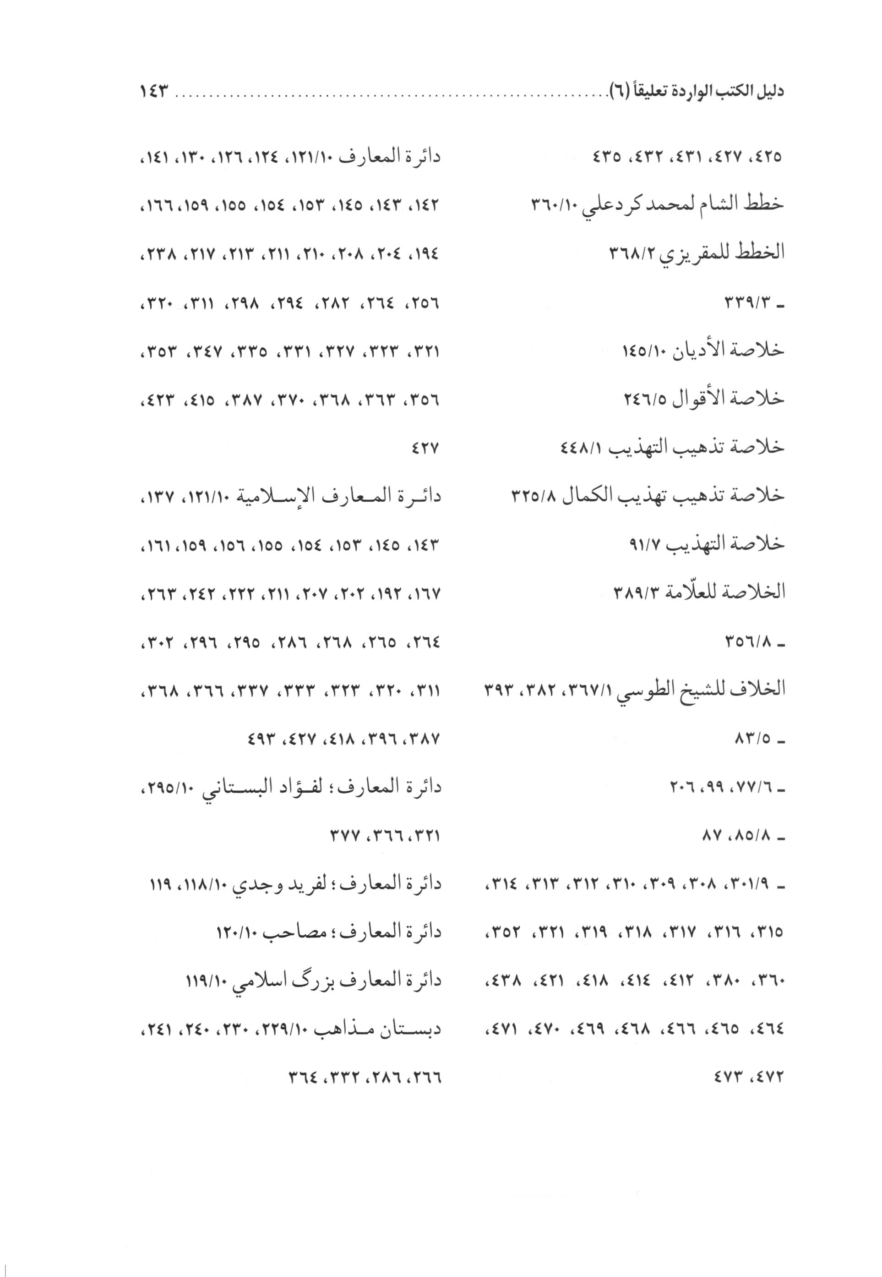
الصورة
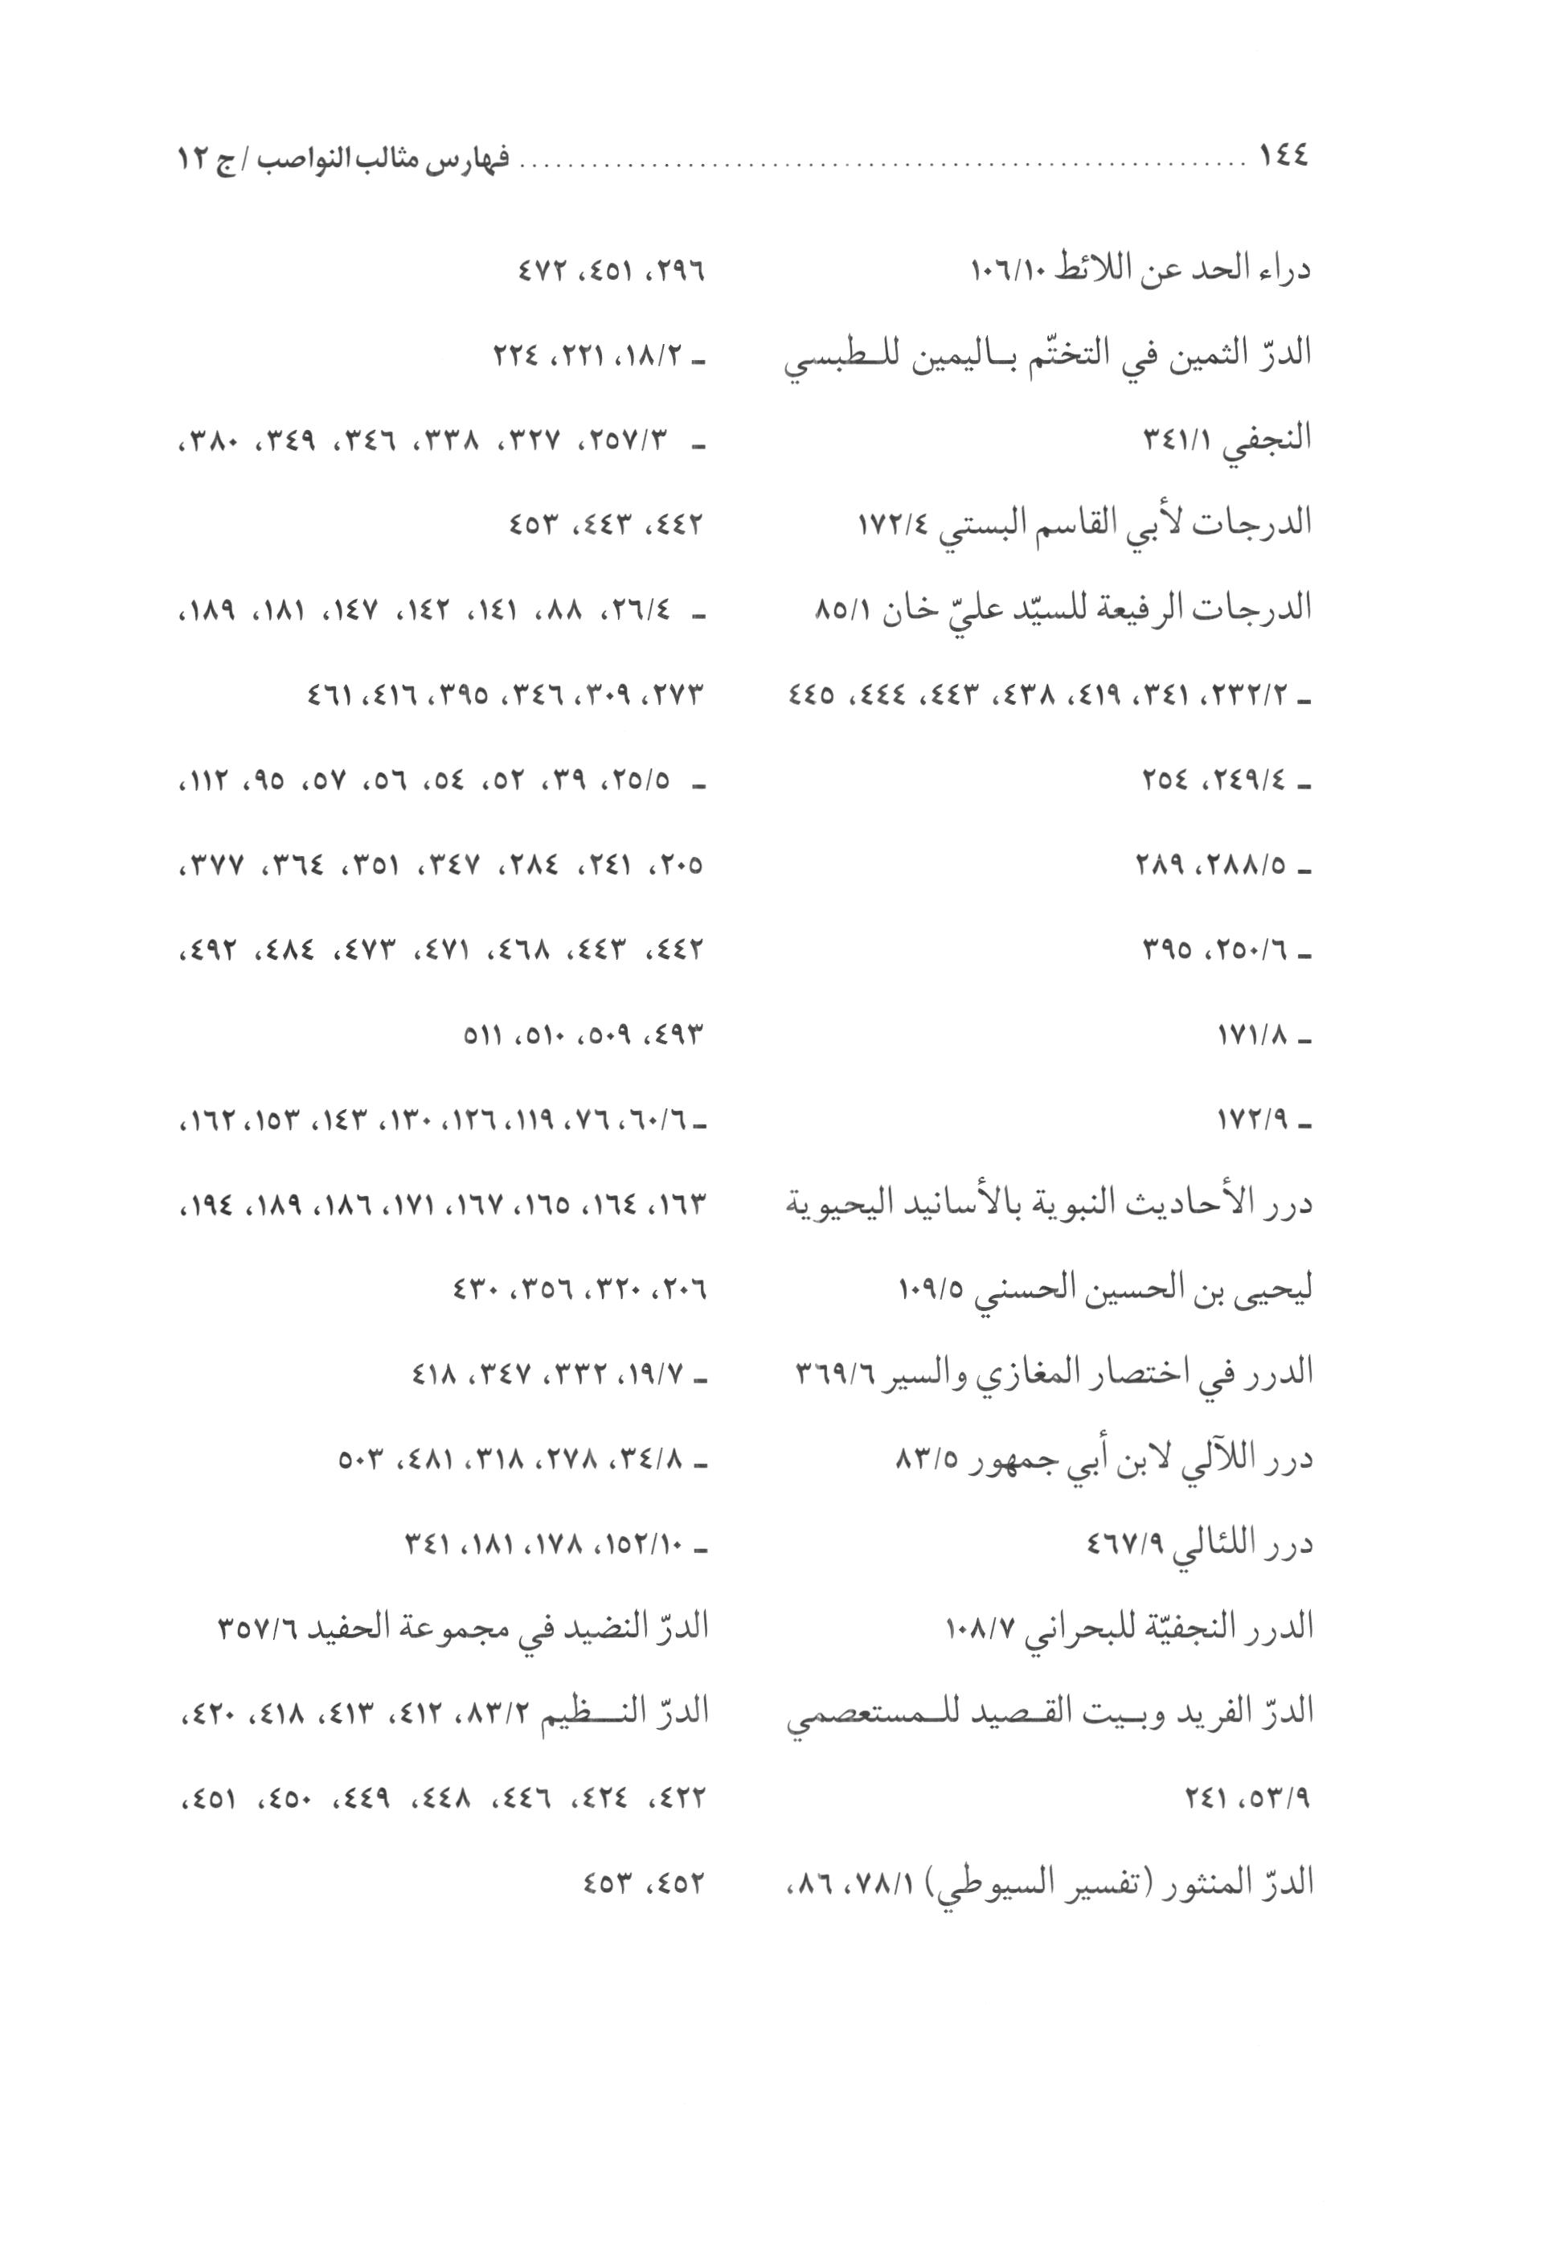
الصورة
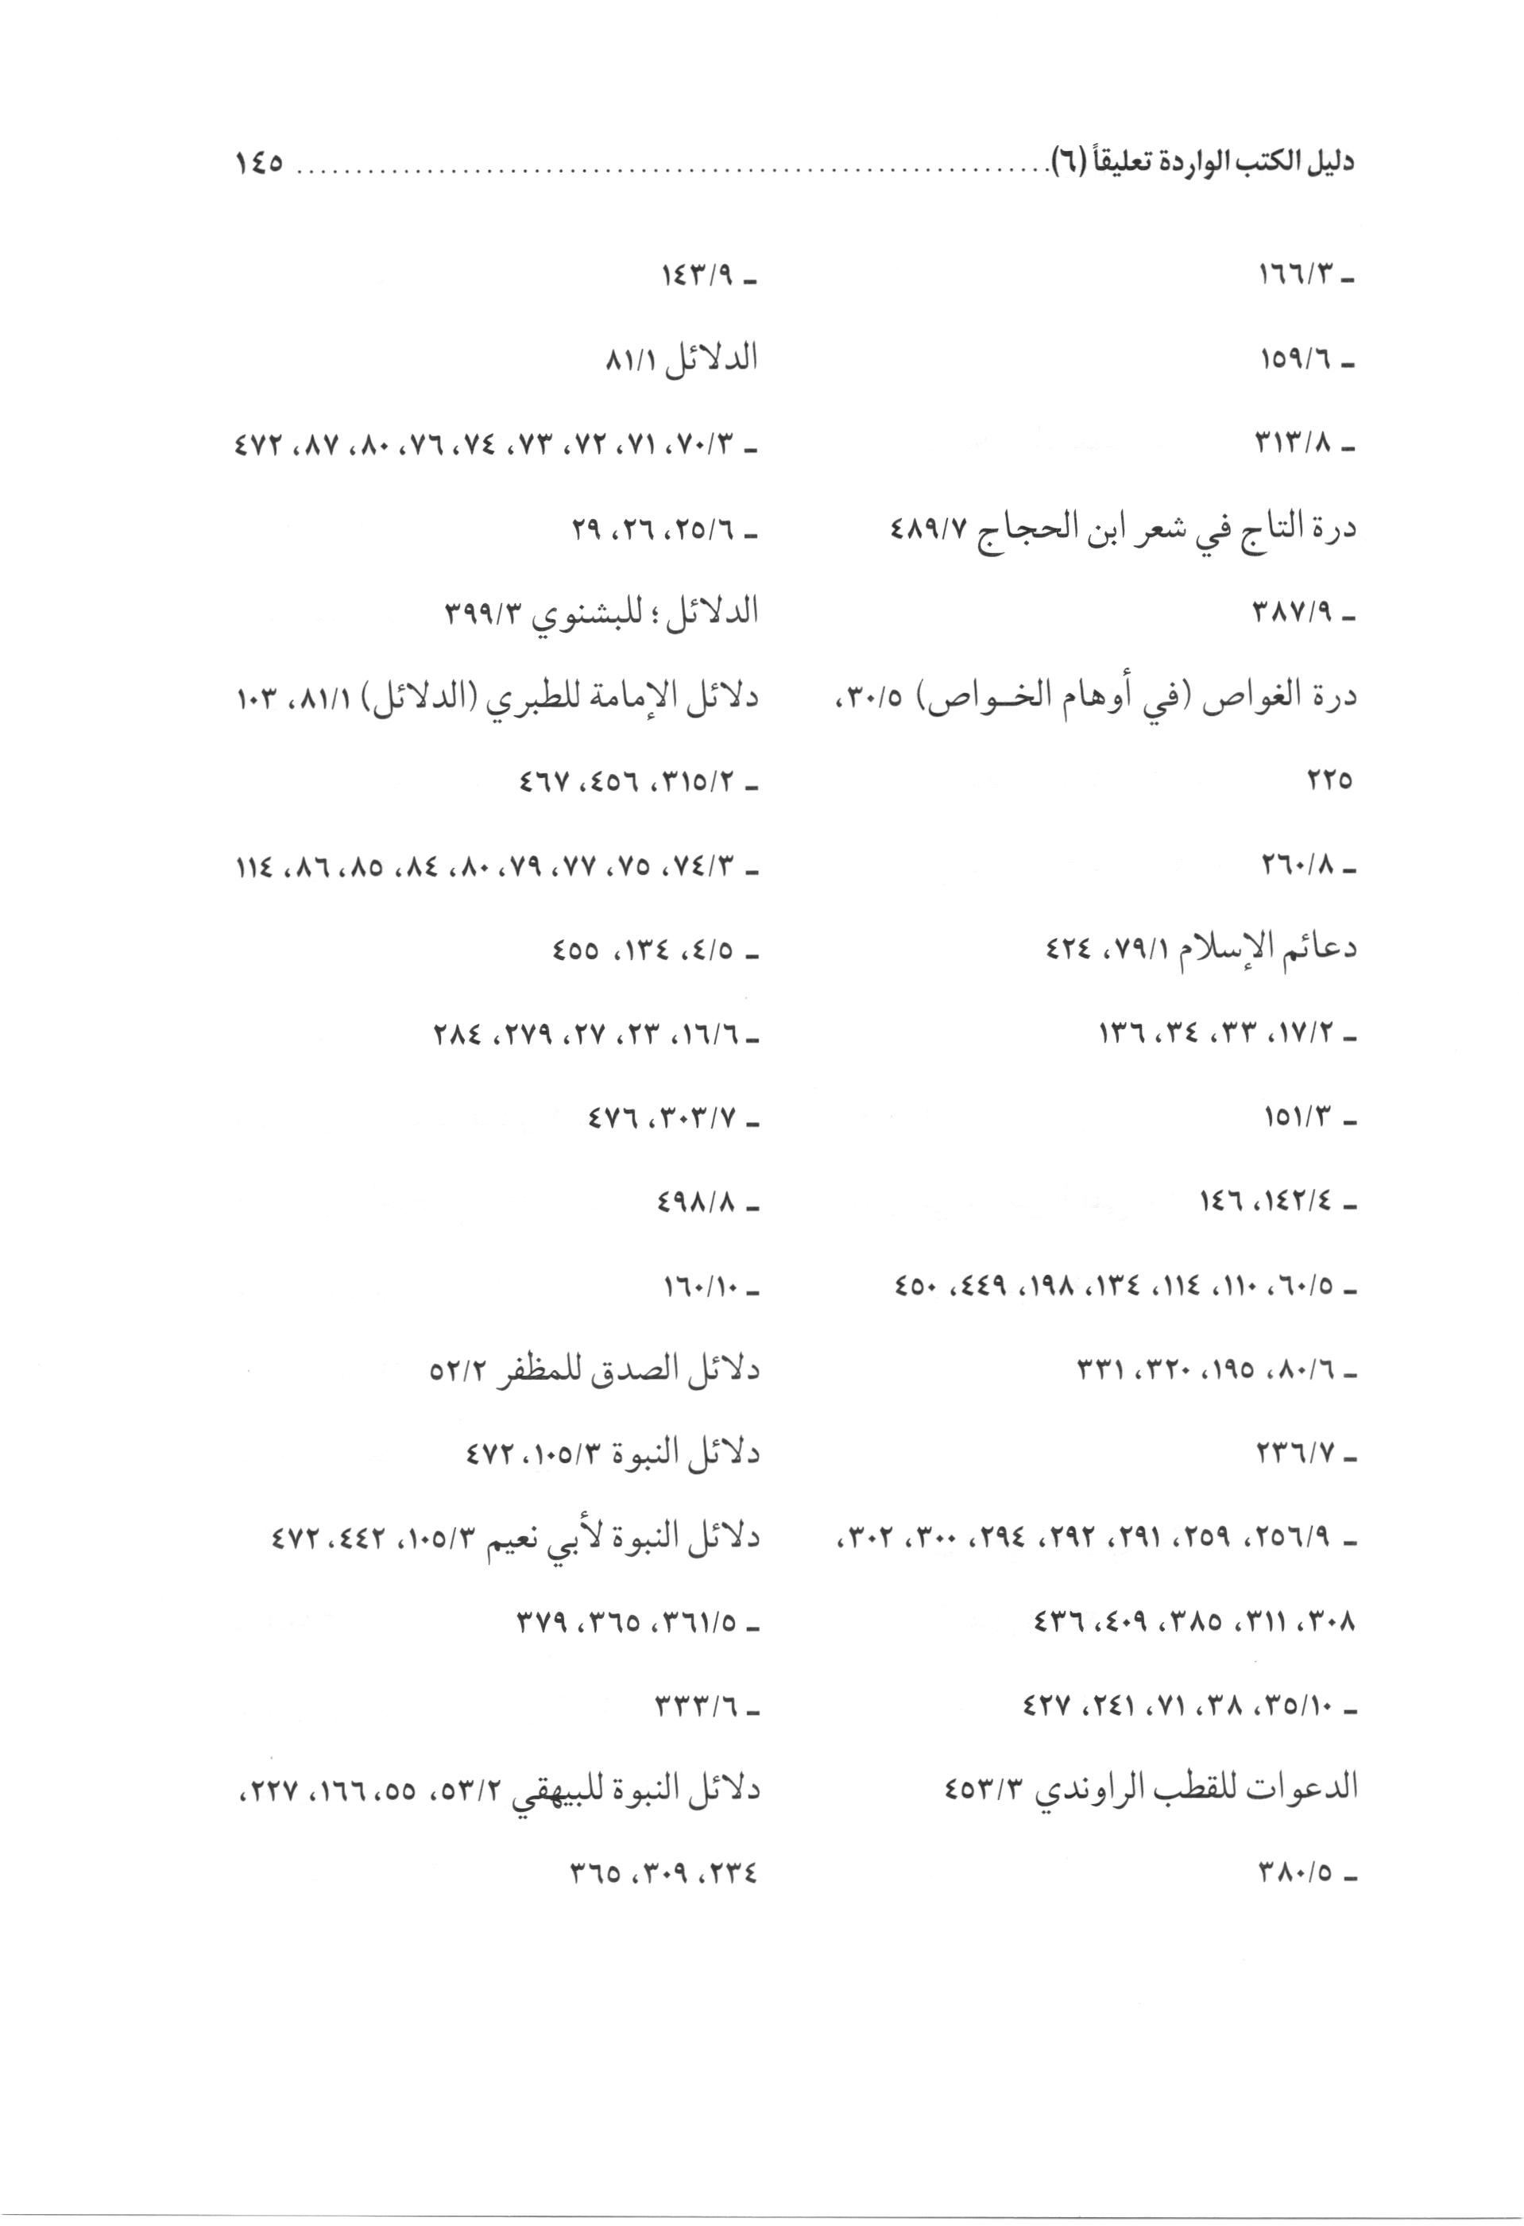
الصورة
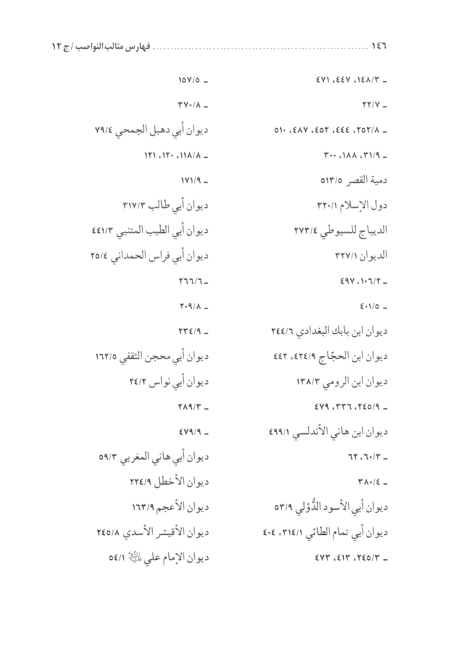
الصورة
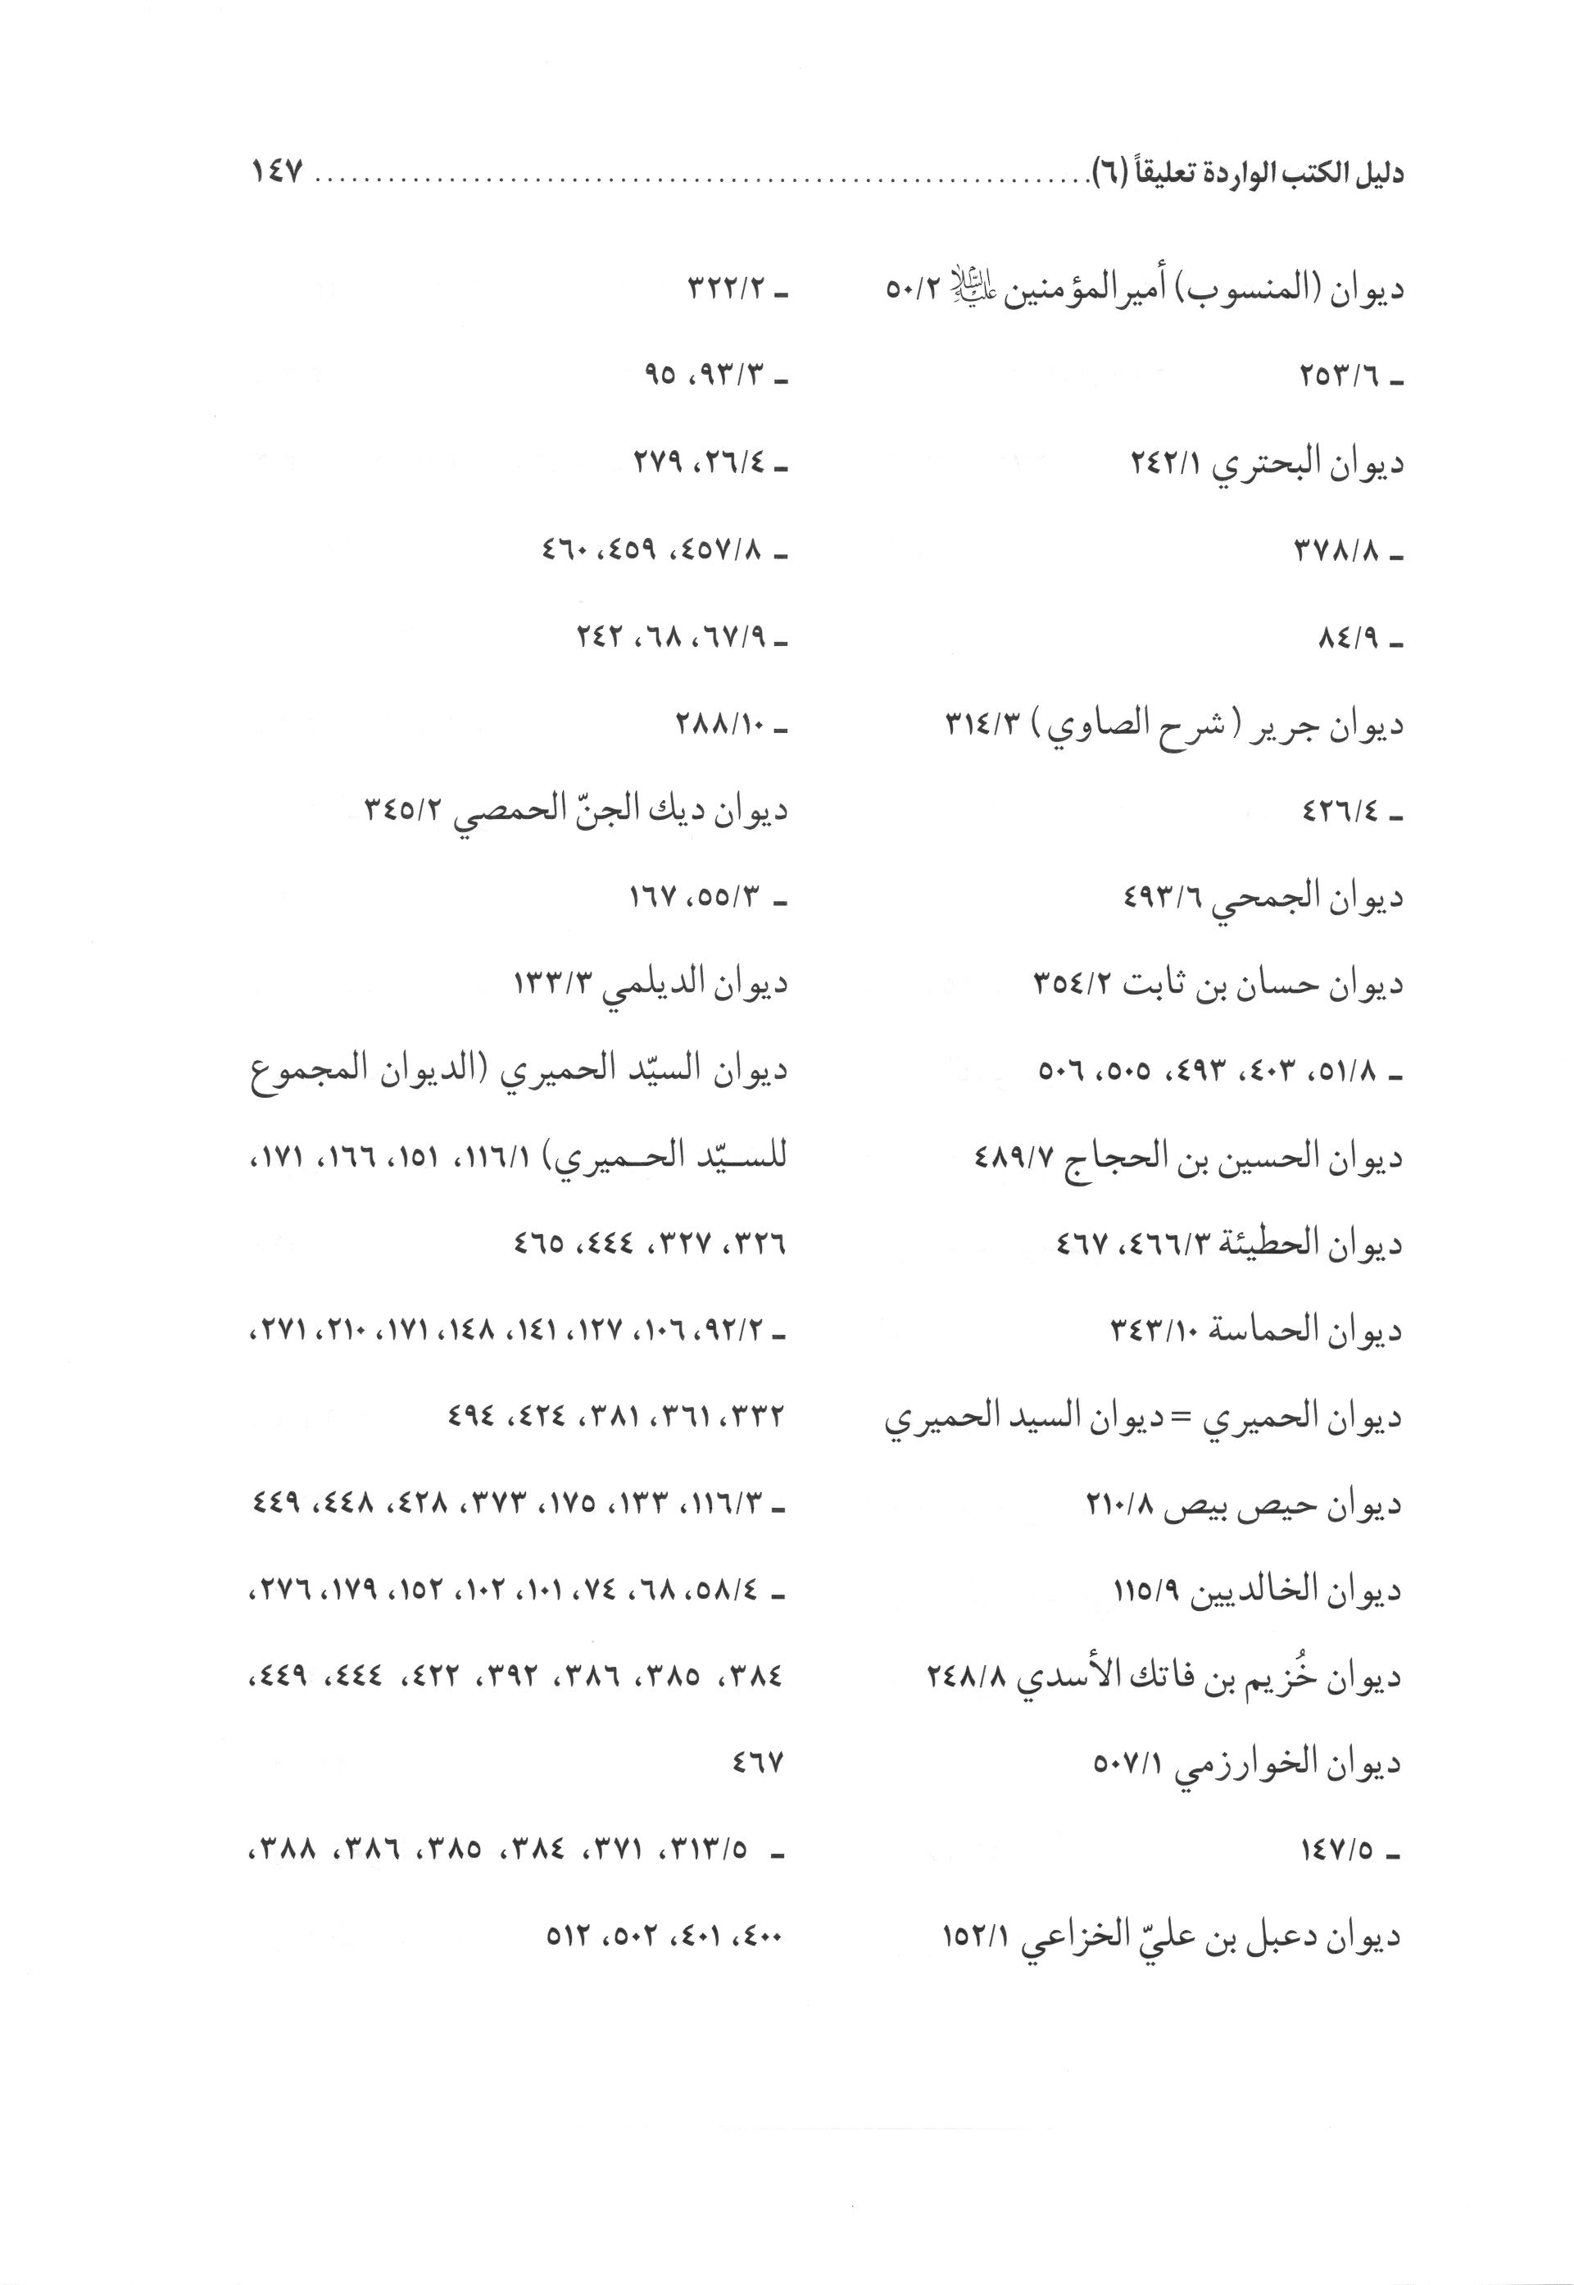
الصورة
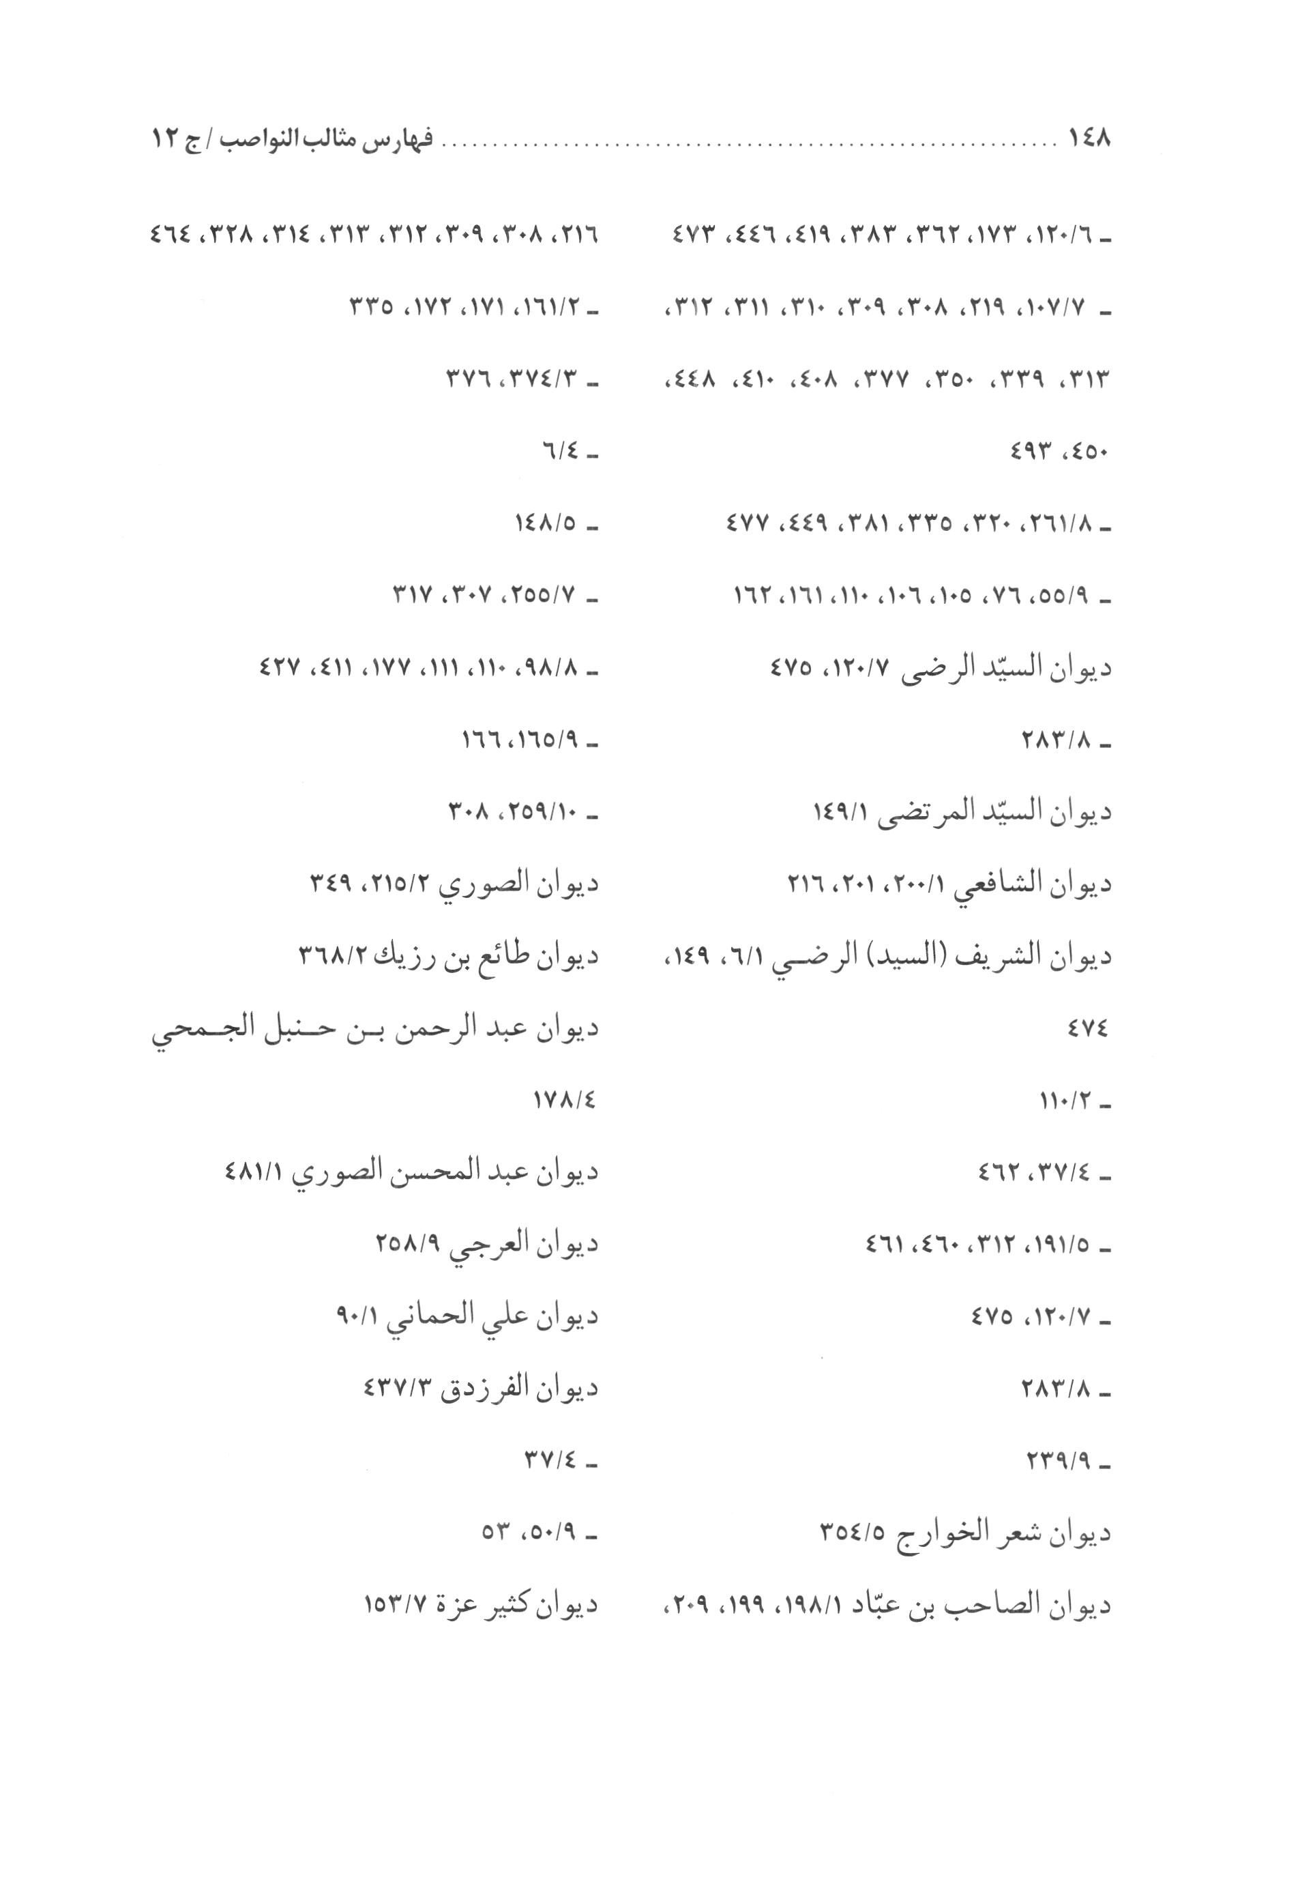
الصورة
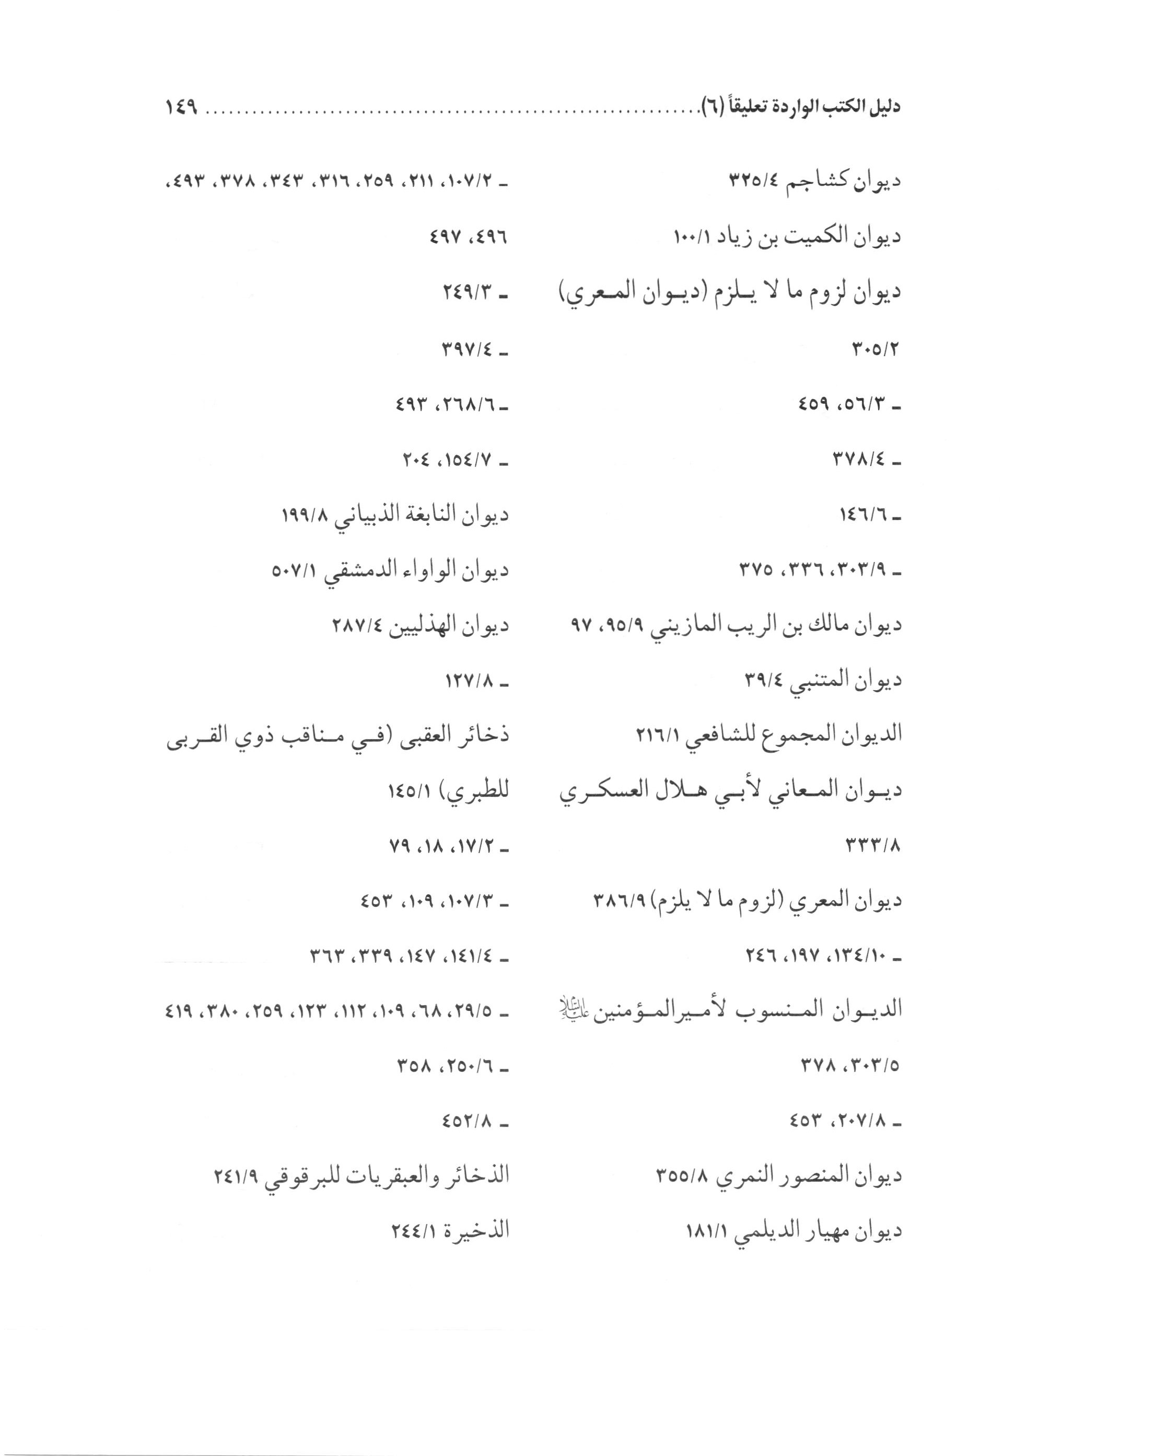
الصورة
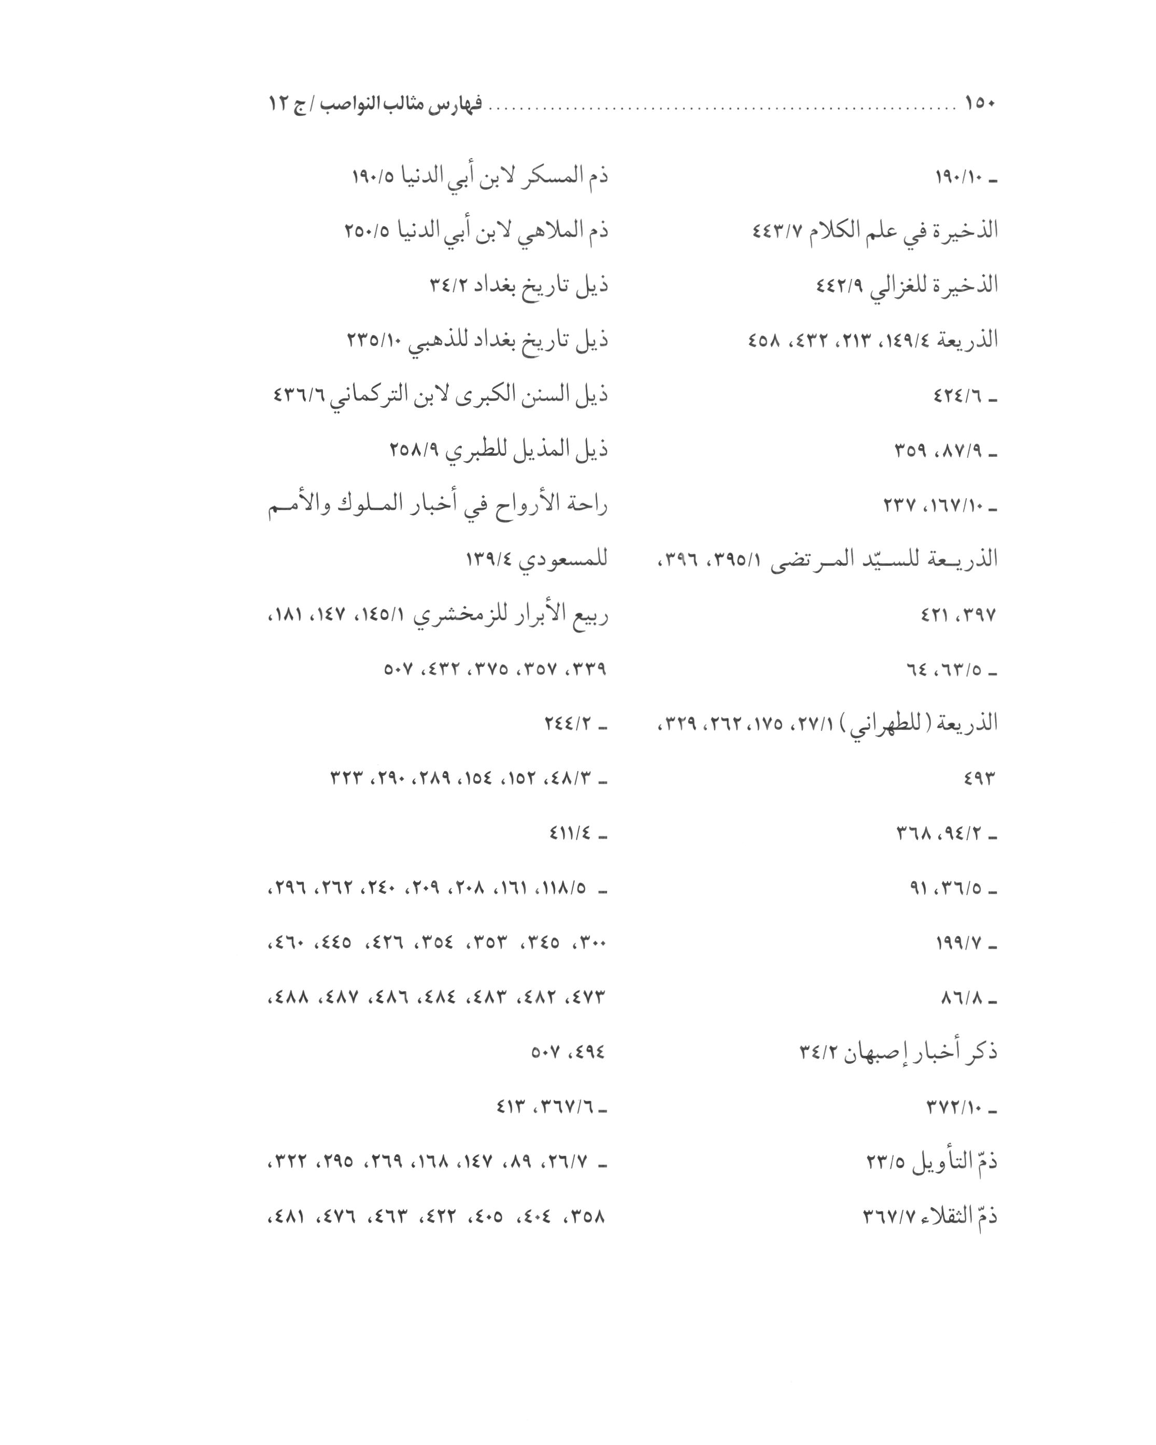
الصورة
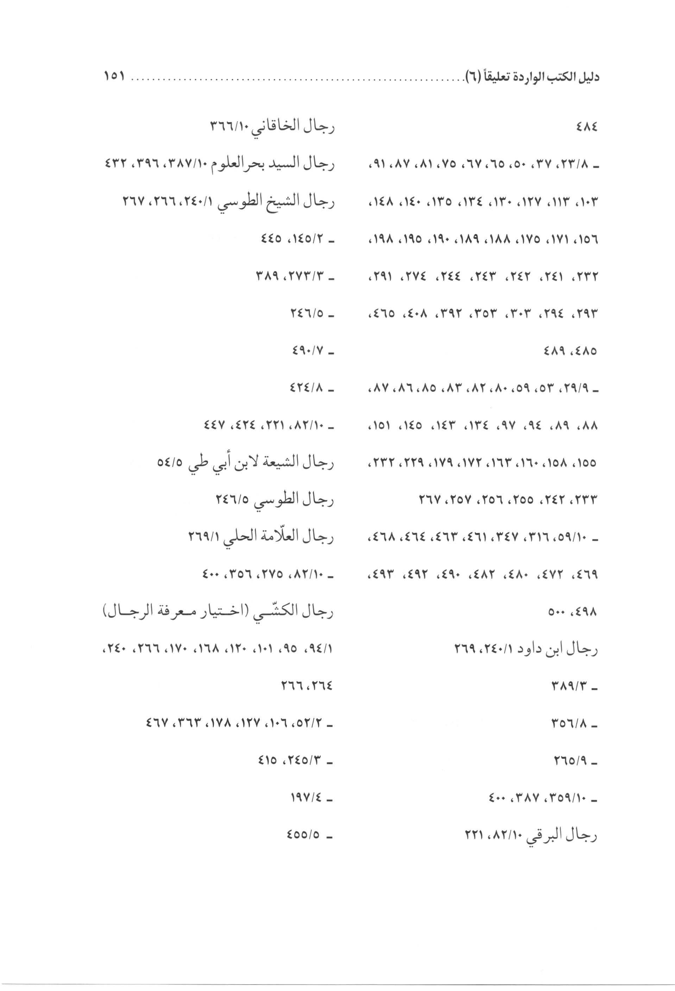
الصورة
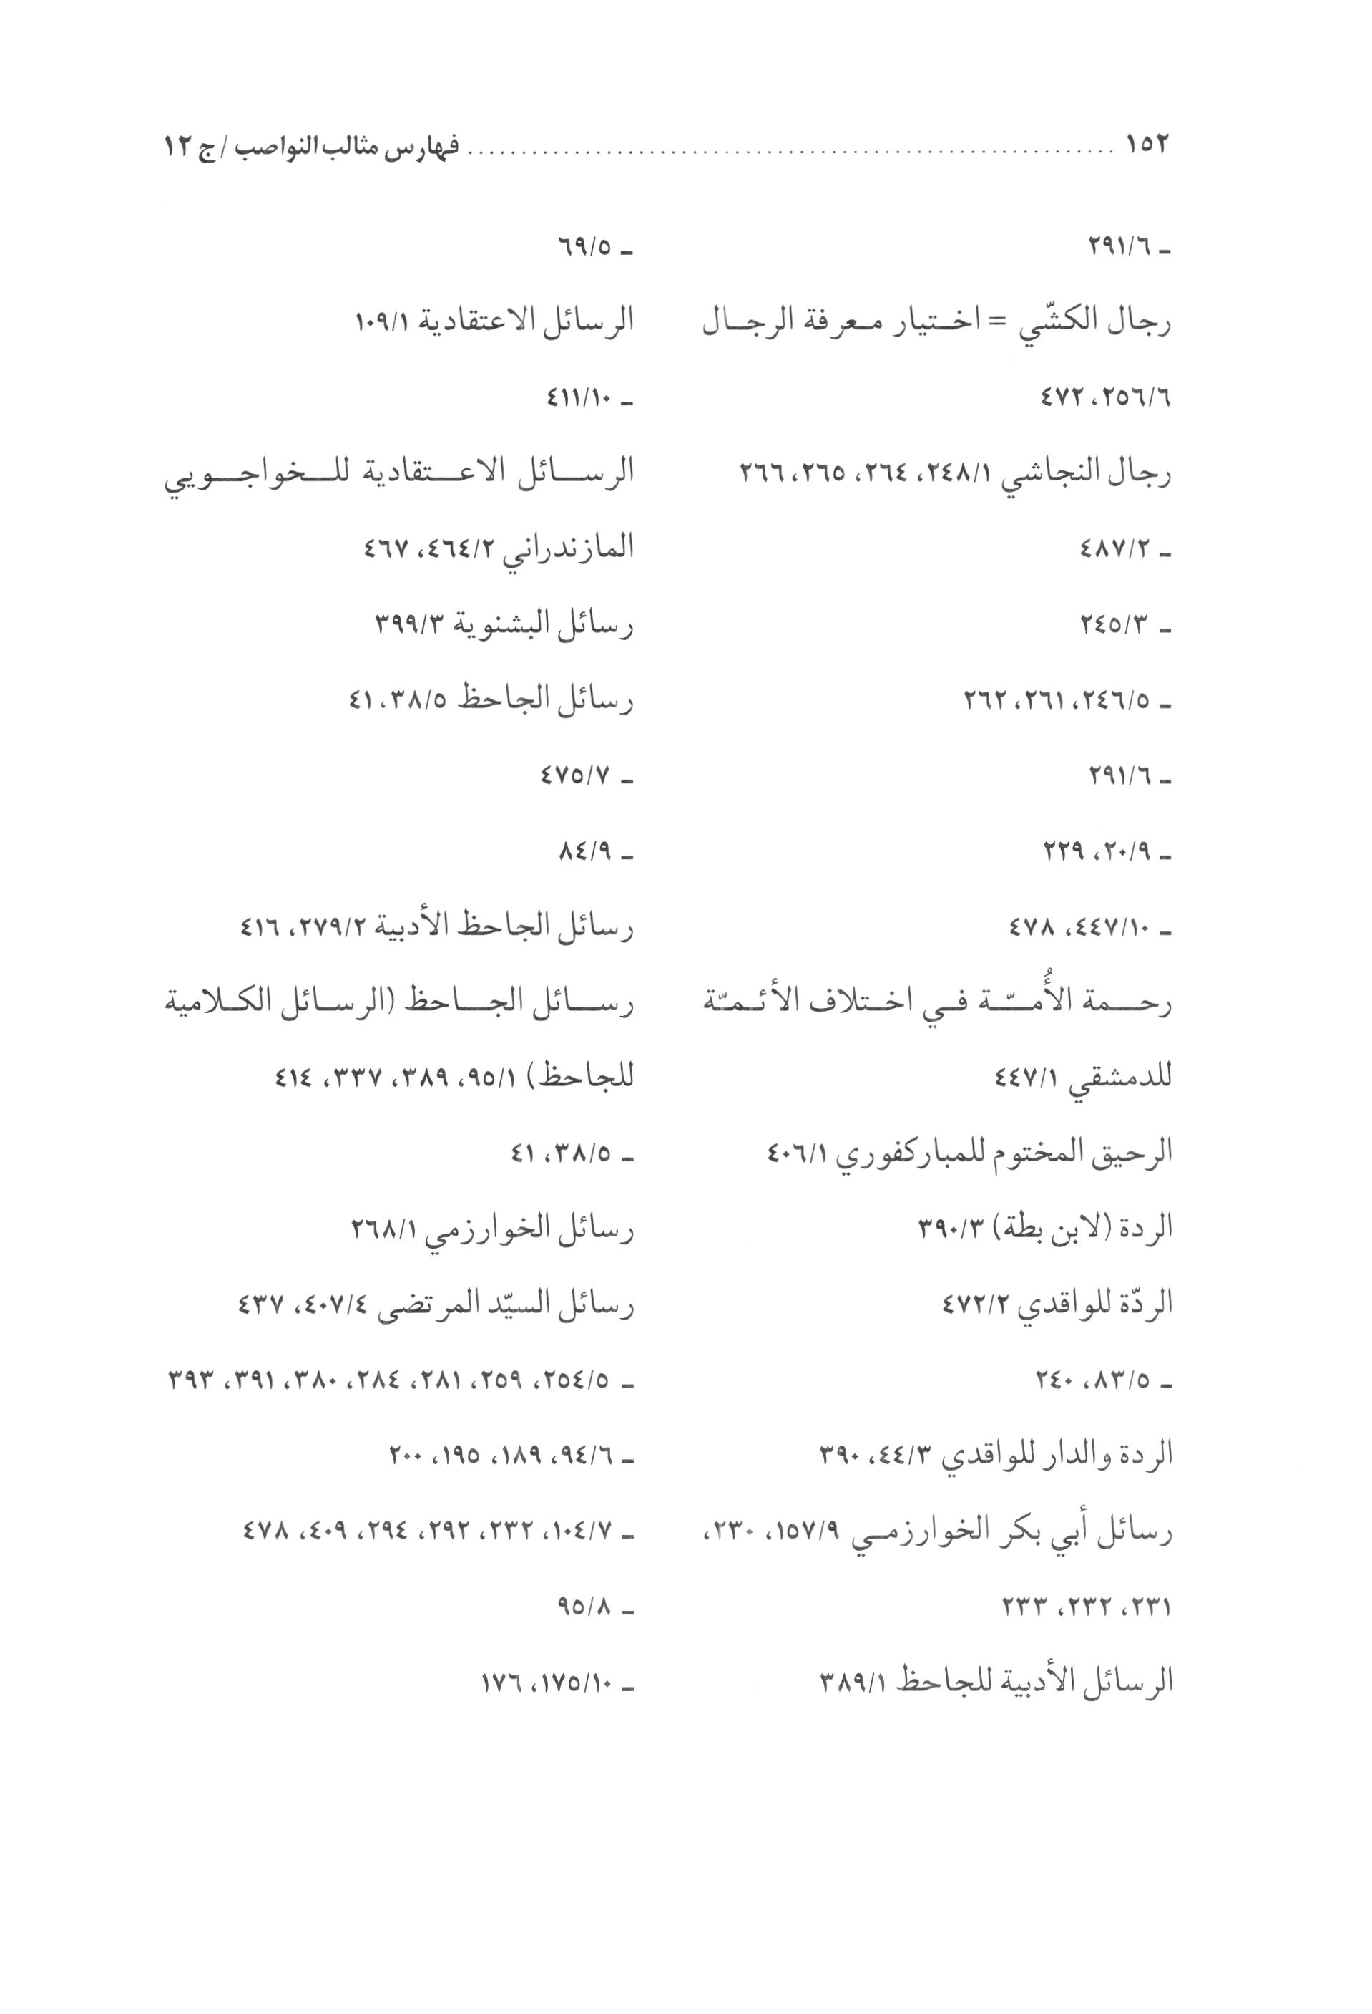
الصورة
الصورة
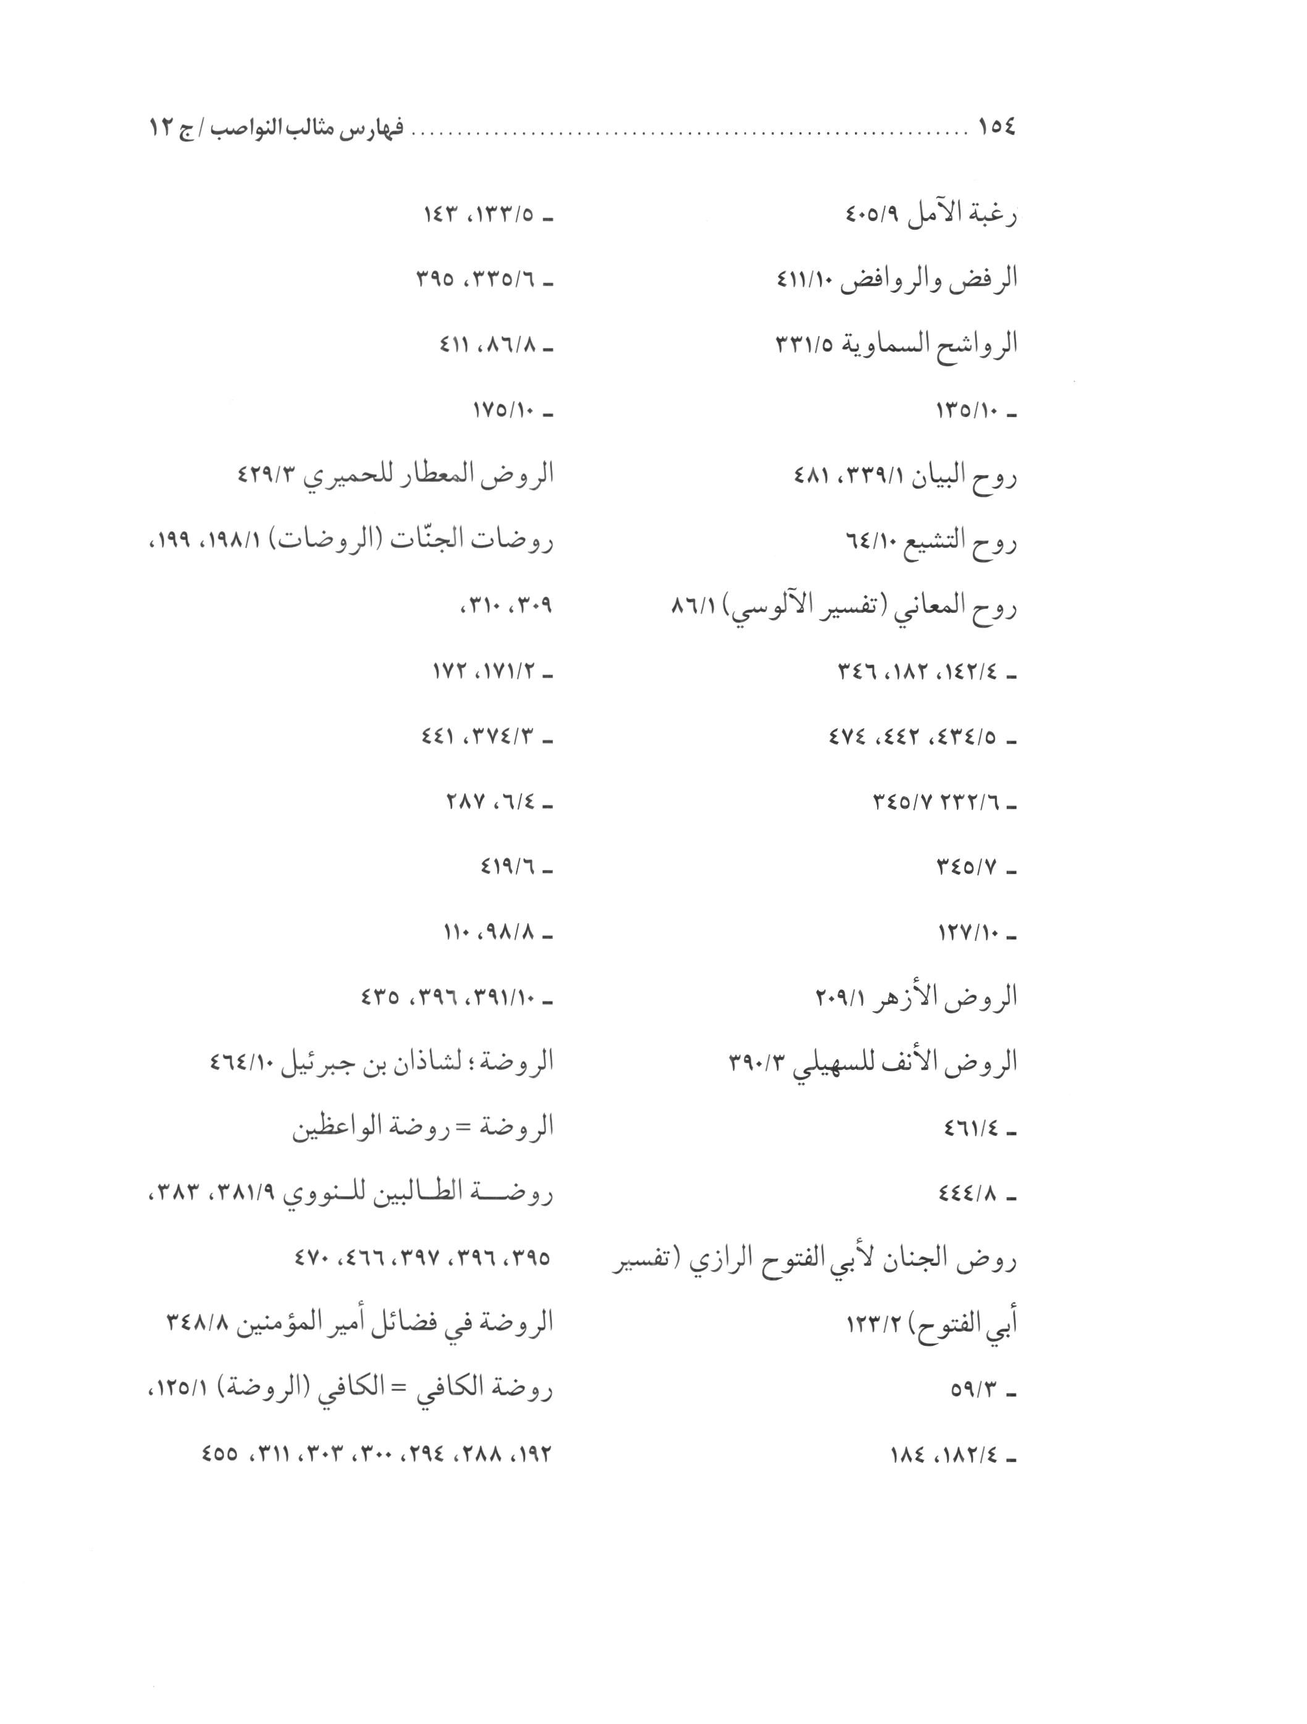
الصورة
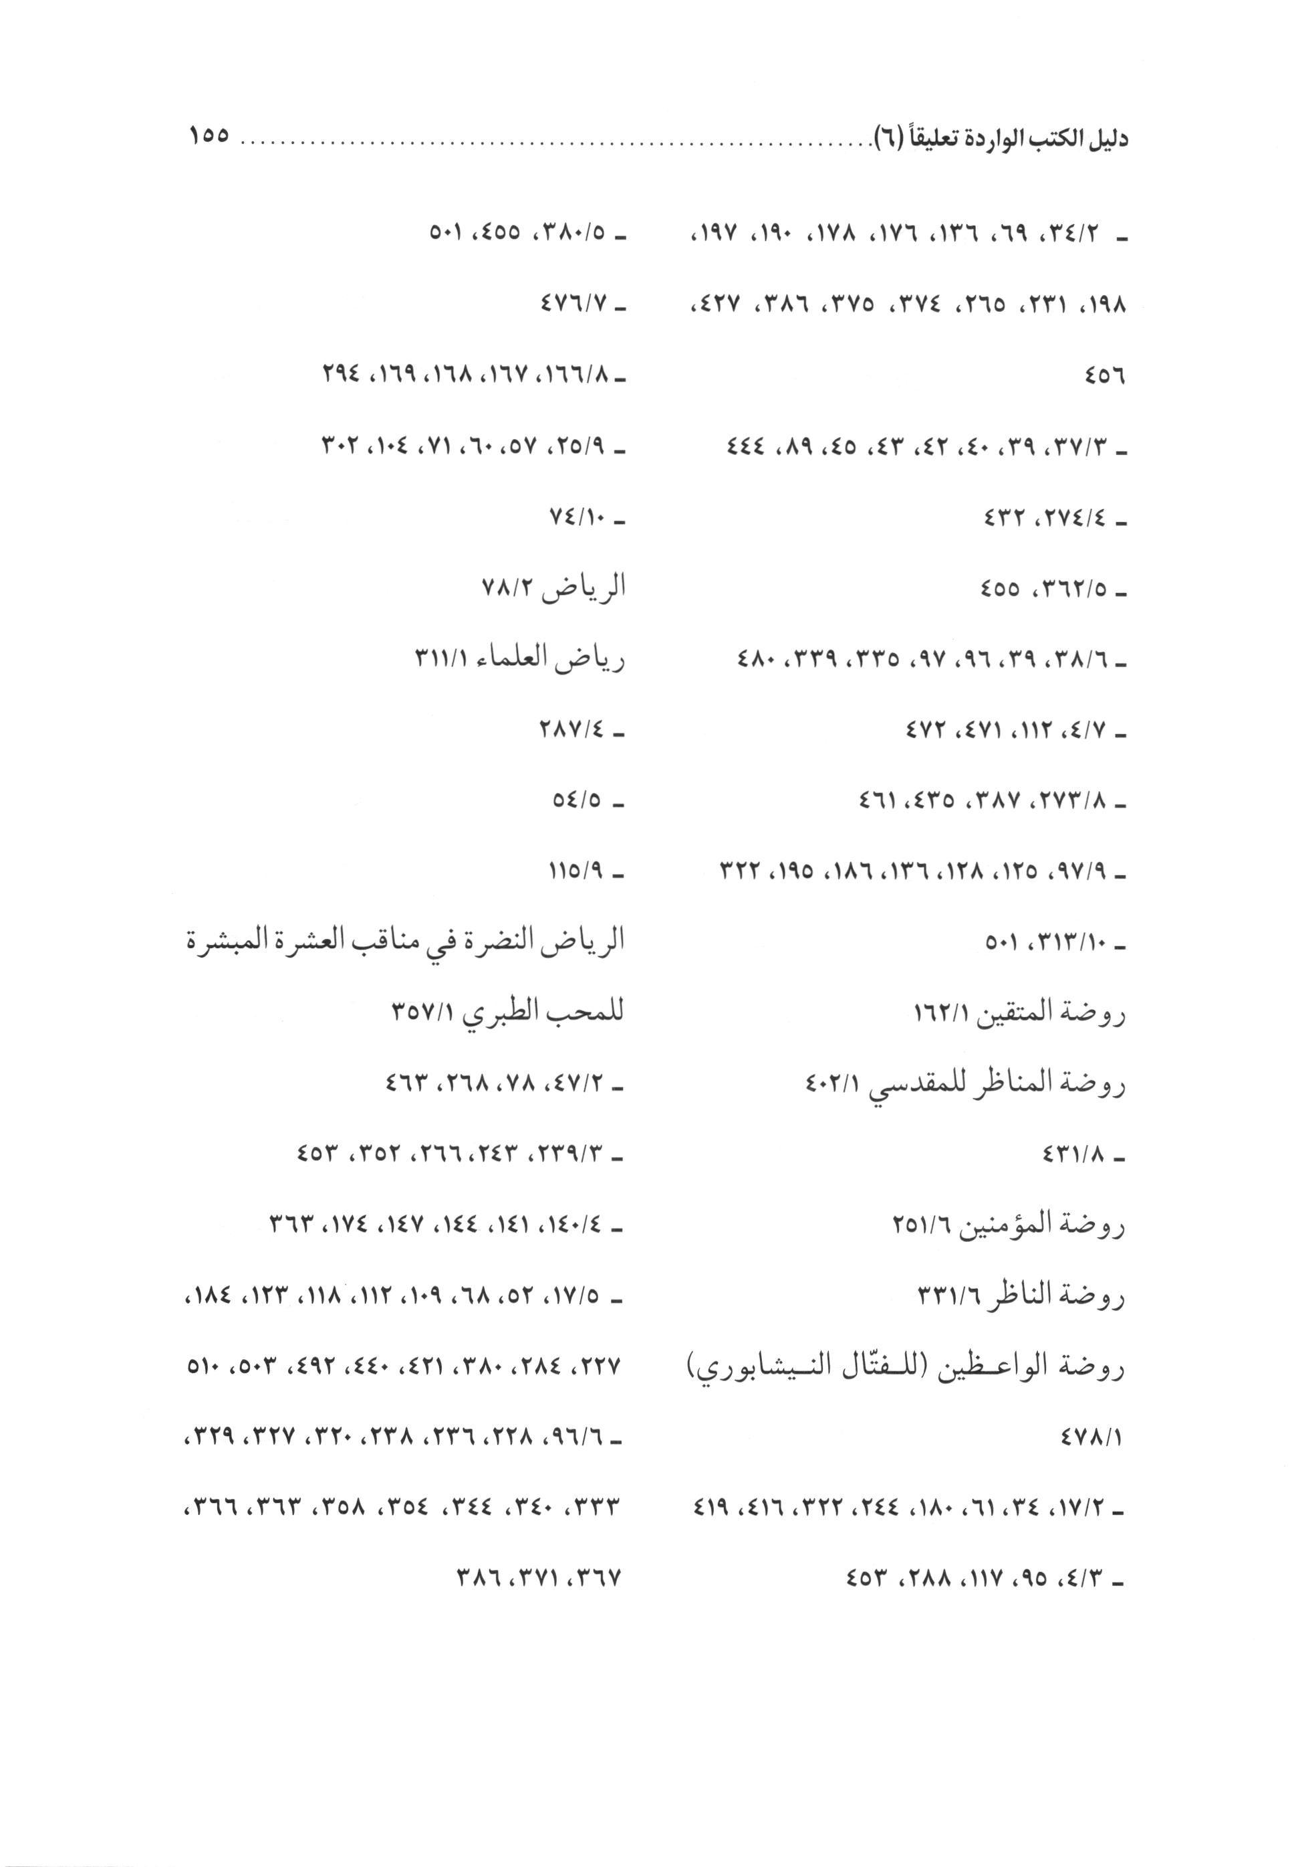
الصورة
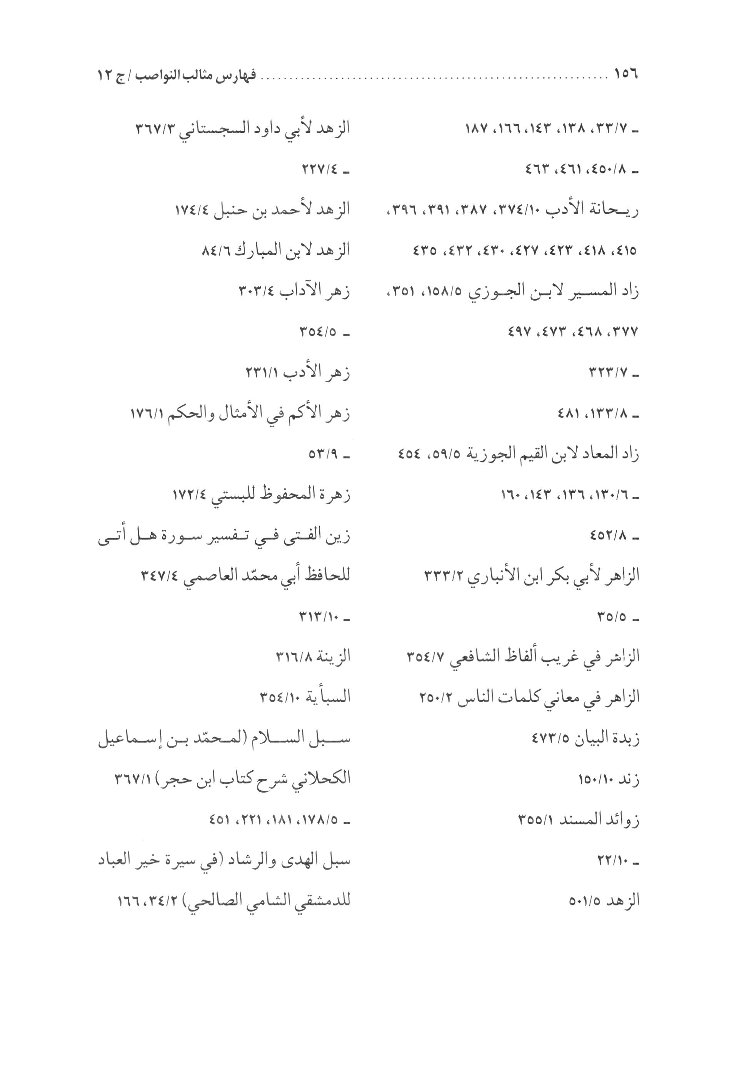
الصورة
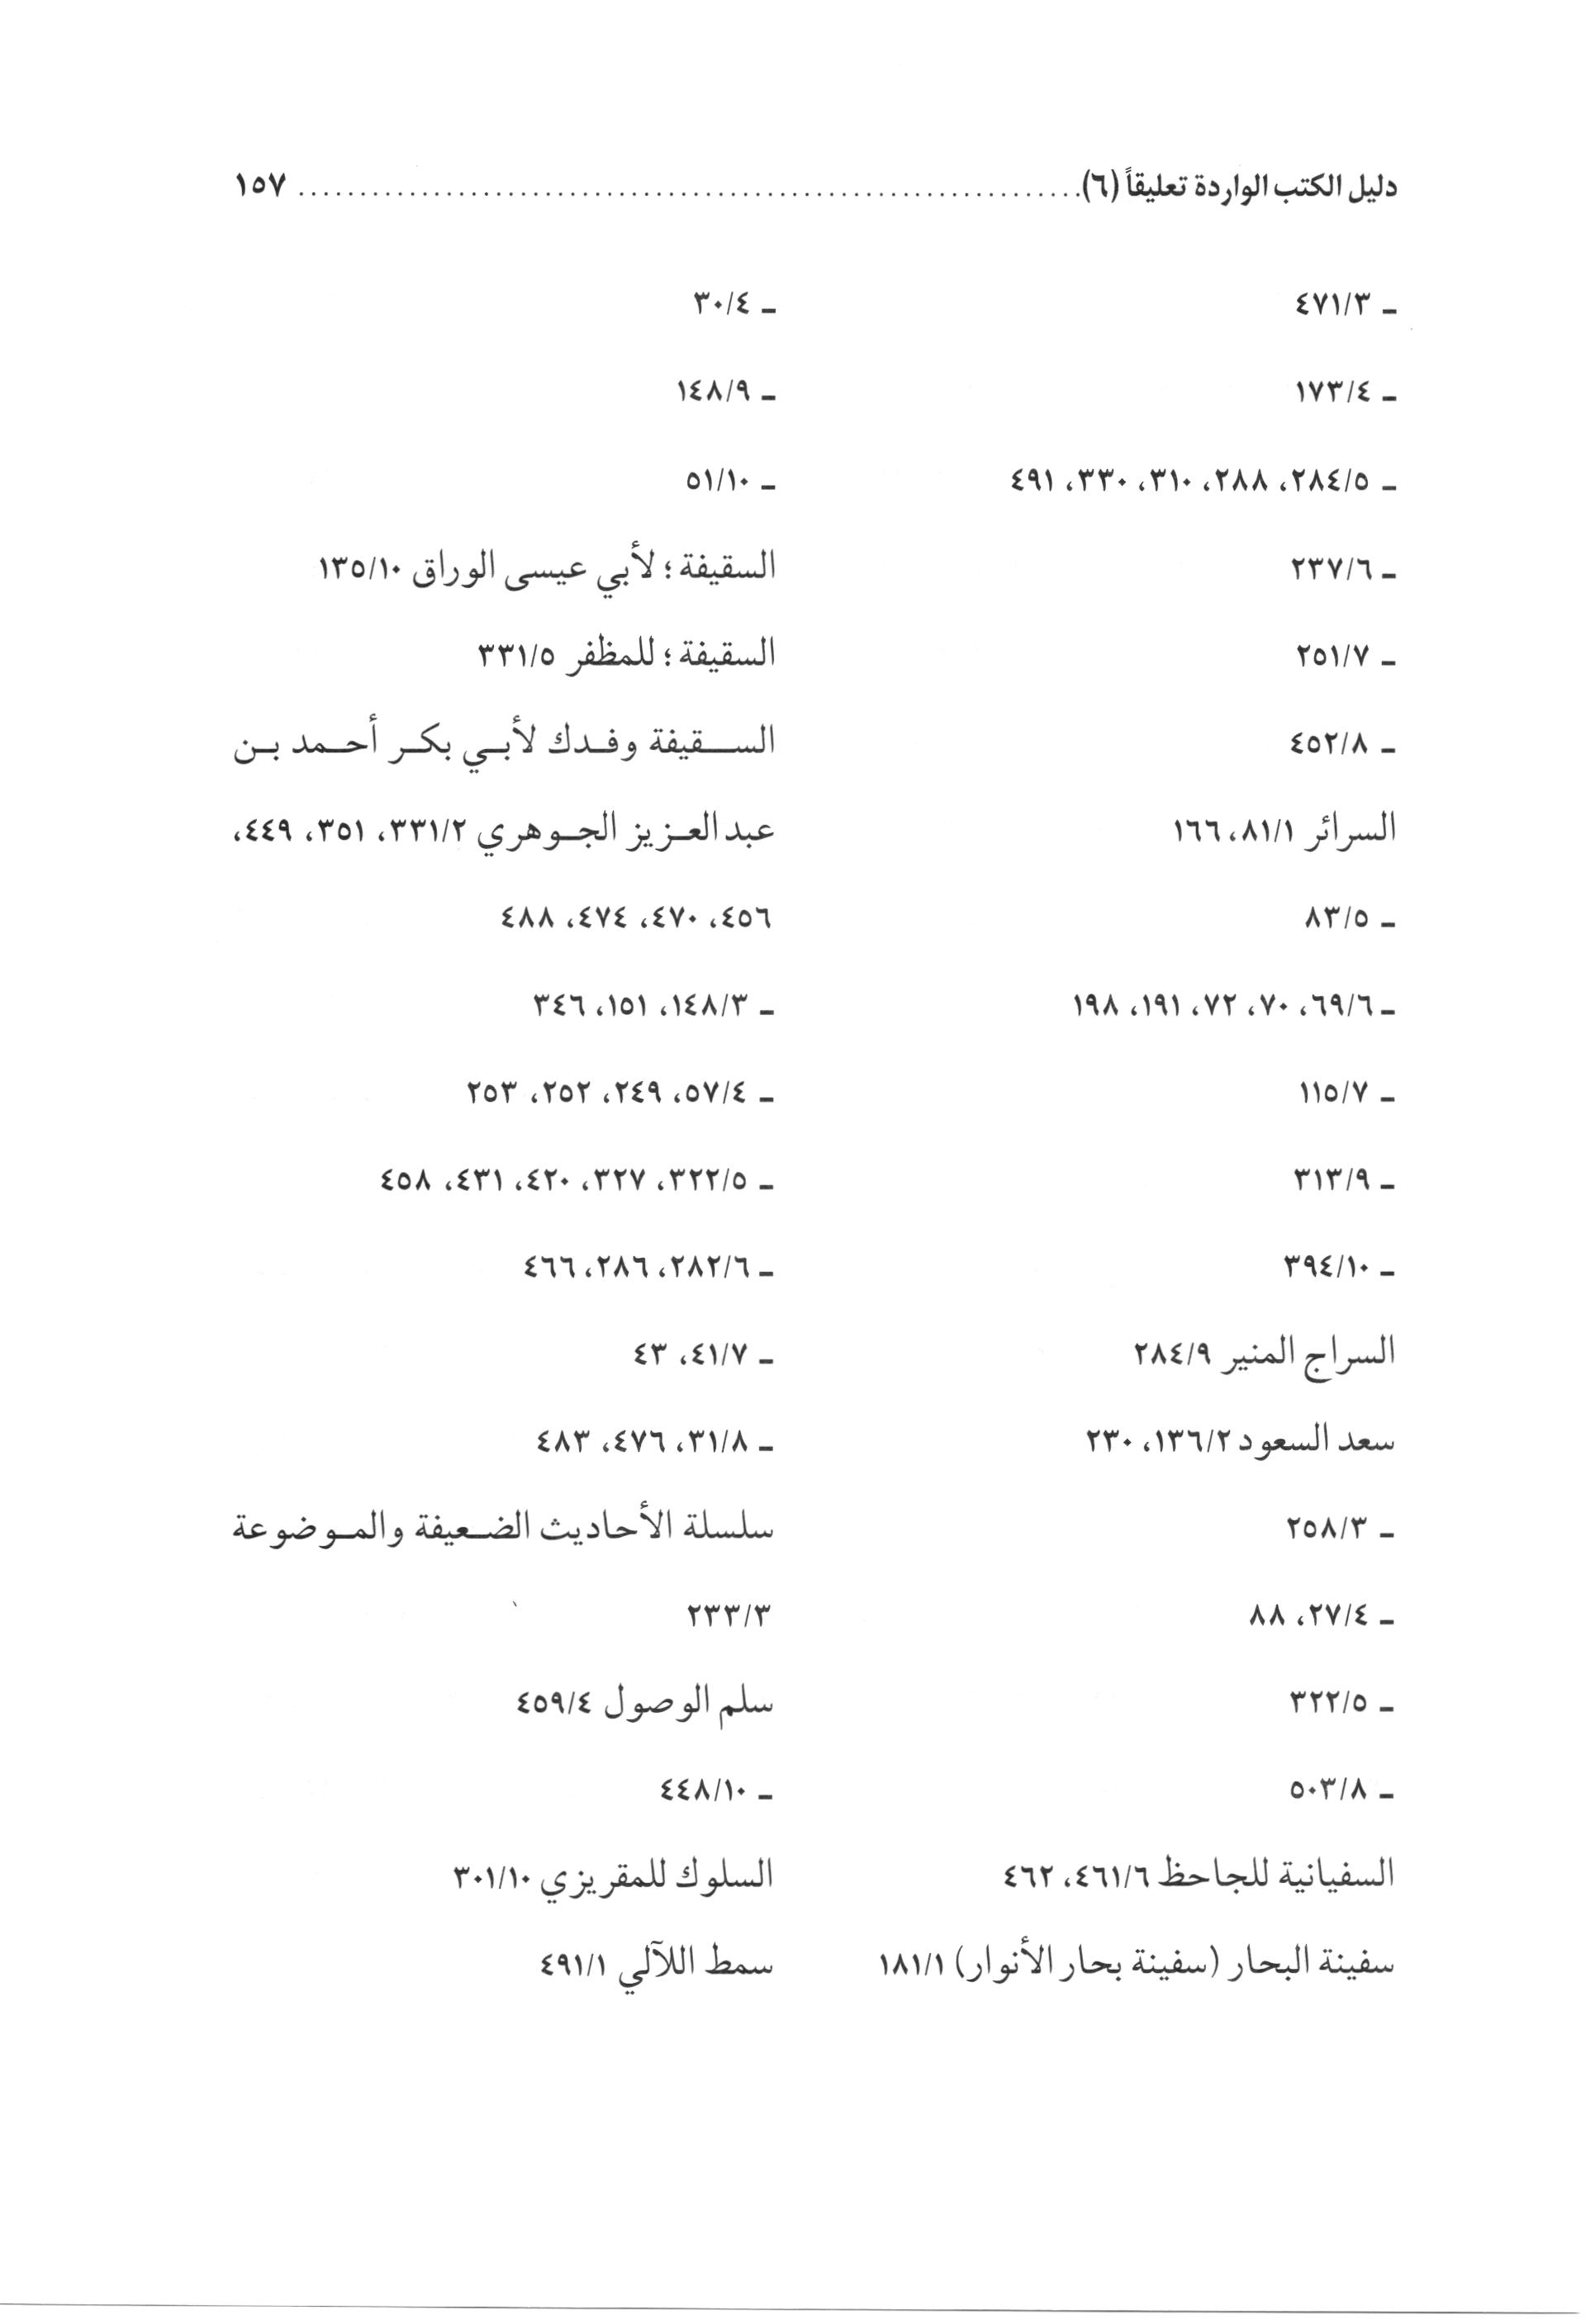
الصورة
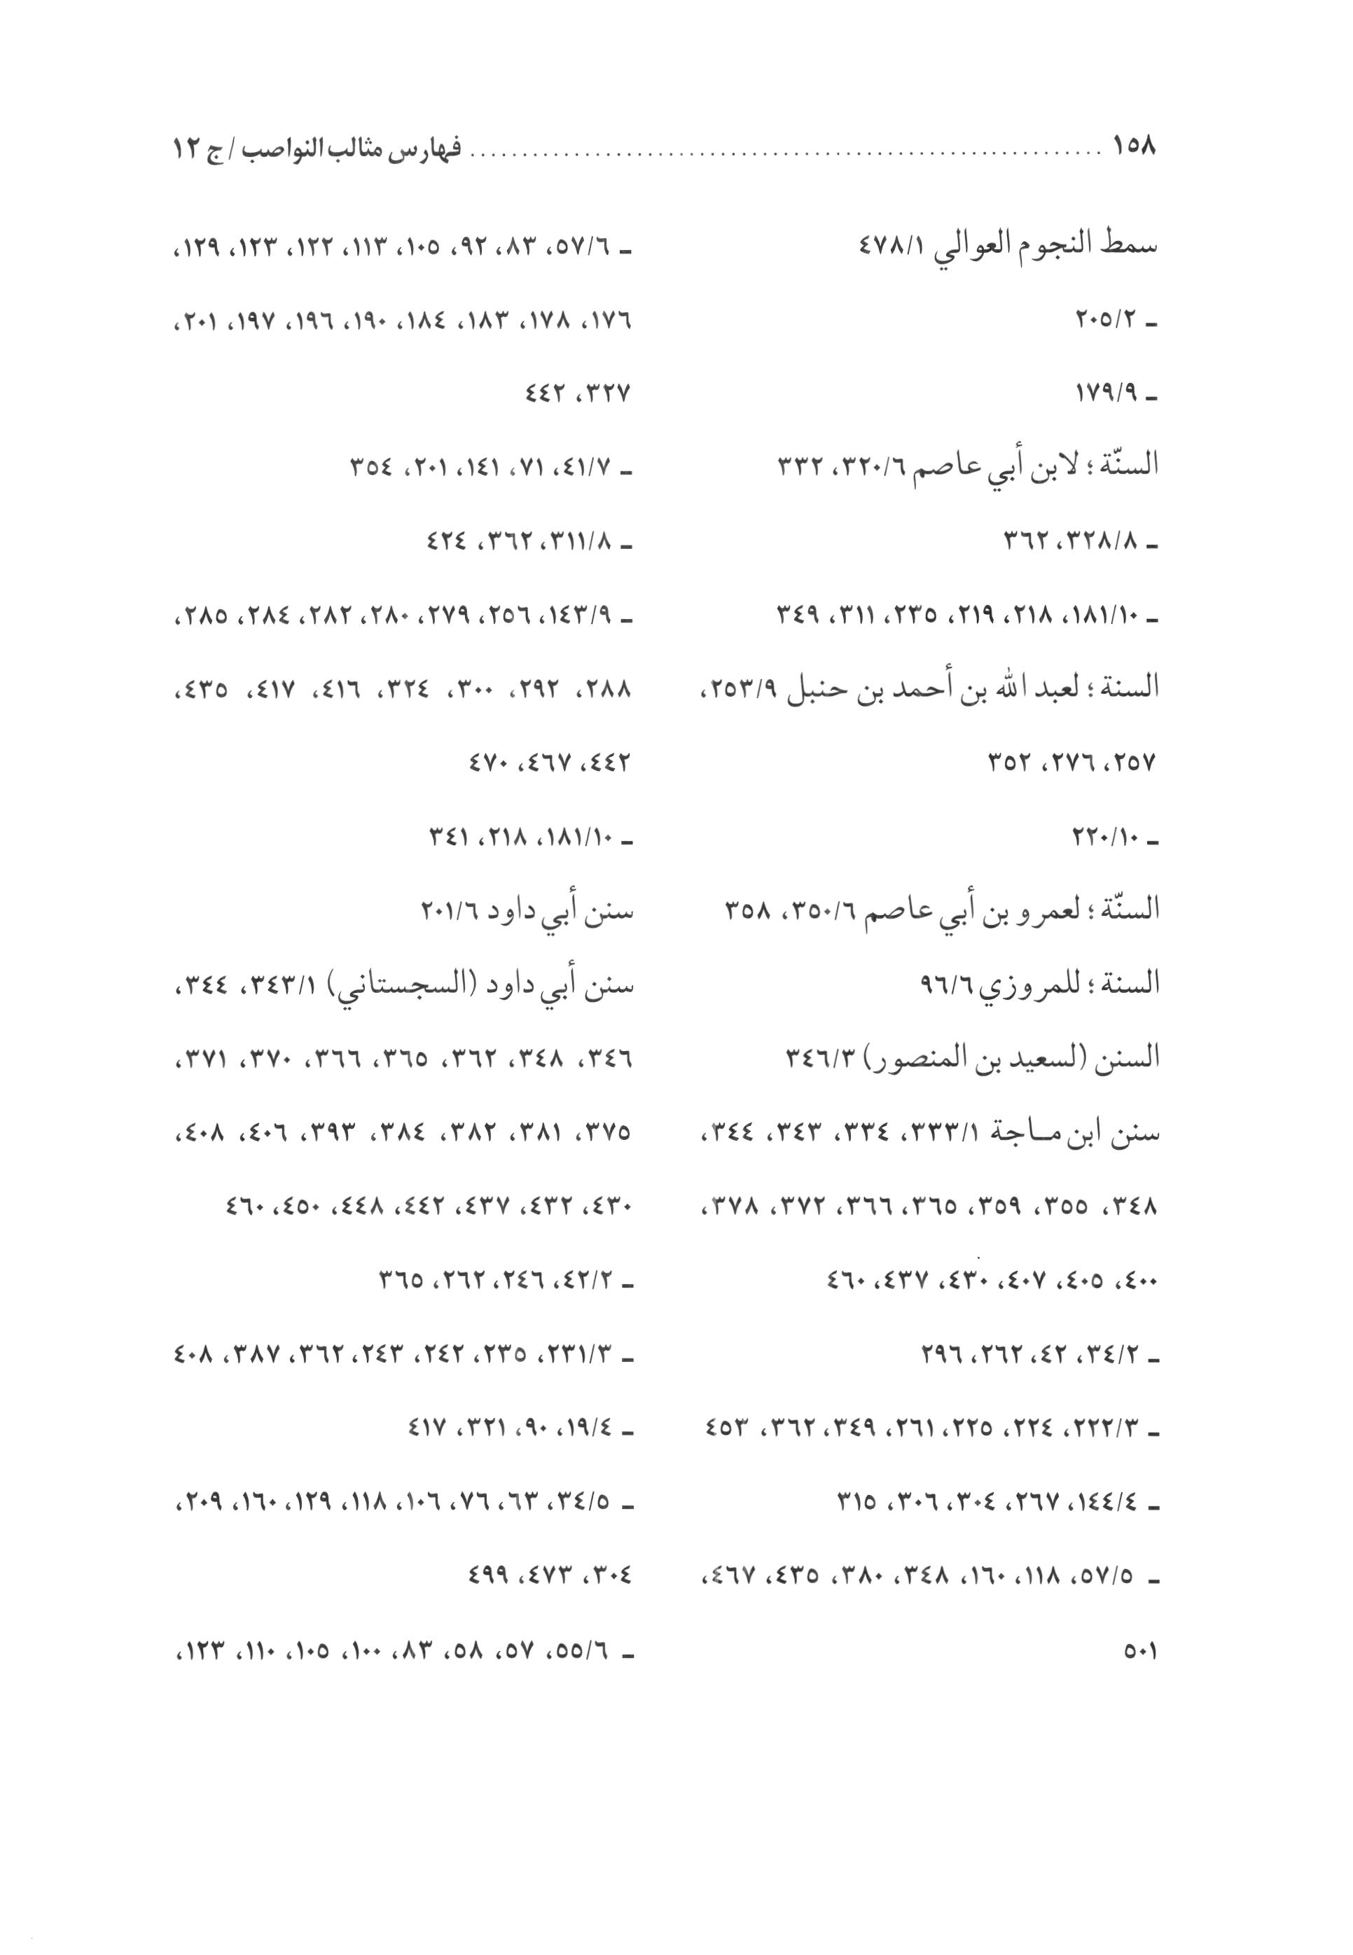
الصورة
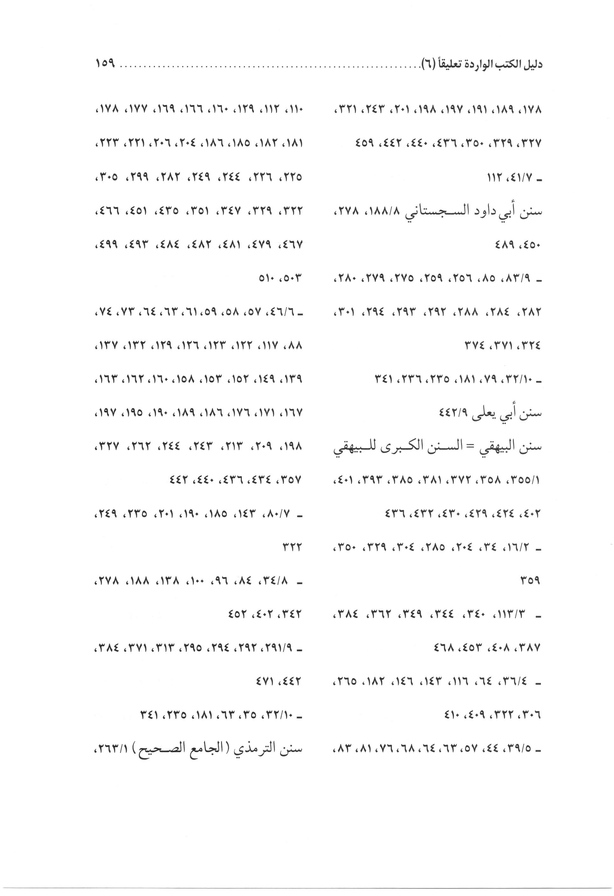
الصورة
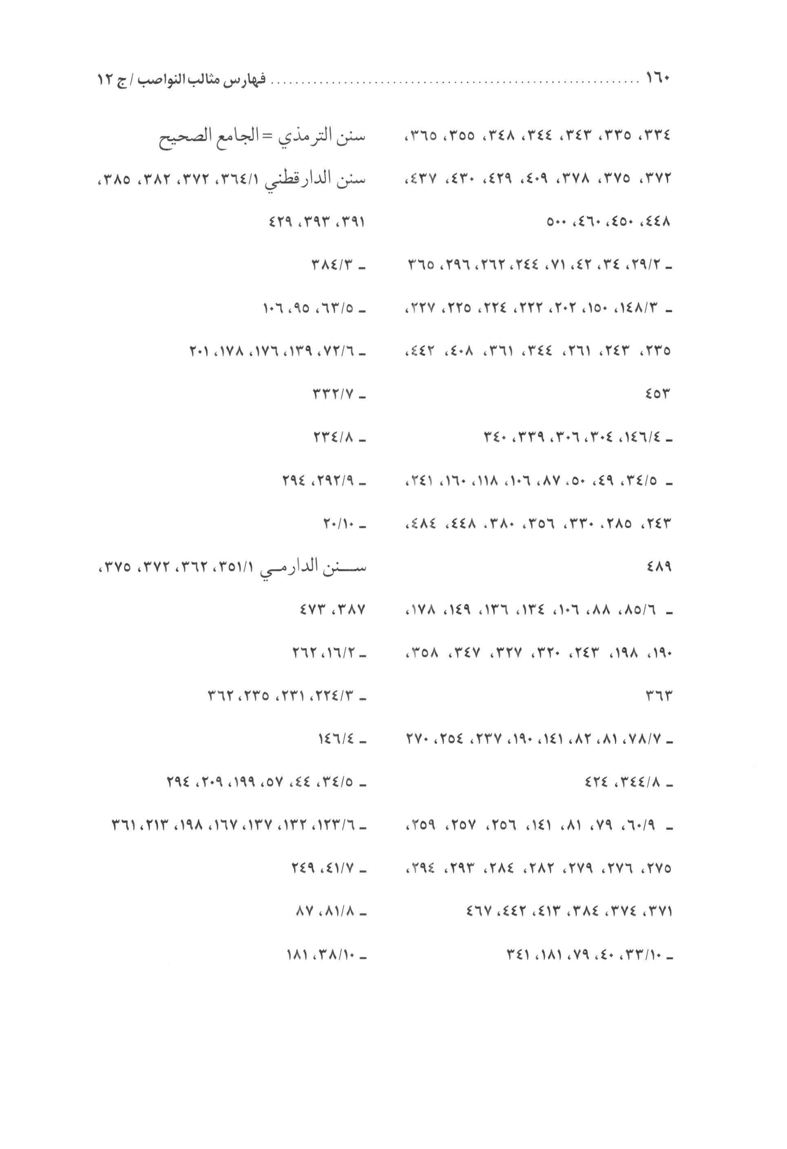
الصورة
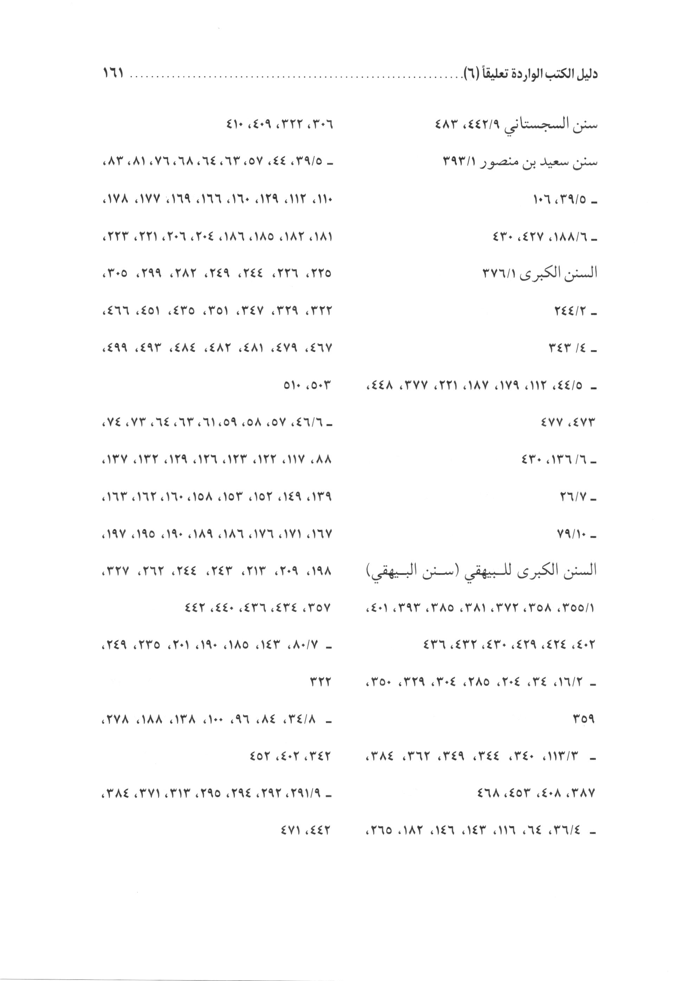
الصورة
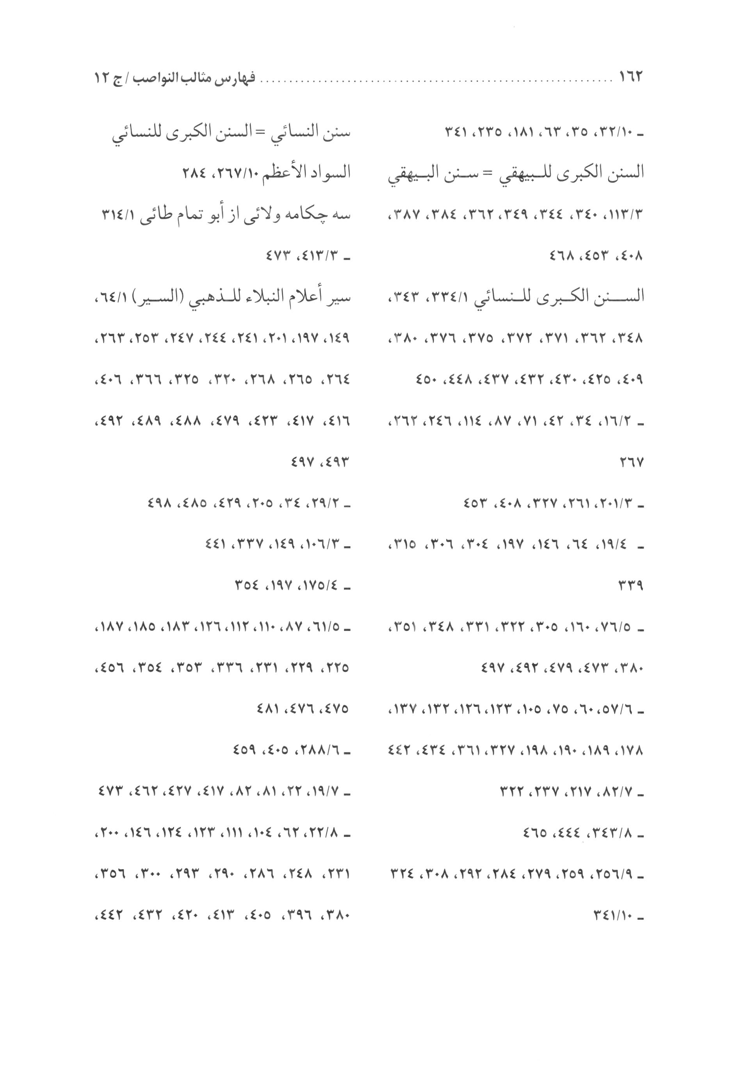
الصورة
الصورة
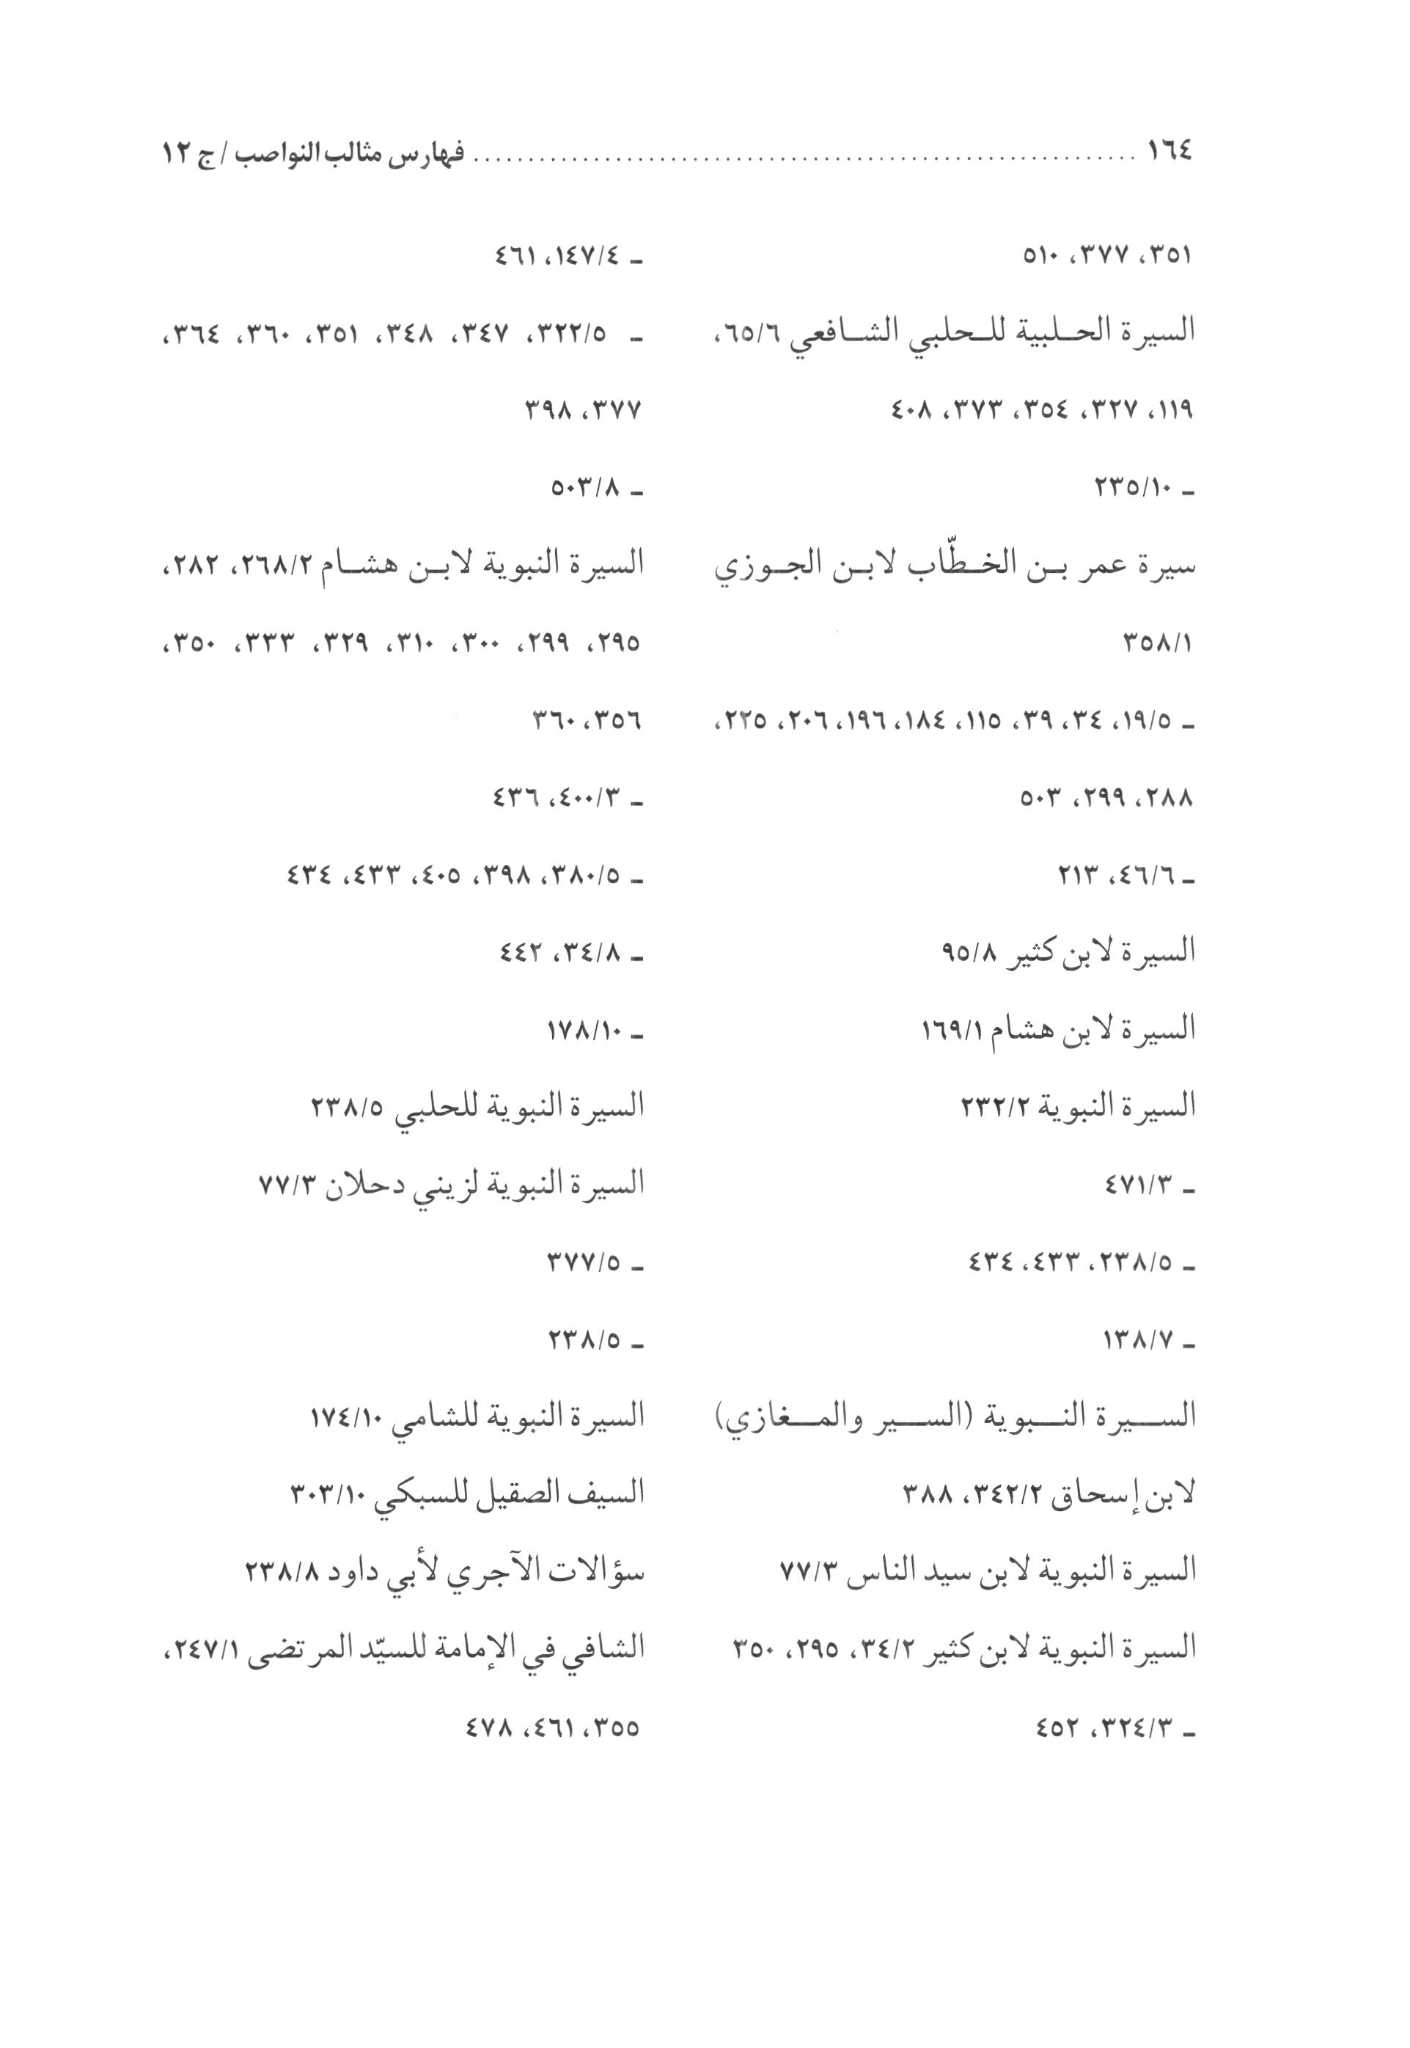
الصورة
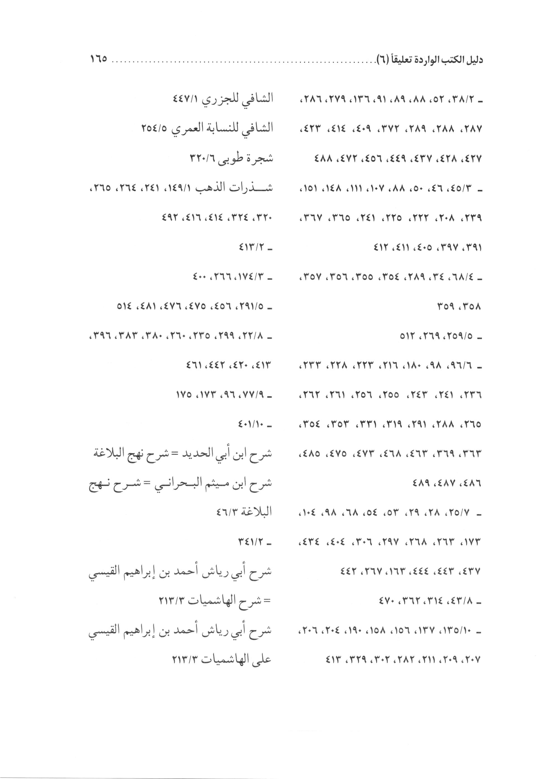
الصورة
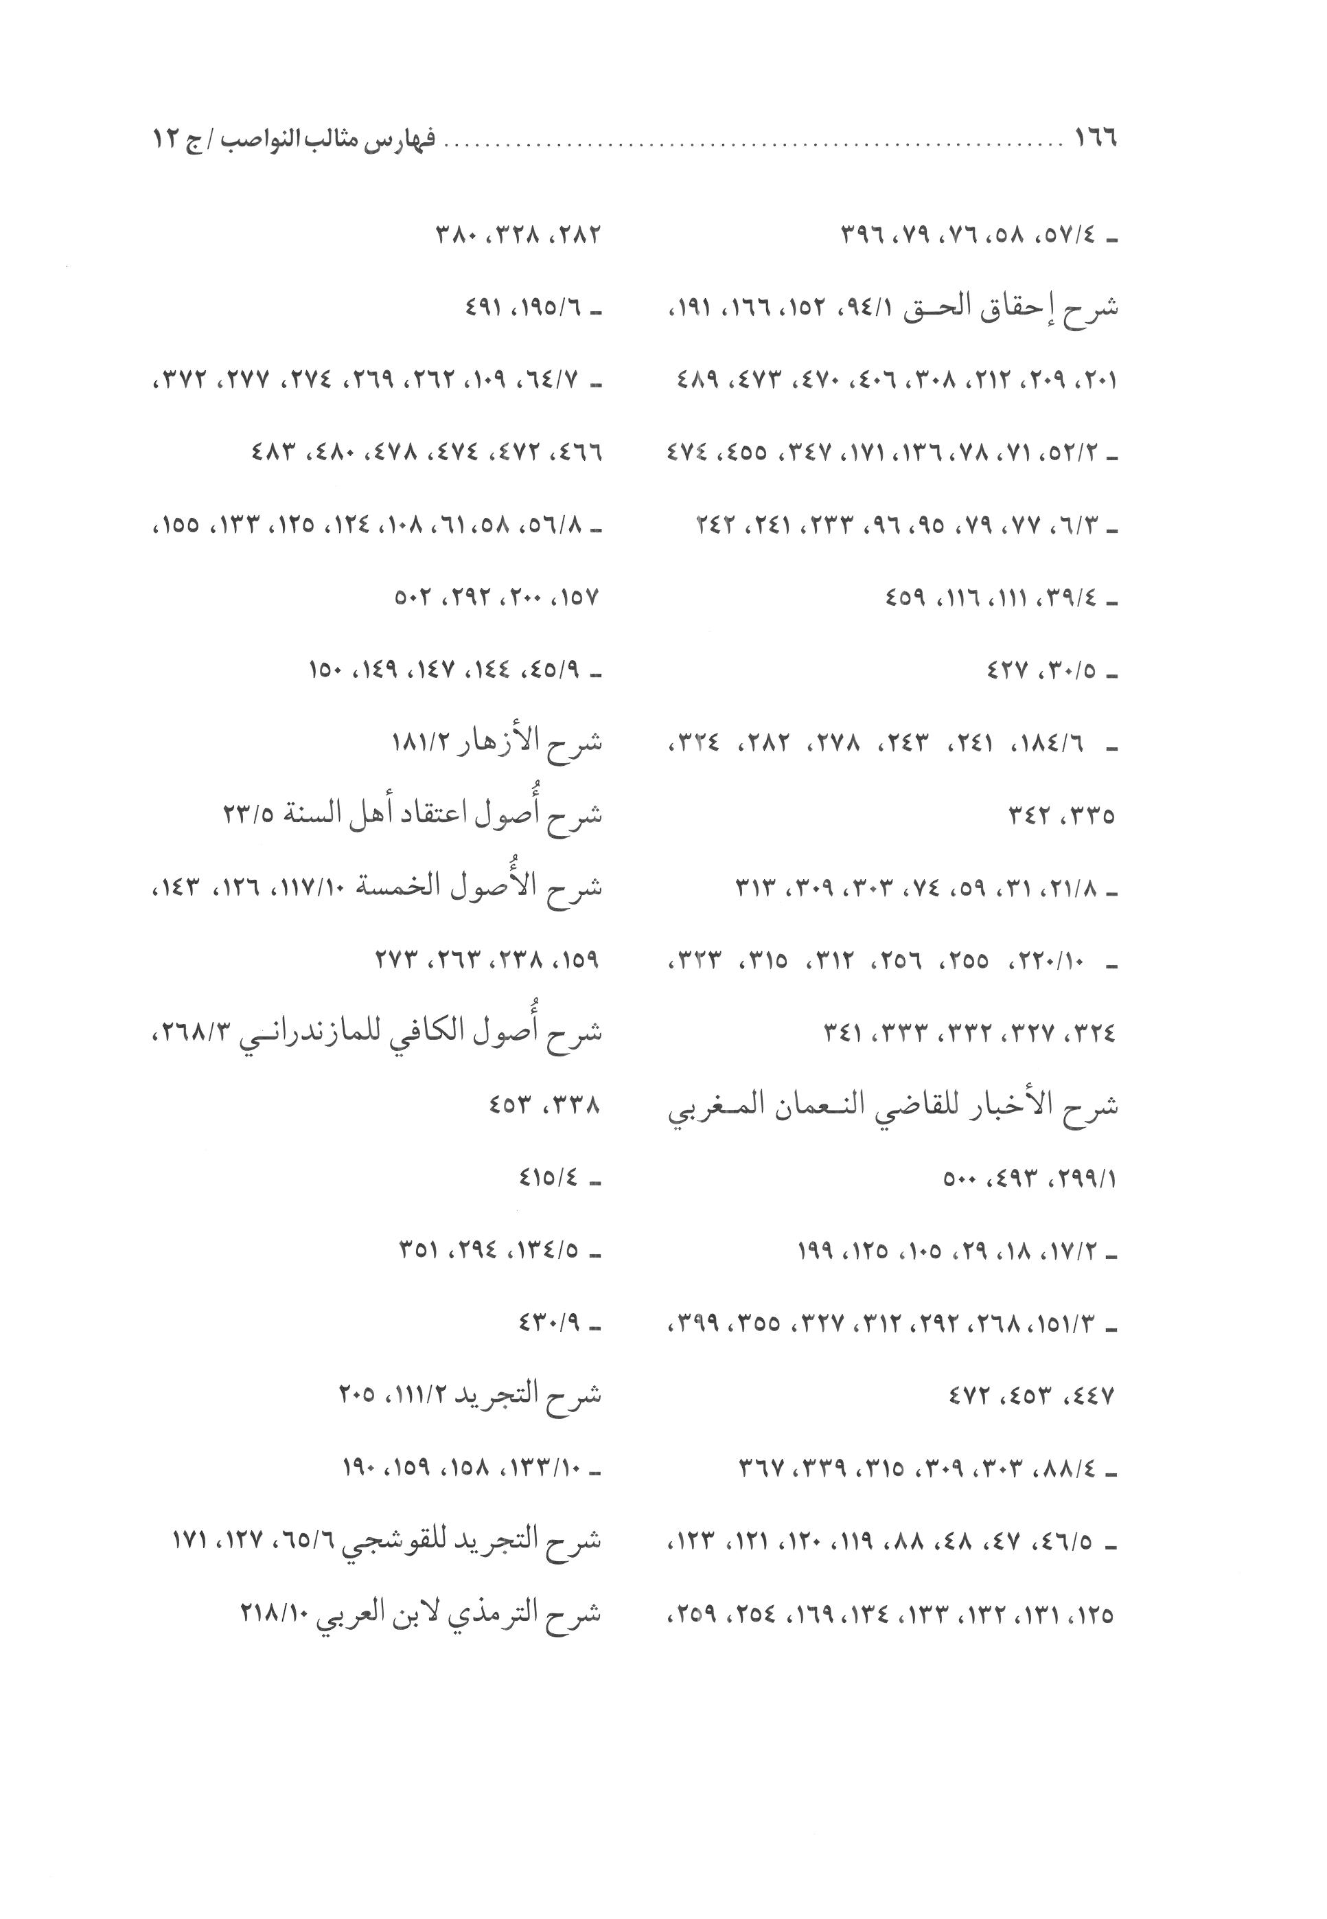
الصورة
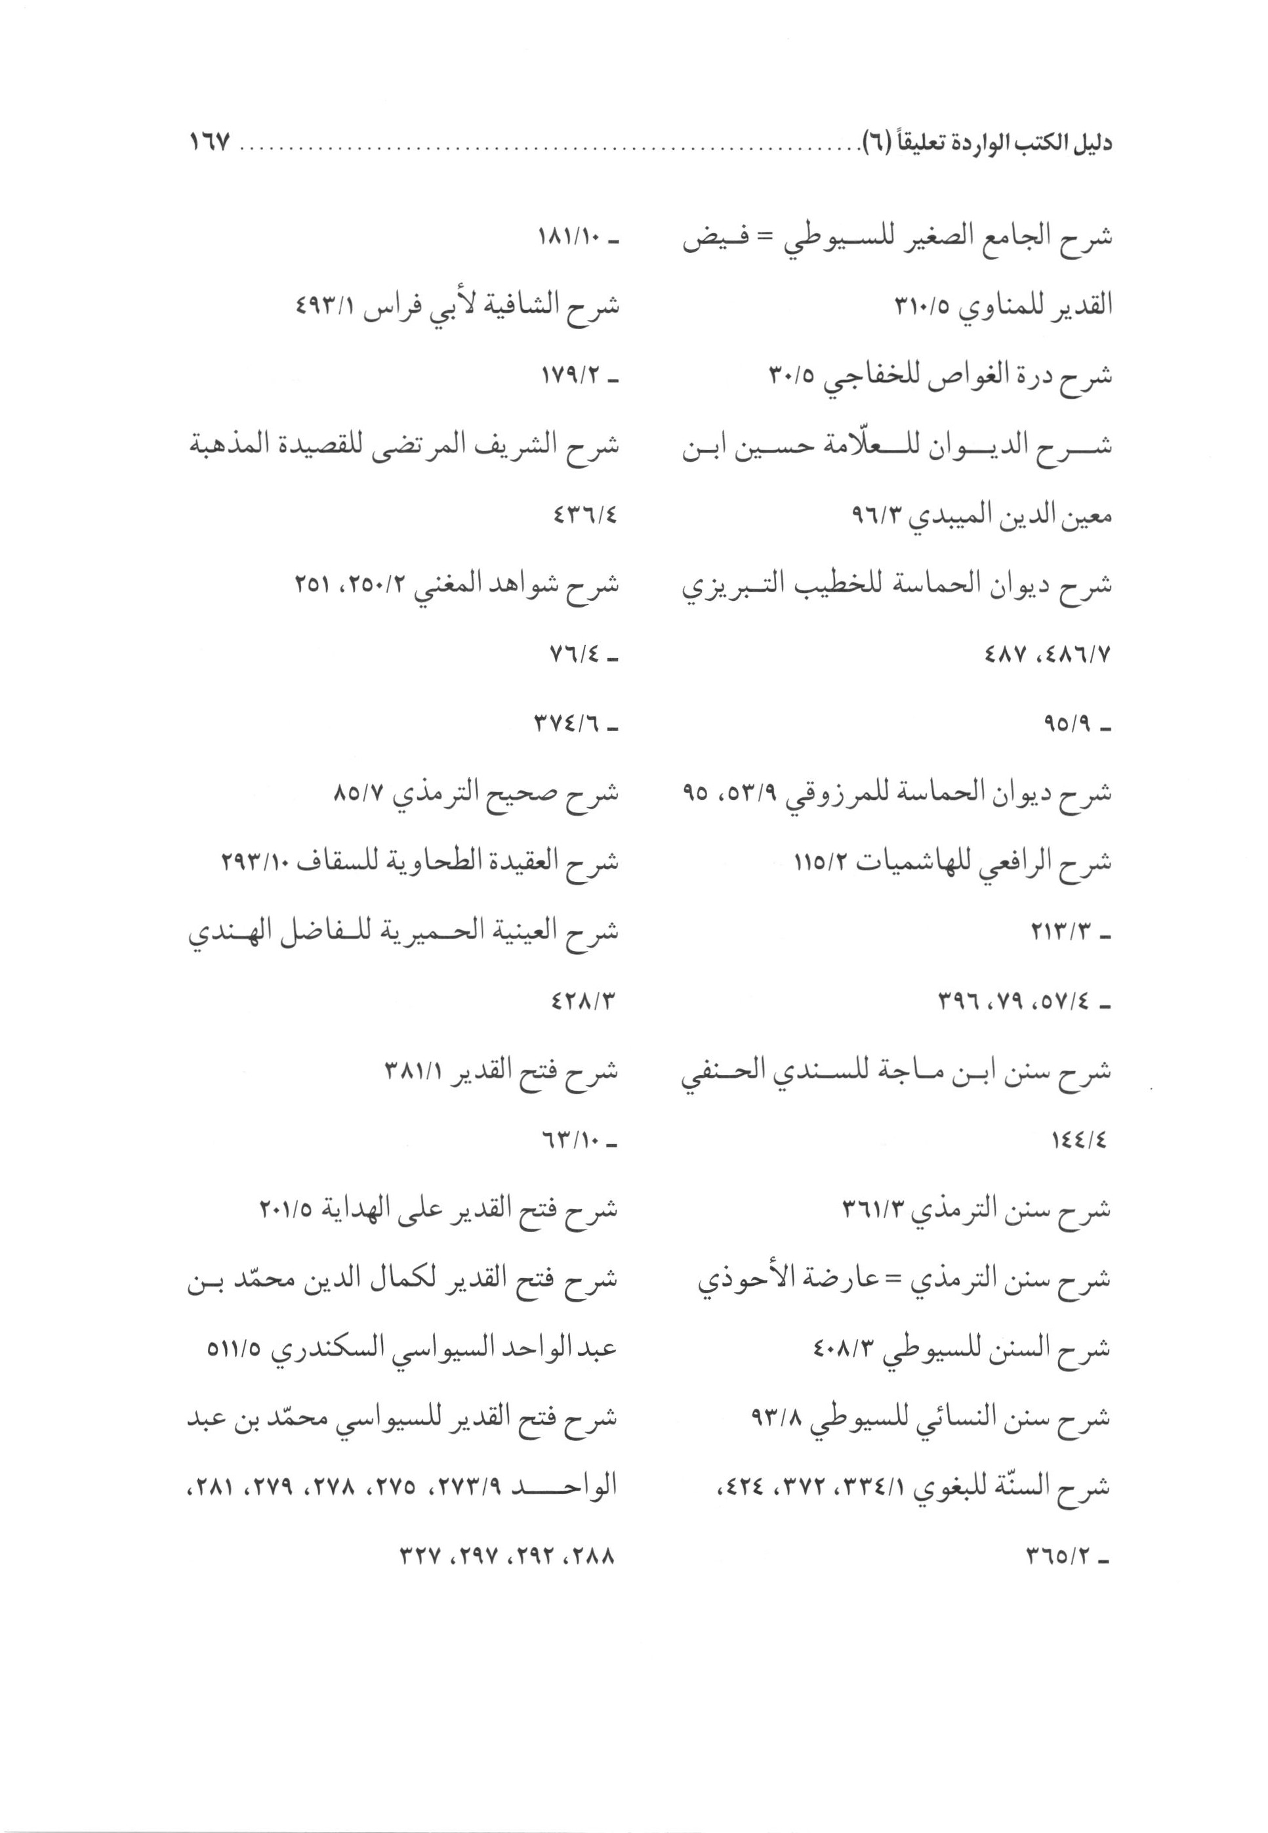
الصورة
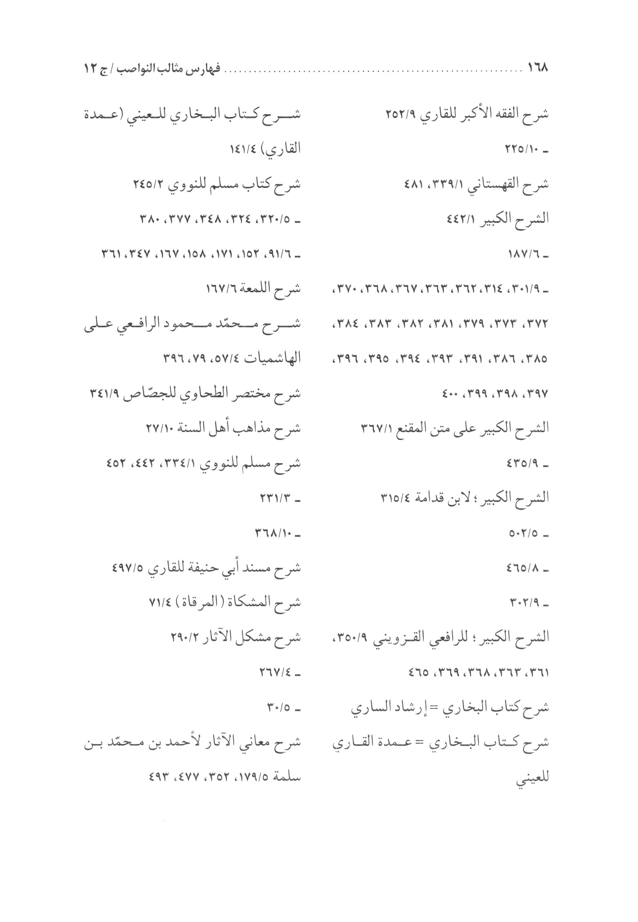
الصورة
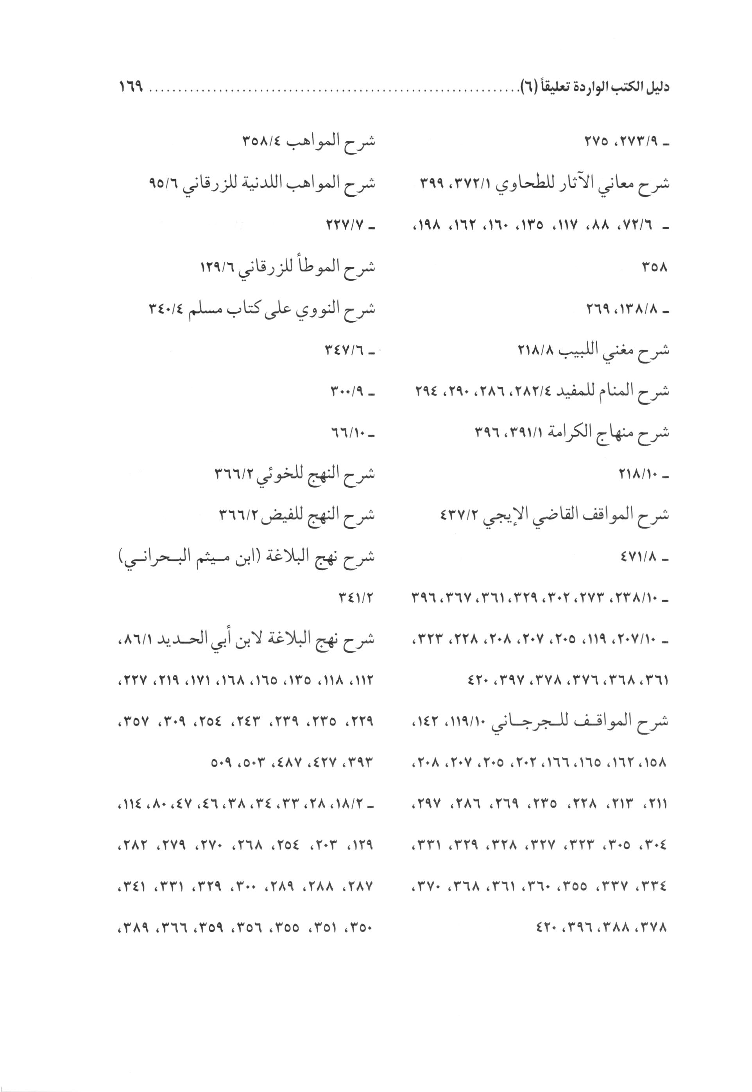
الصورة
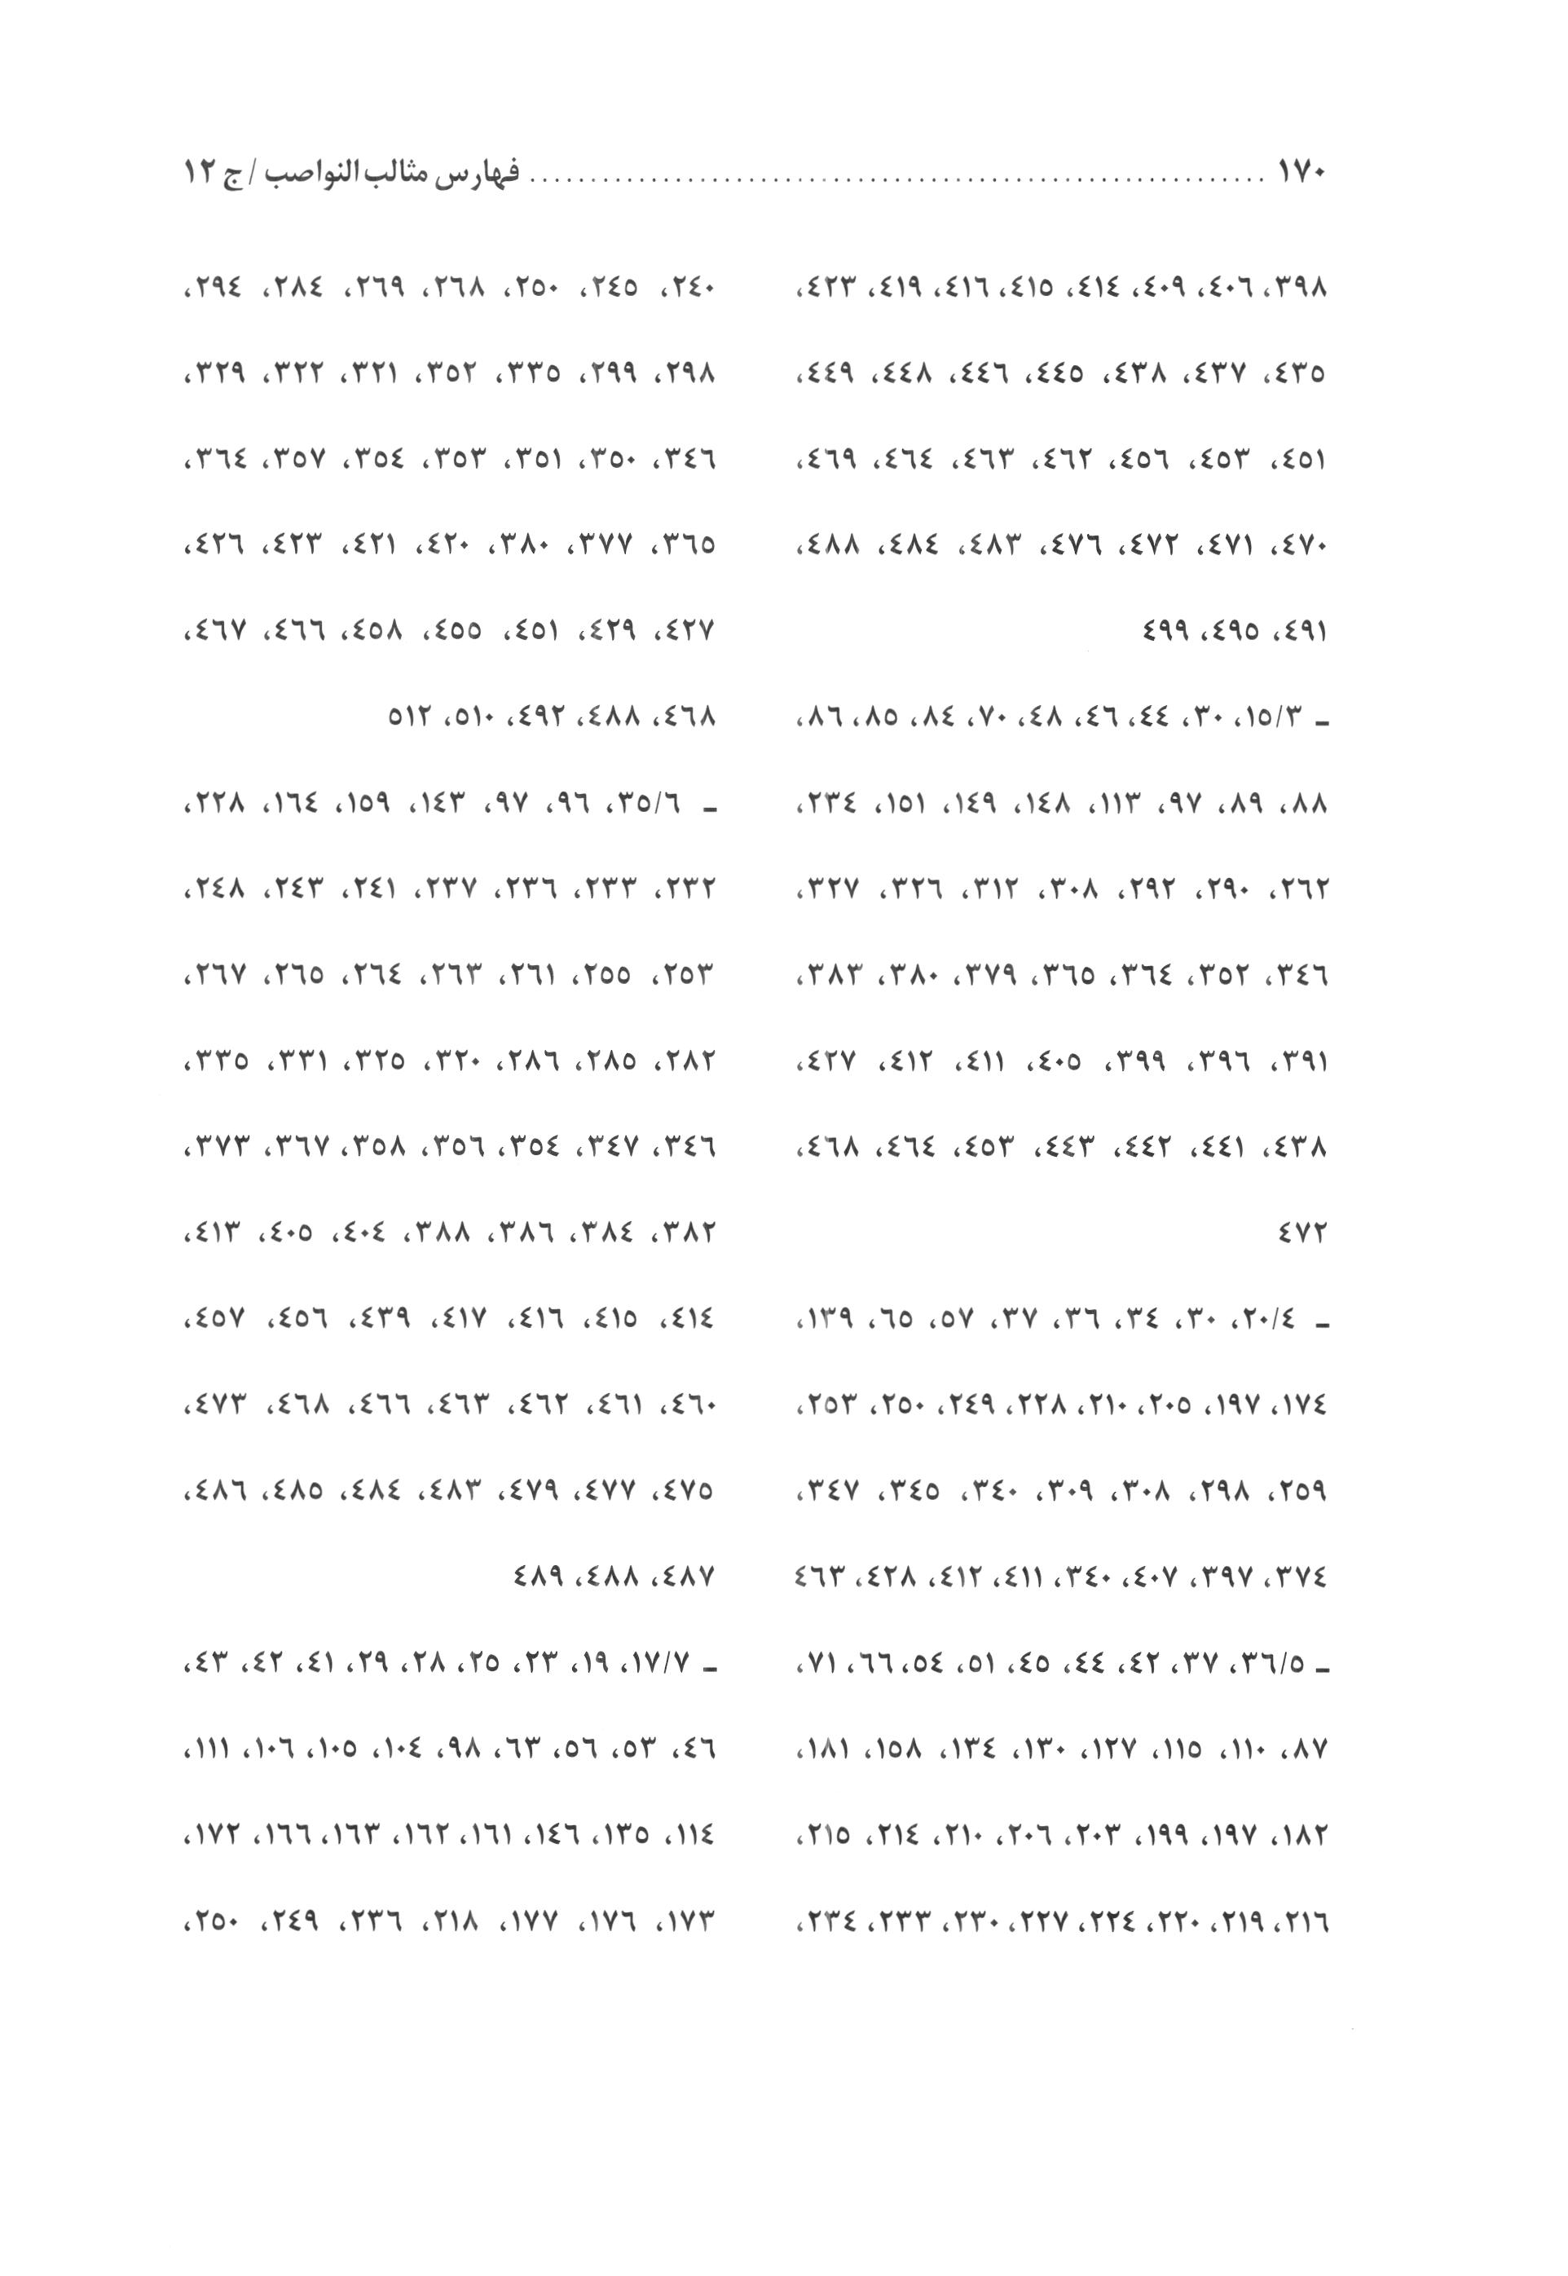
الصورة
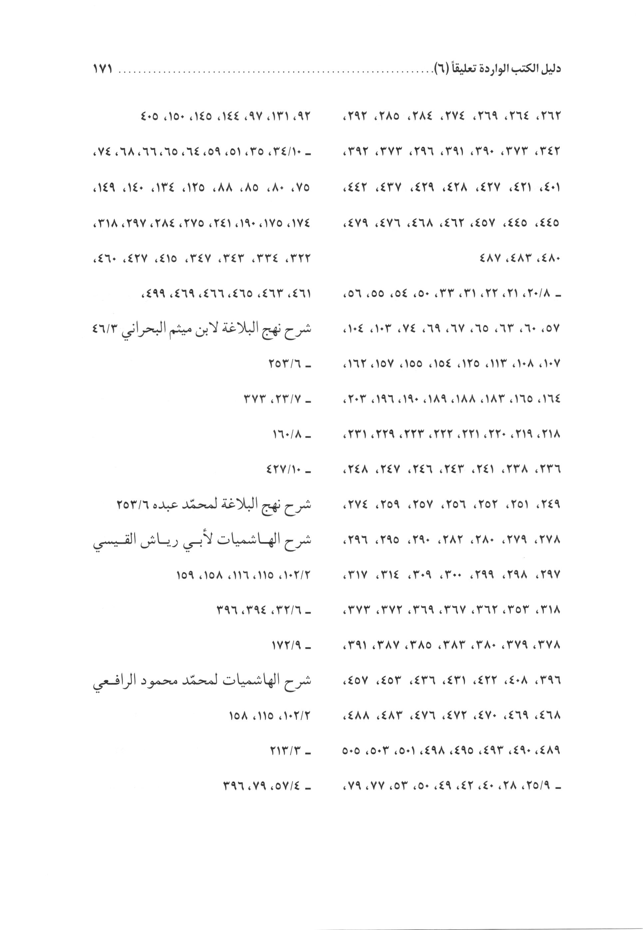
الصورة
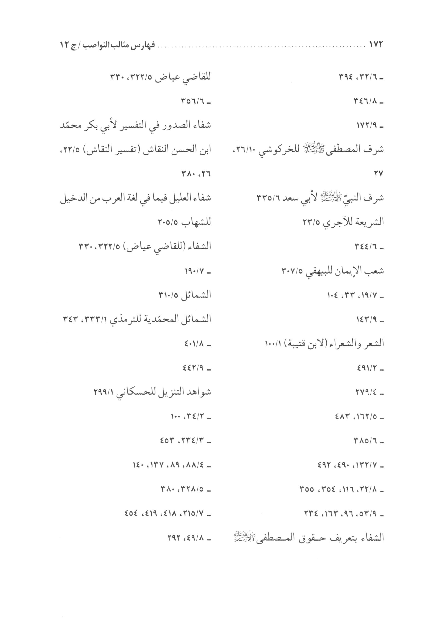
الصورة
الصورة
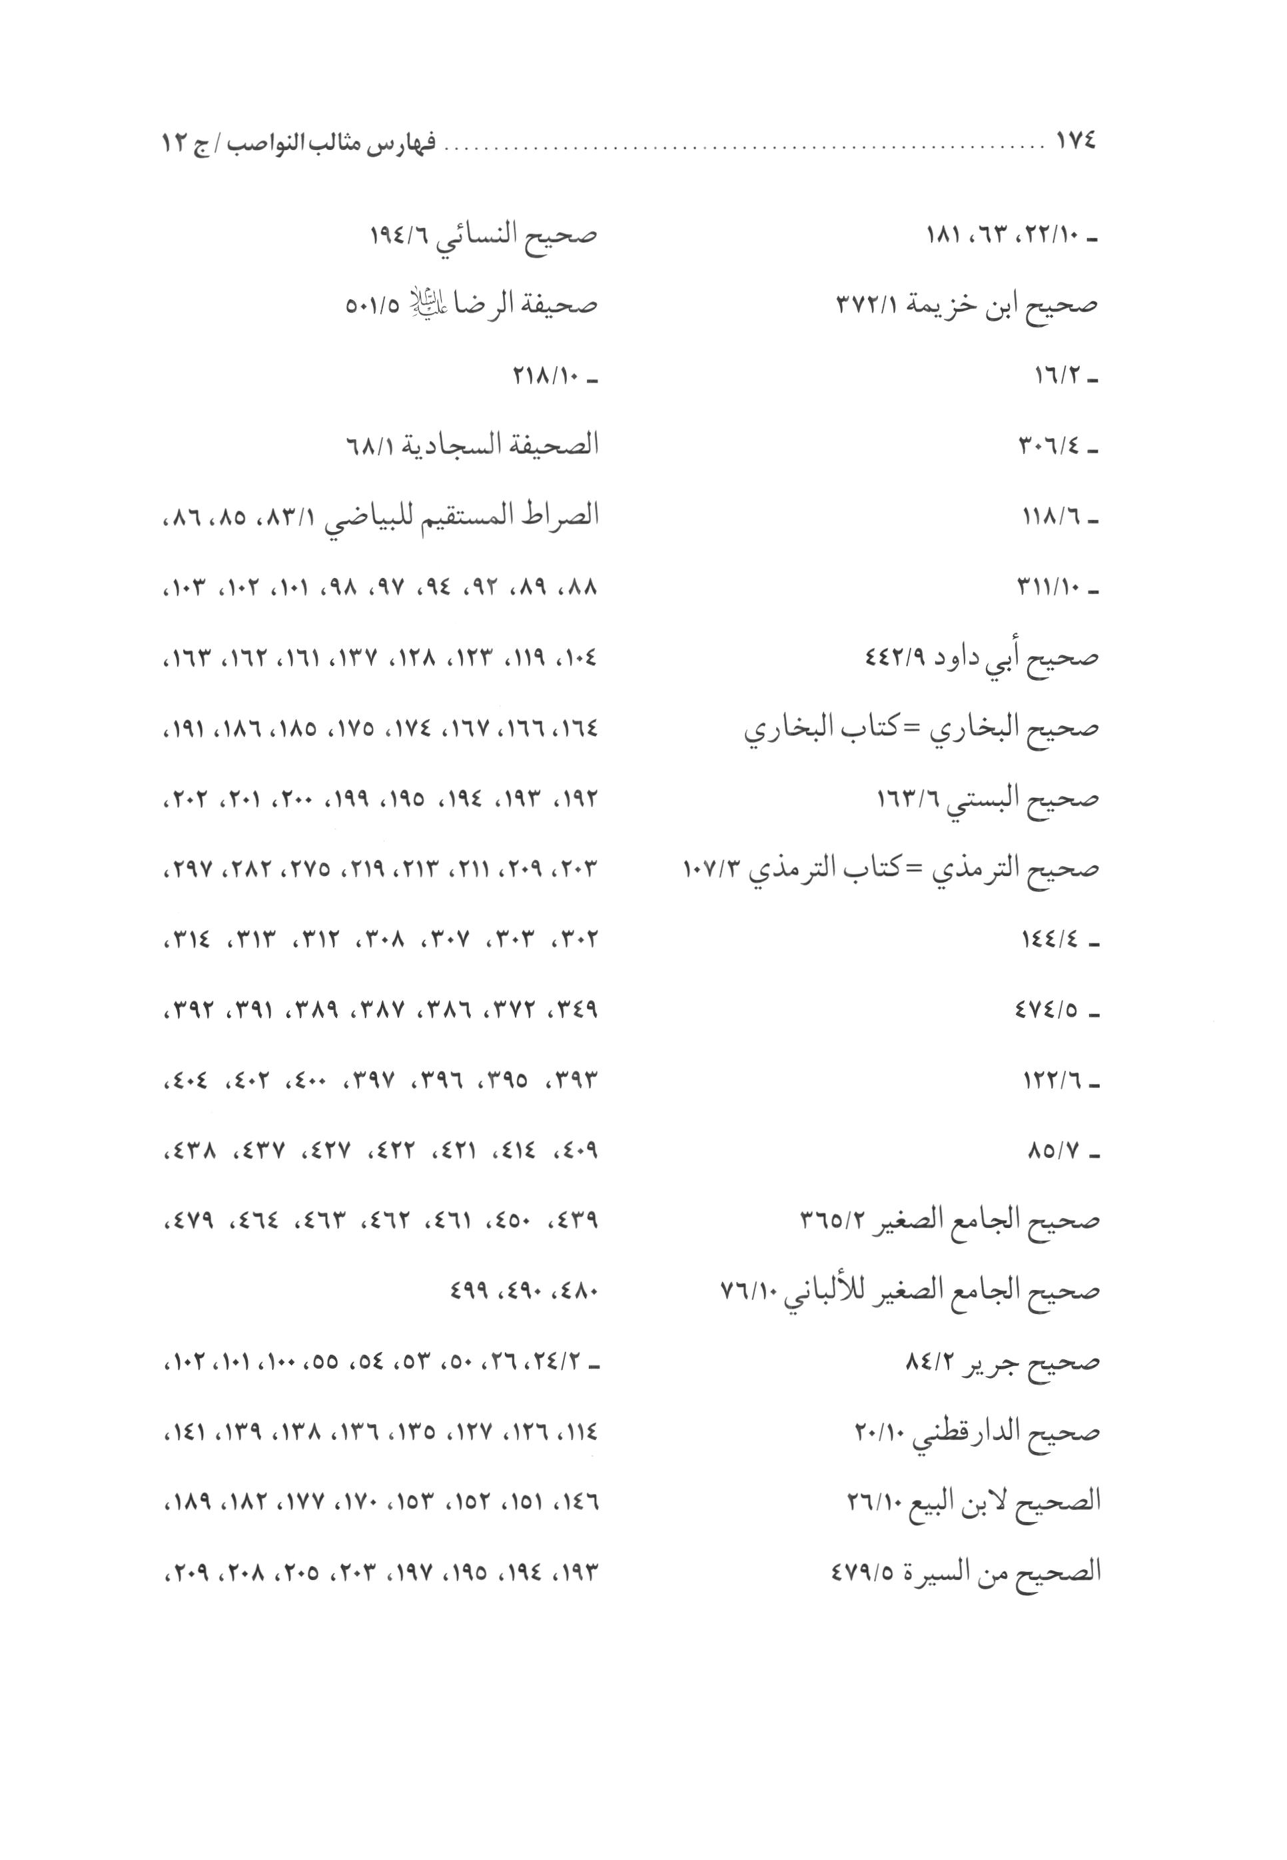
الصورة
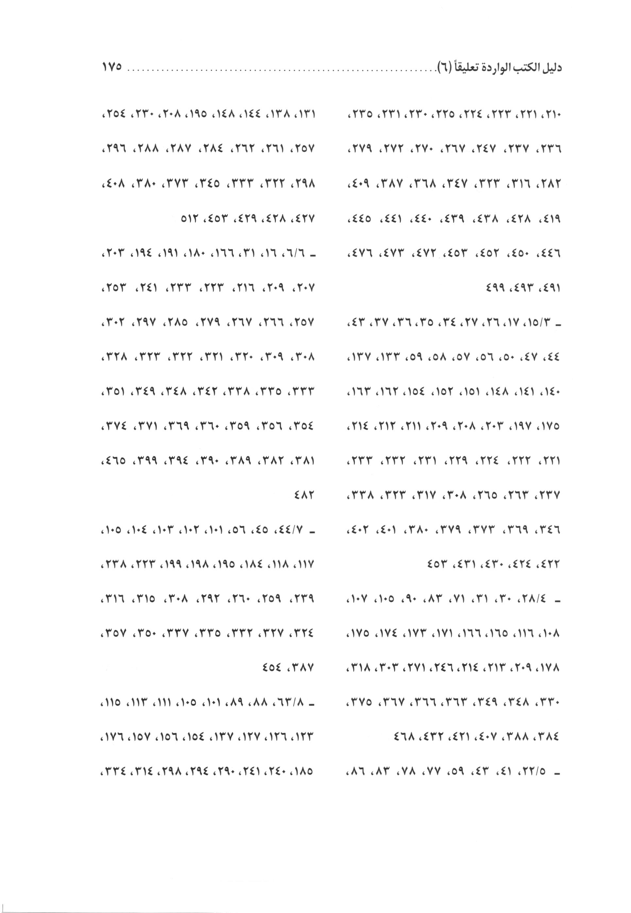
الصورة
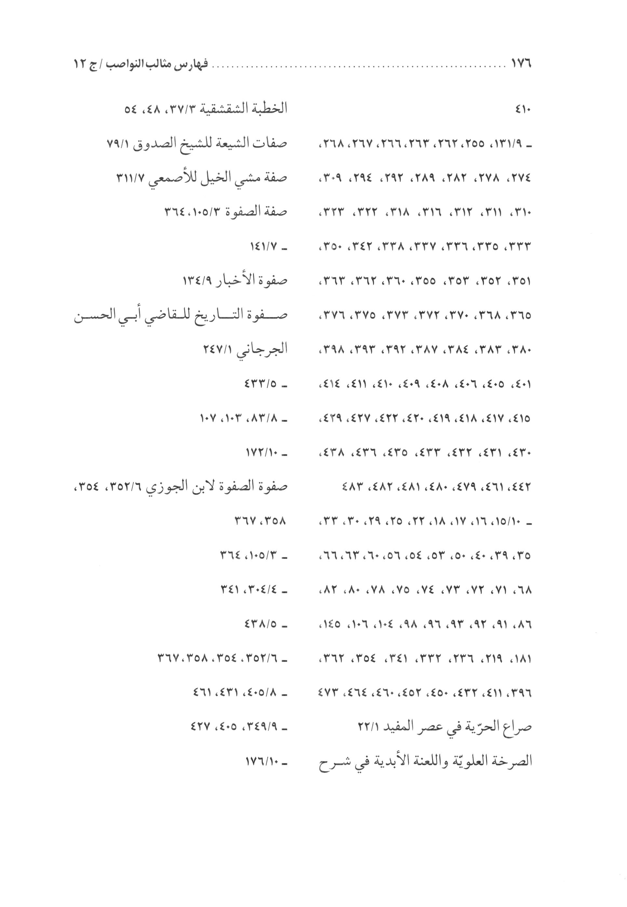
الصورة
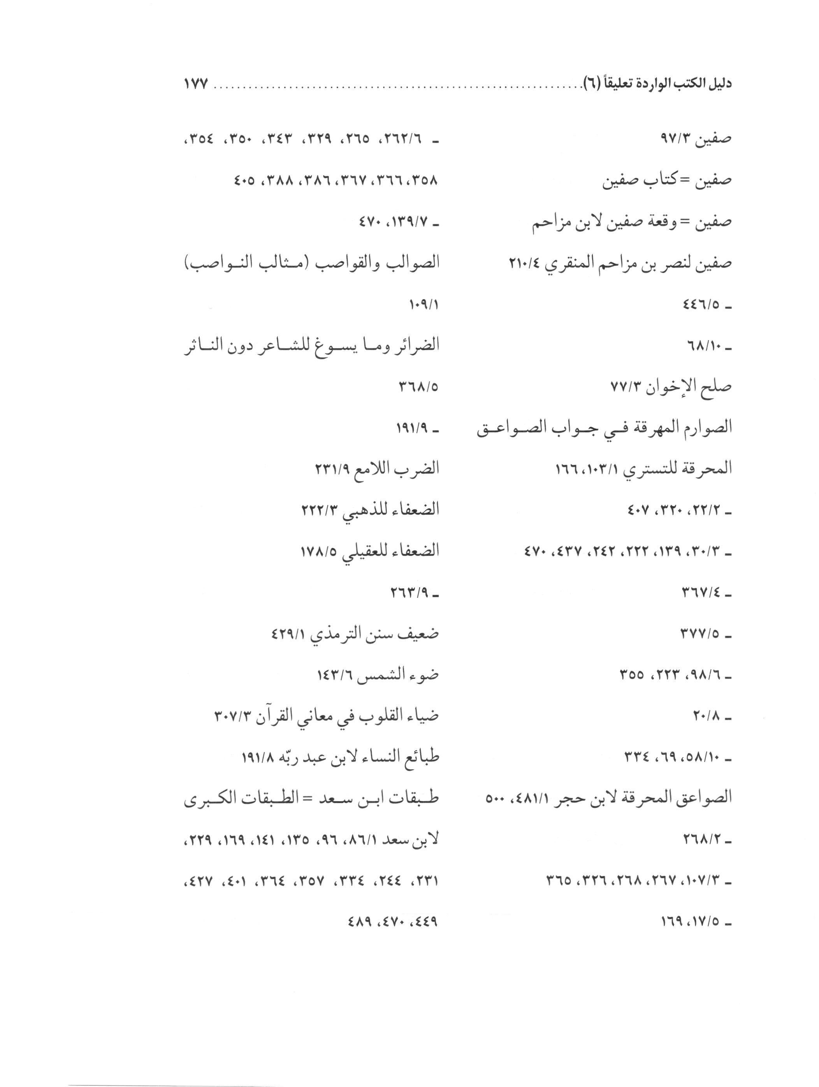
الصورة
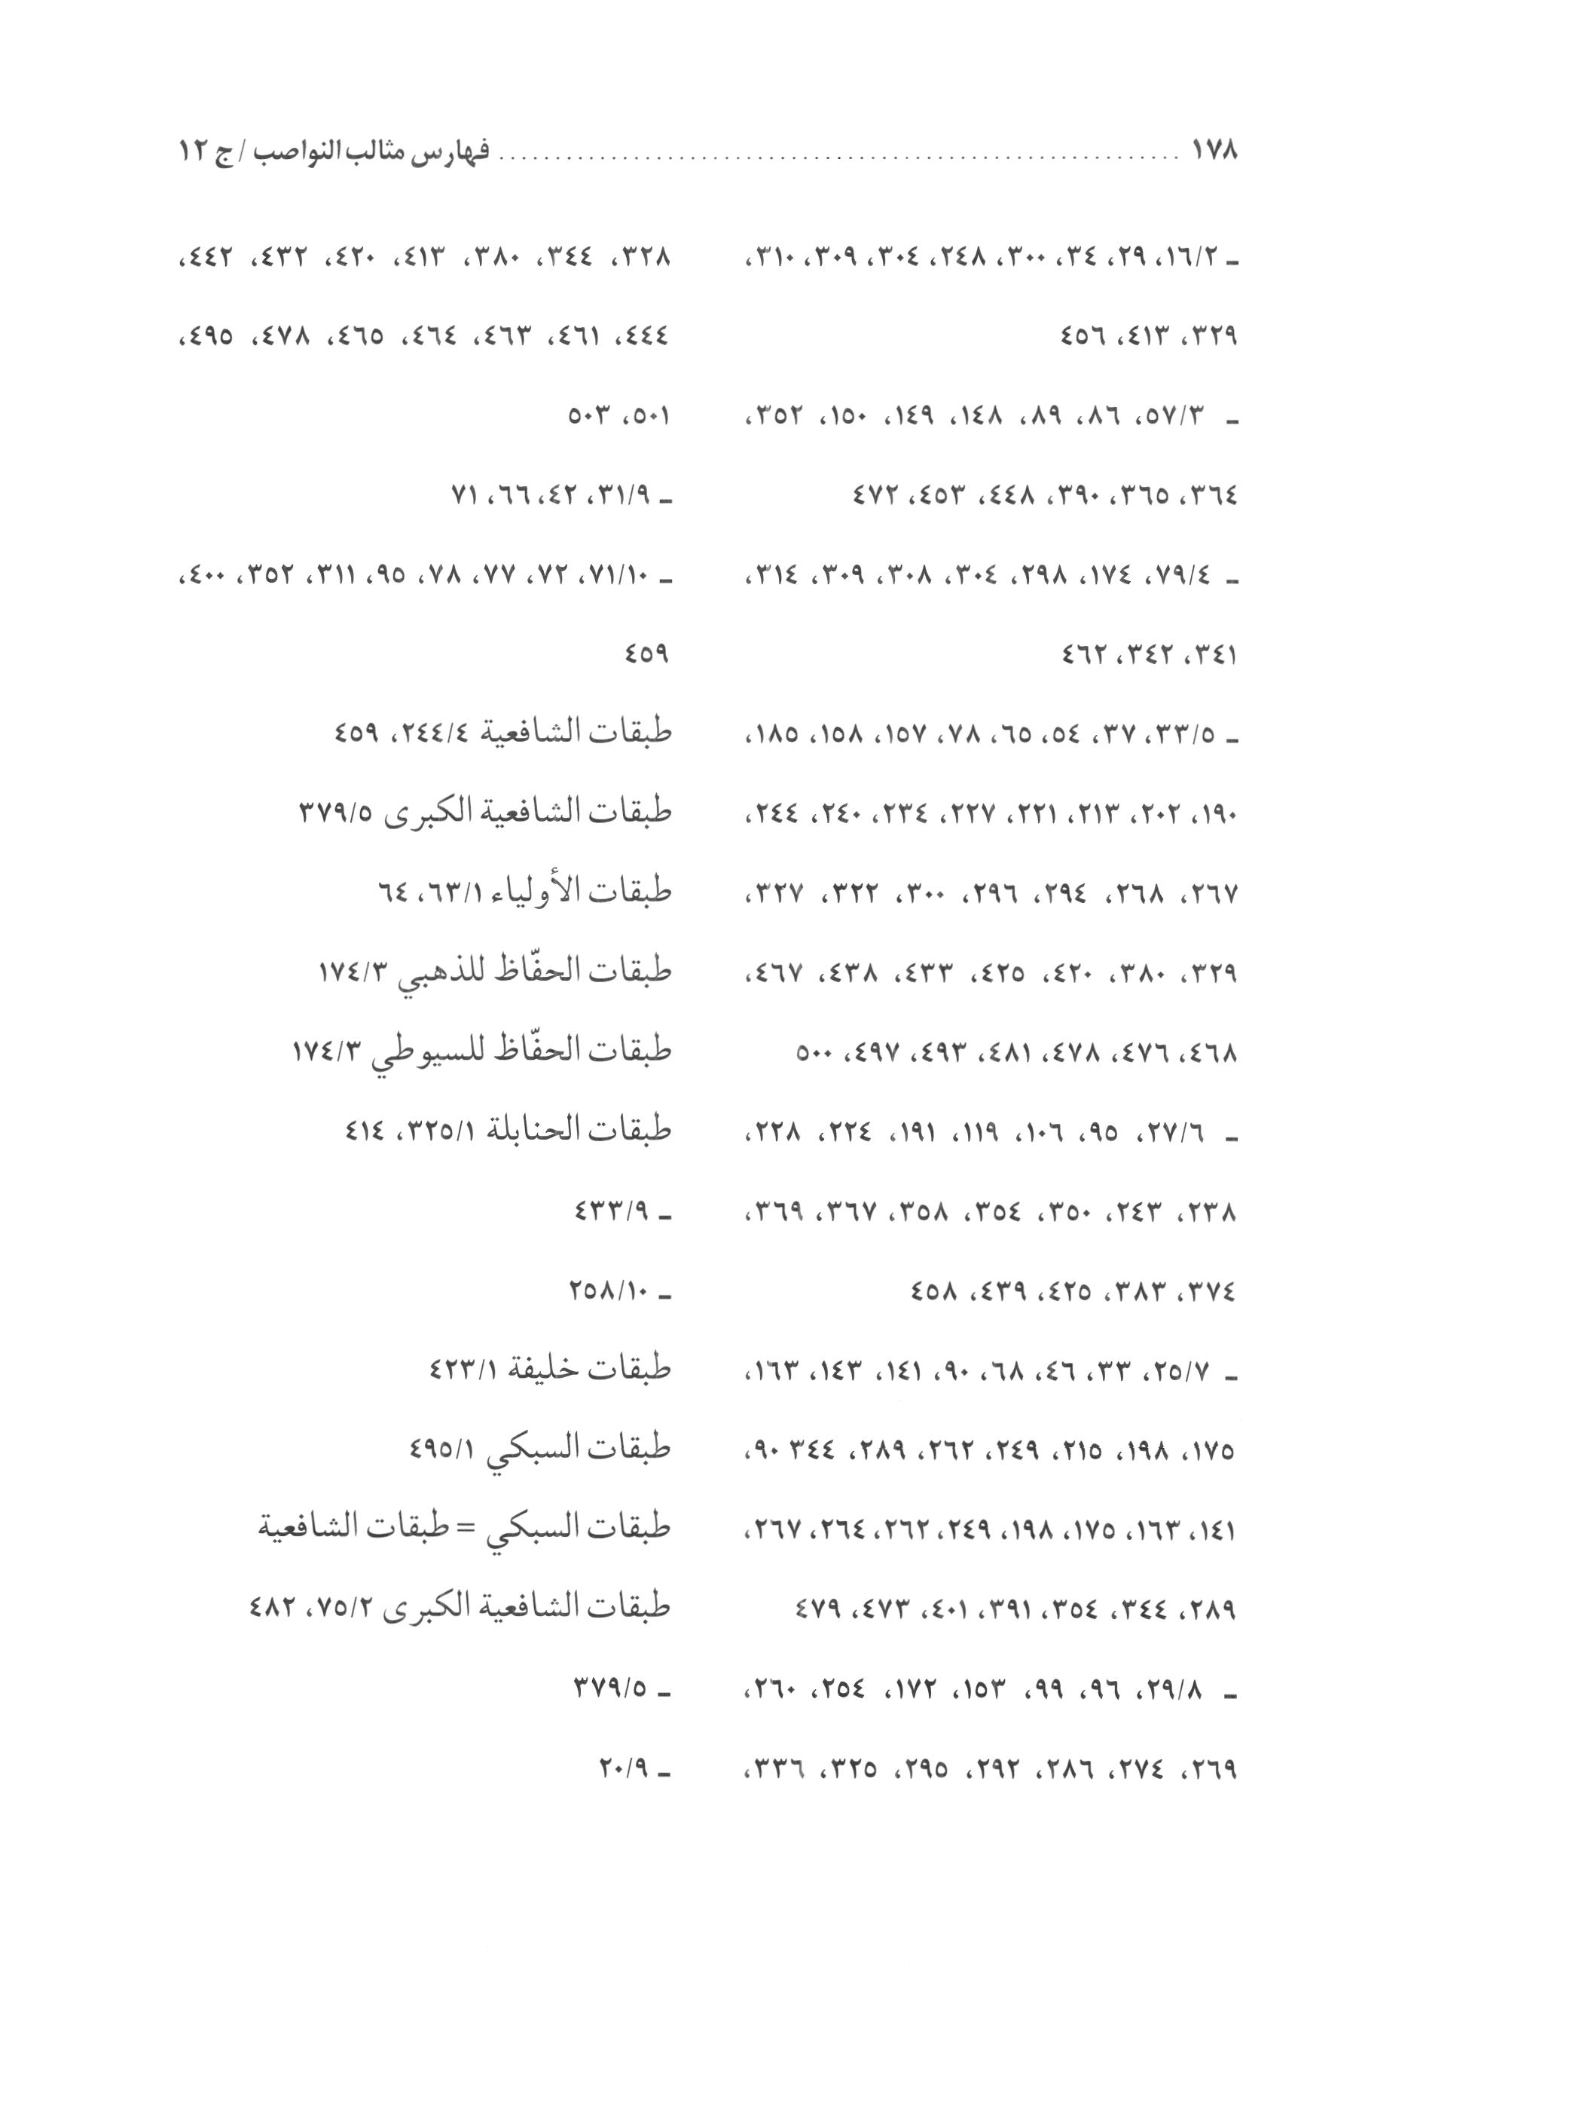
الصورة
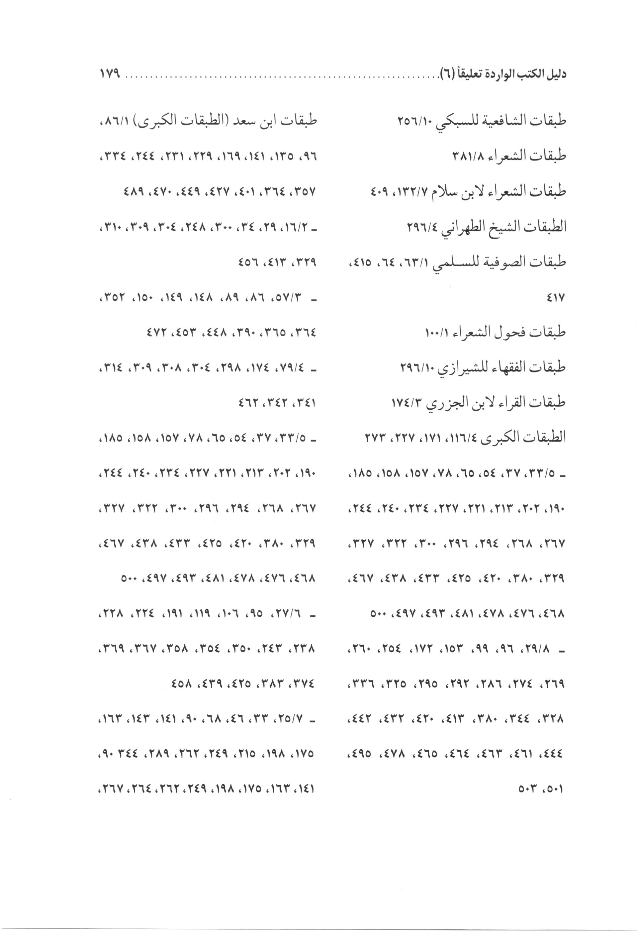
الصورة
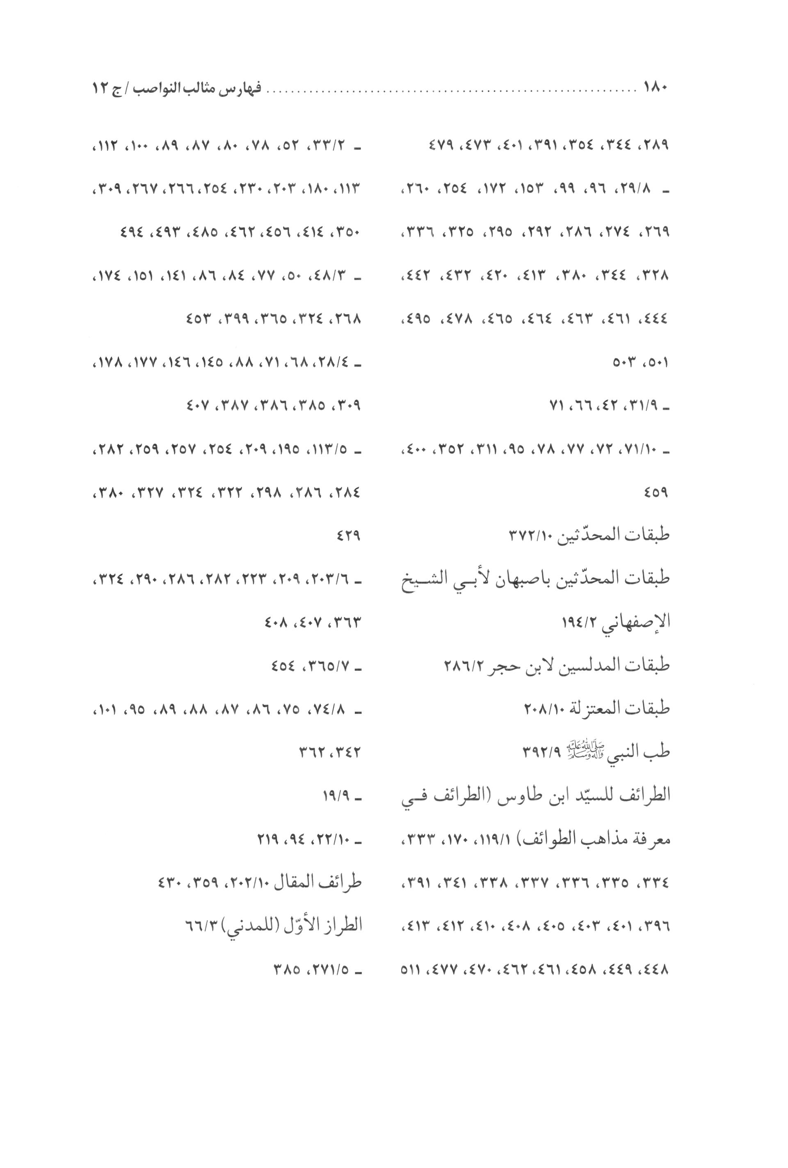
الصورة
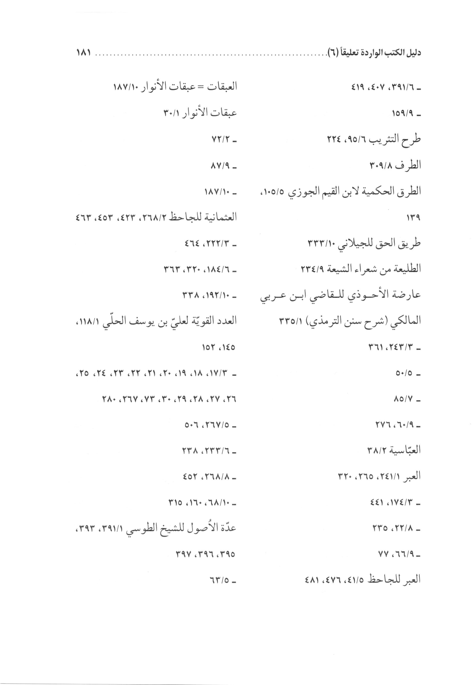
الصورة
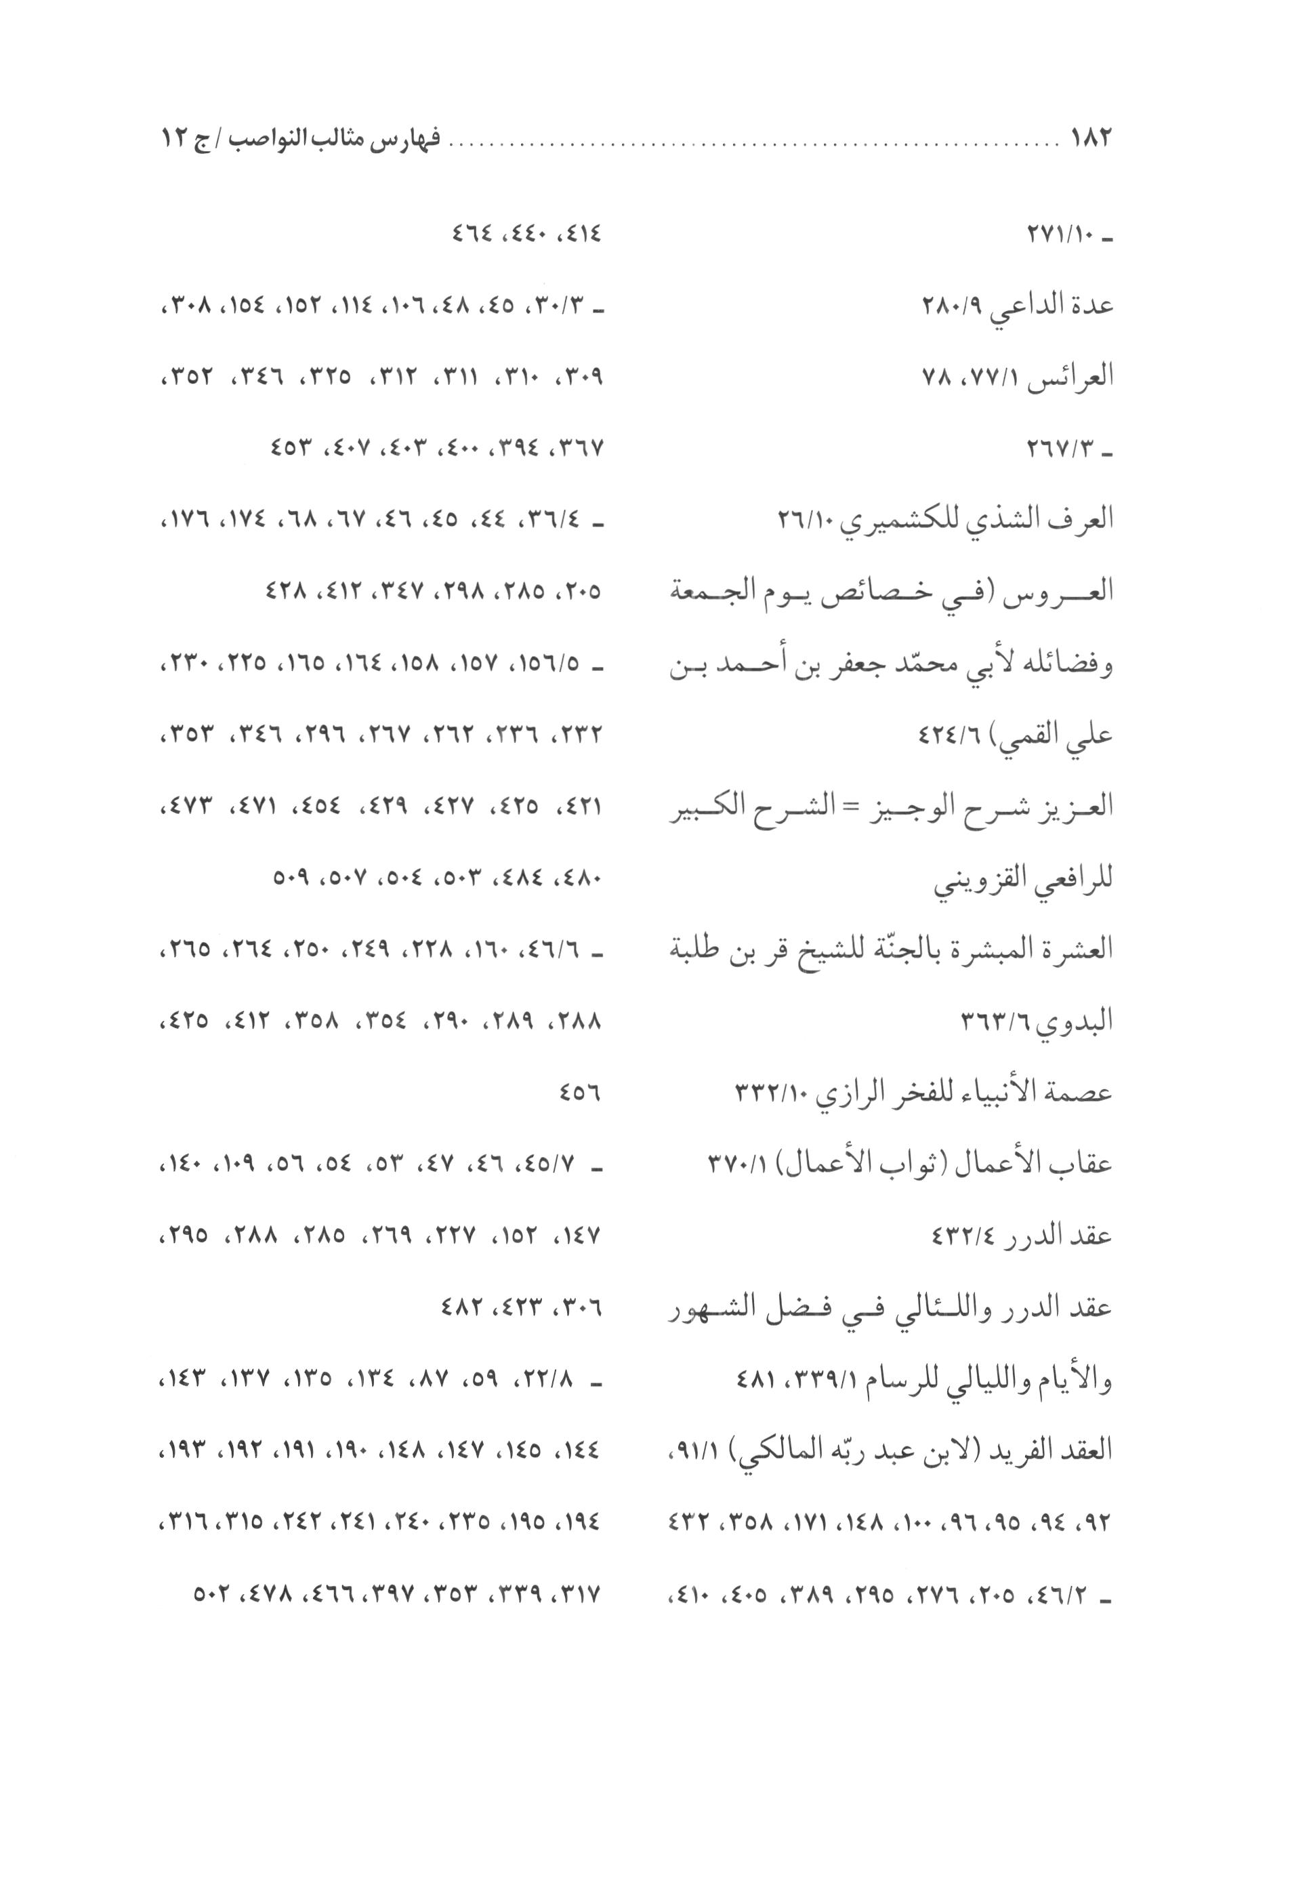
الصورة
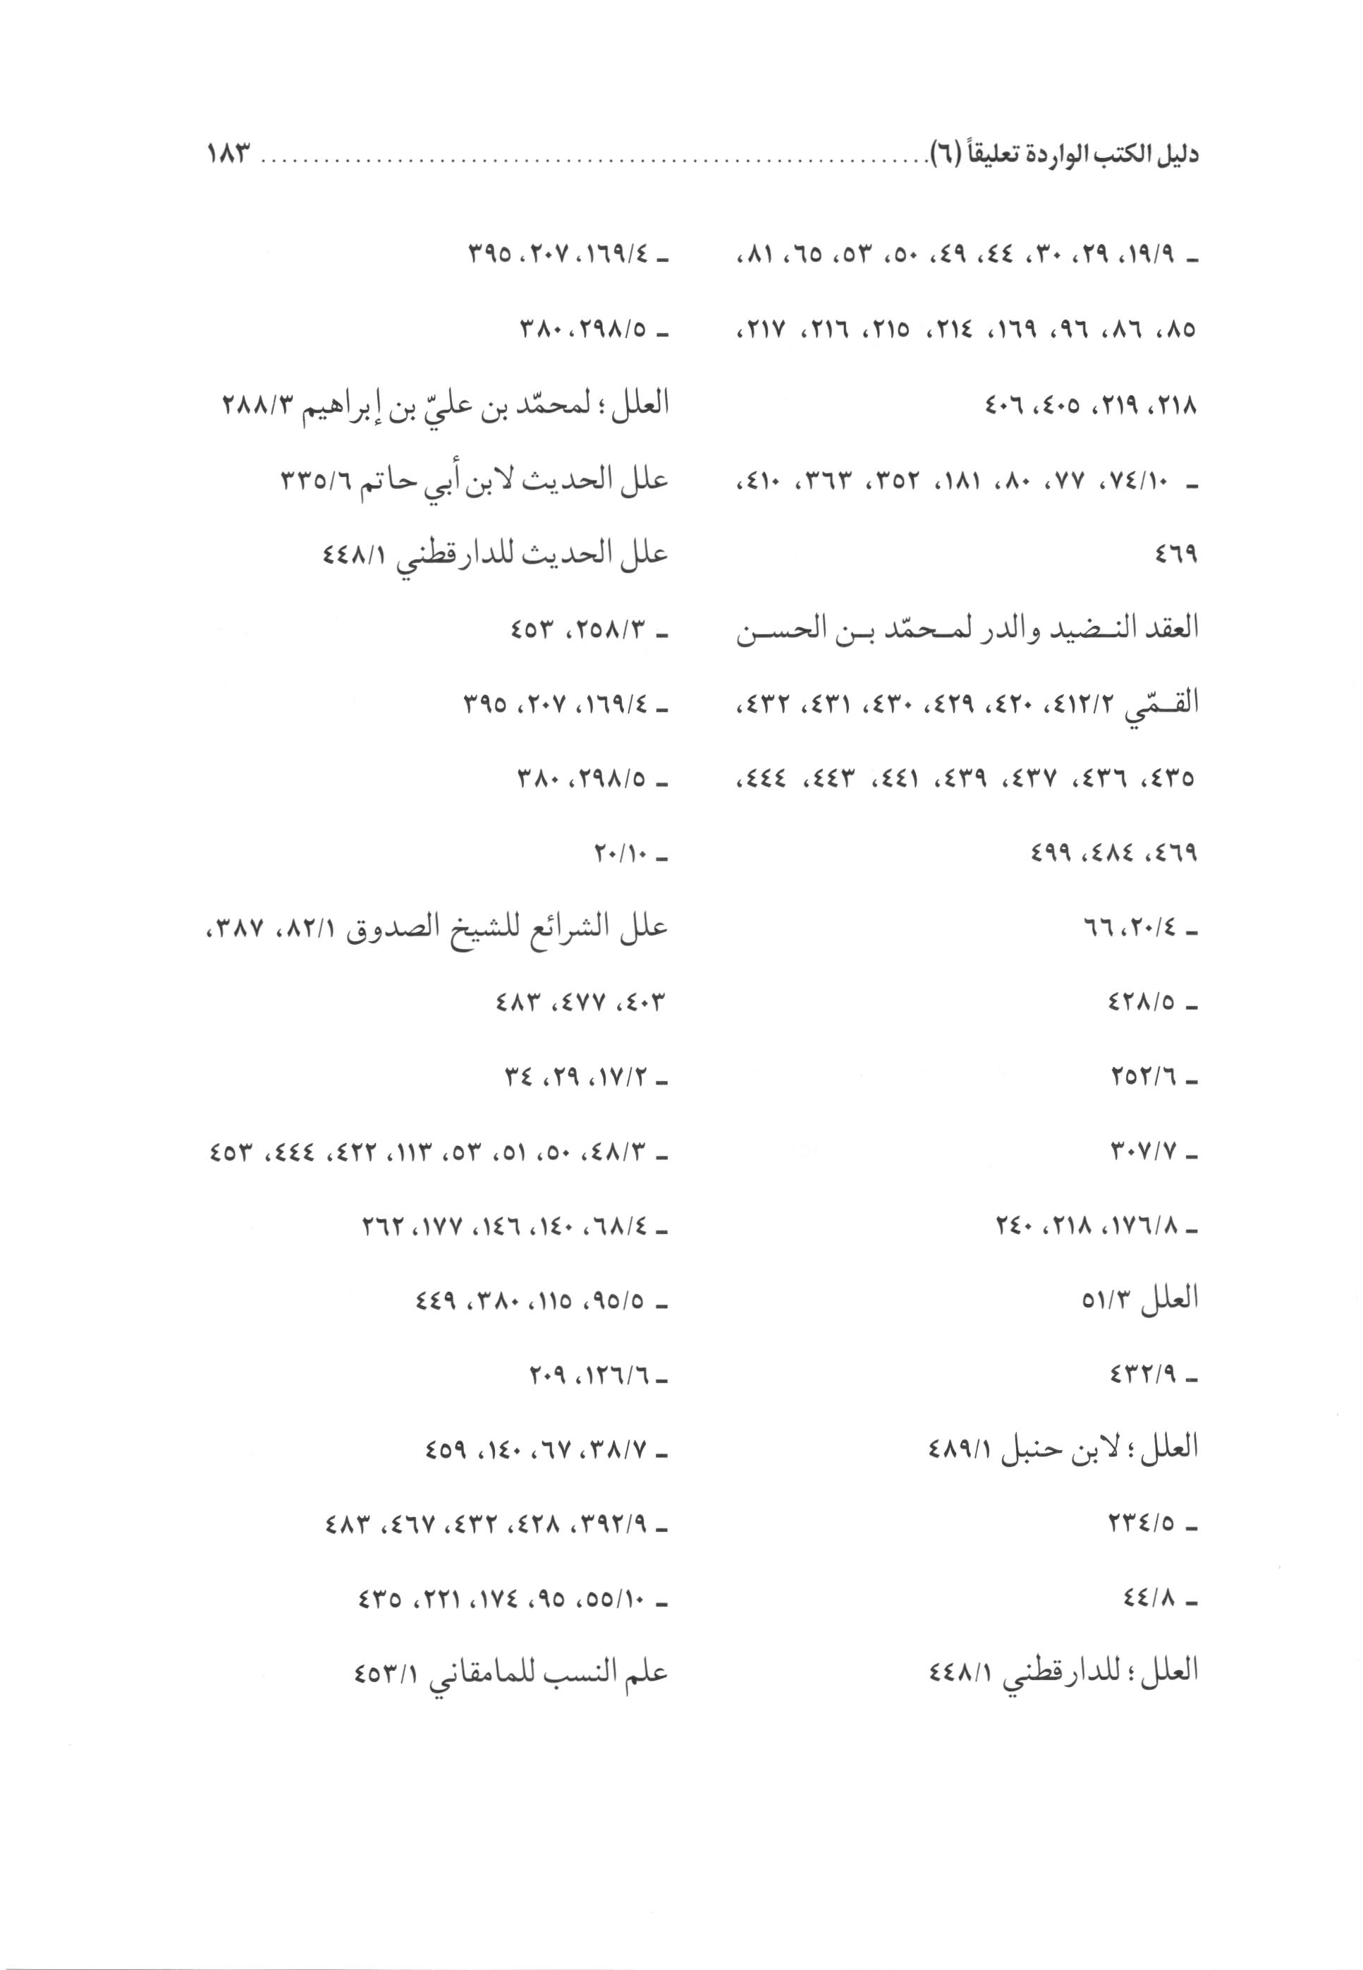
الصورة
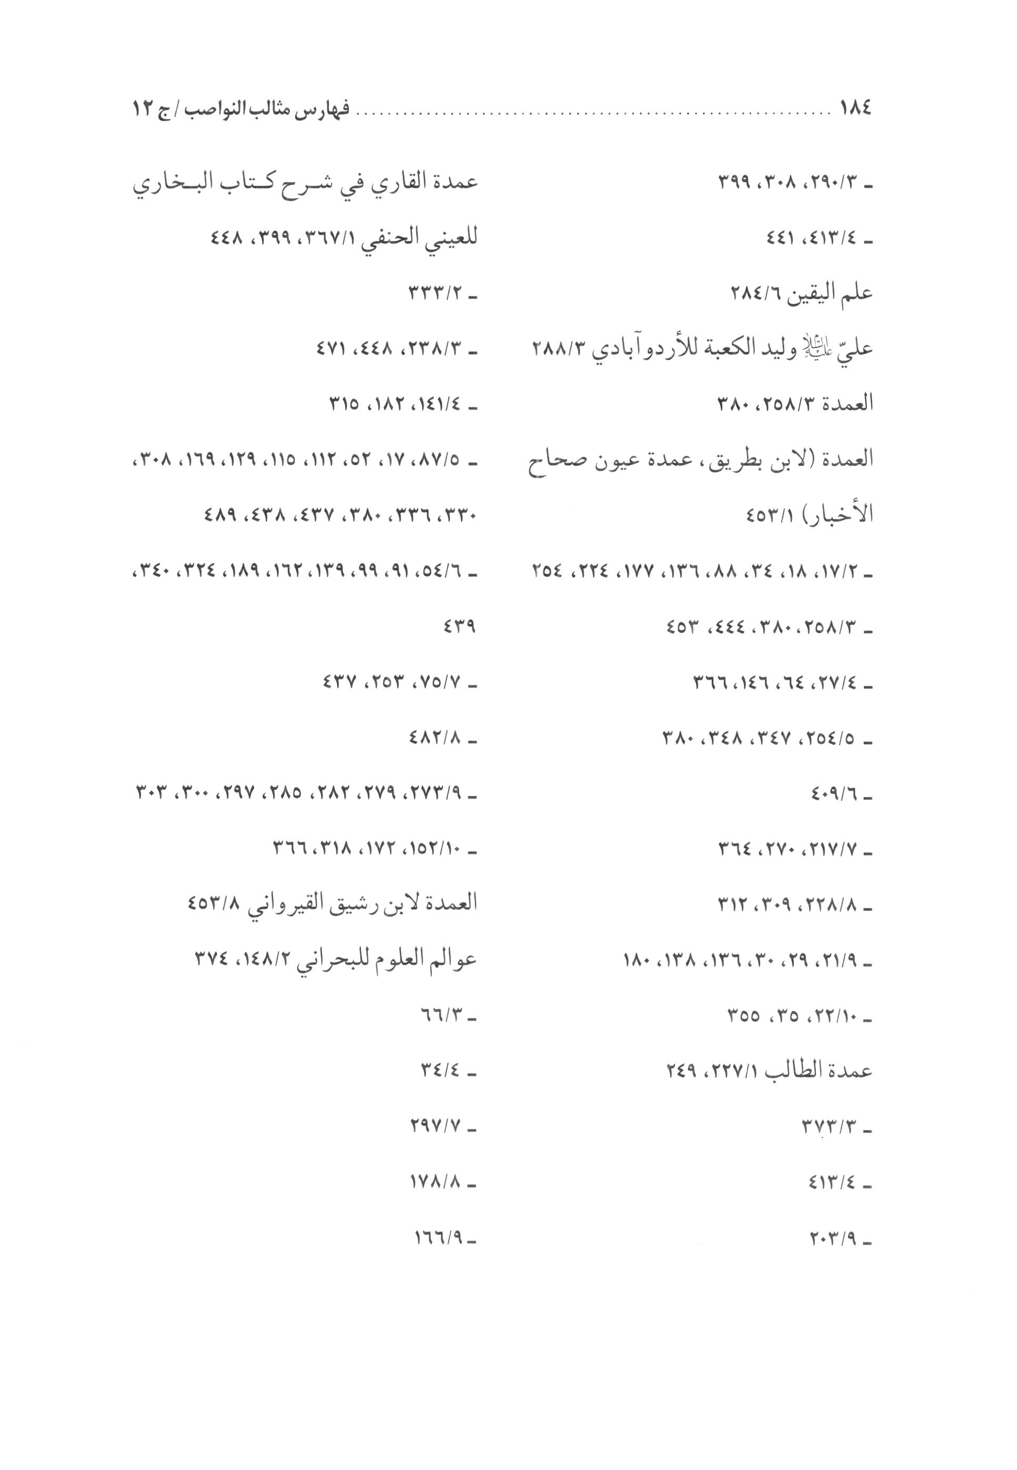
الصورة
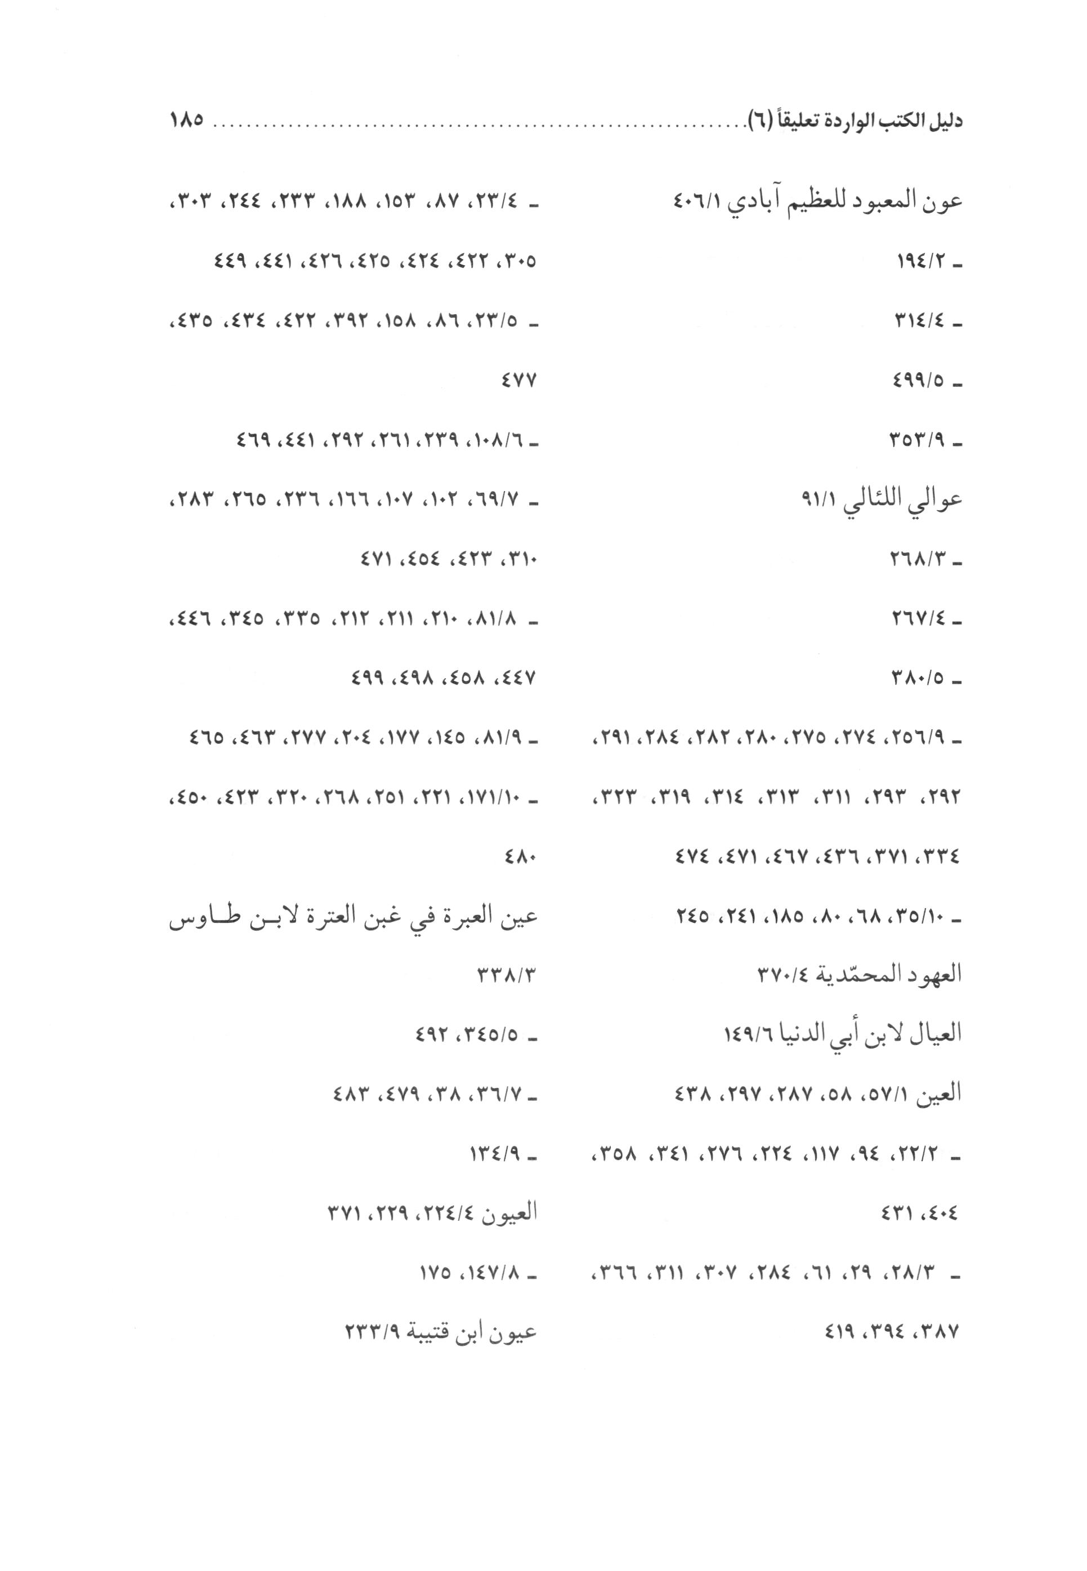
الصورة
الصورة
الصورة
الصورة
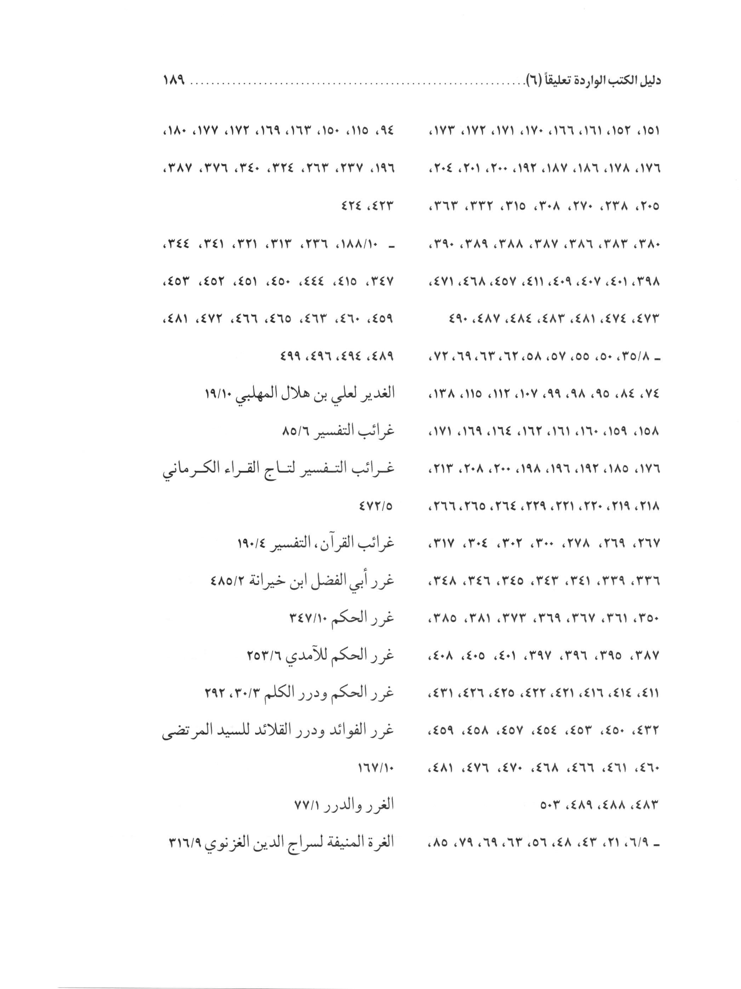
الصورة
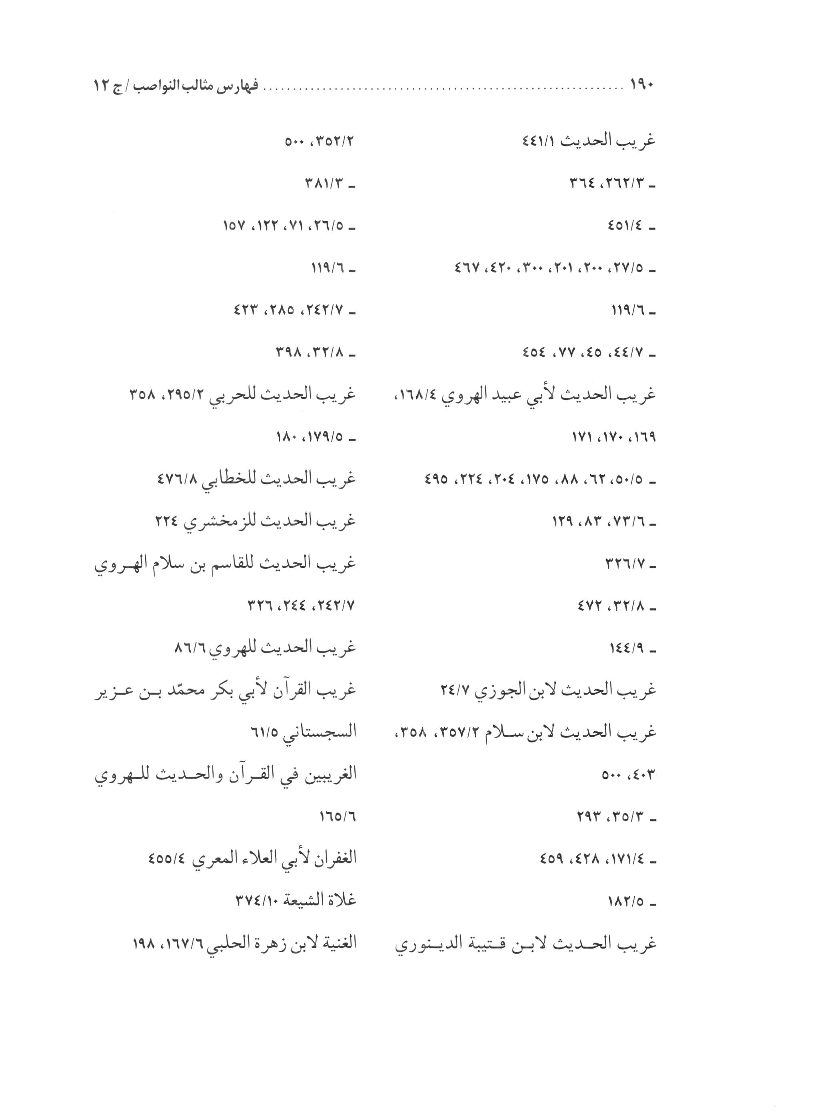
الصورة
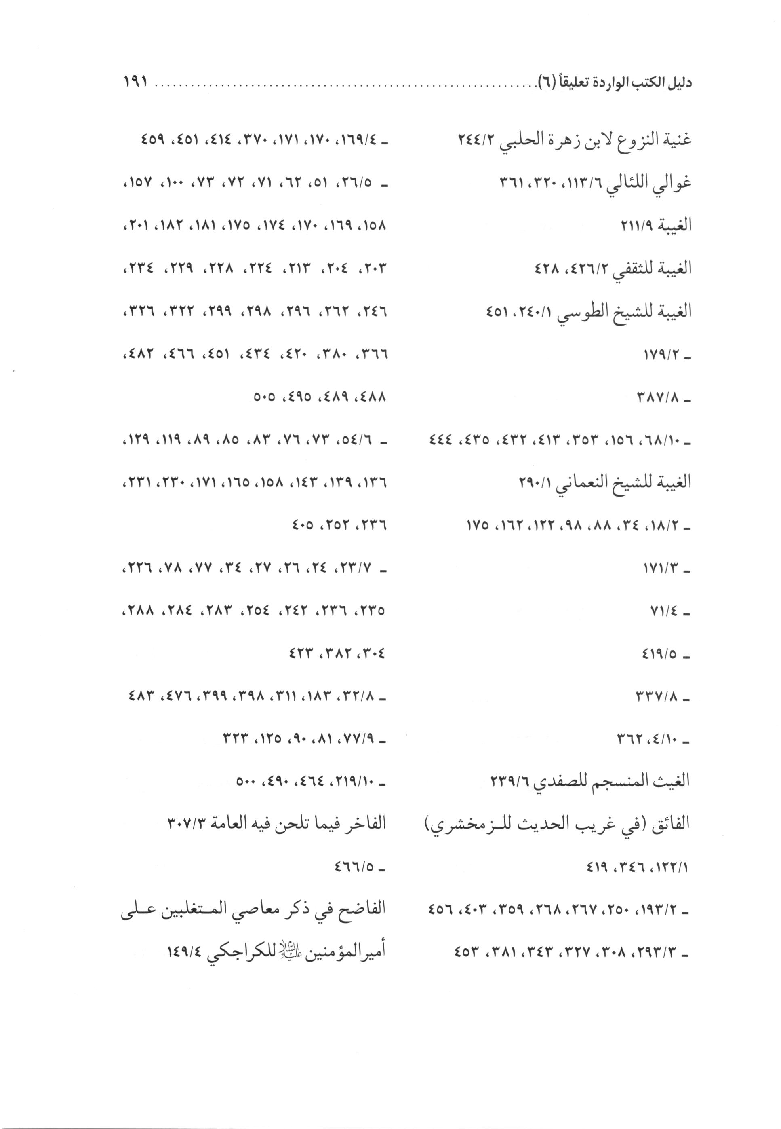
الصورة
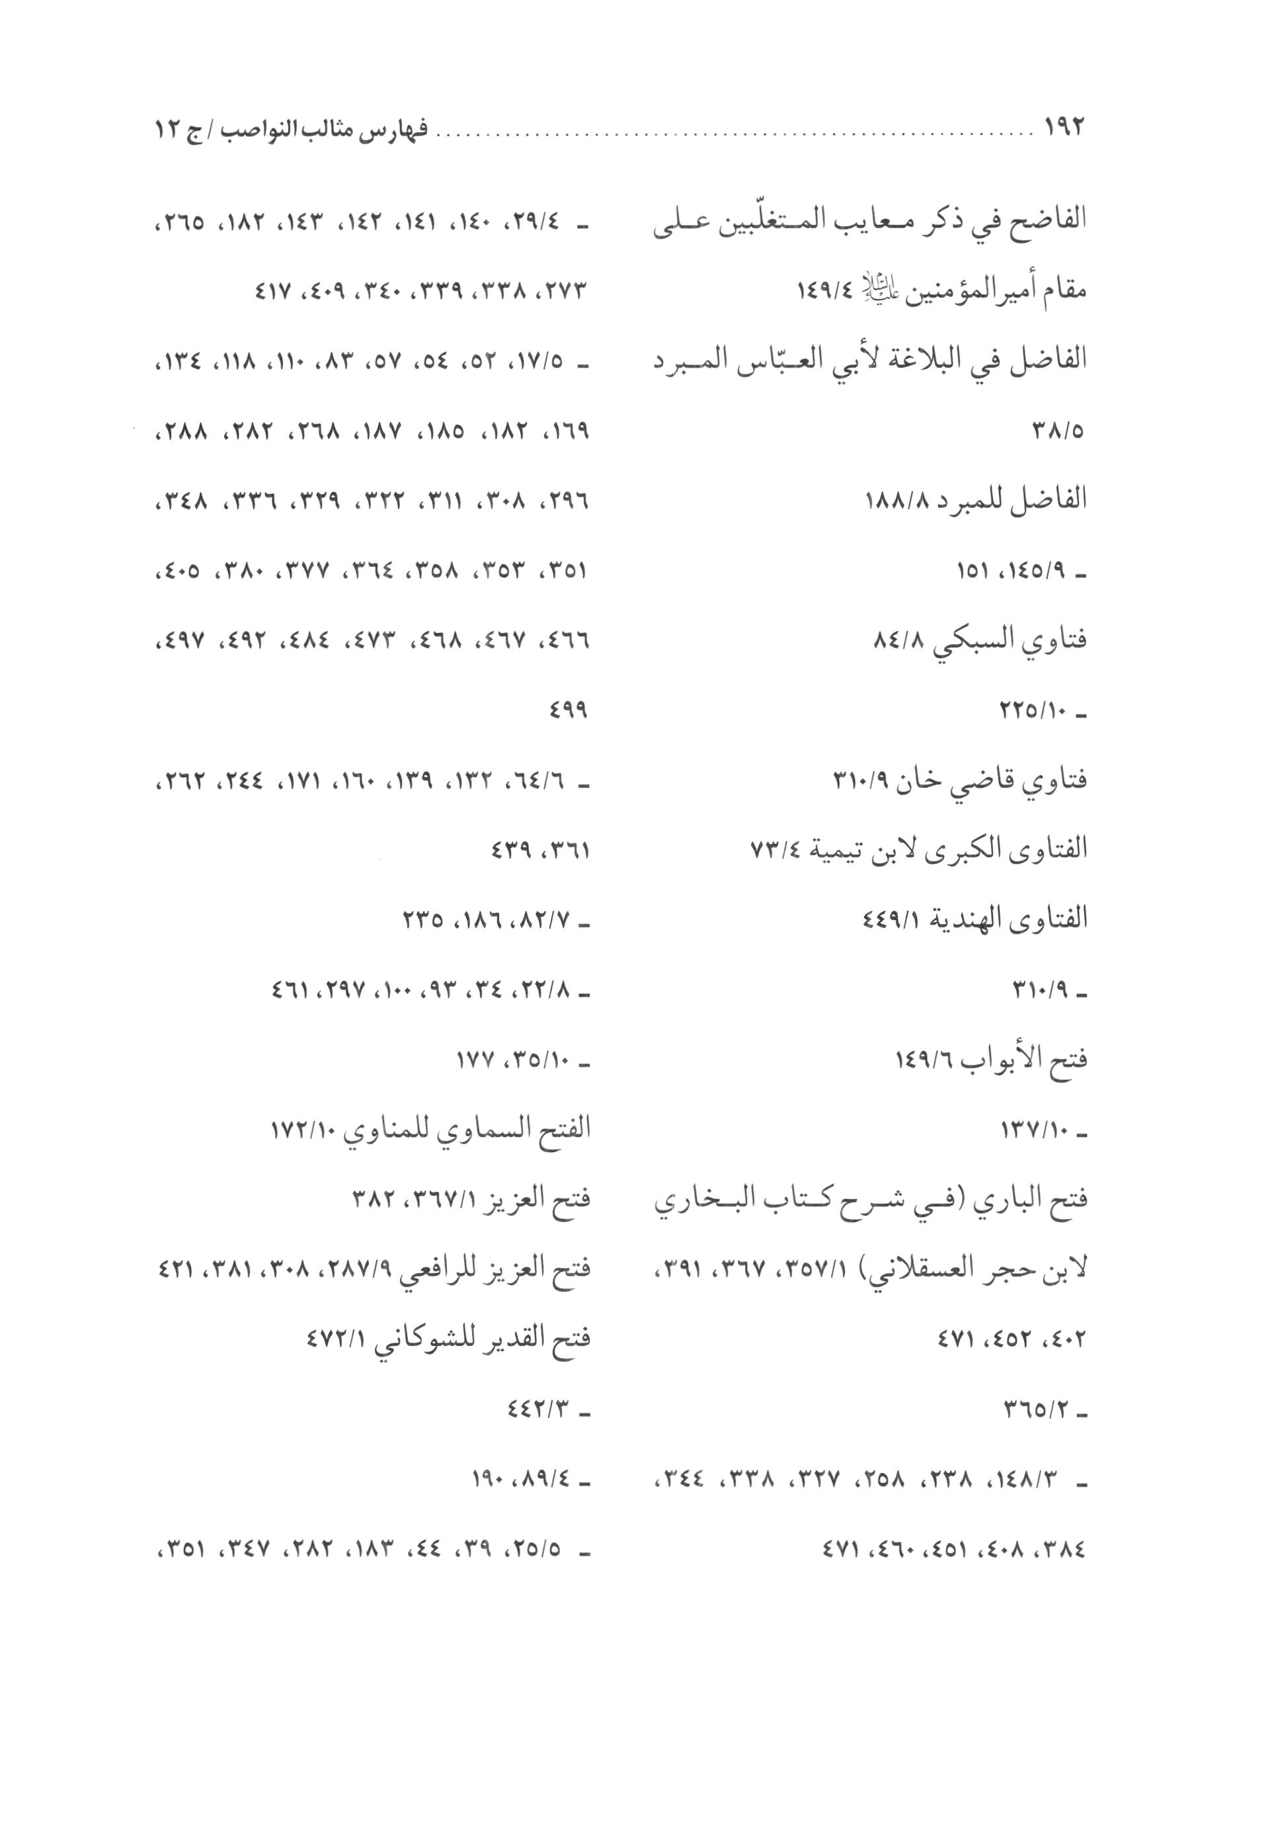
الصورة
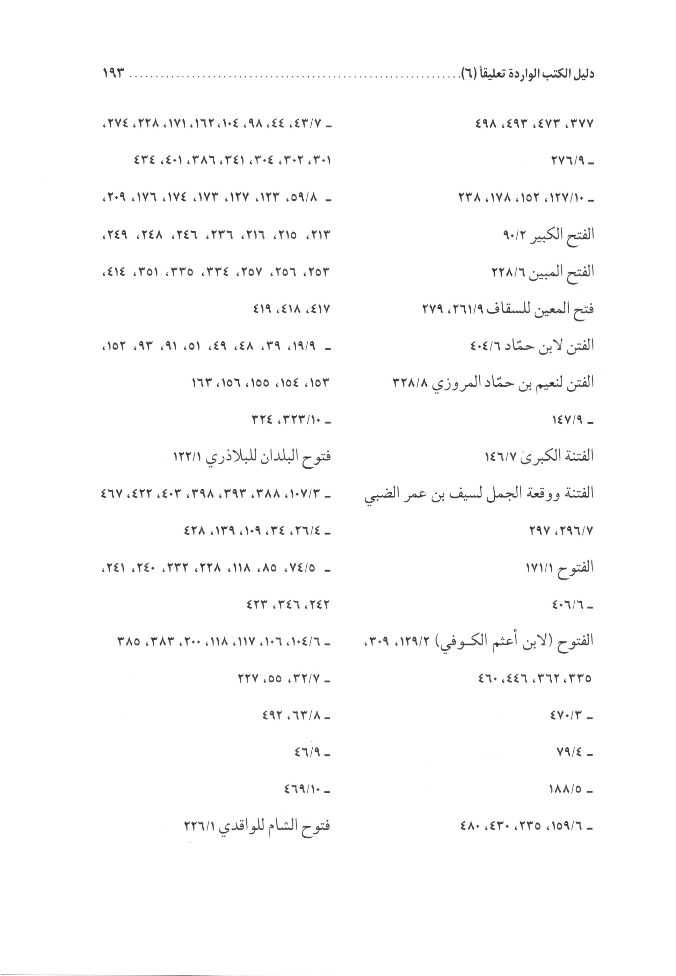
الصورة
الصورة
الصورة
الصورة
الصورة
الصورة
الصورة
الصورة
الصورة
الصورة
الصورة
الصورة
الصورة
الصورة
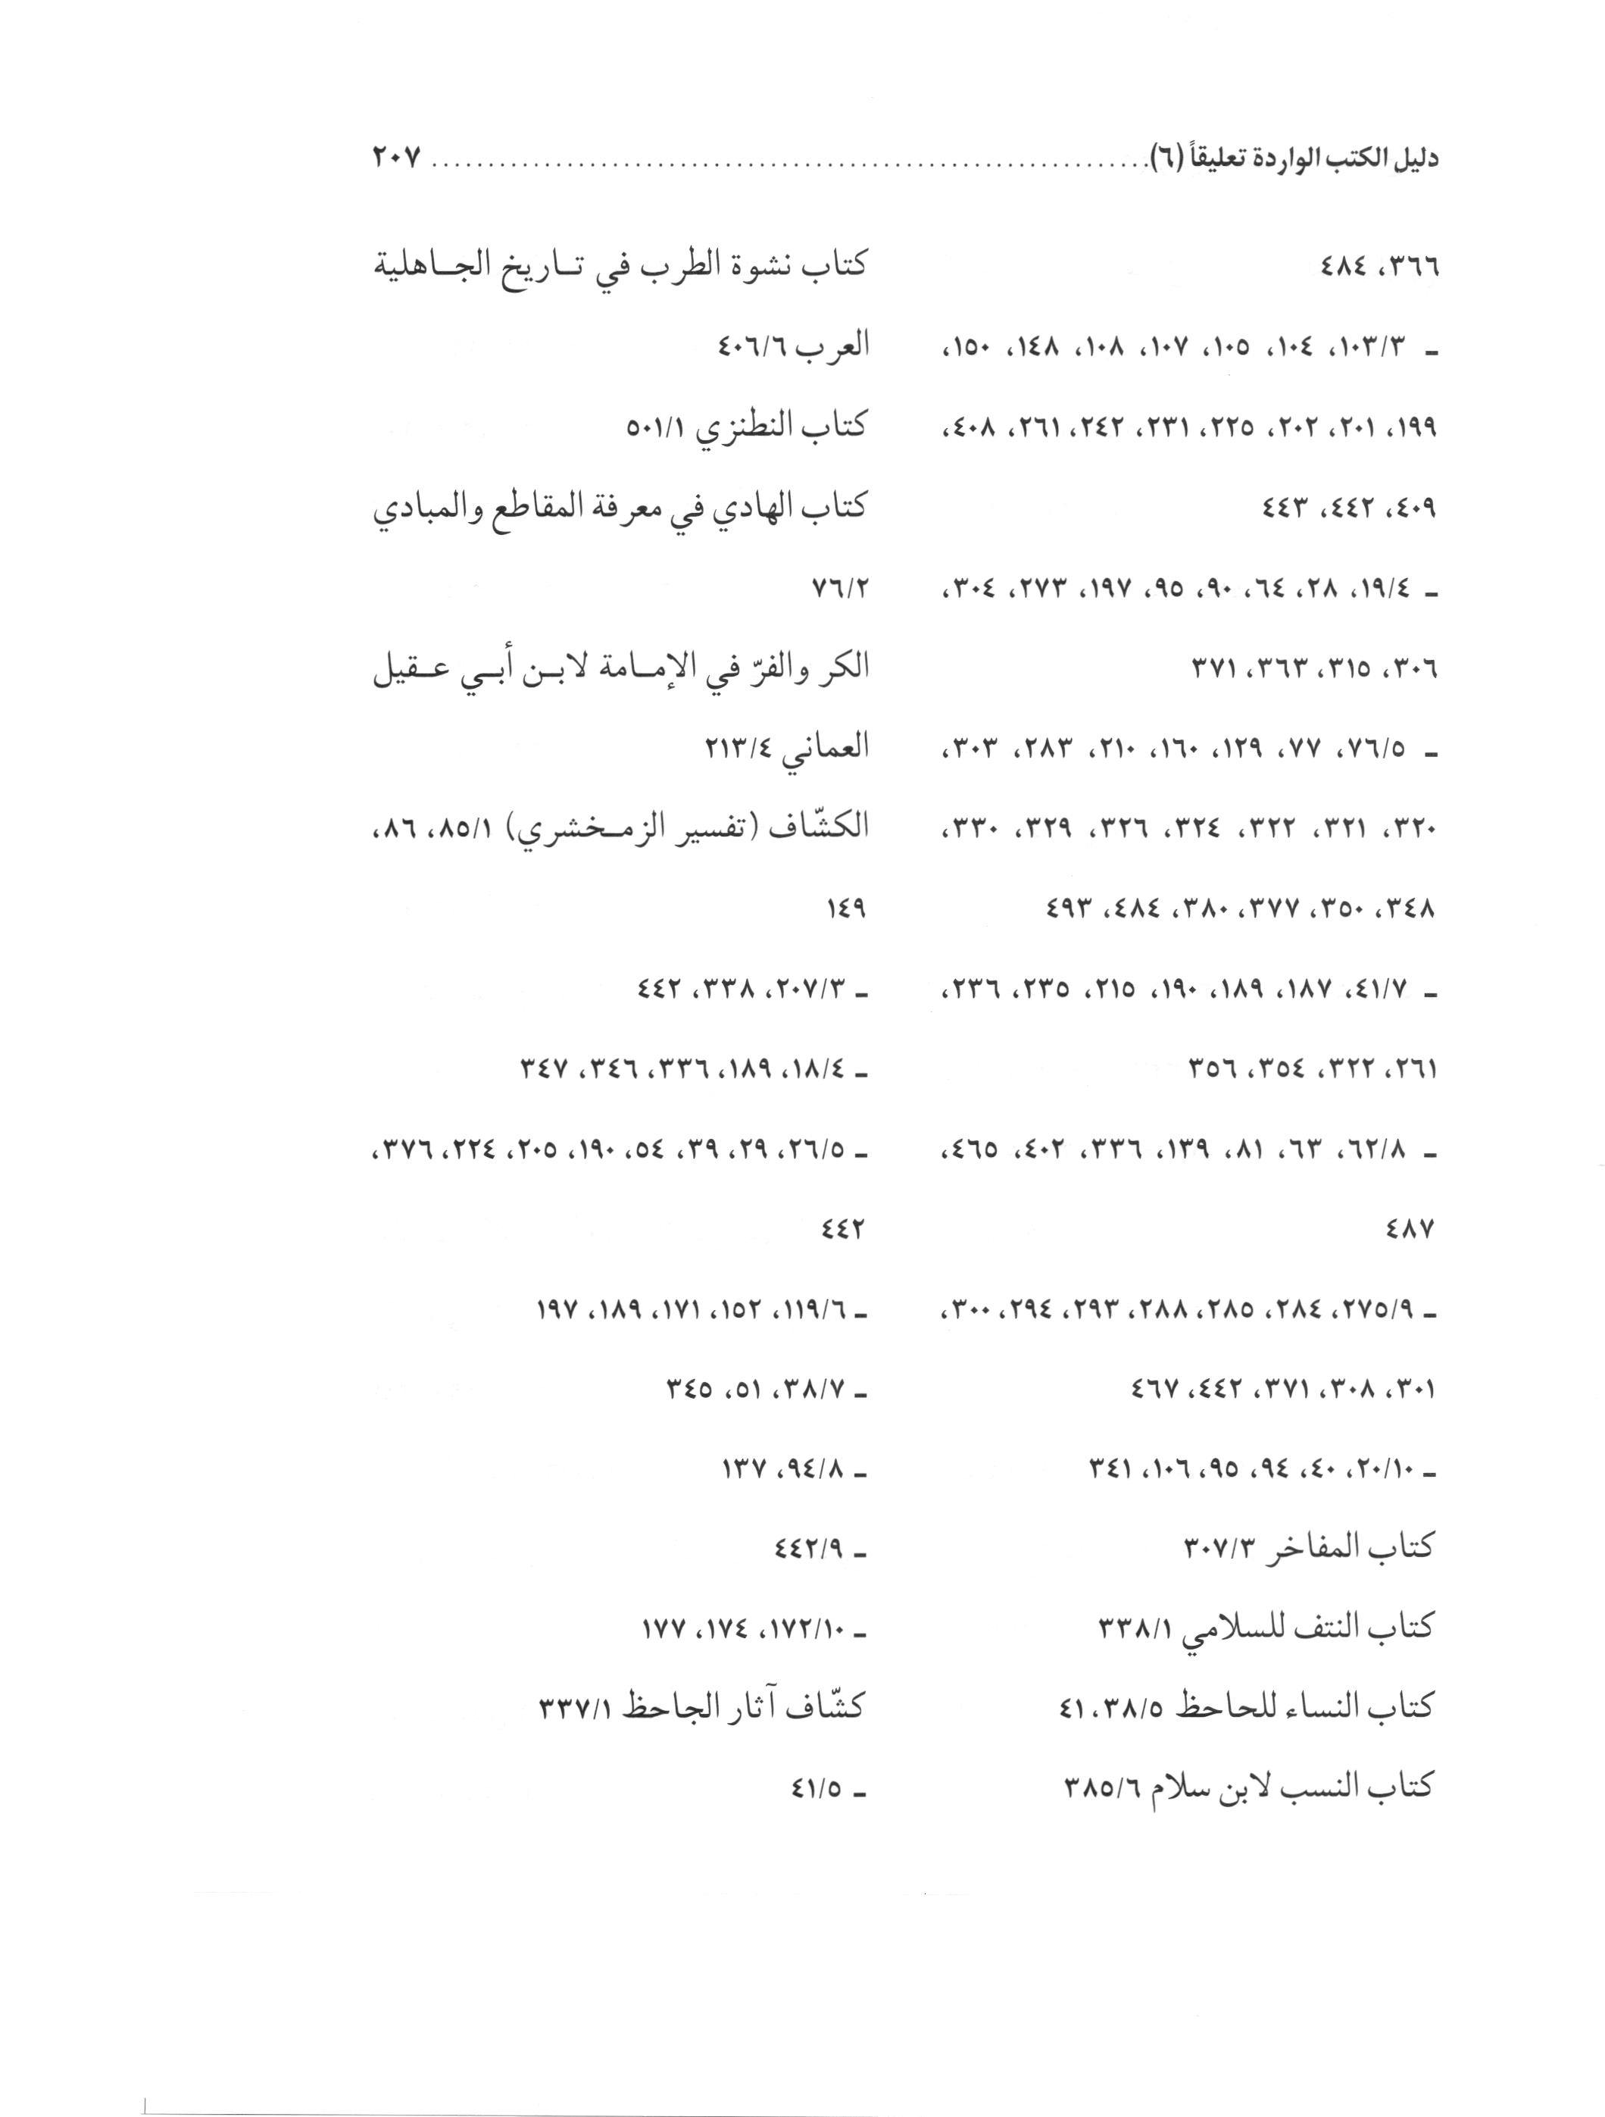
الصورة
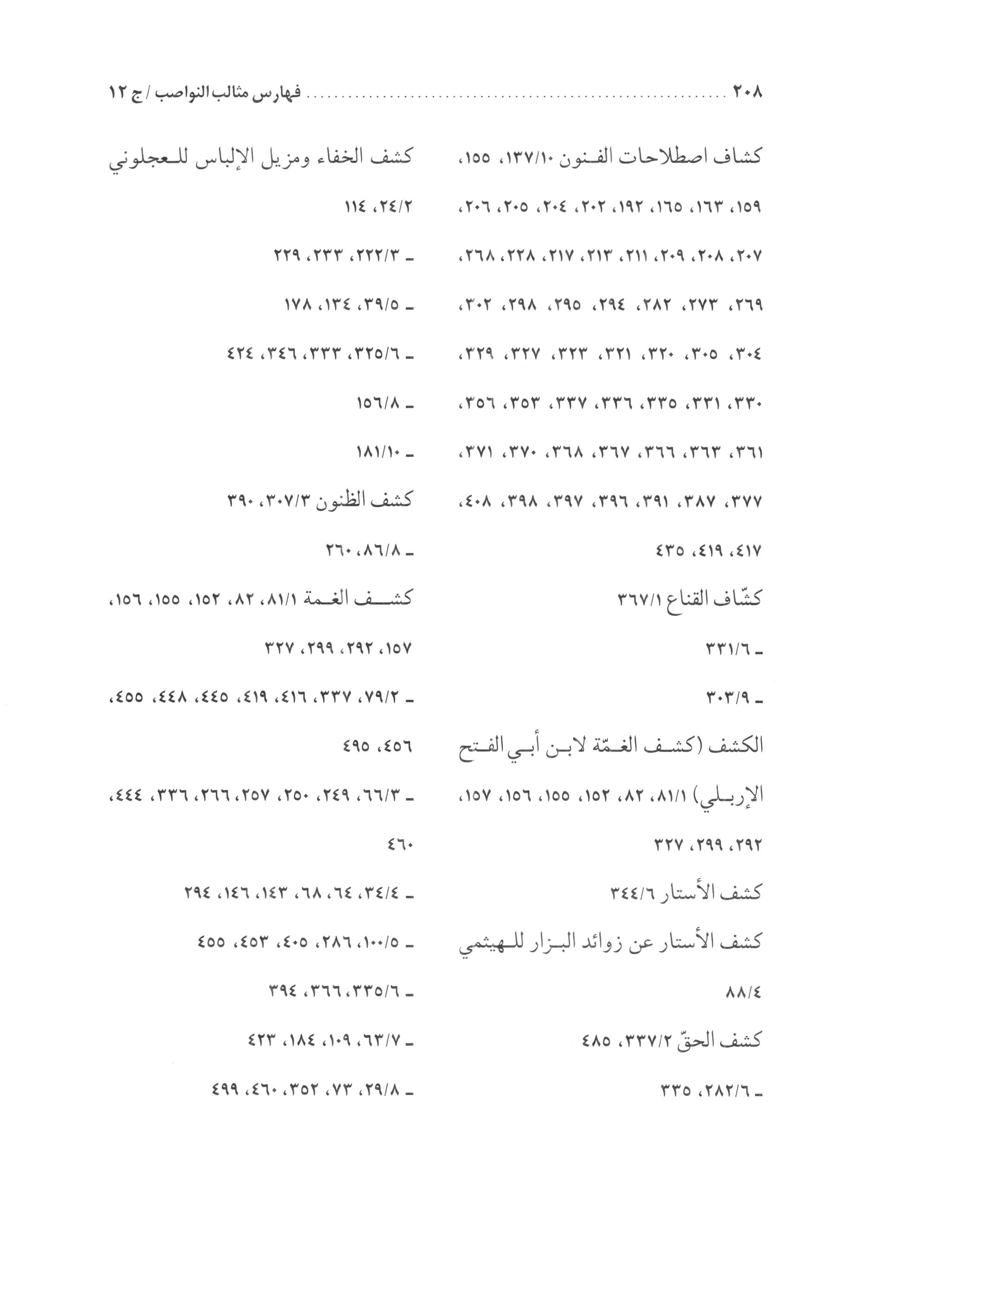
الصورة
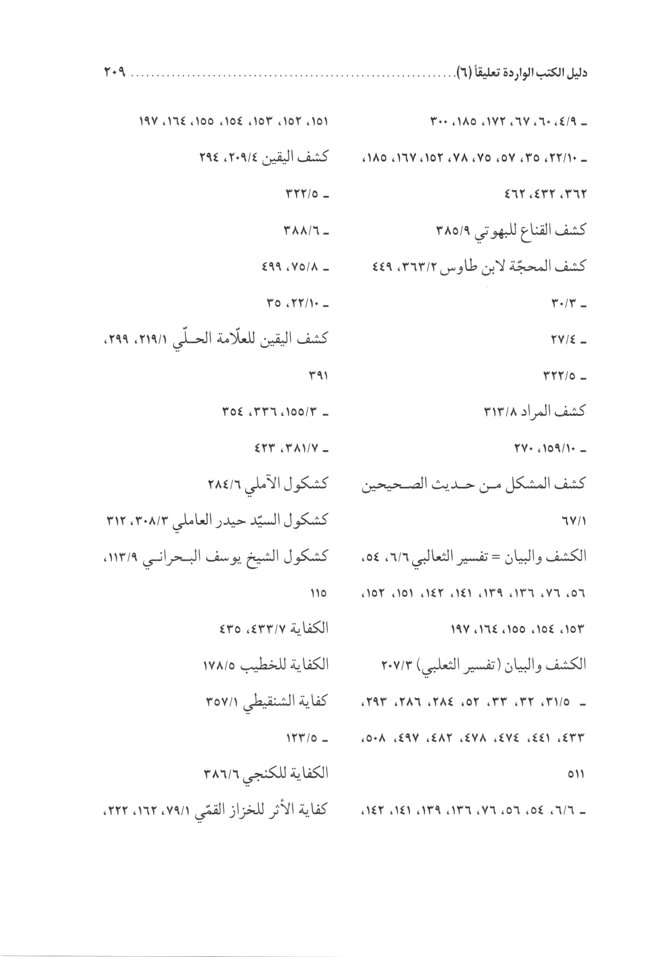
الصورة
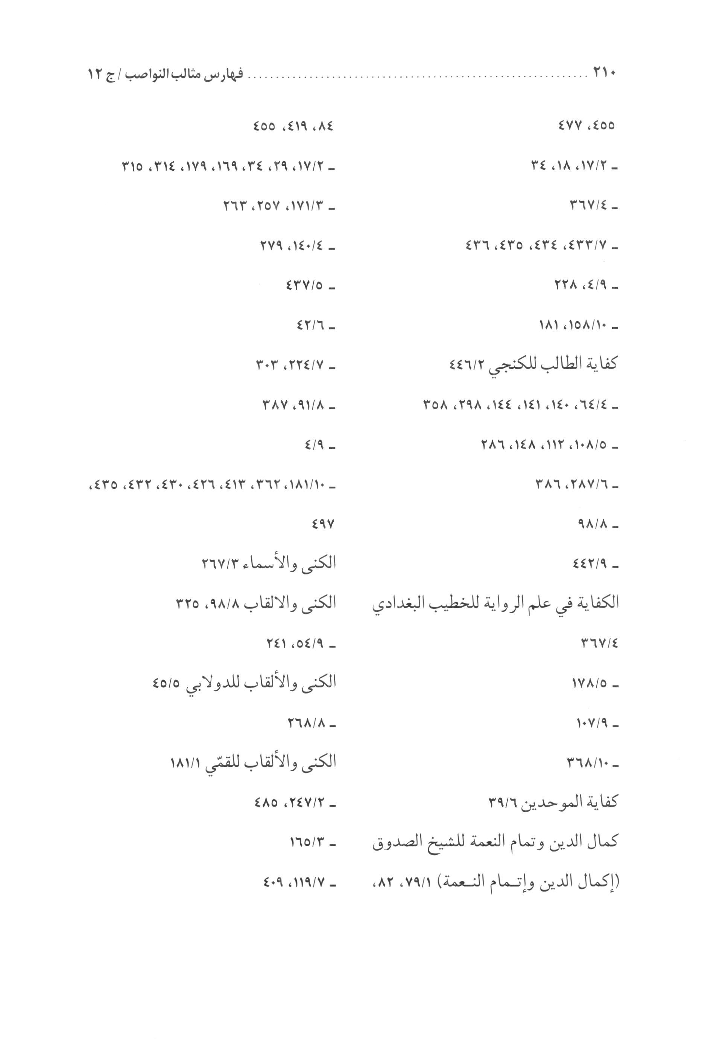
الصورة
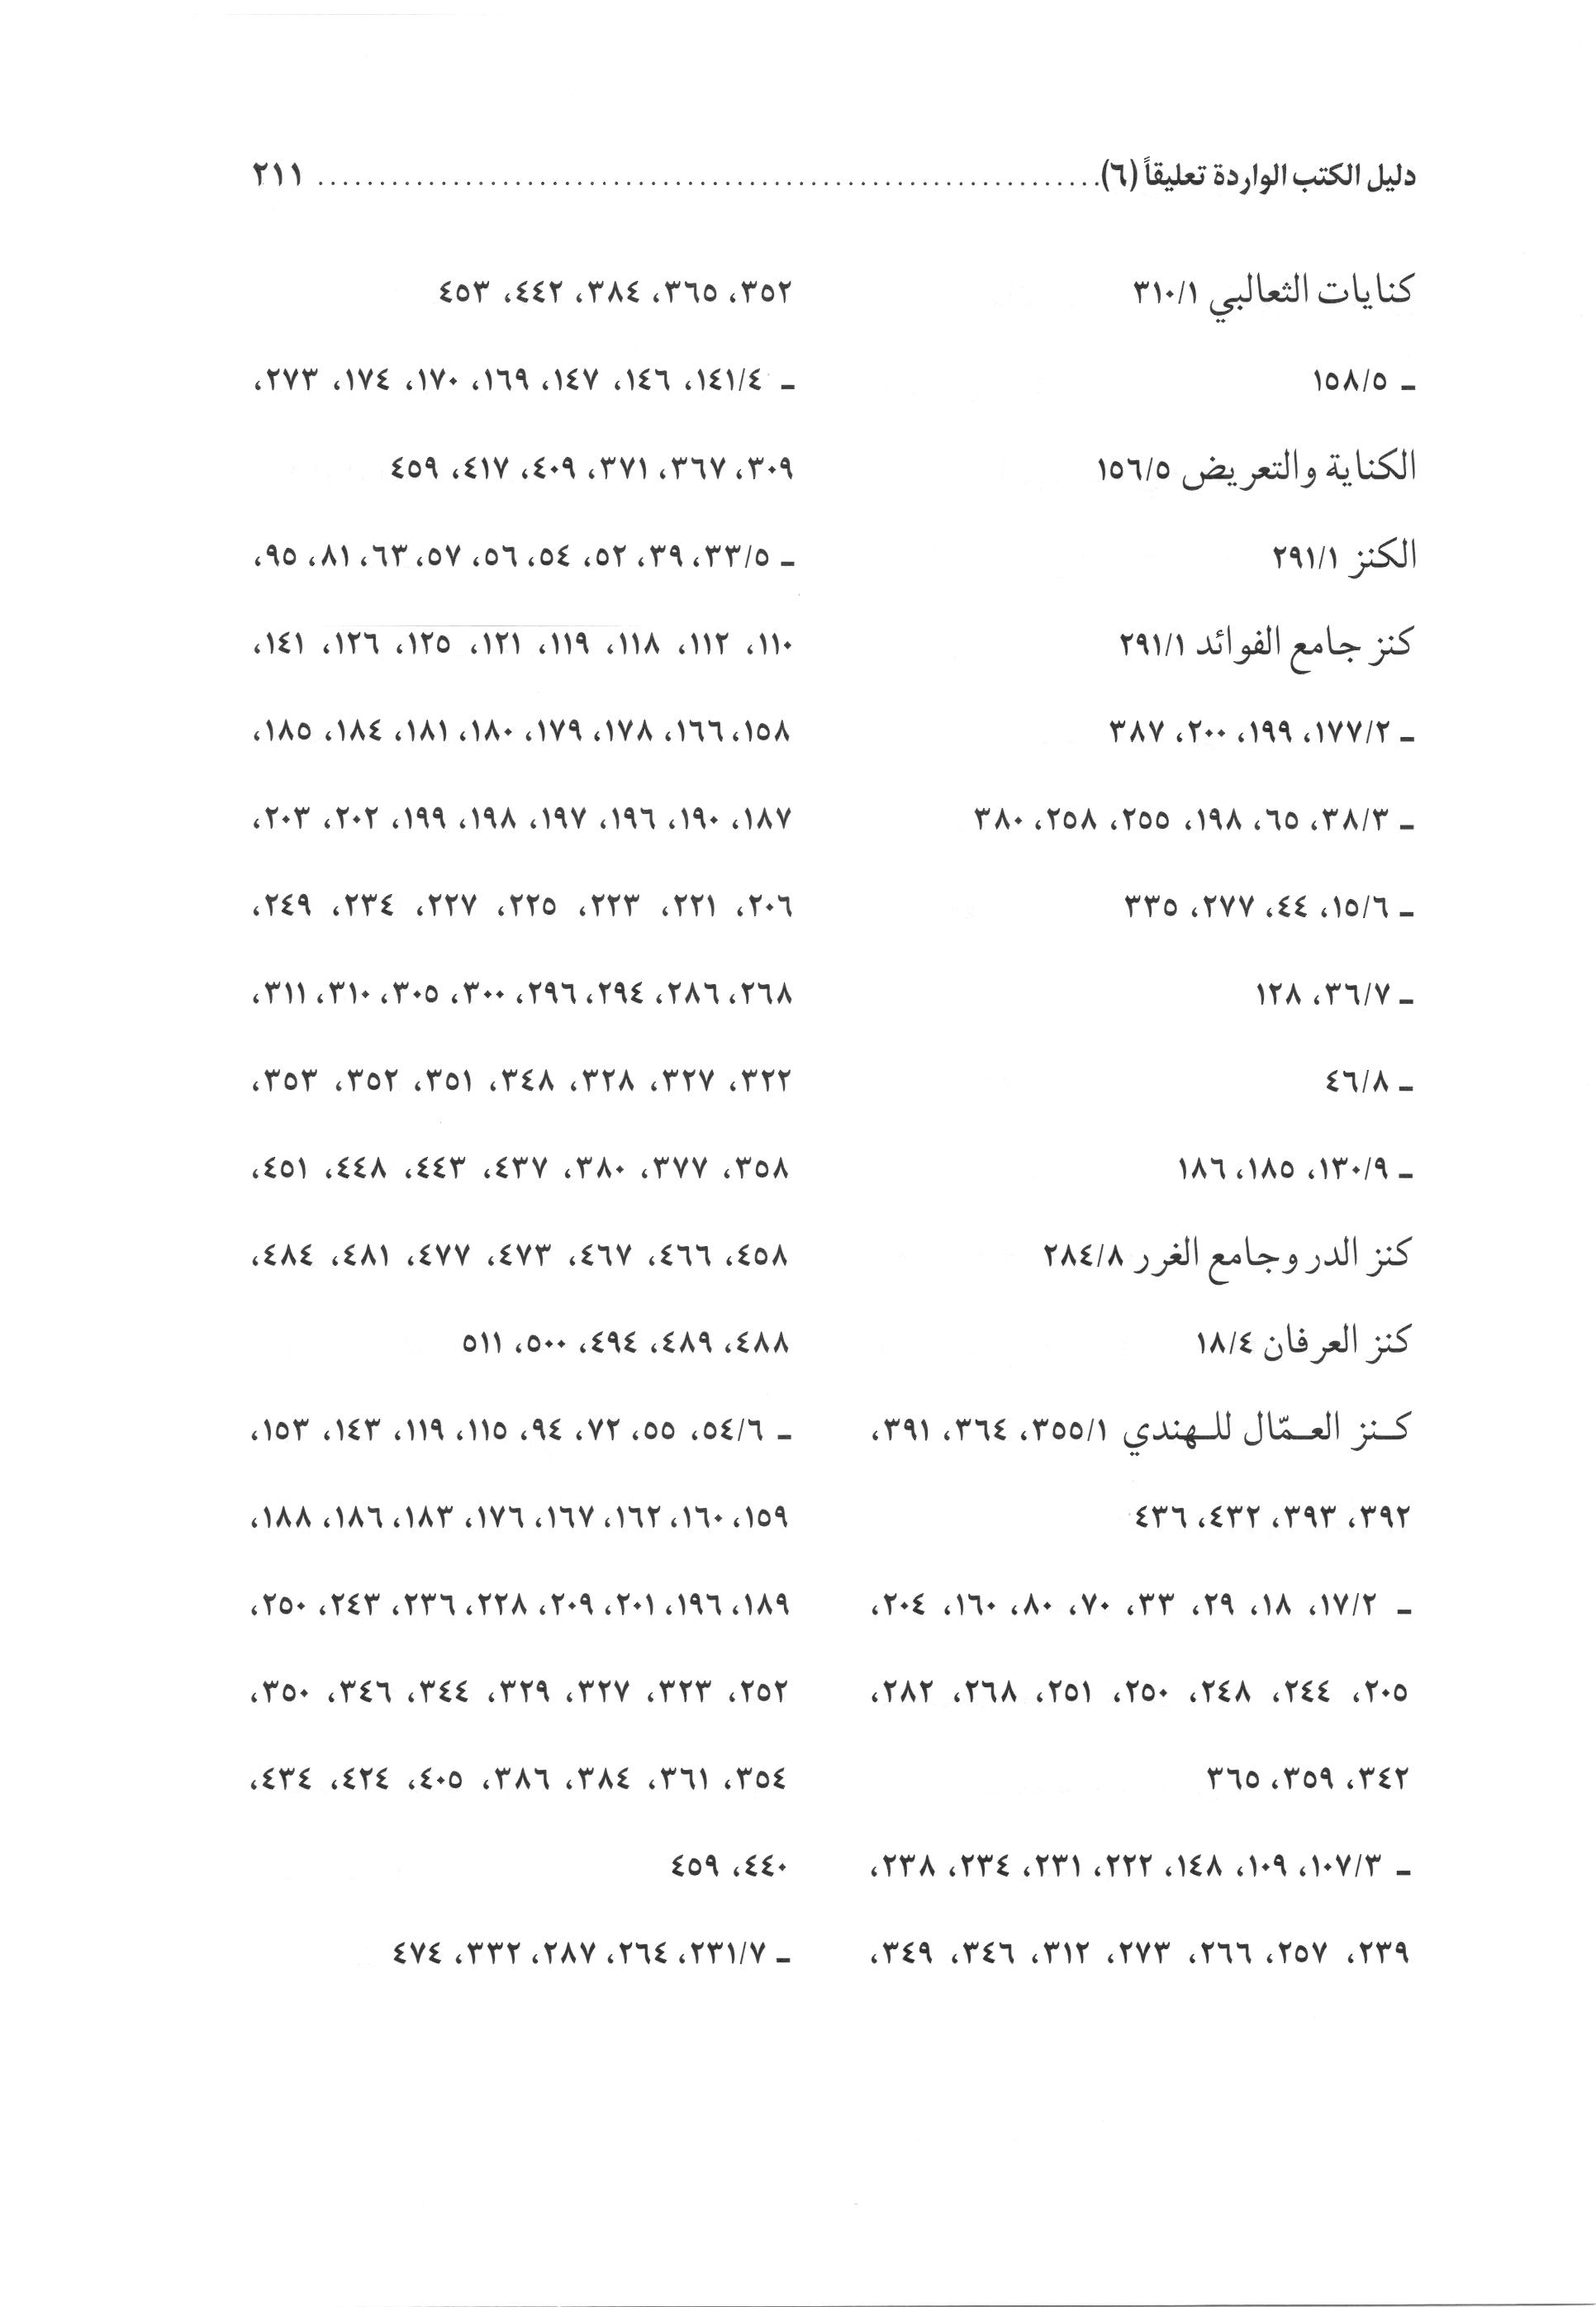
الصورة
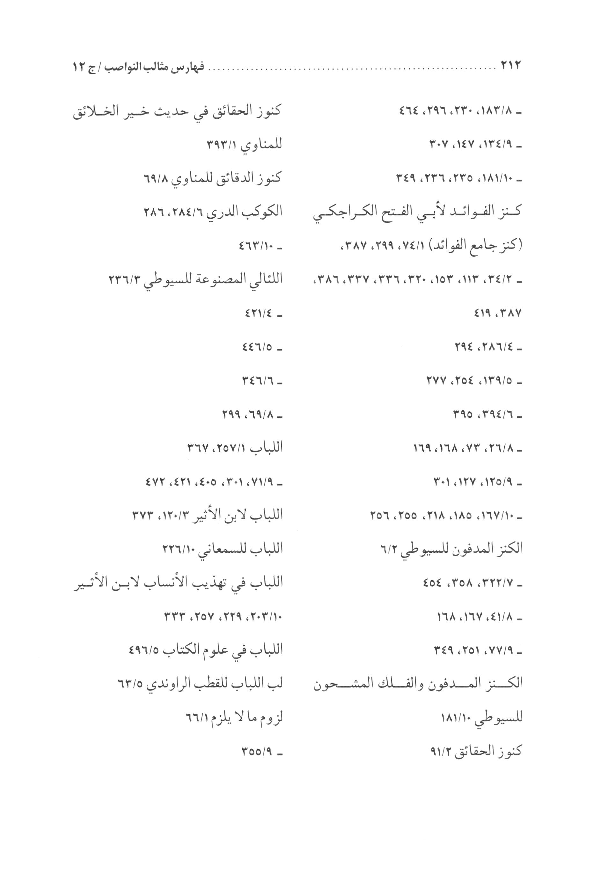
الصورة
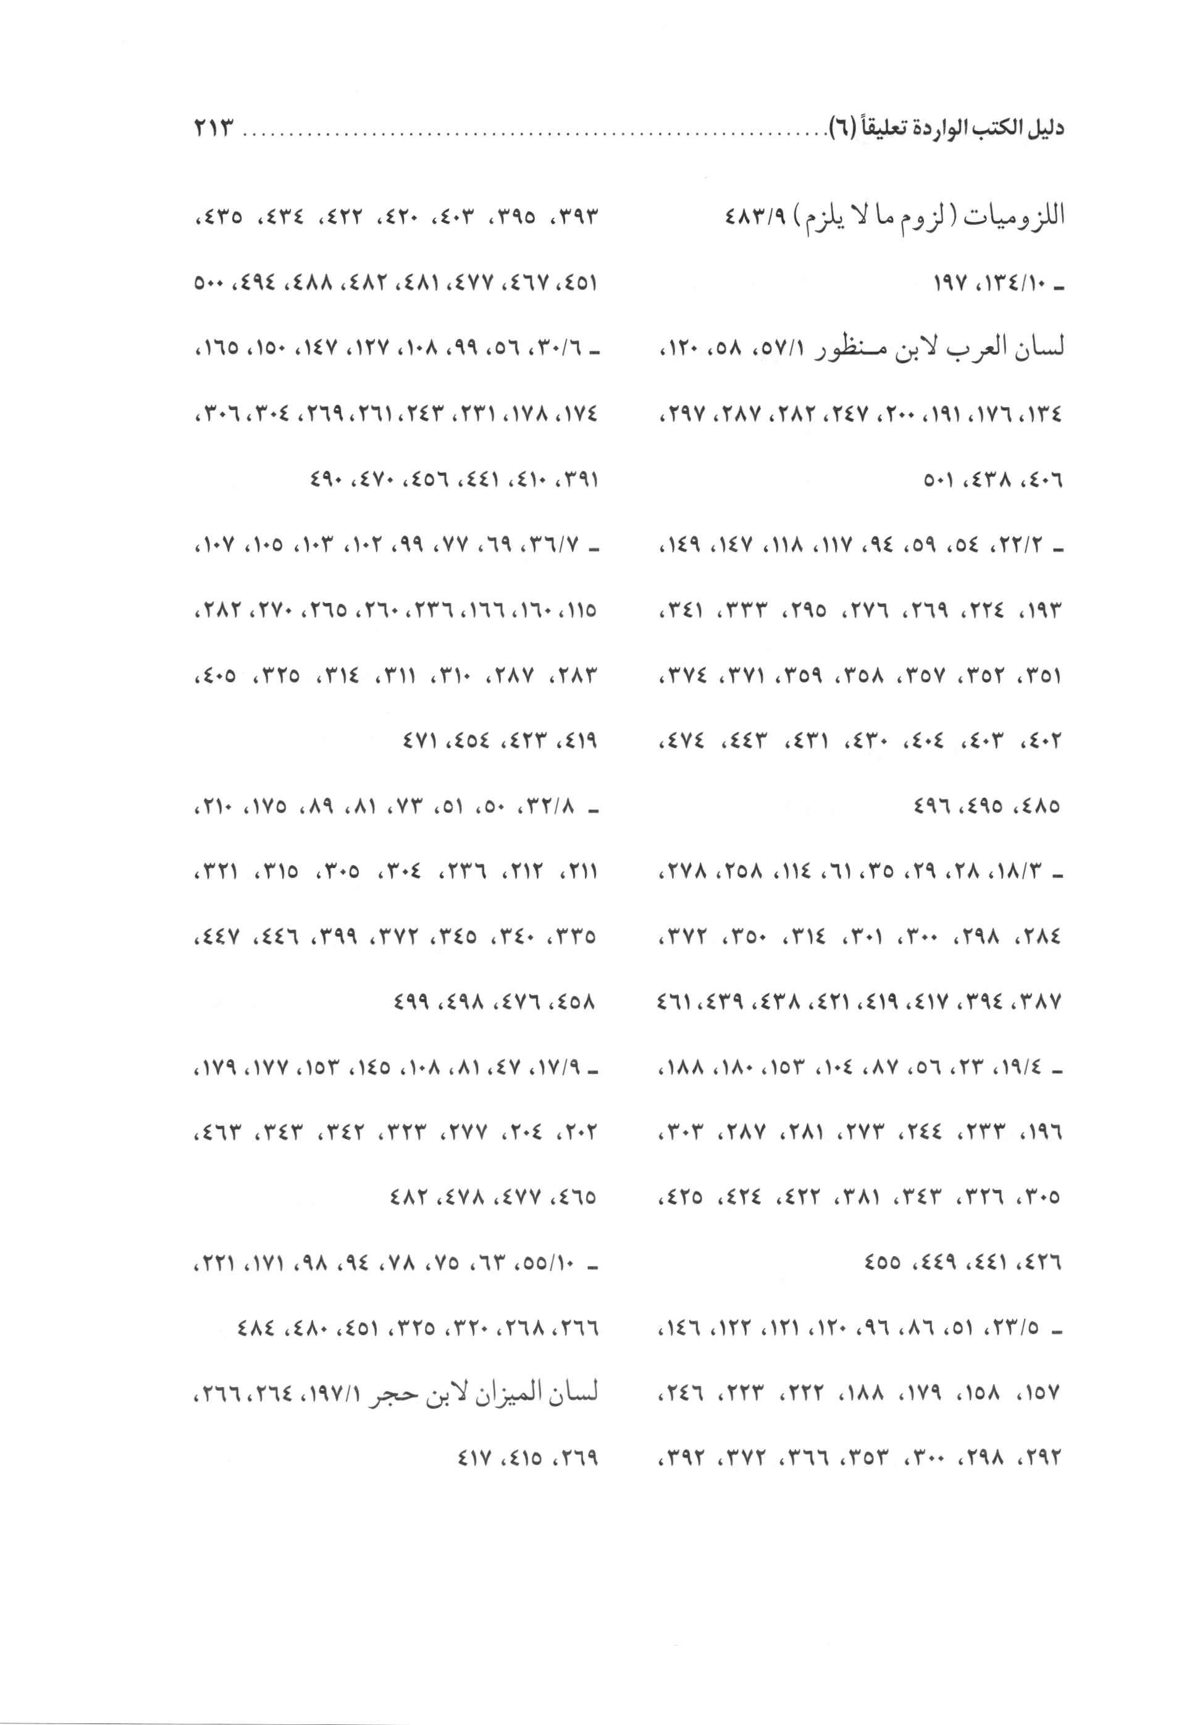
الصورة
الصورة
الصورة
الصورة
الصورة
الصورة
الصورة
الصورة
الصورة
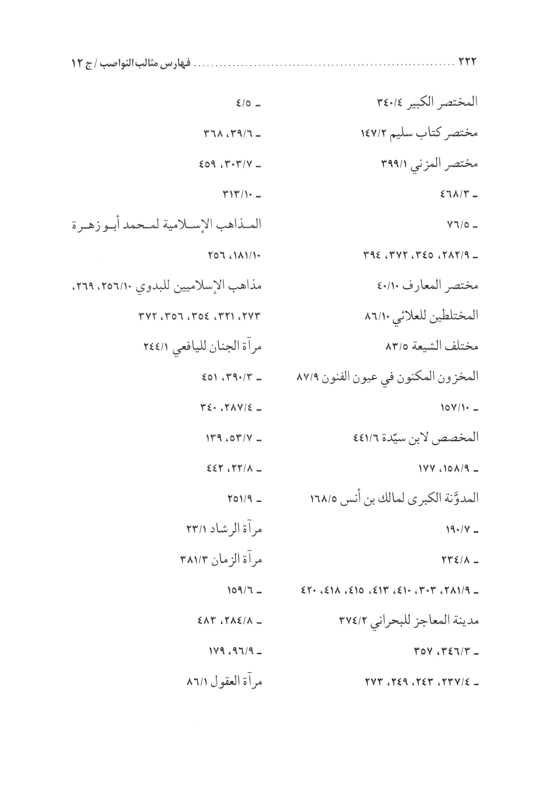
الصورة
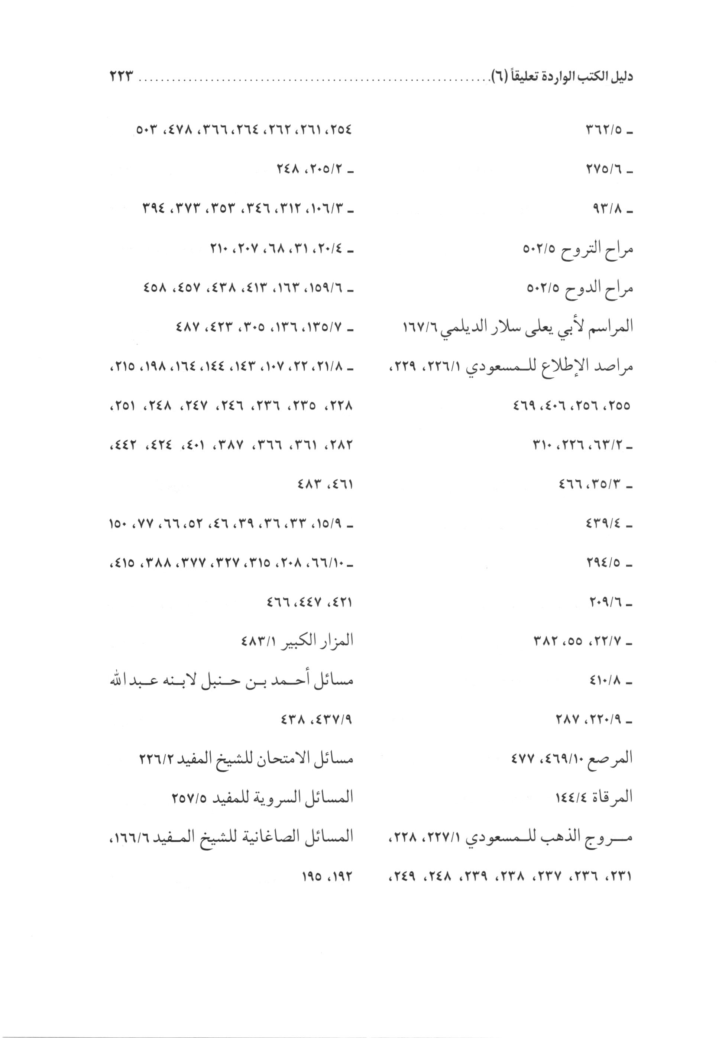
الصورة
الصورة
الصورة
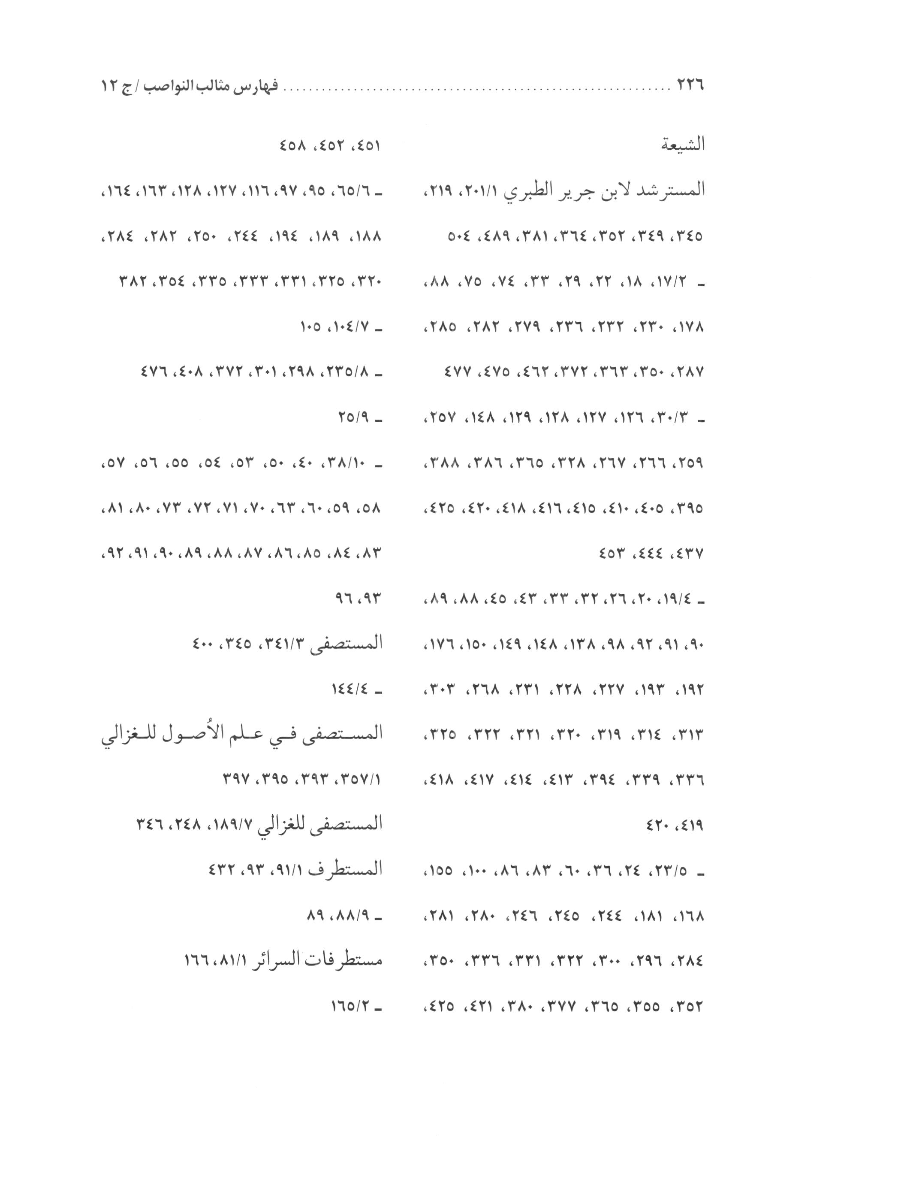
الصورة
الصورة
الصورة
الصورة
الصورة
الصورة
الصورة
الصورة
الصورة
الصورة
الصورة
الصورة
الصورة
الصورة
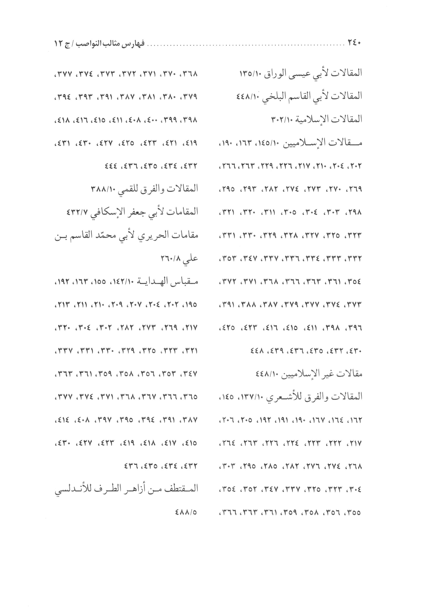
الصورة
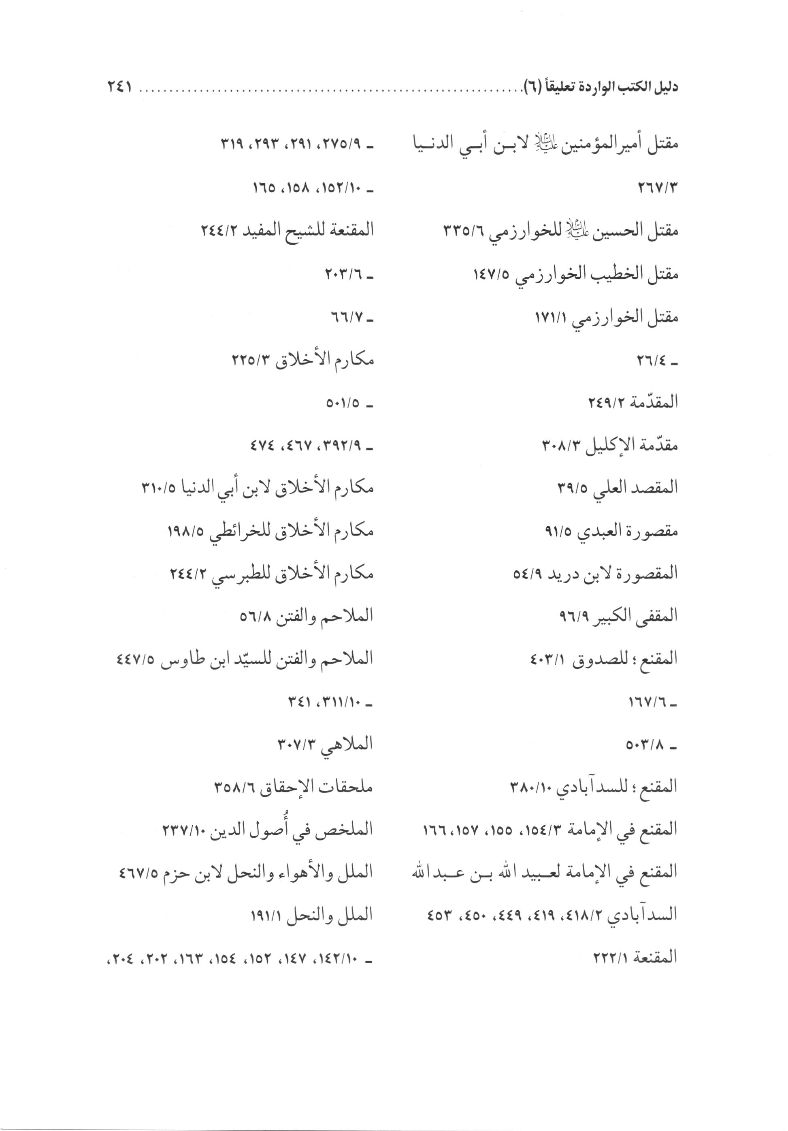
الصورة
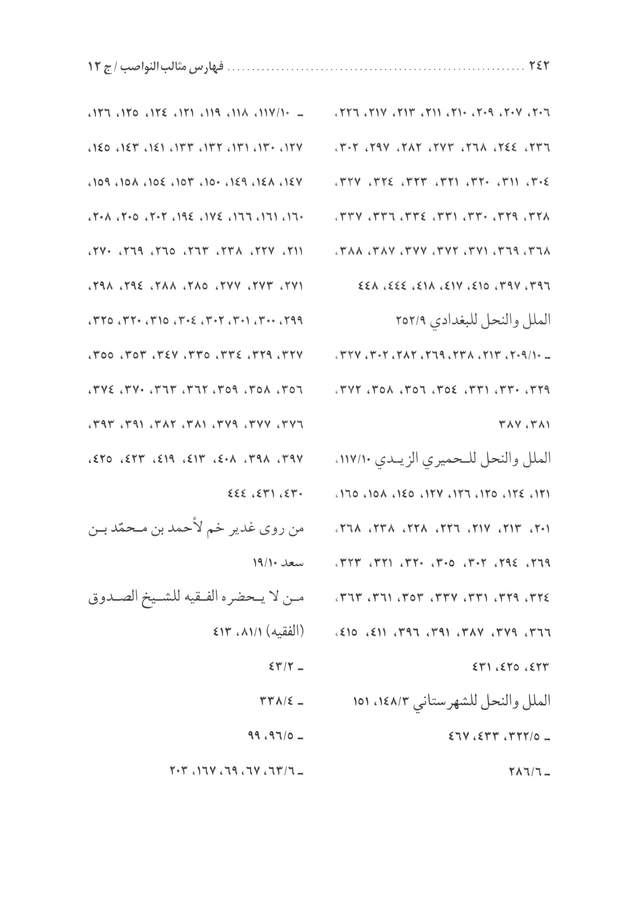
الصورة
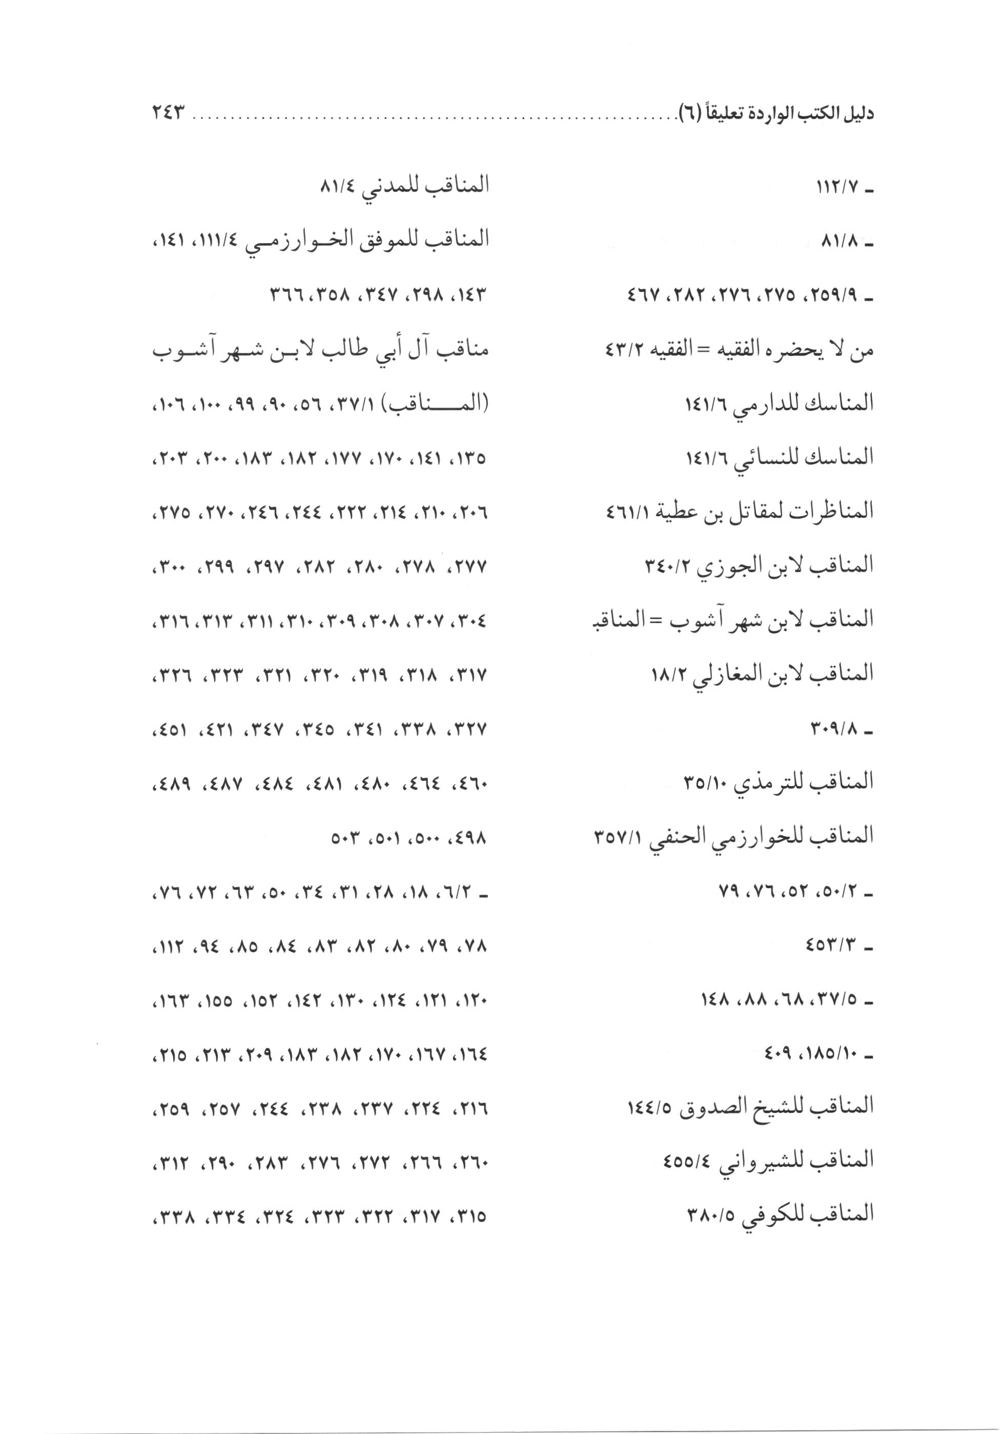
الصورة
الصورة
الصورة
الصورة
الصورة
الصورة
الصورة
الصورة
الصورة
الصورة
الصورة
الصورة
الصورة
الصورة
الصورة
الصورة

الصورة

الصورة
الصورة
الصورة
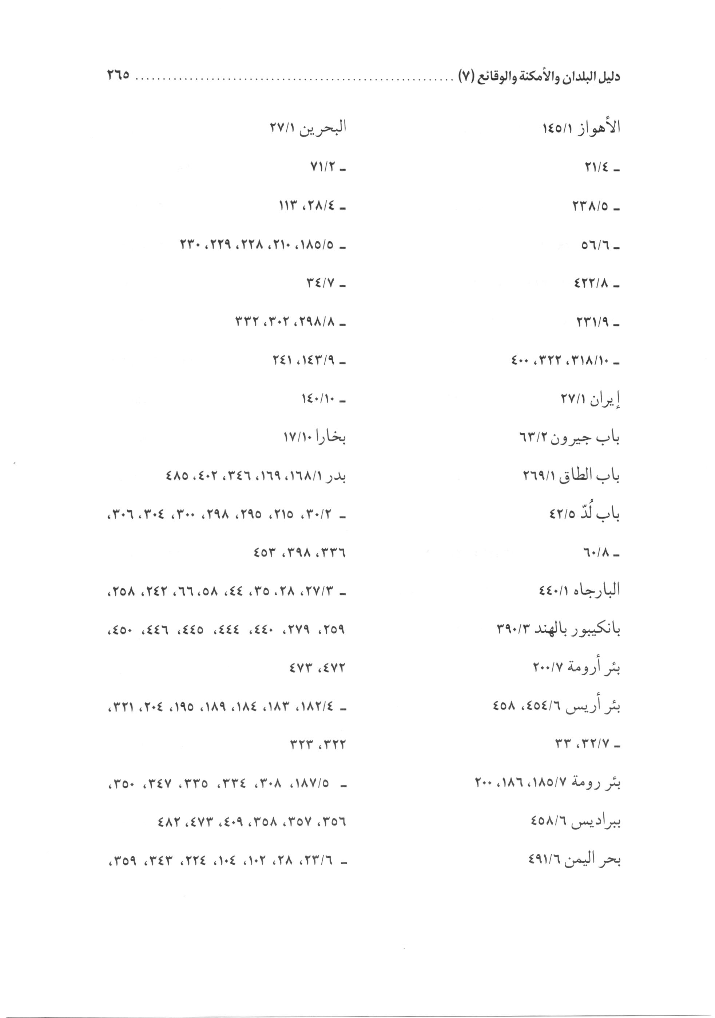
الصورة
الصورة
الصورة
الصورة
الصورة
الصورة
الصورة
الصورة
الصورة
الصورة
الصورة
الصورة
الصورة
الصورة
الصورة
الصورة
الصورة
الصورة
الصورة
الصورة
الصورة
الصورة
الصورة
الصورة
الصورة
الصورة
الصورة
الصورة
الصورة
الصورة

الصورة
الصورة
الصورة
الصورة
الصورة
الصورة
الصورة
الصورة
الصورة
الصورة
الصورة
الصورة
الصورة
الصورة
الصورة
الصورة
الصورة
الصورة
الصورة
الصورة
الصورة
الصورة
الصورة
الصورة
الصورة
الصورة
الصورة

الصورة
الصورة
الصورة
الصورة
الصورة
الصورة
الصورة
الصورة
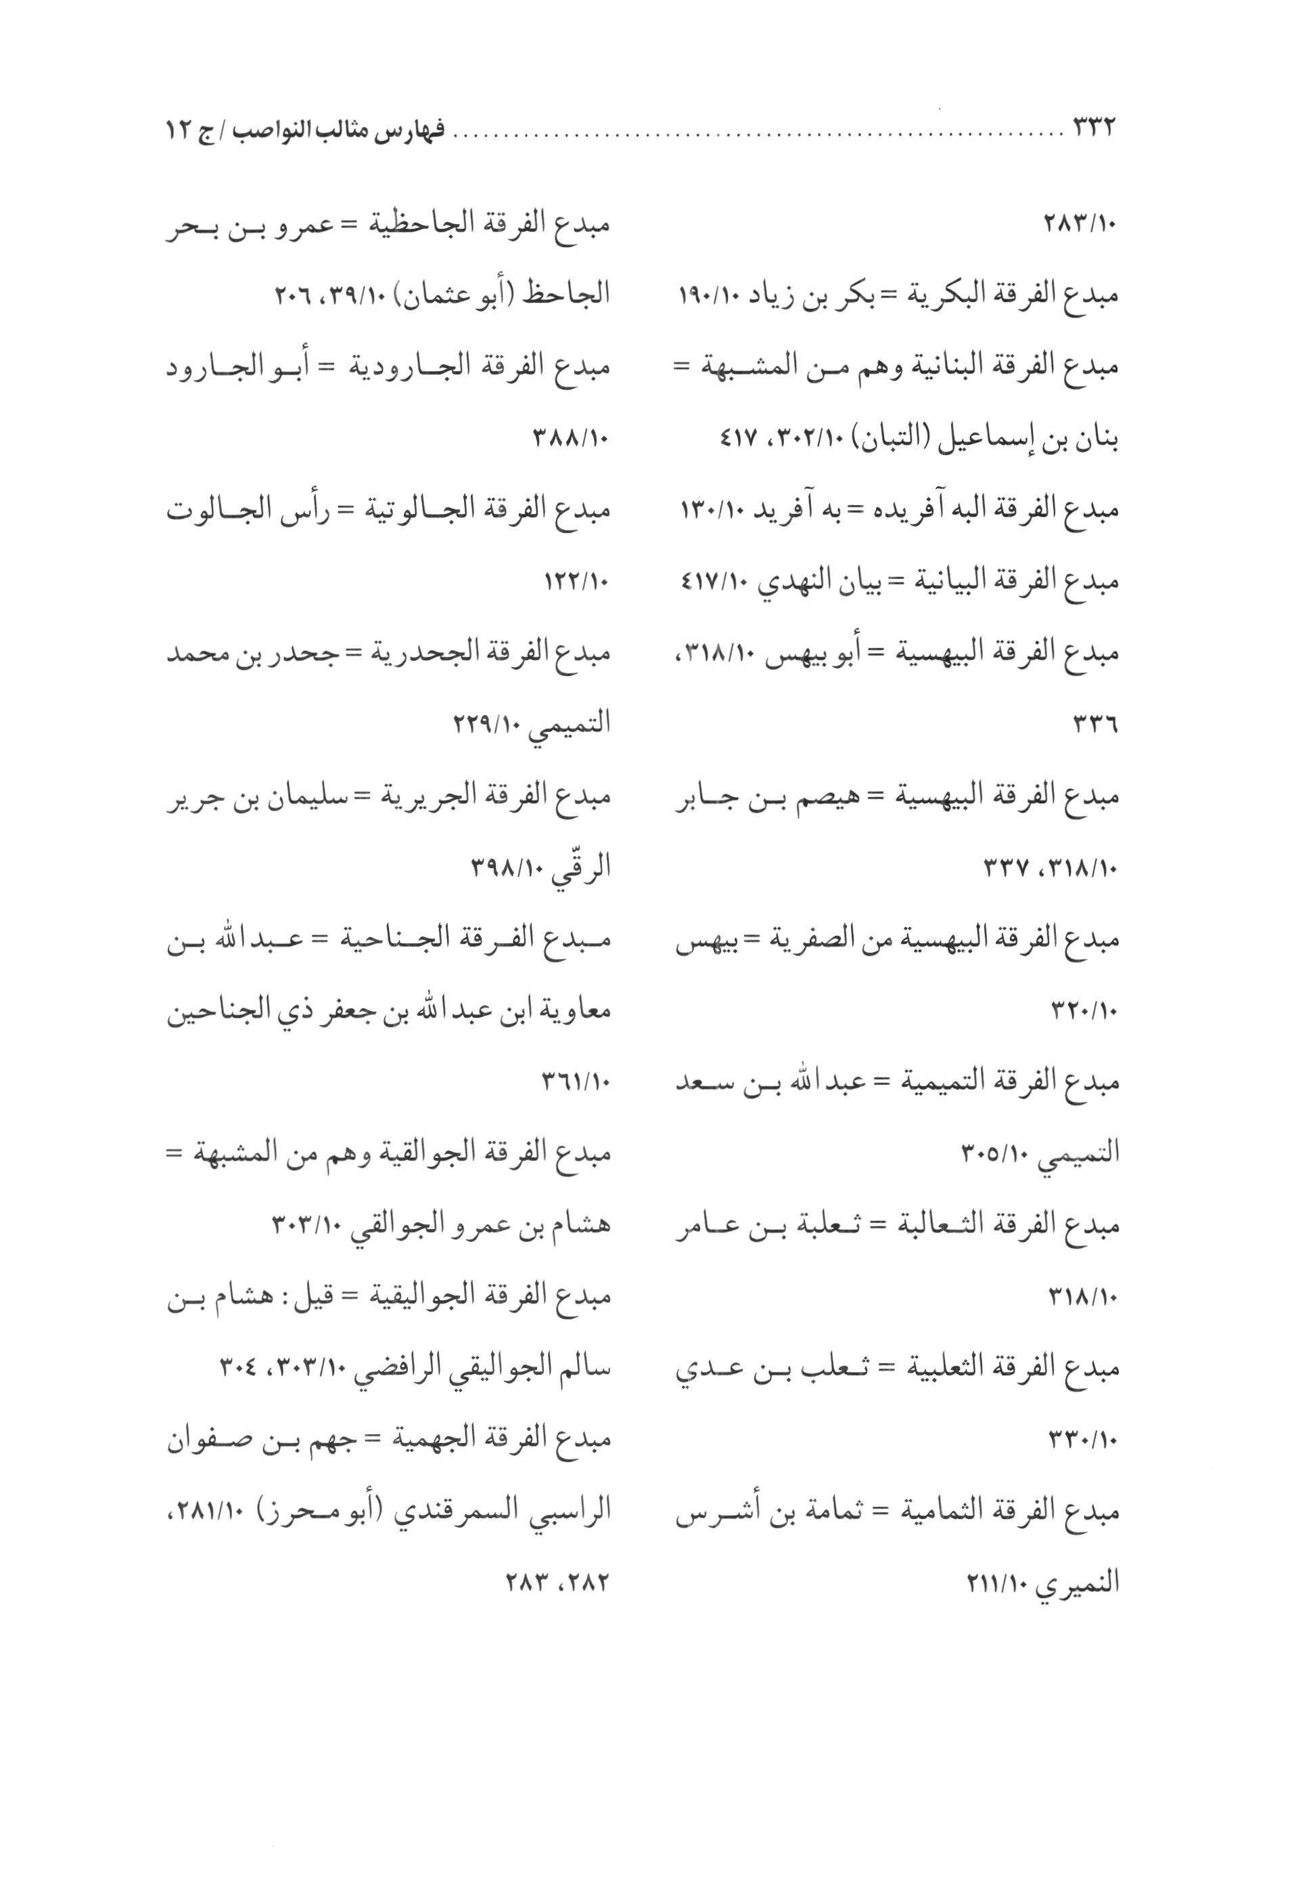
الصورة
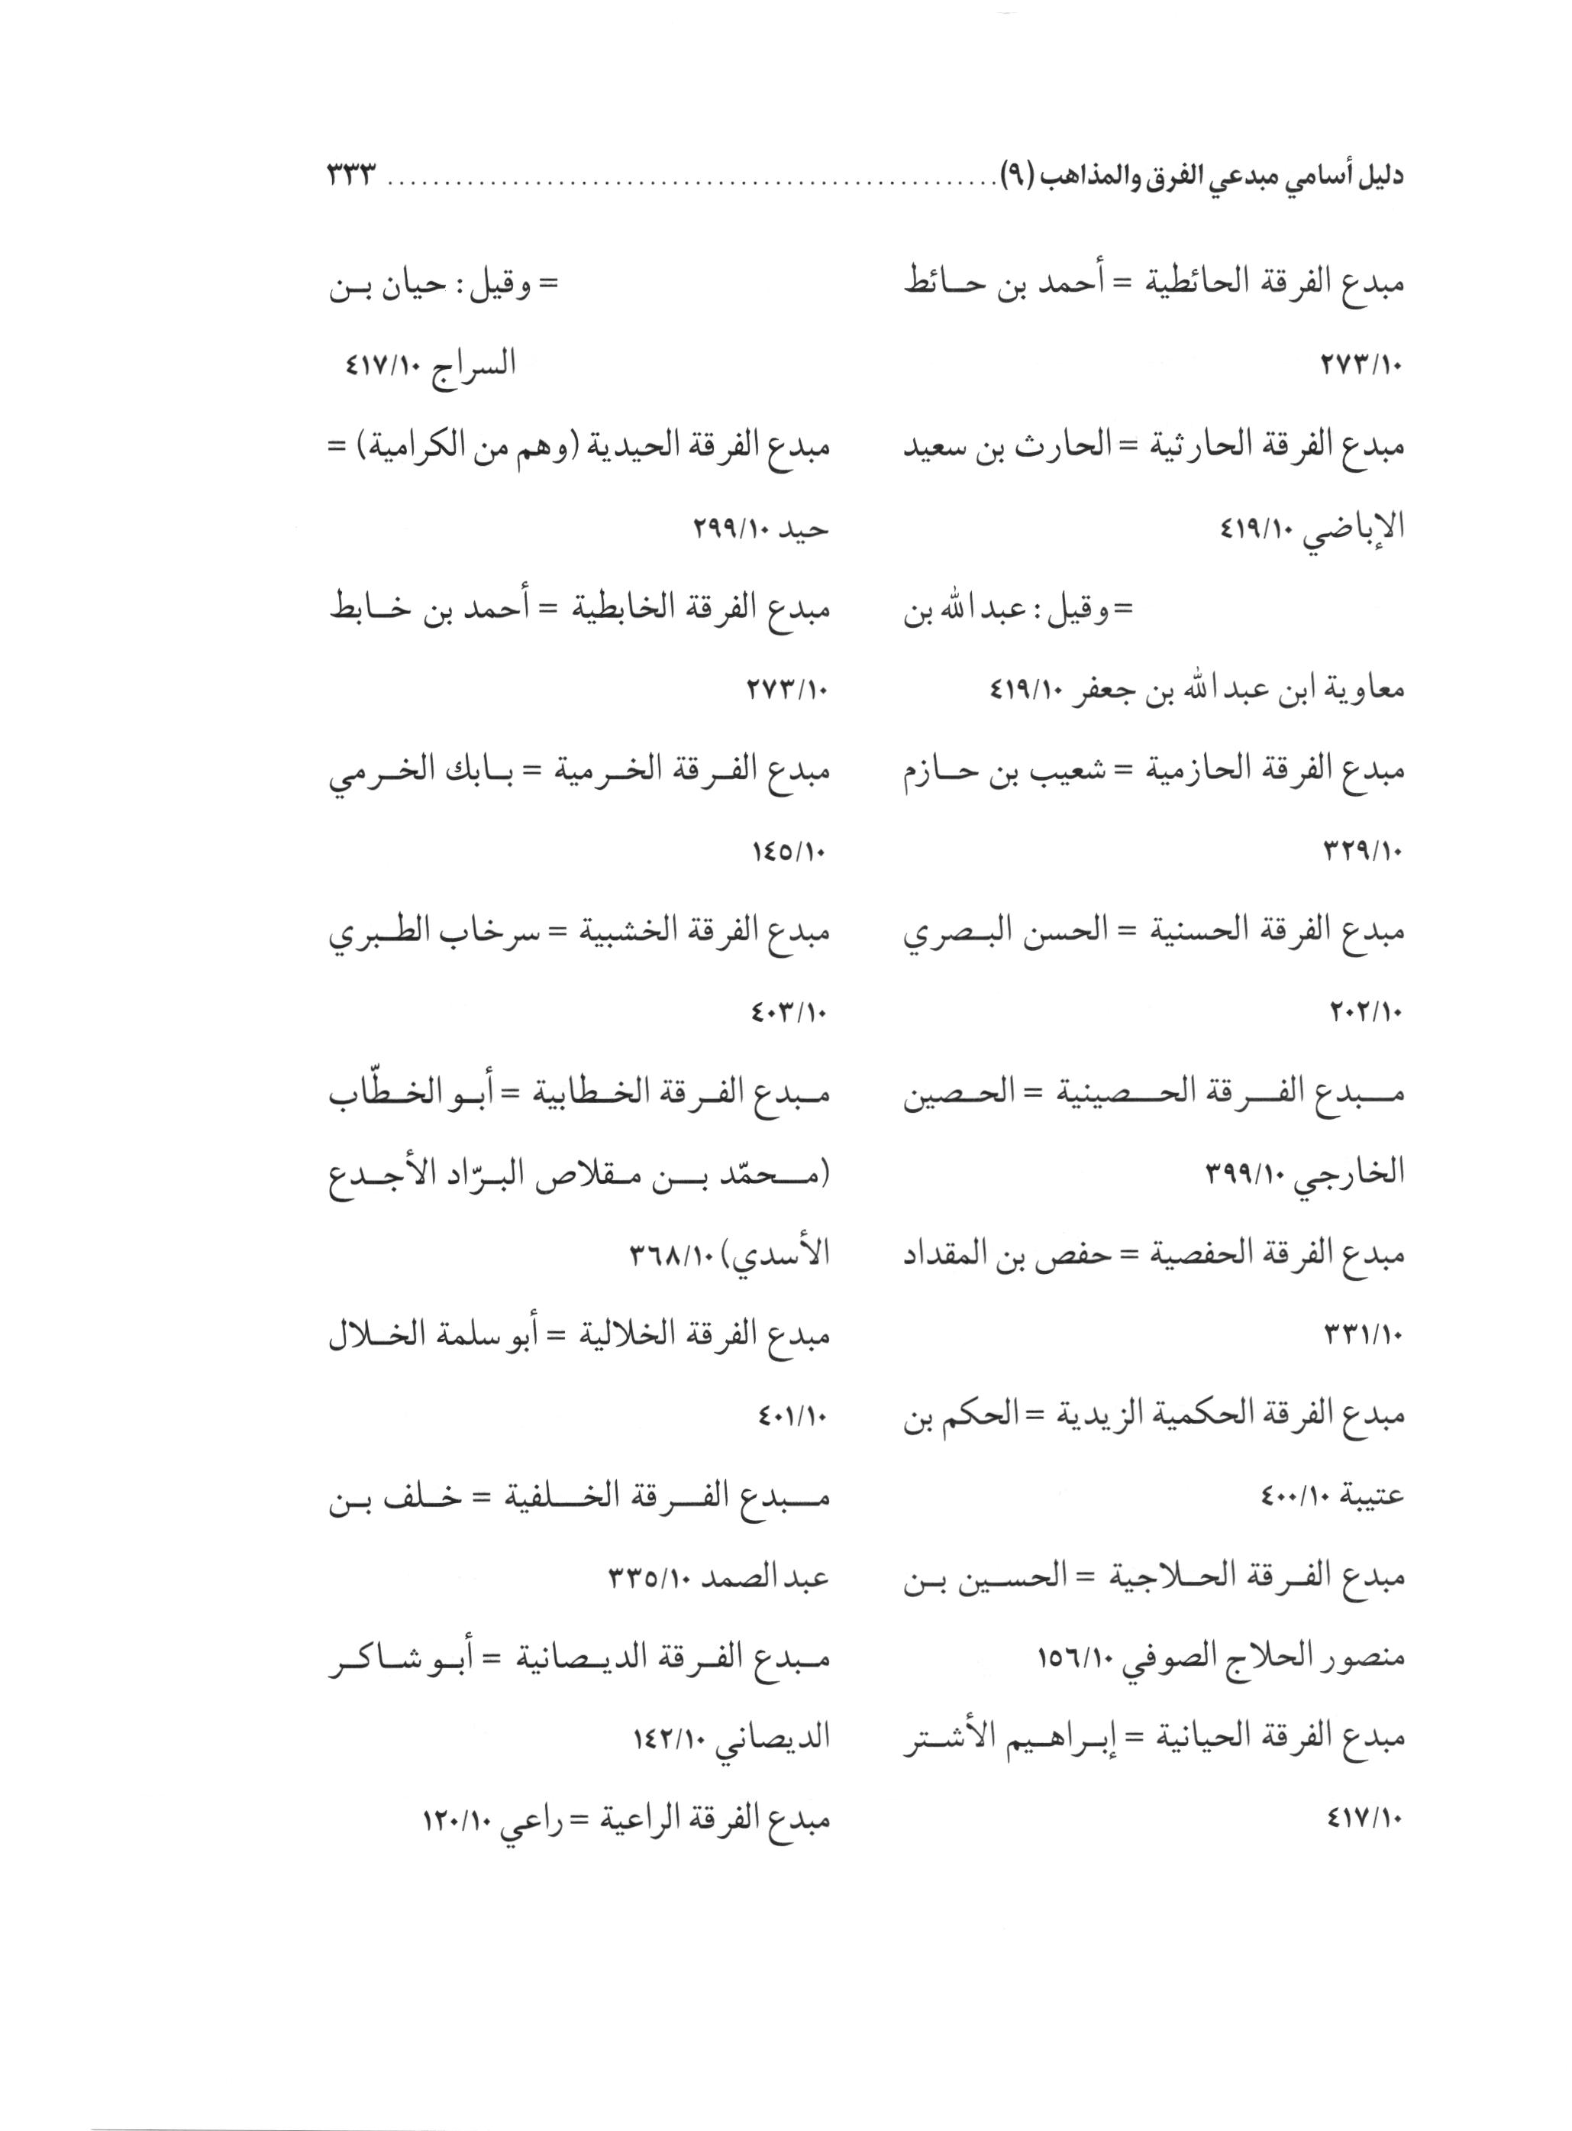
الصورة
الصورة
الصورة
الصورة

الصورة

الصورة
الصورة
الصورة
الصورة
الصورة
الصورة
الصورة
الصورة
الصورة
الصورة
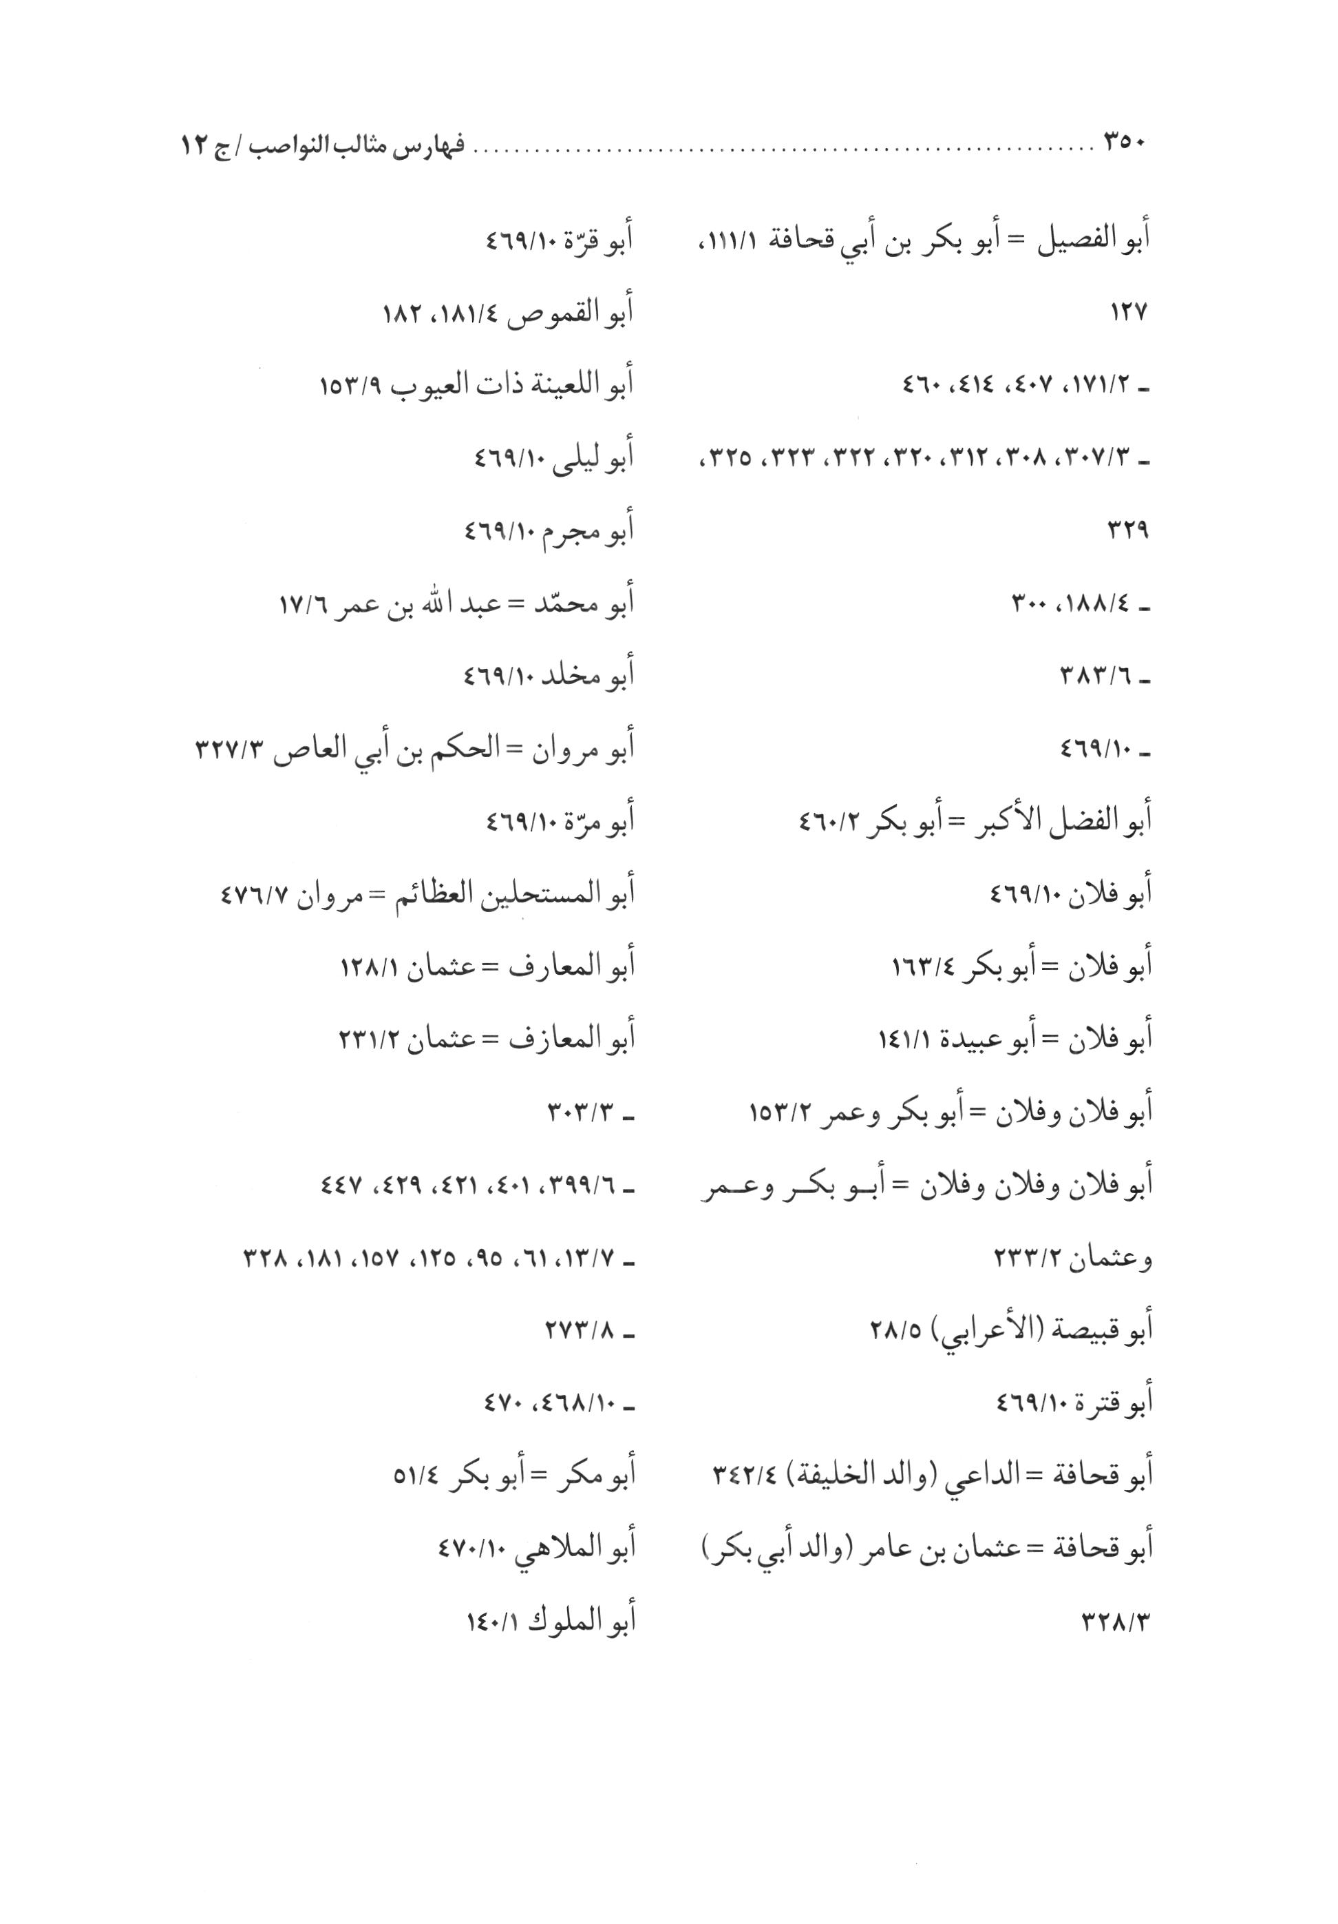
الصورة
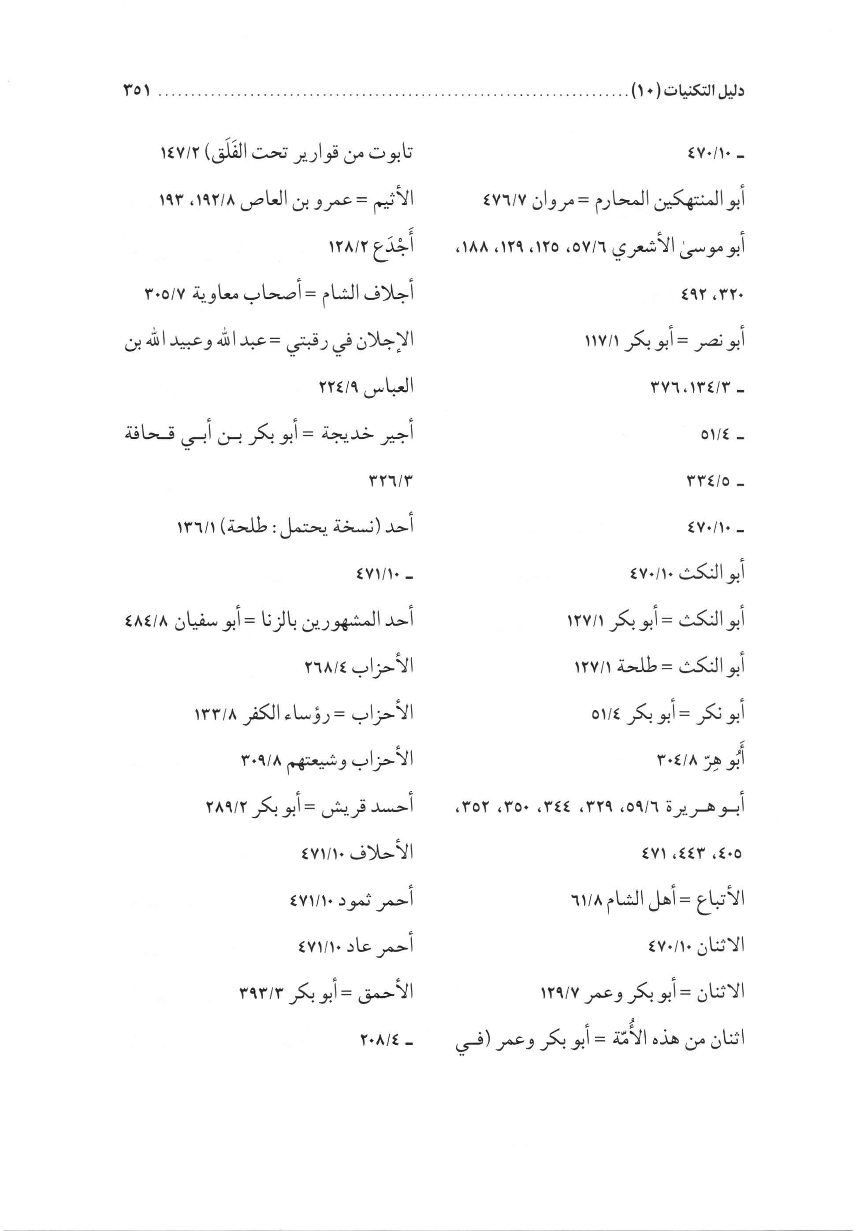
الصورة
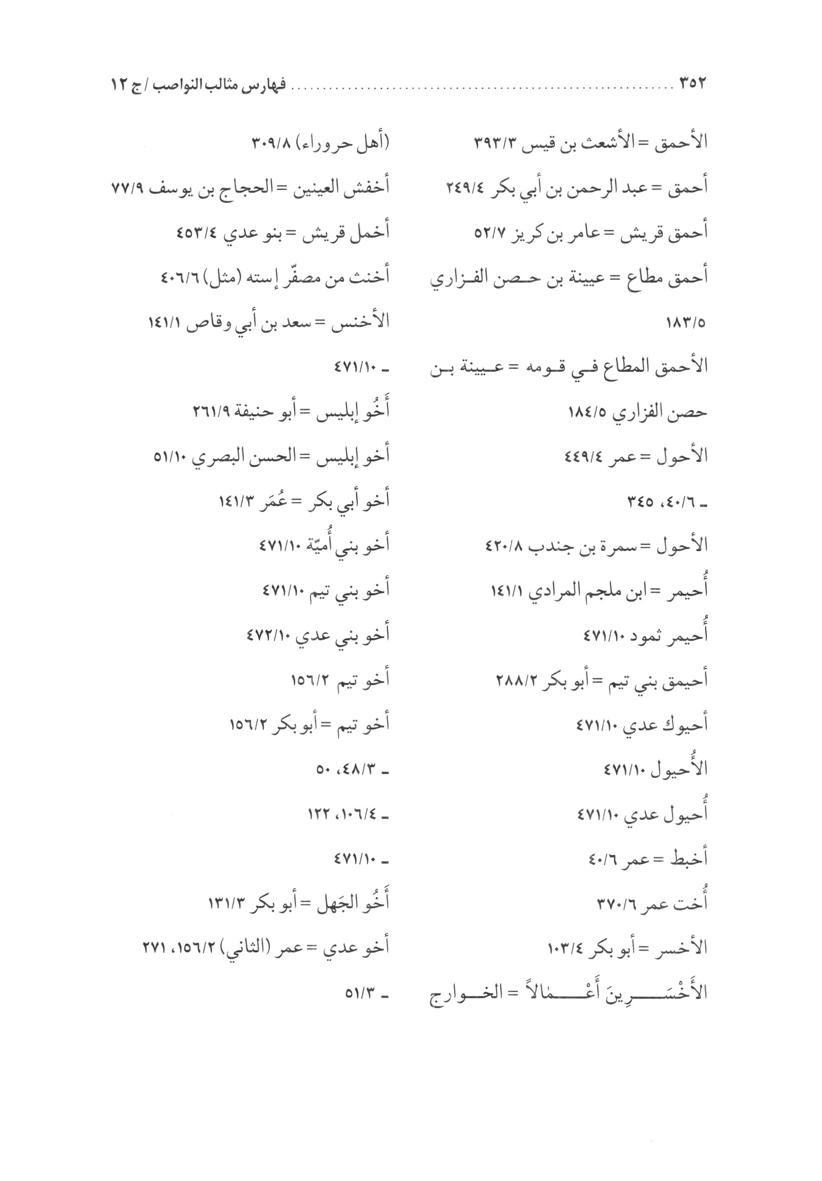
الصورة
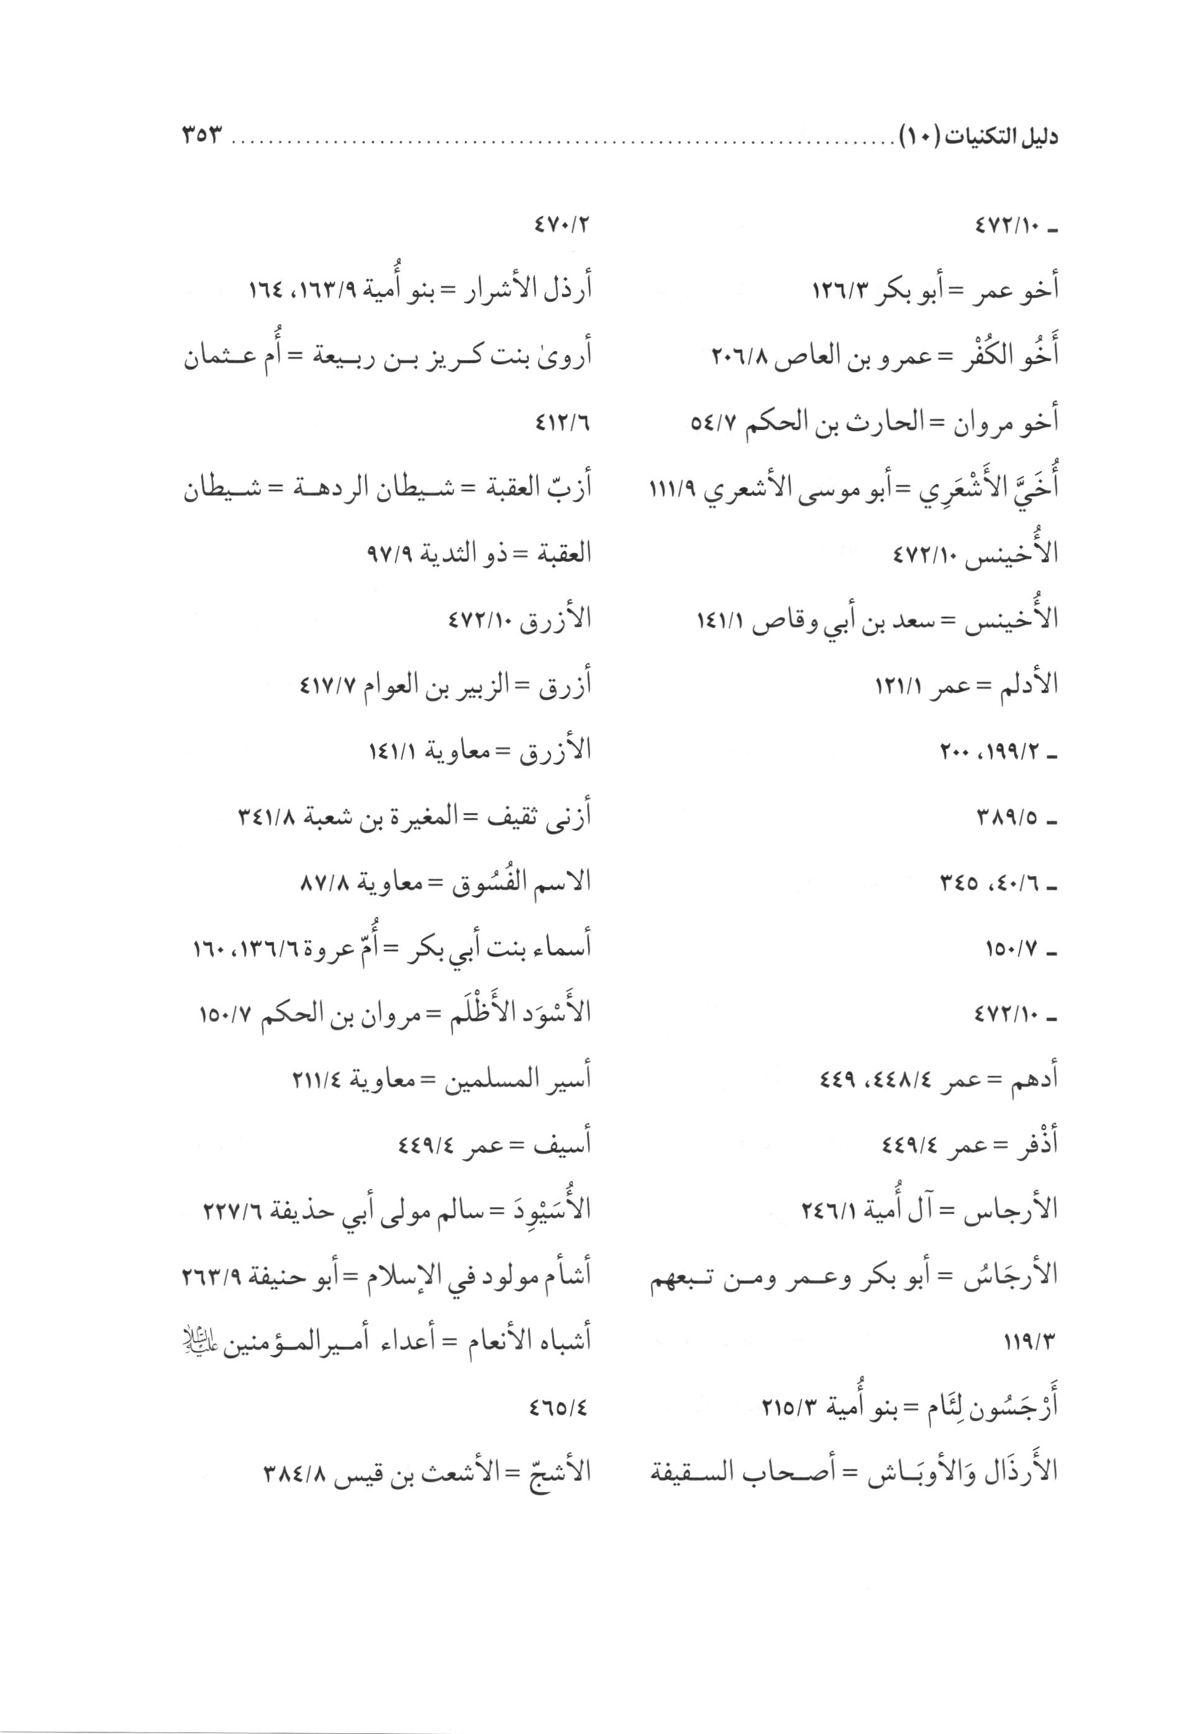
الصورة
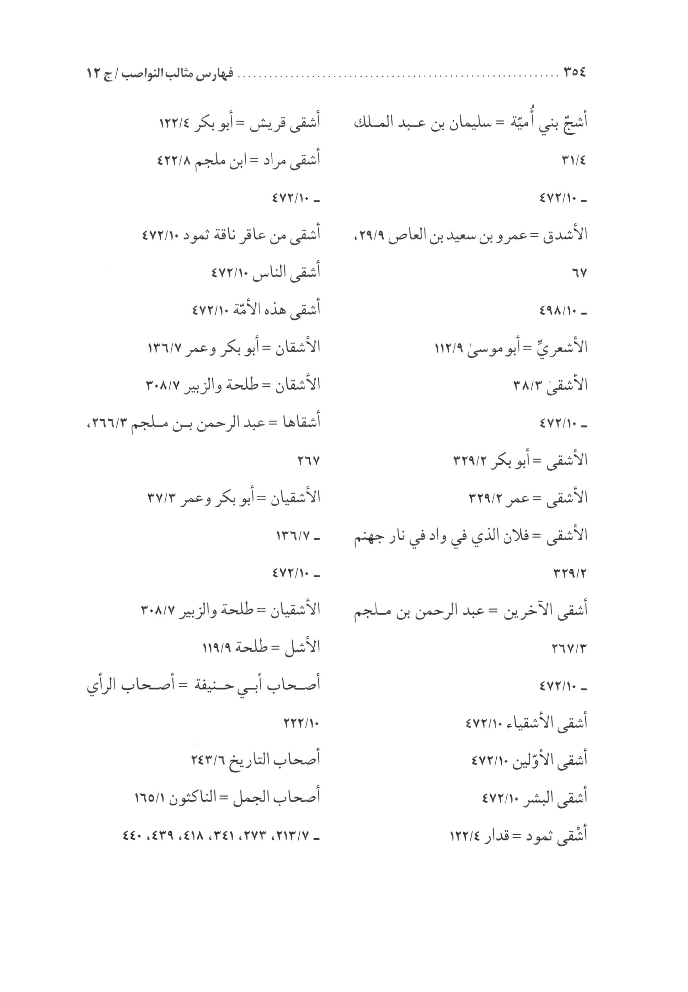
الصورة
الصورة
الصورة
الصورة
الصورة
الصورة
الصورة
الصورة
الصورة
الصورة
الصورة
الصورة
الصورة
الصورة
الصورة
الصورة
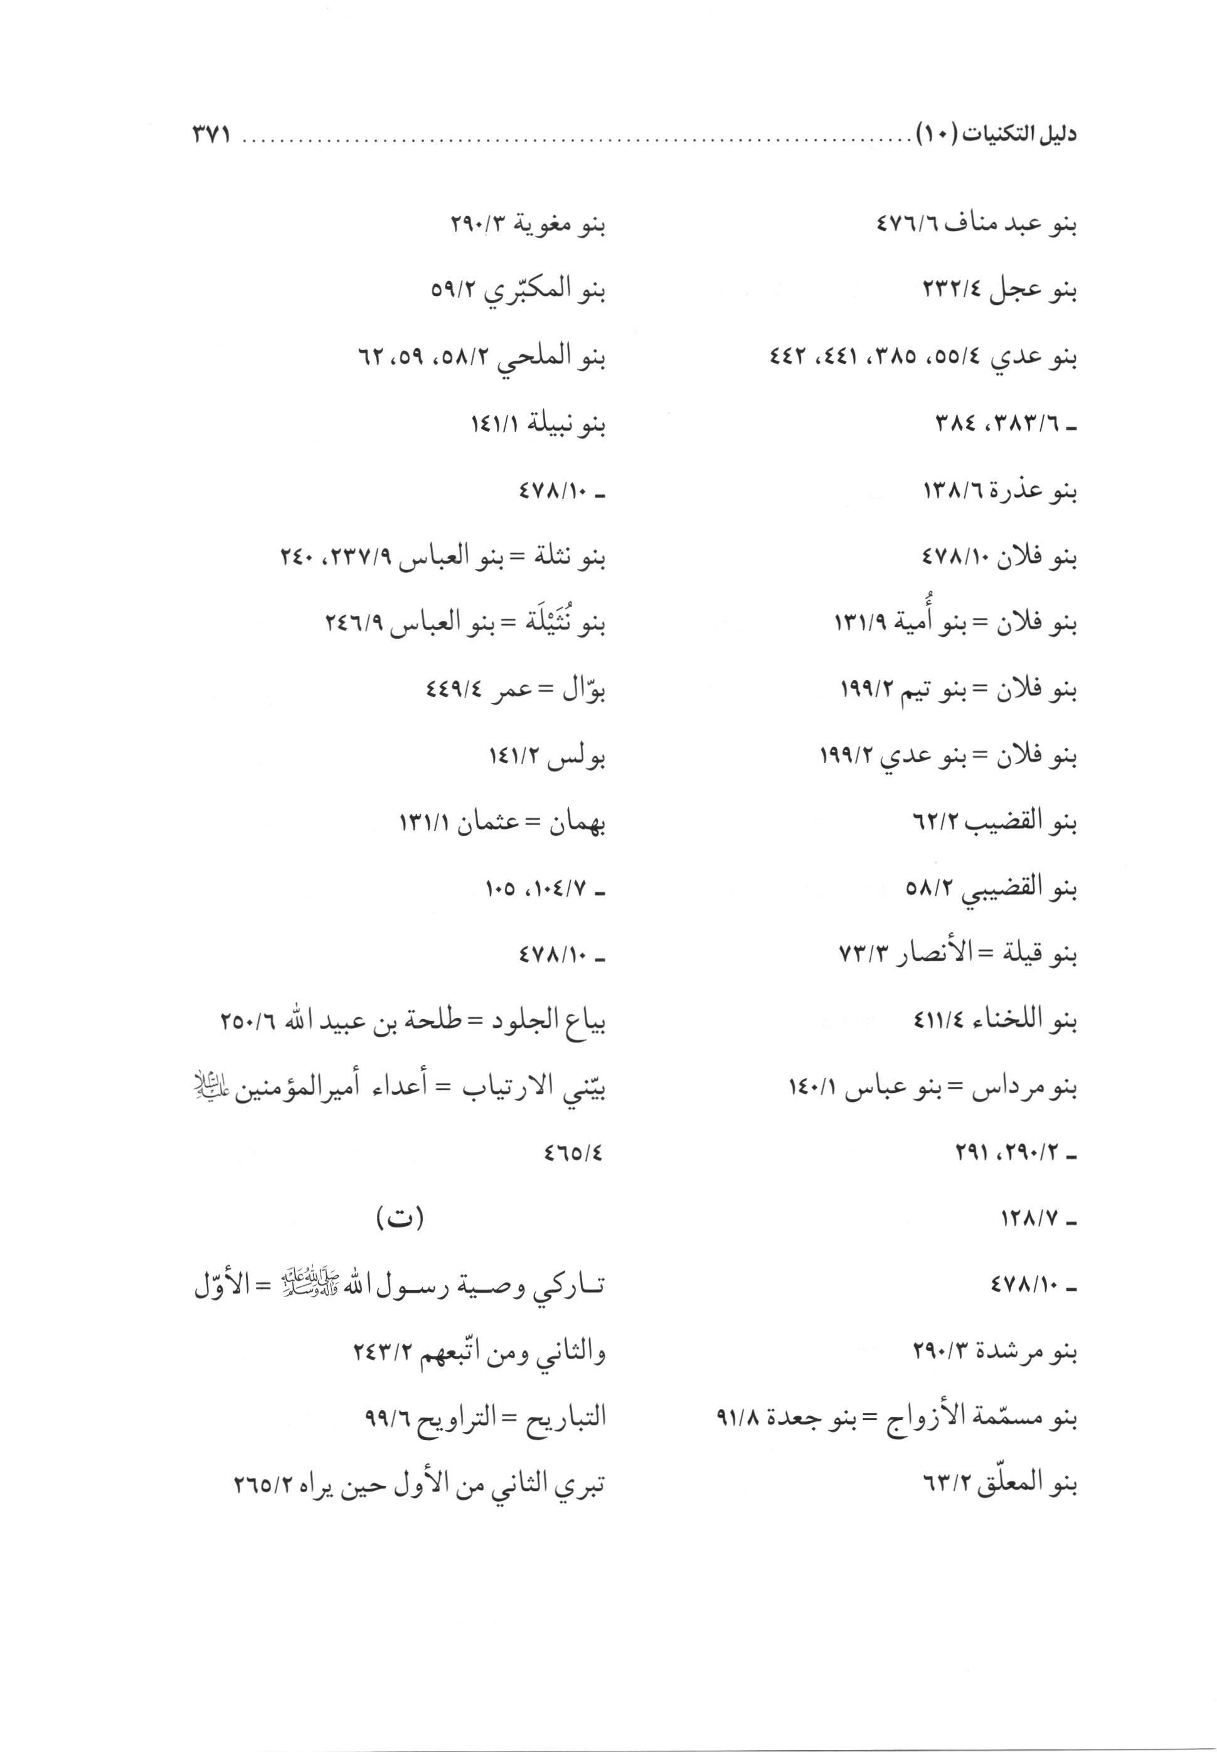
الصورة
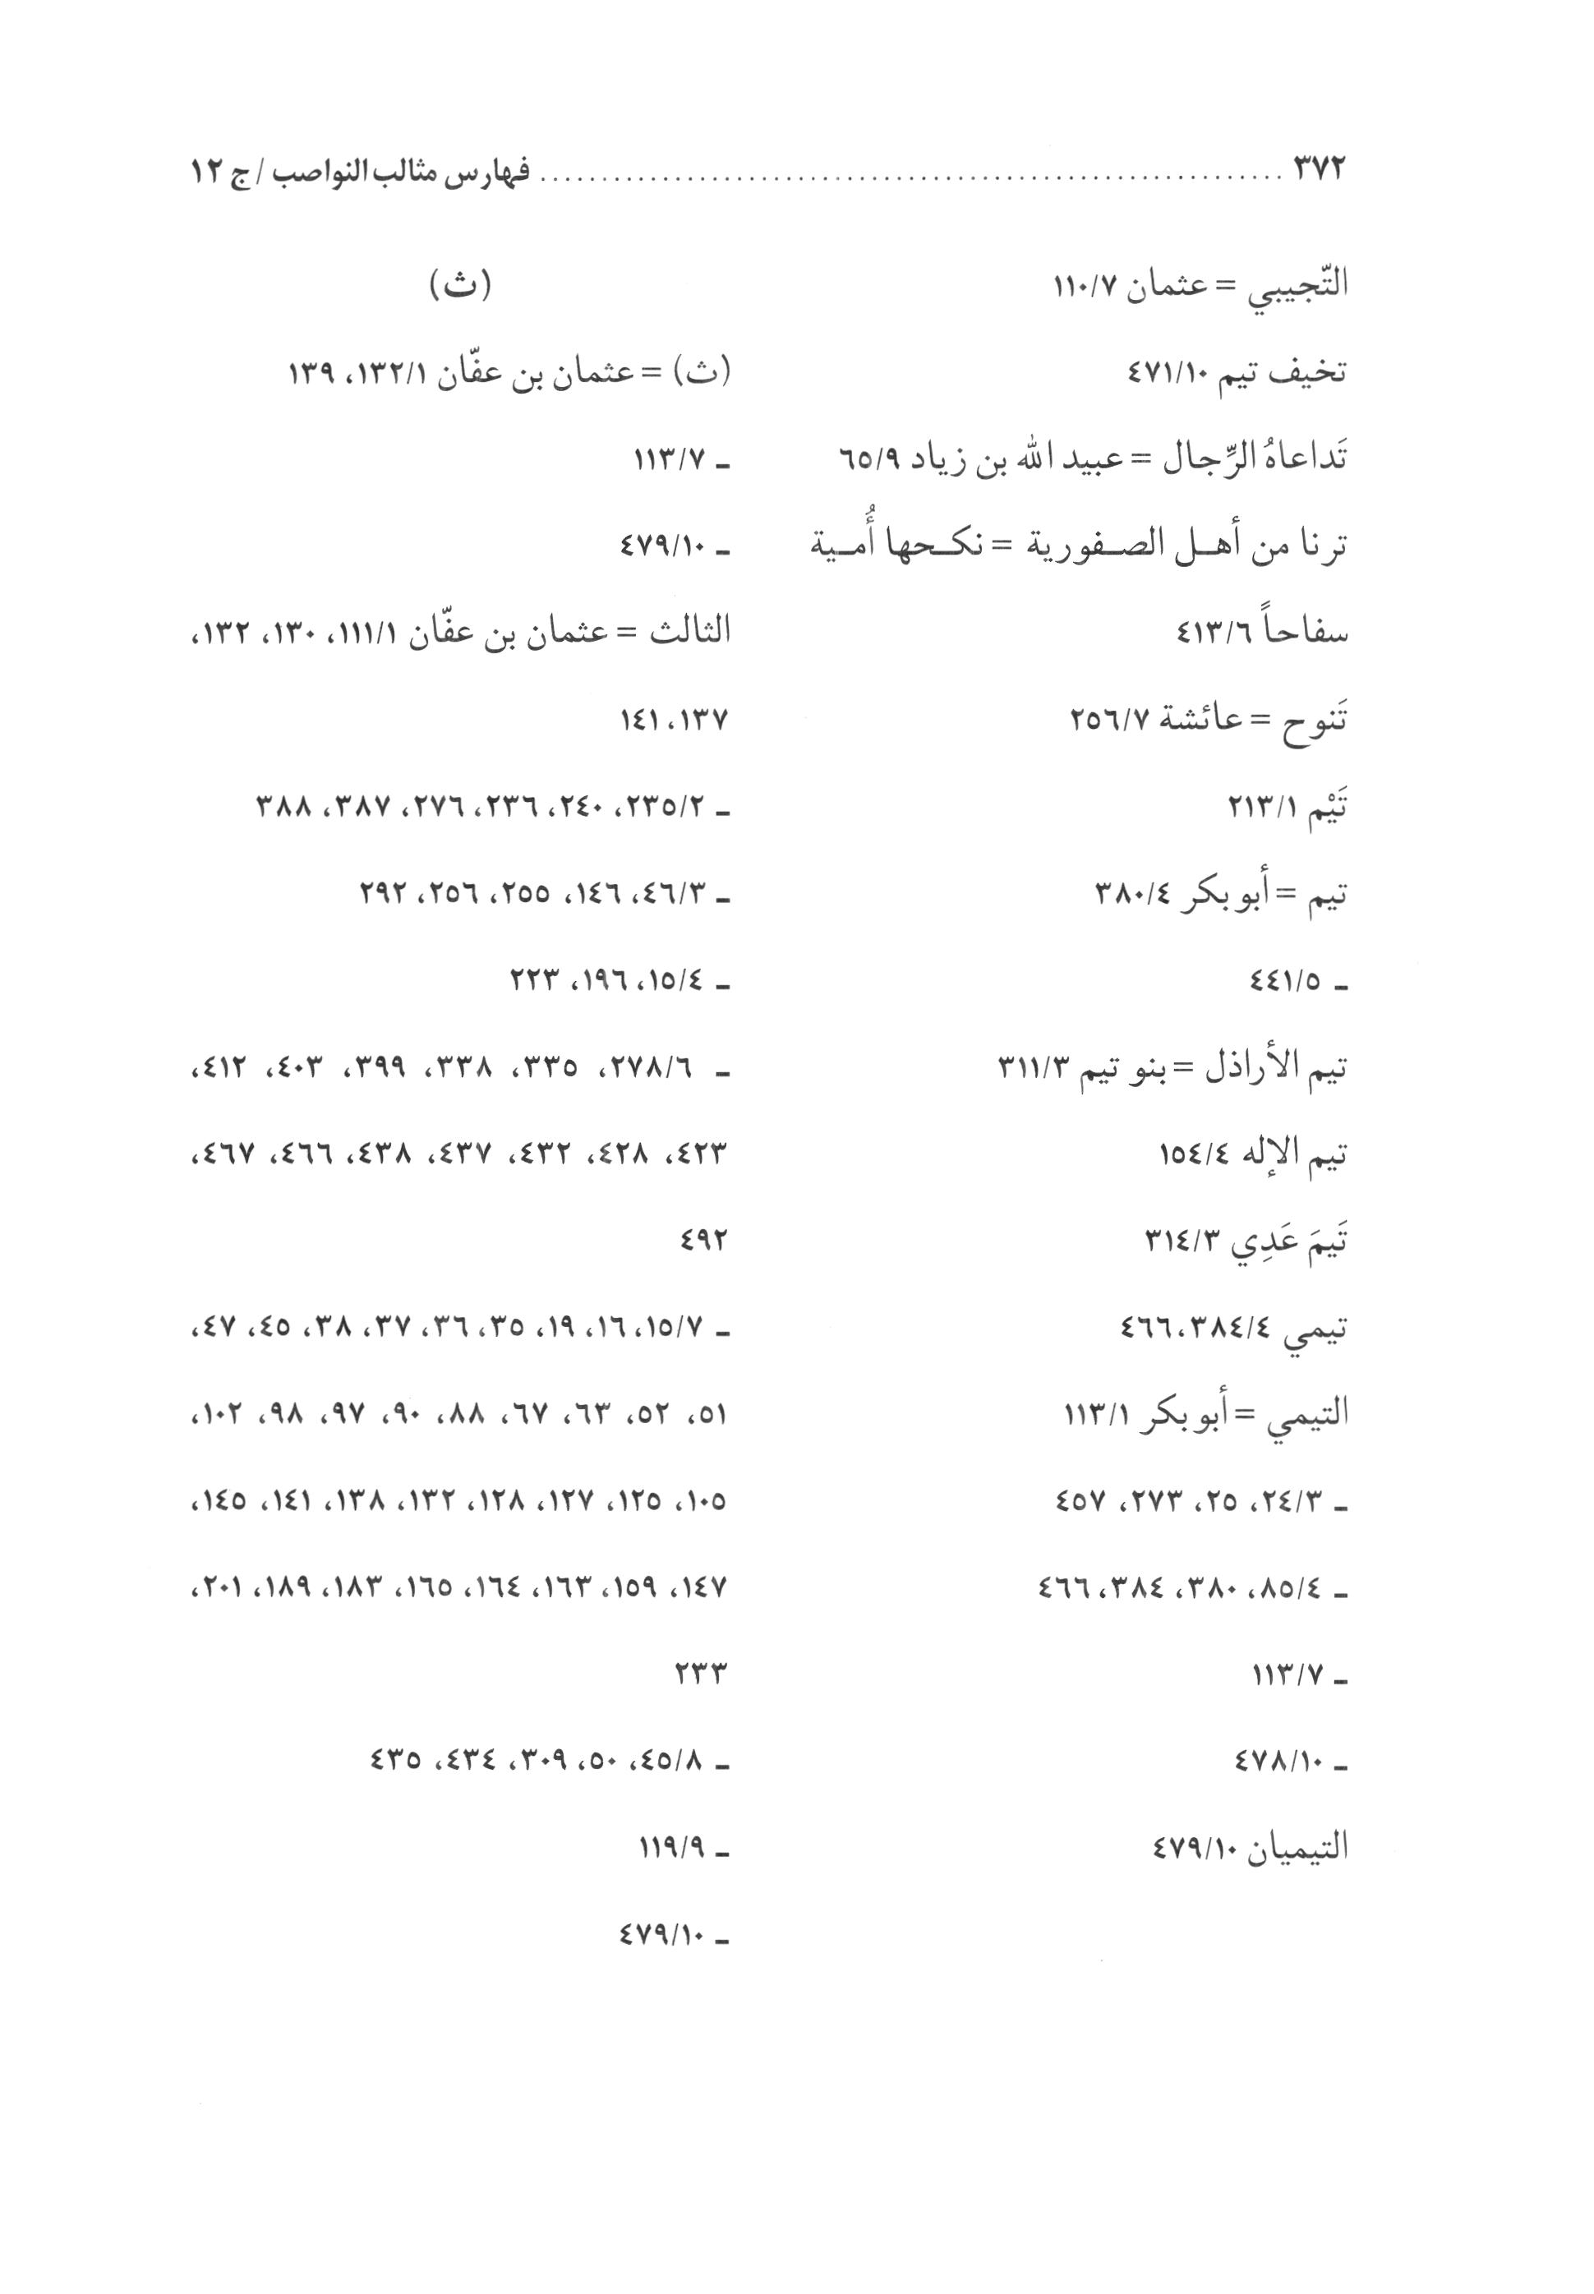
الصورة
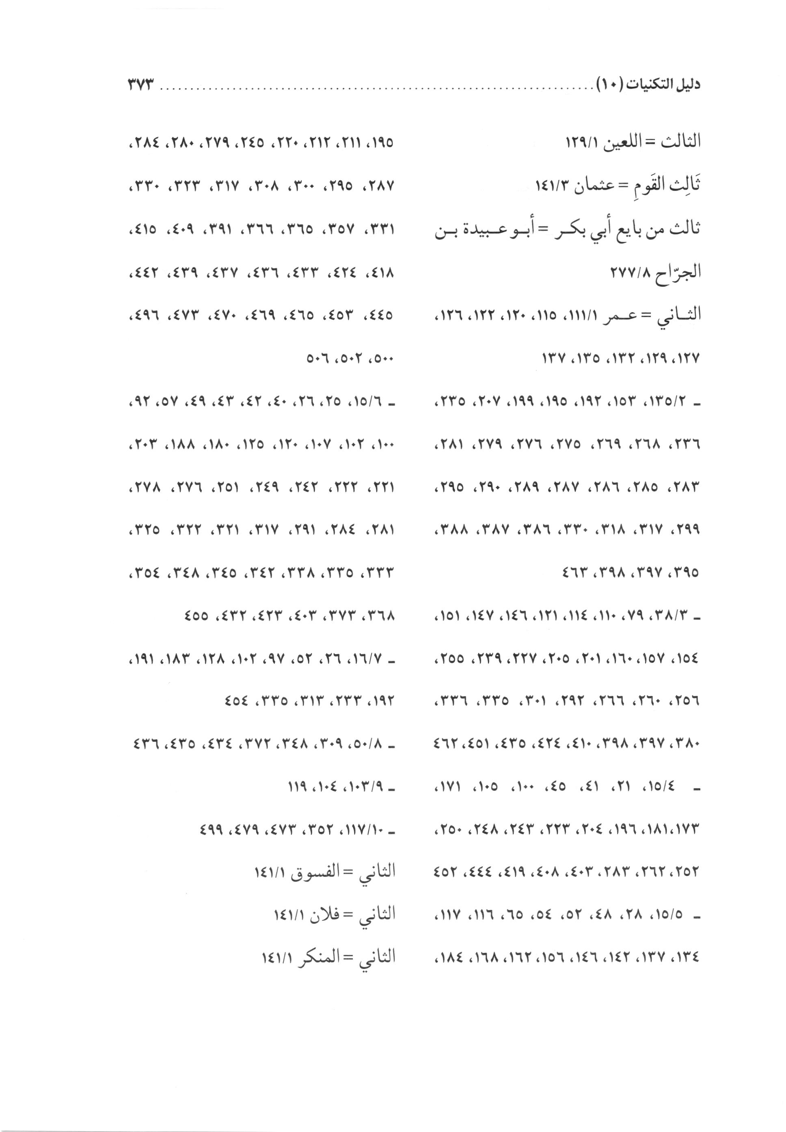
الصورة
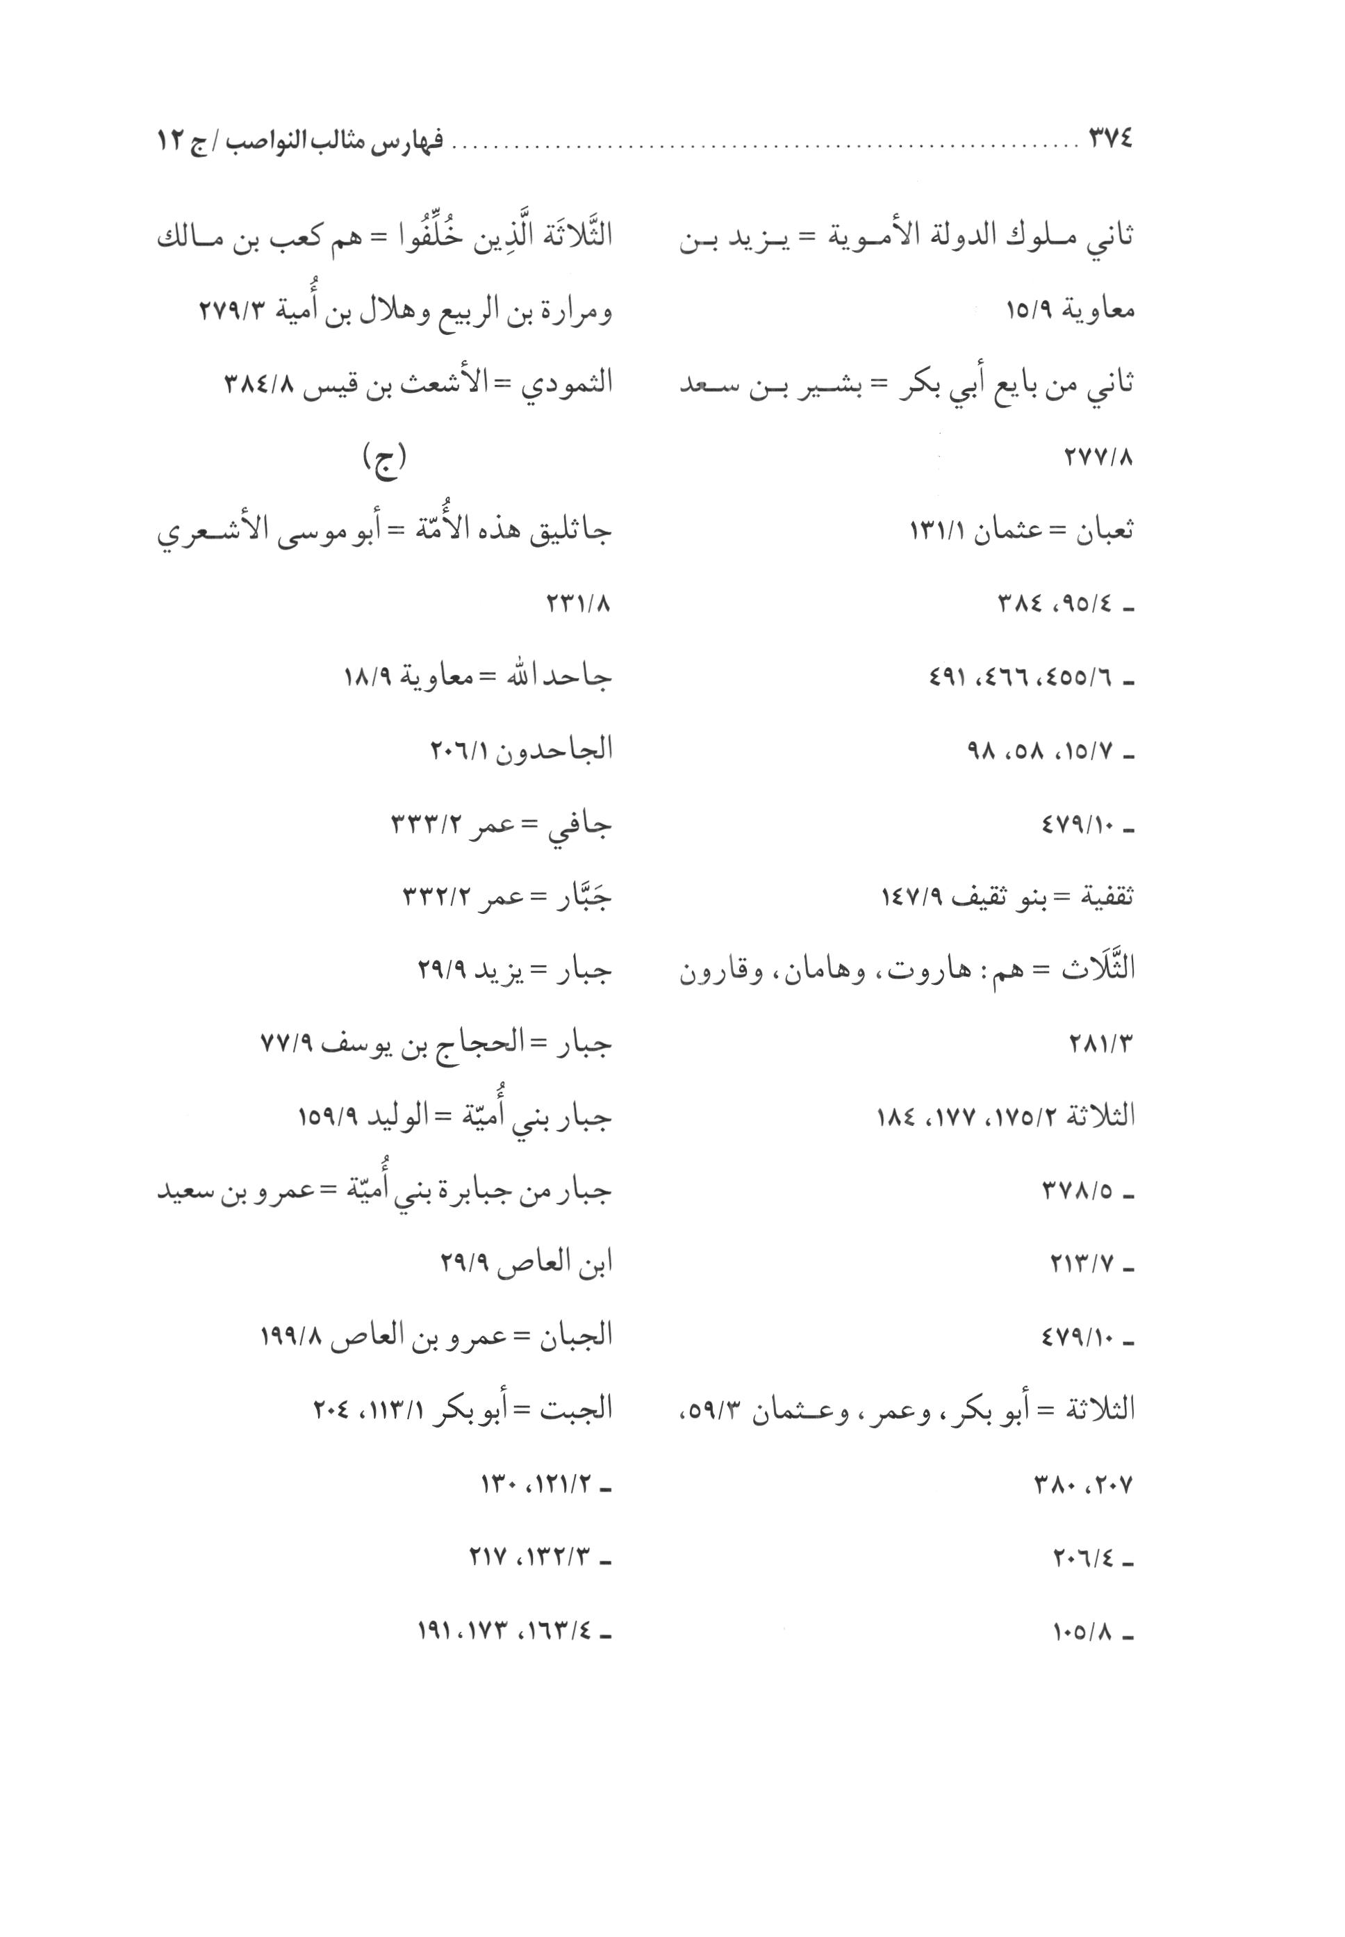
الصورة
الصورة
الصورة
الصورة
الصورة
الصورة
الصورة
الصورة
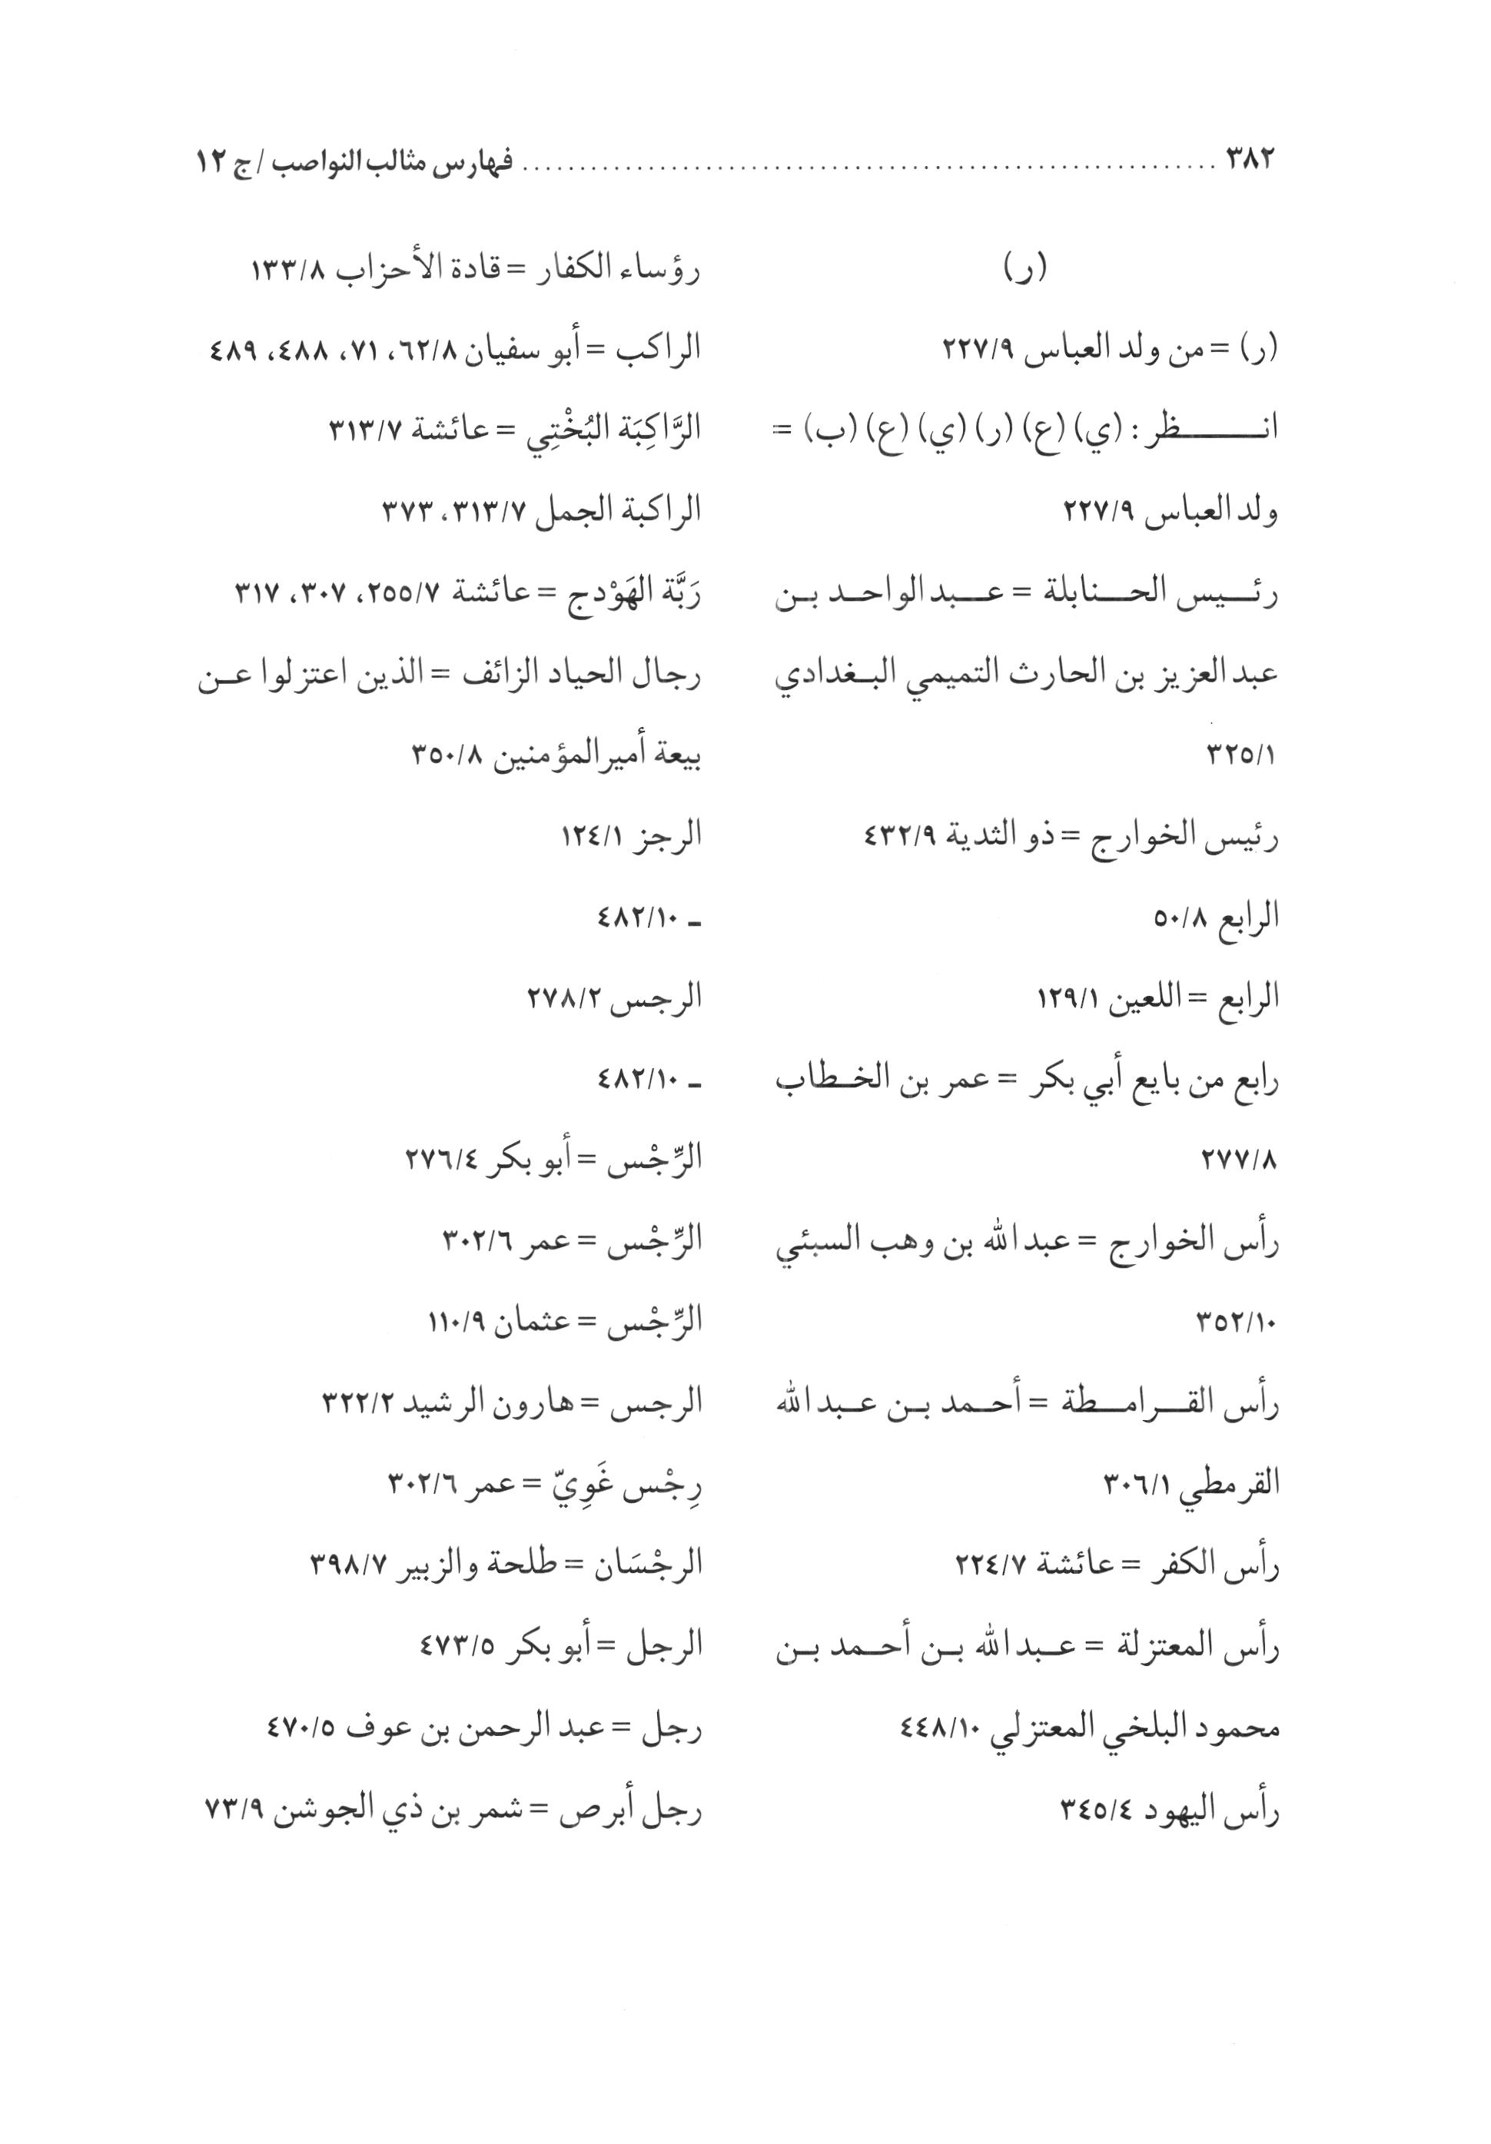
الصورة
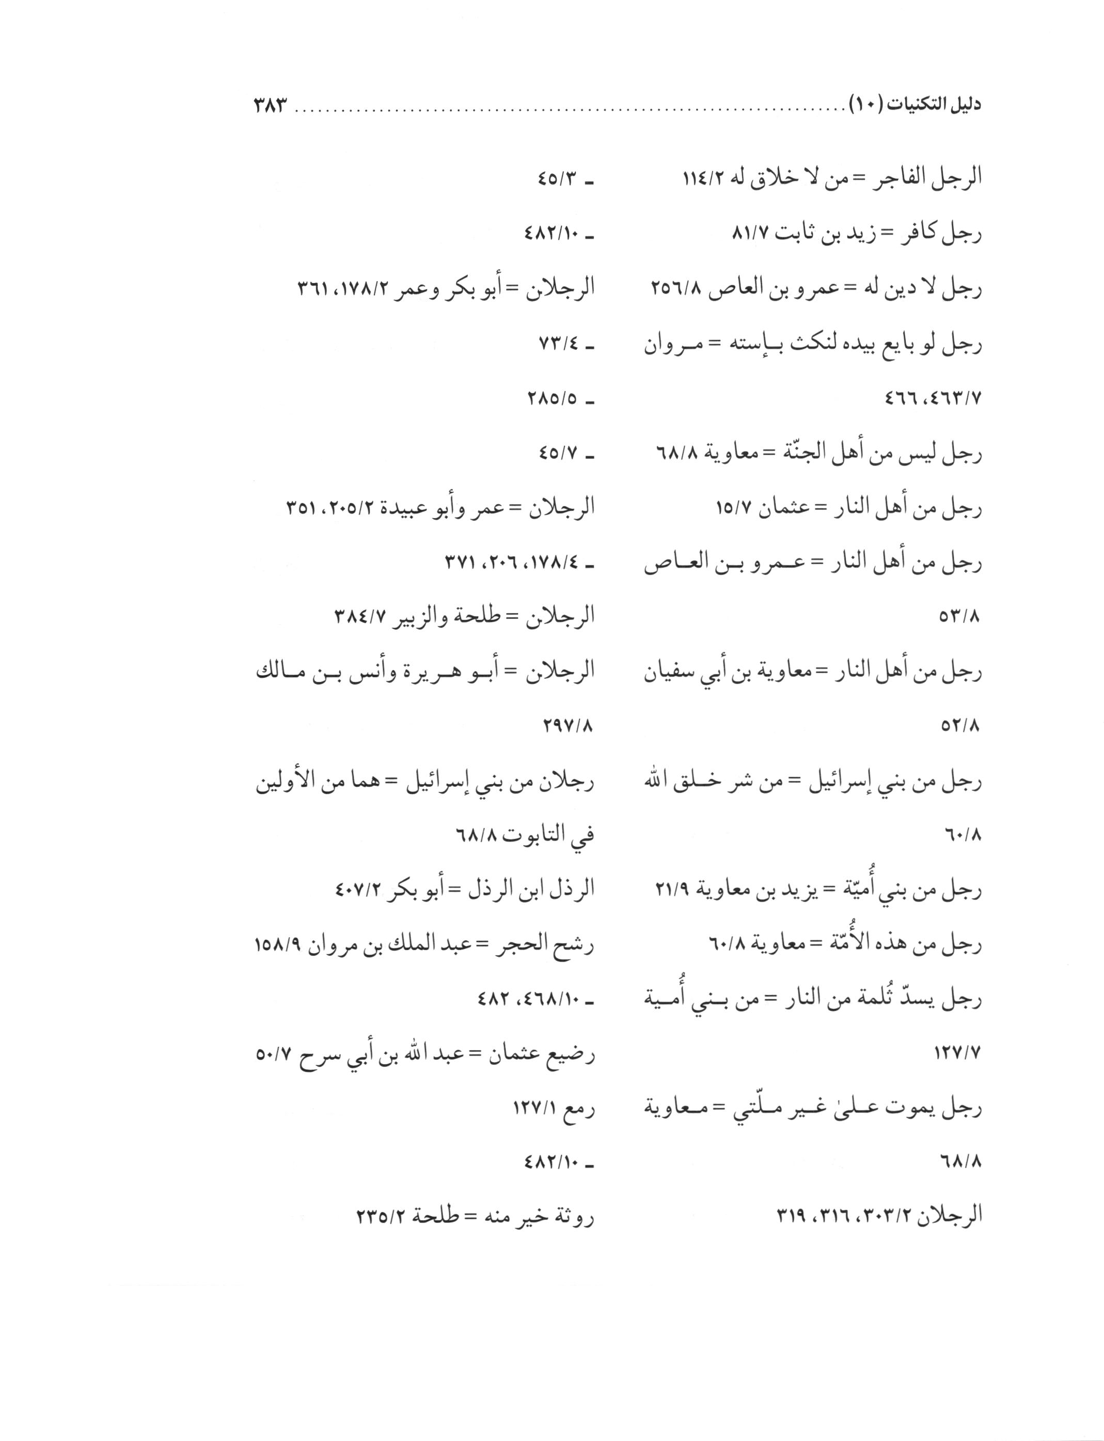
الصورة
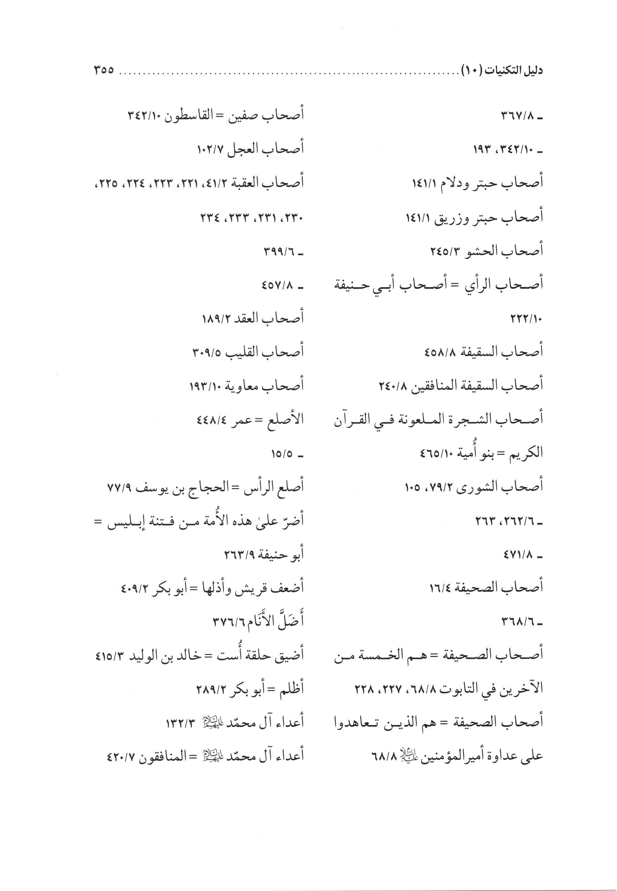
الصورة
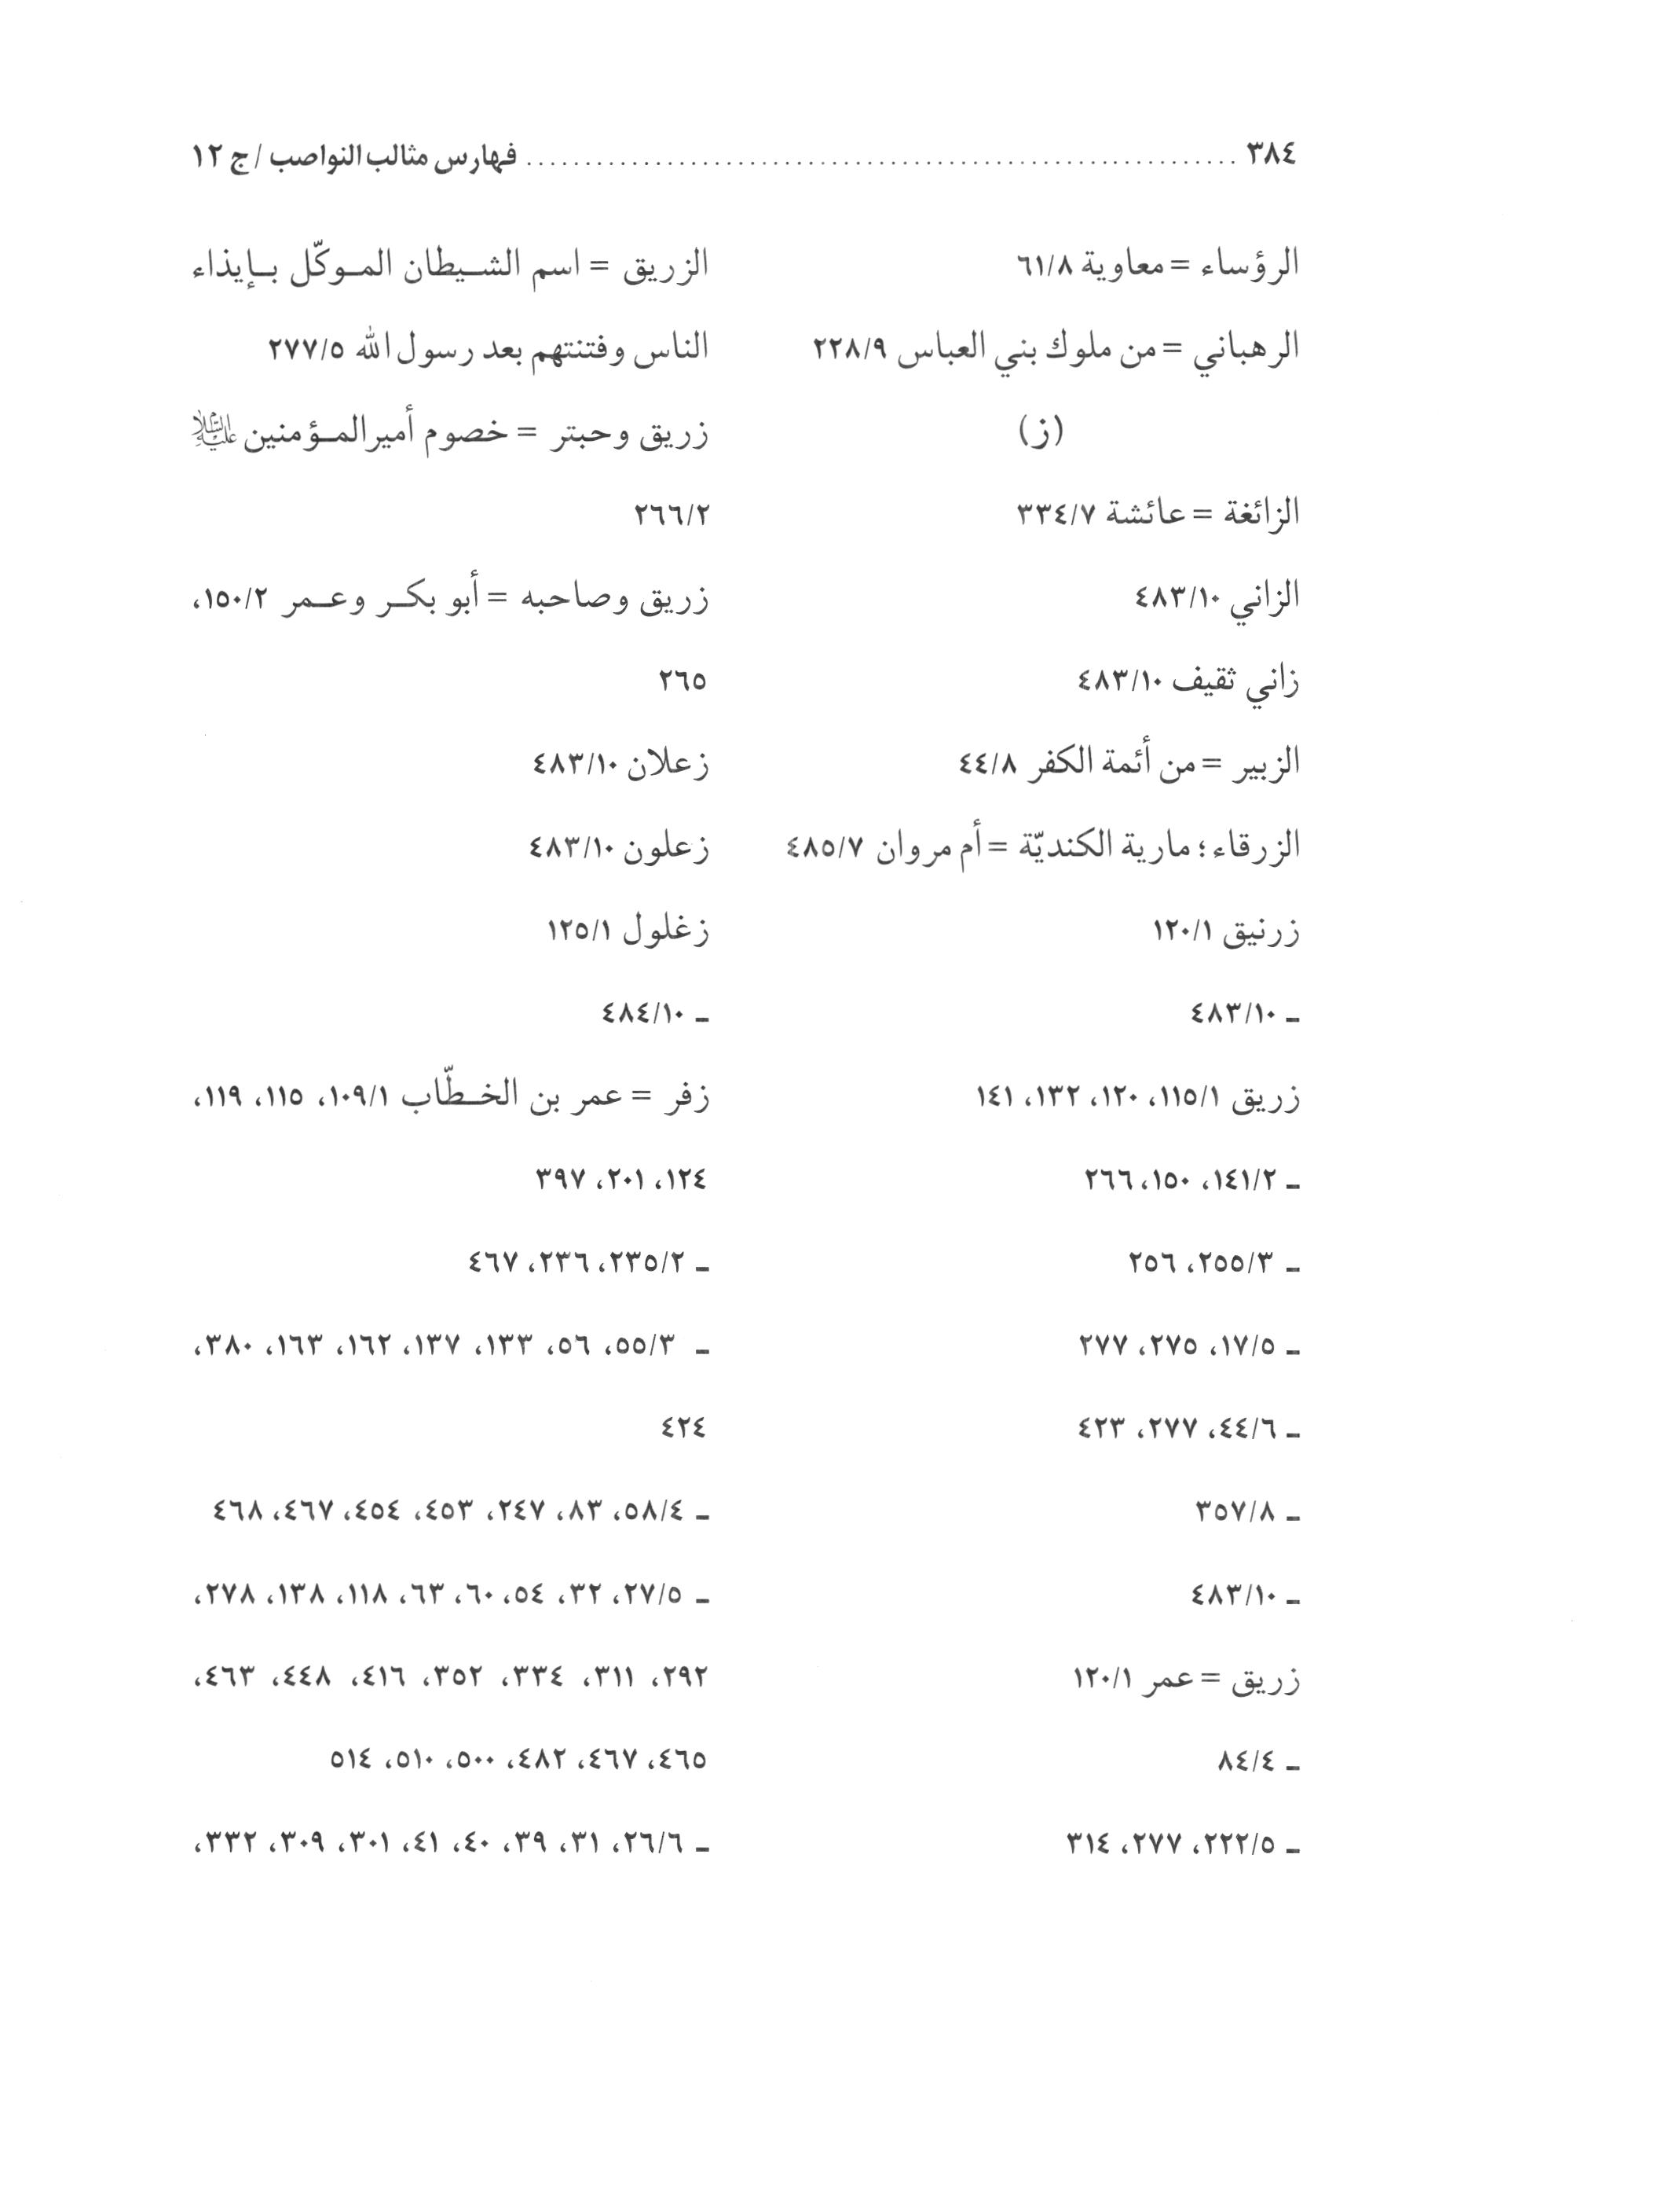
الصورة
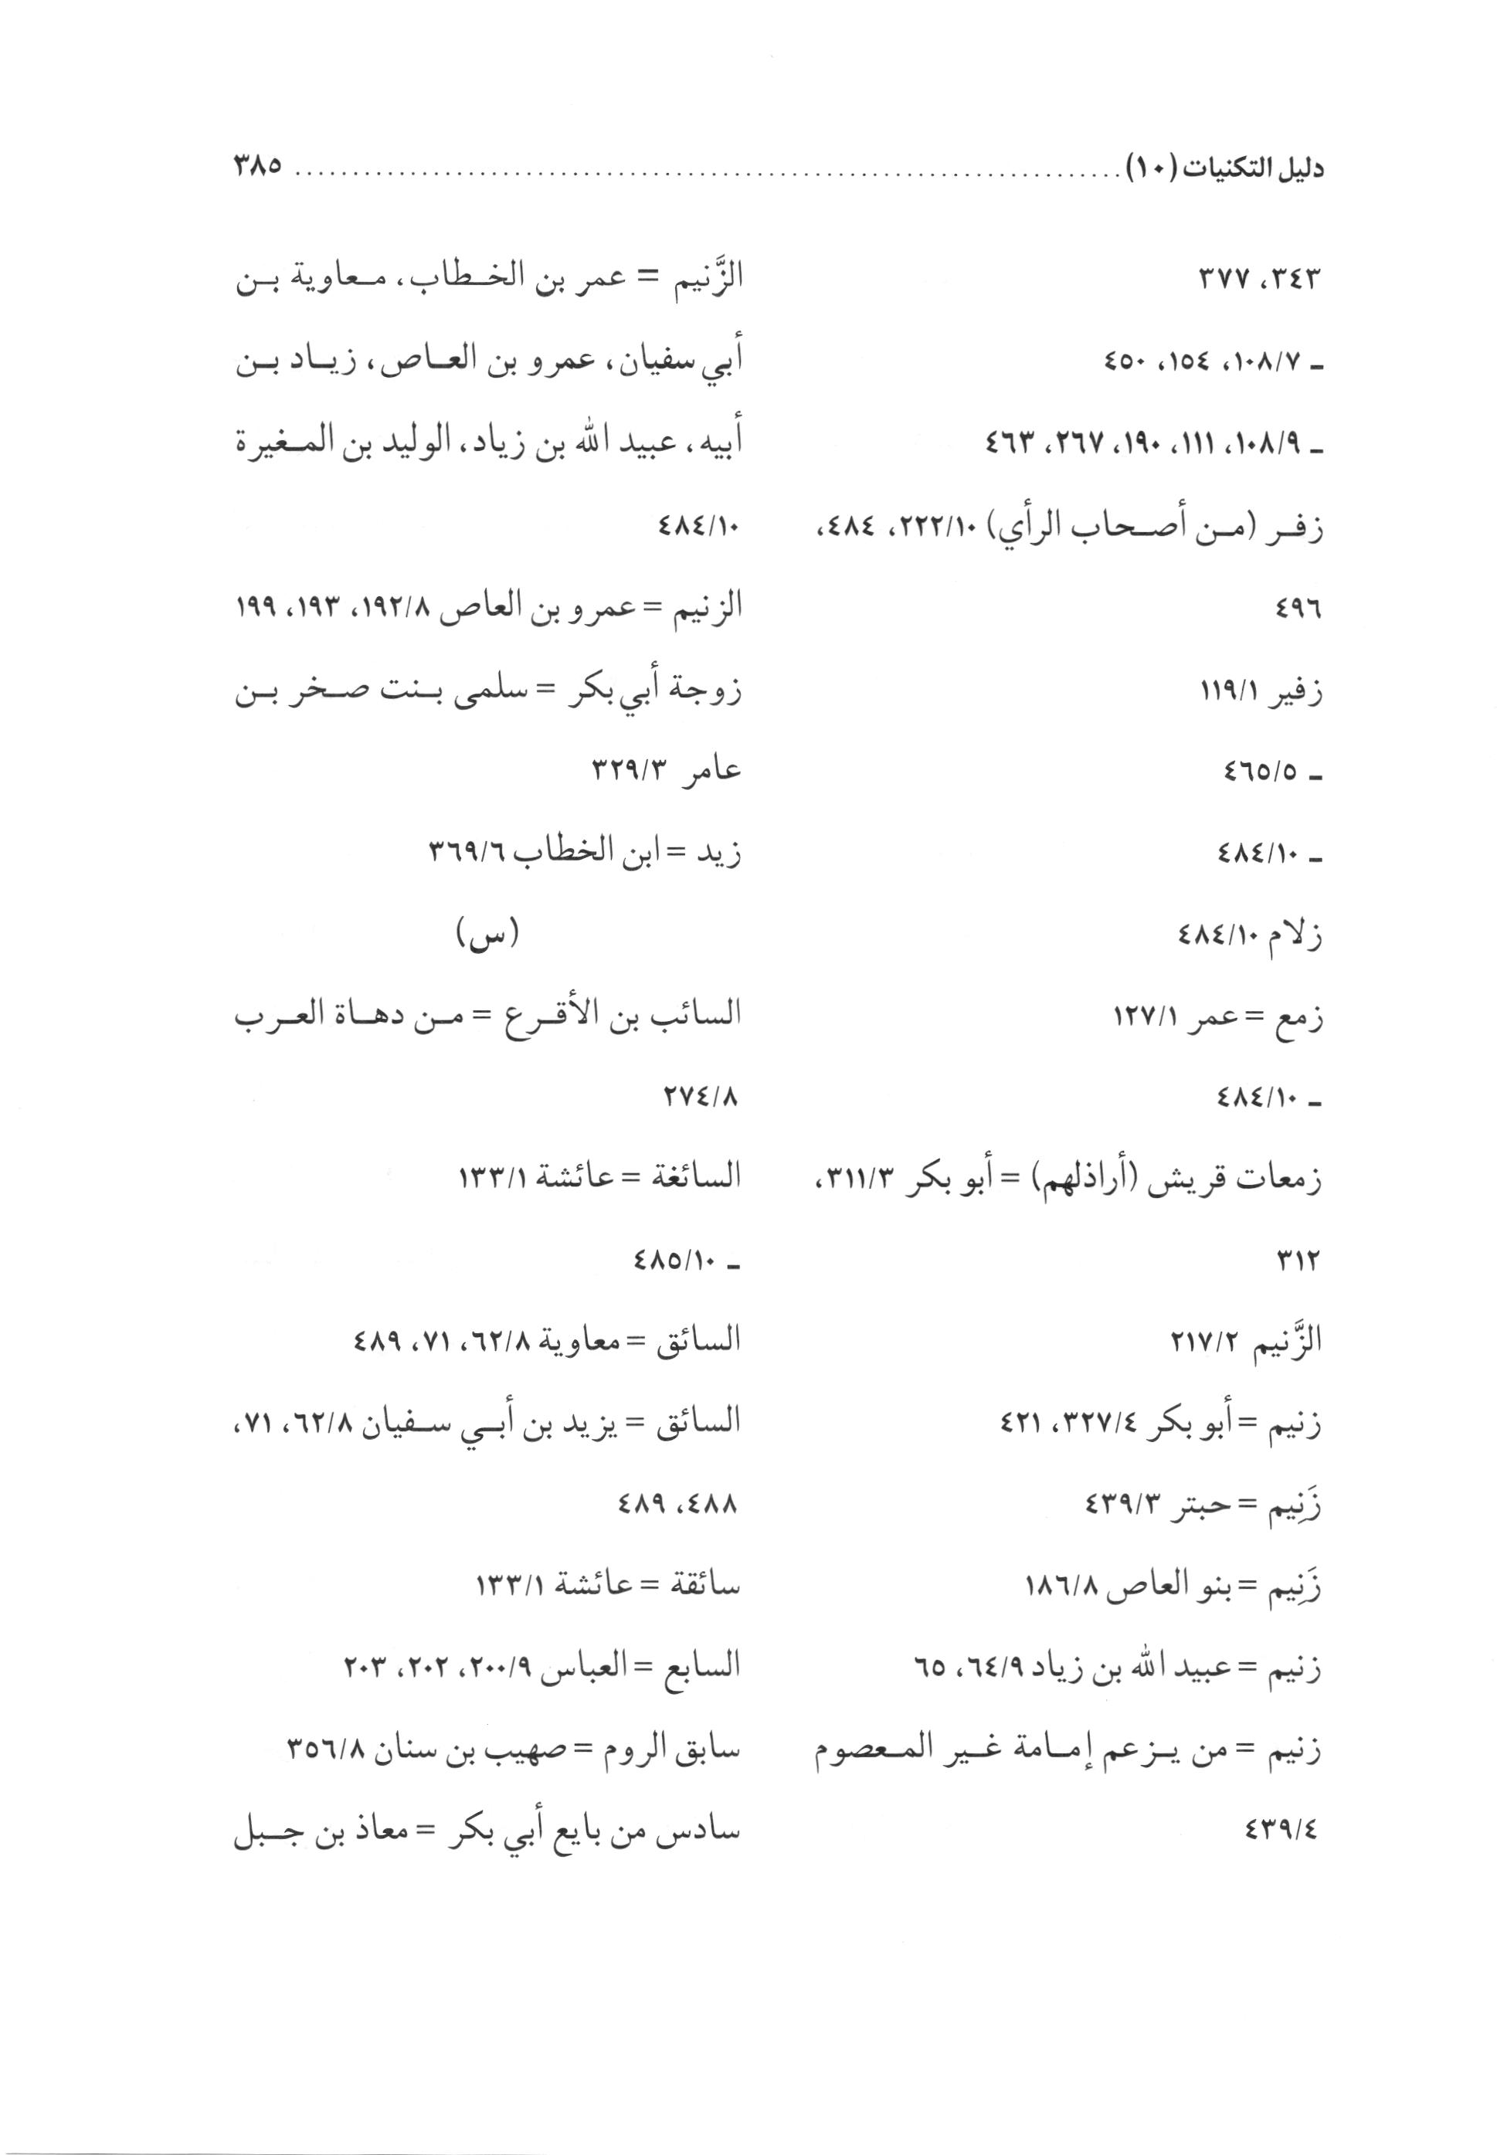
الصورة
الصورة
الصورة
الصورة
الصورة
الصورة
الصورة
الصورة
الصورة
الصورة
الصورة
الصورة
الصورة
الصورة
الصورة
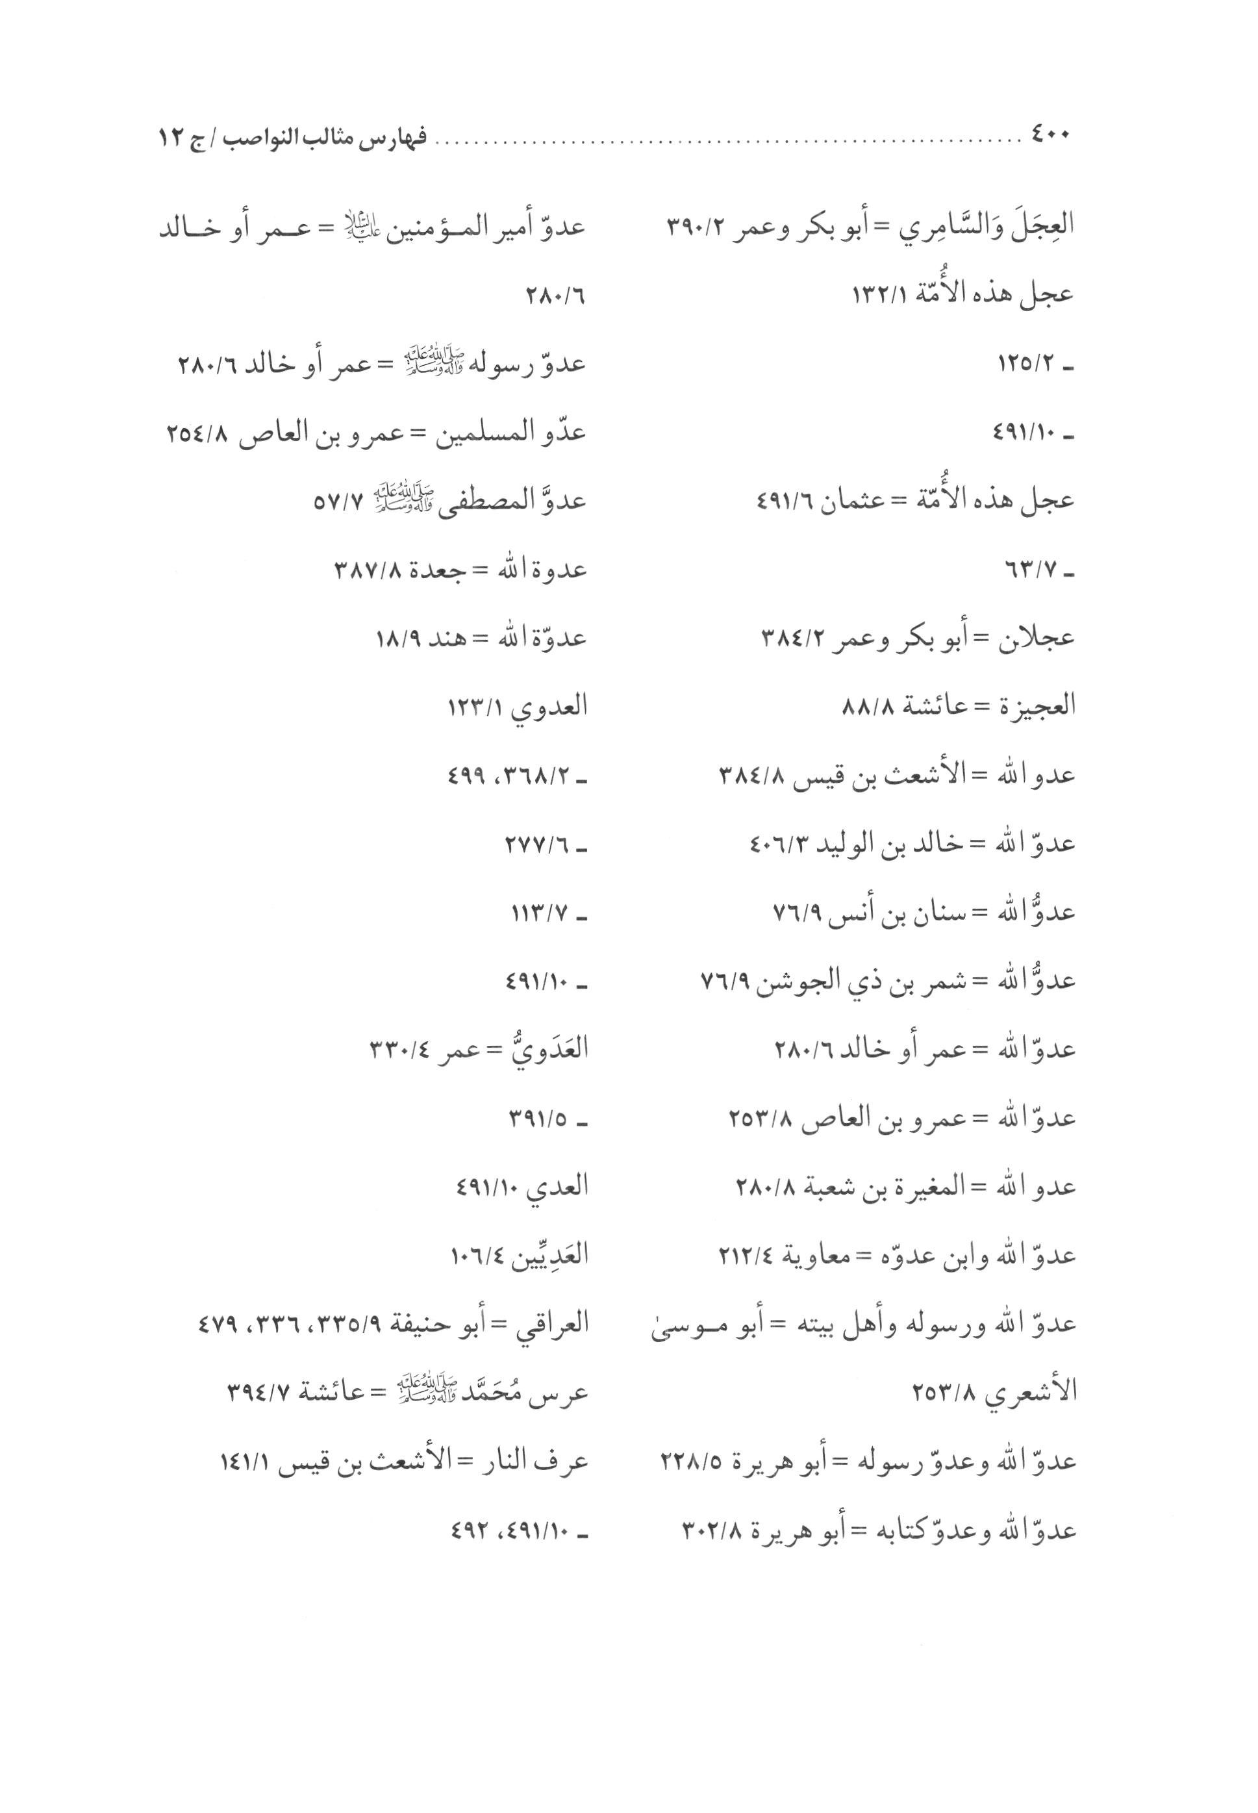
الصورة
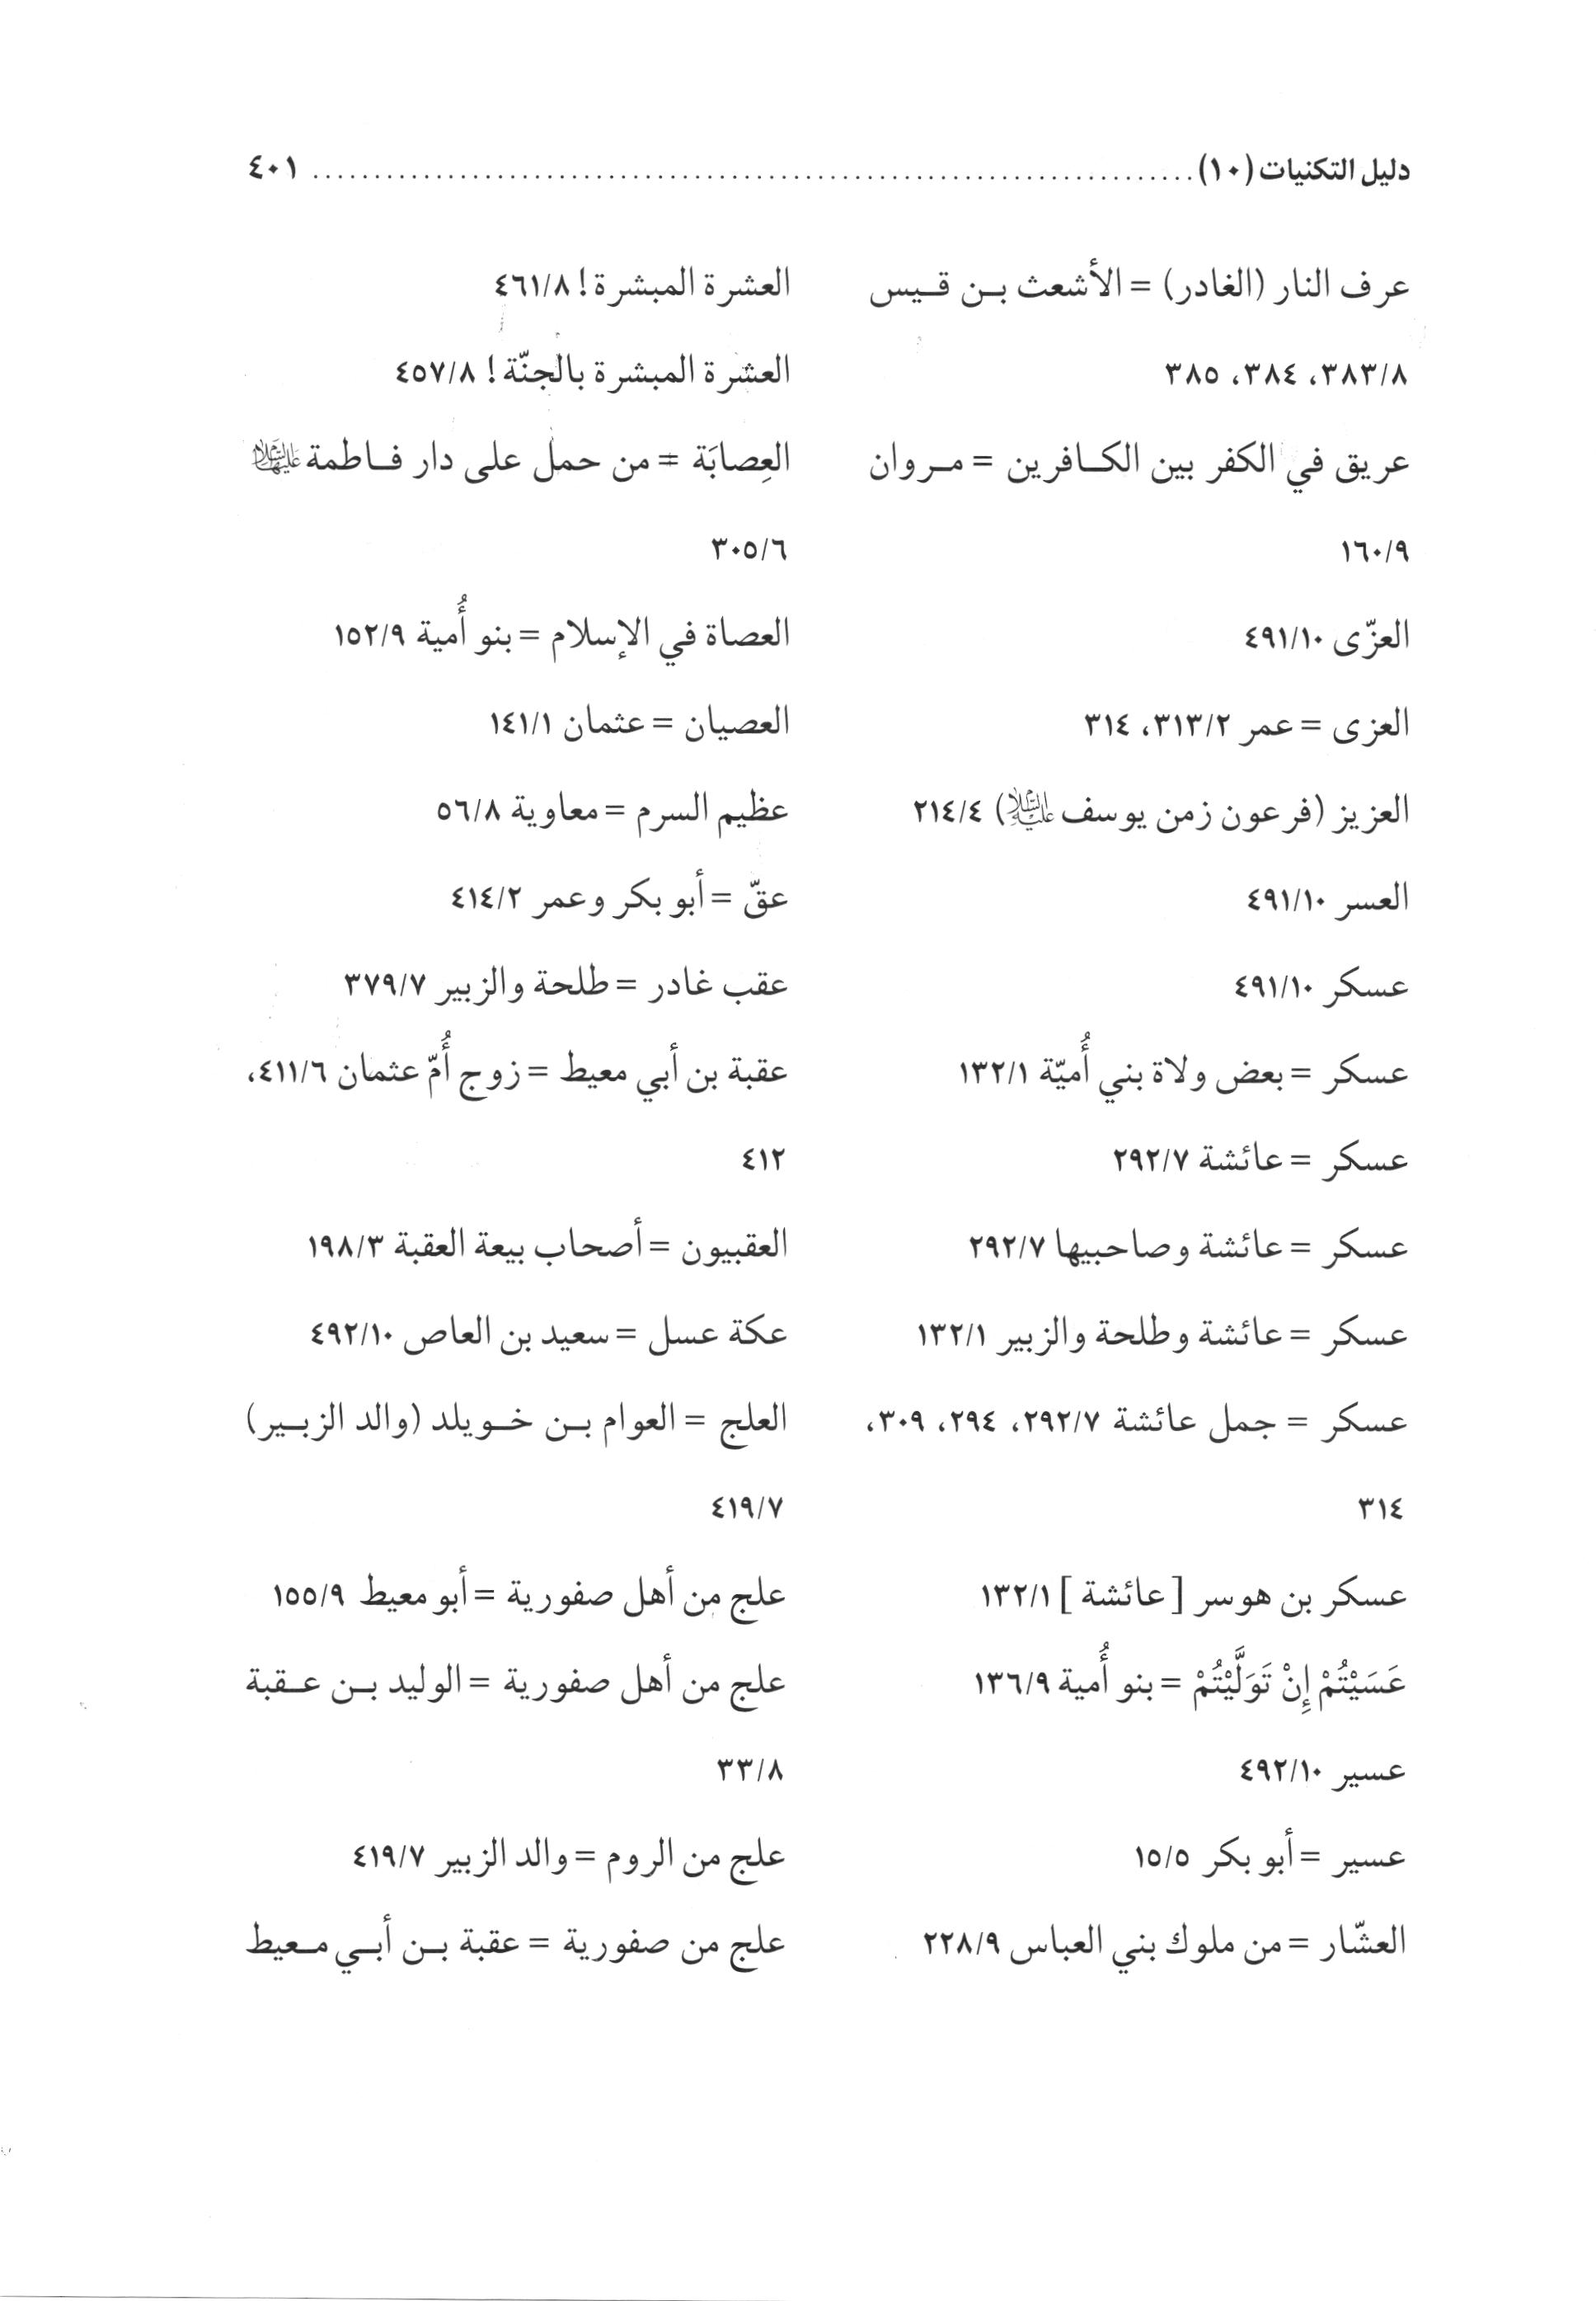
الصورة
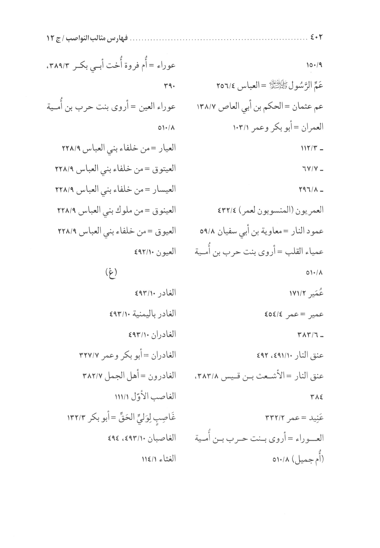
الصورة
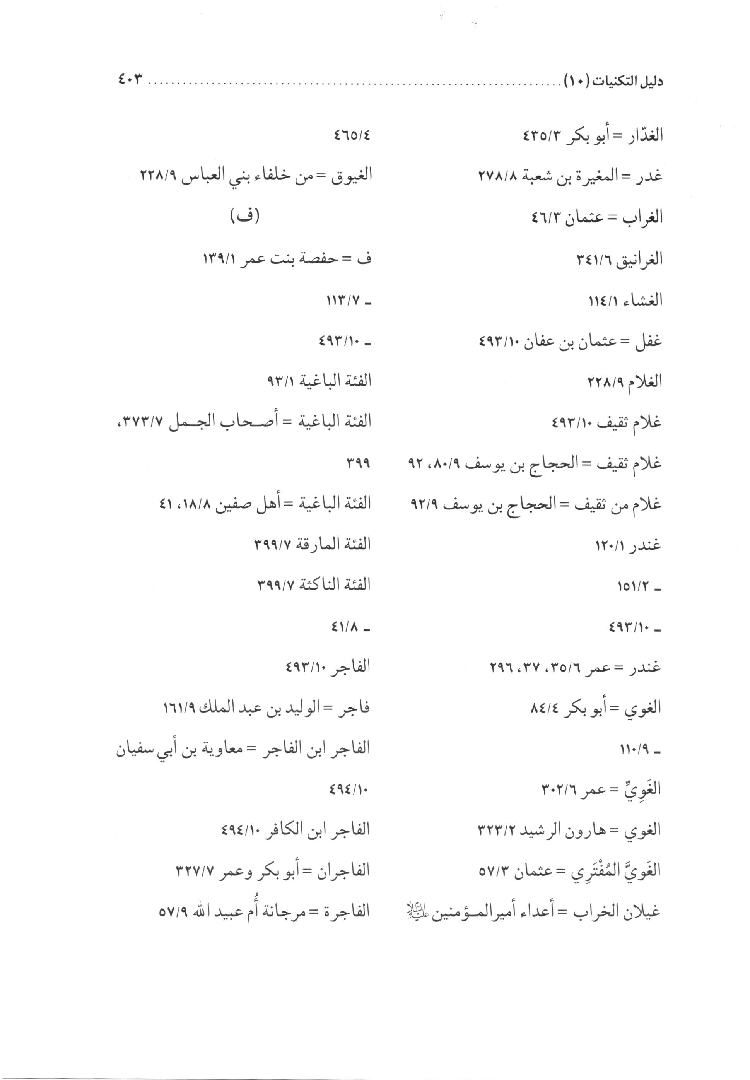
الصورة
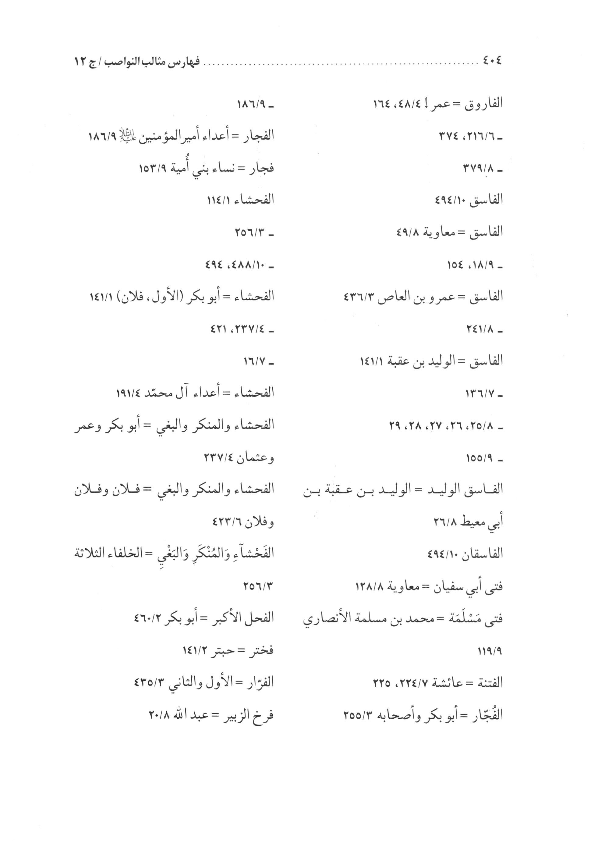
الصورة
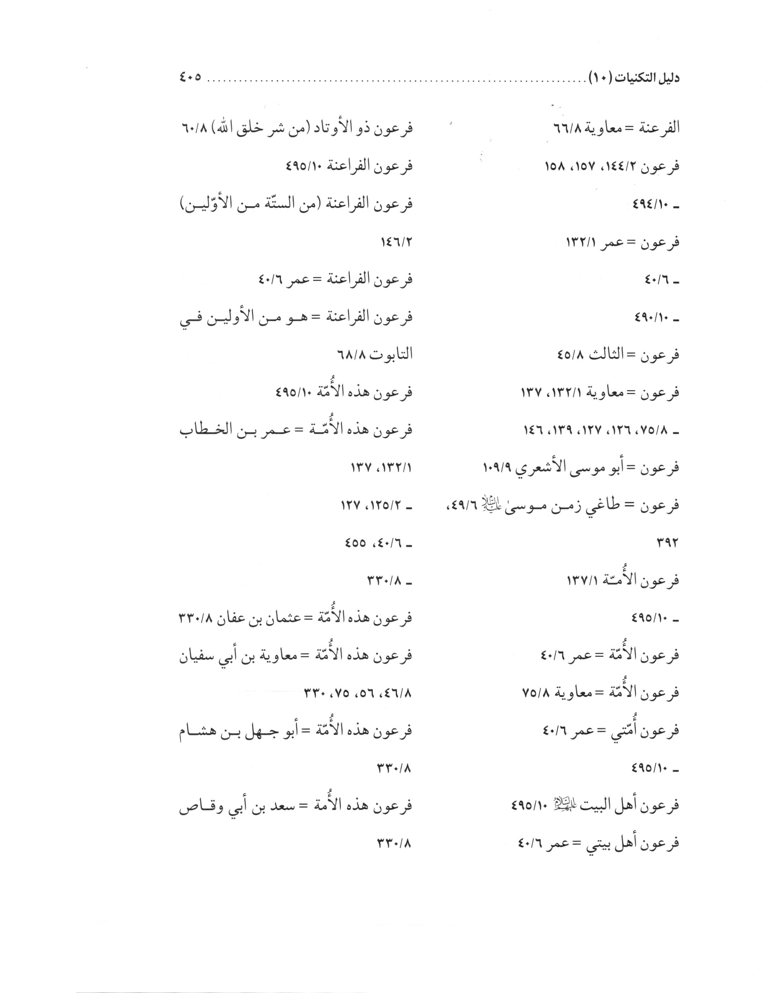
الصورة
الصورة
الصورة
الصورة
الصورة
الصورة
الصورة
الصورة
الصورة
الصورة
الصورة
الصورة
الصورة
الصورة
الصورة
الصورة
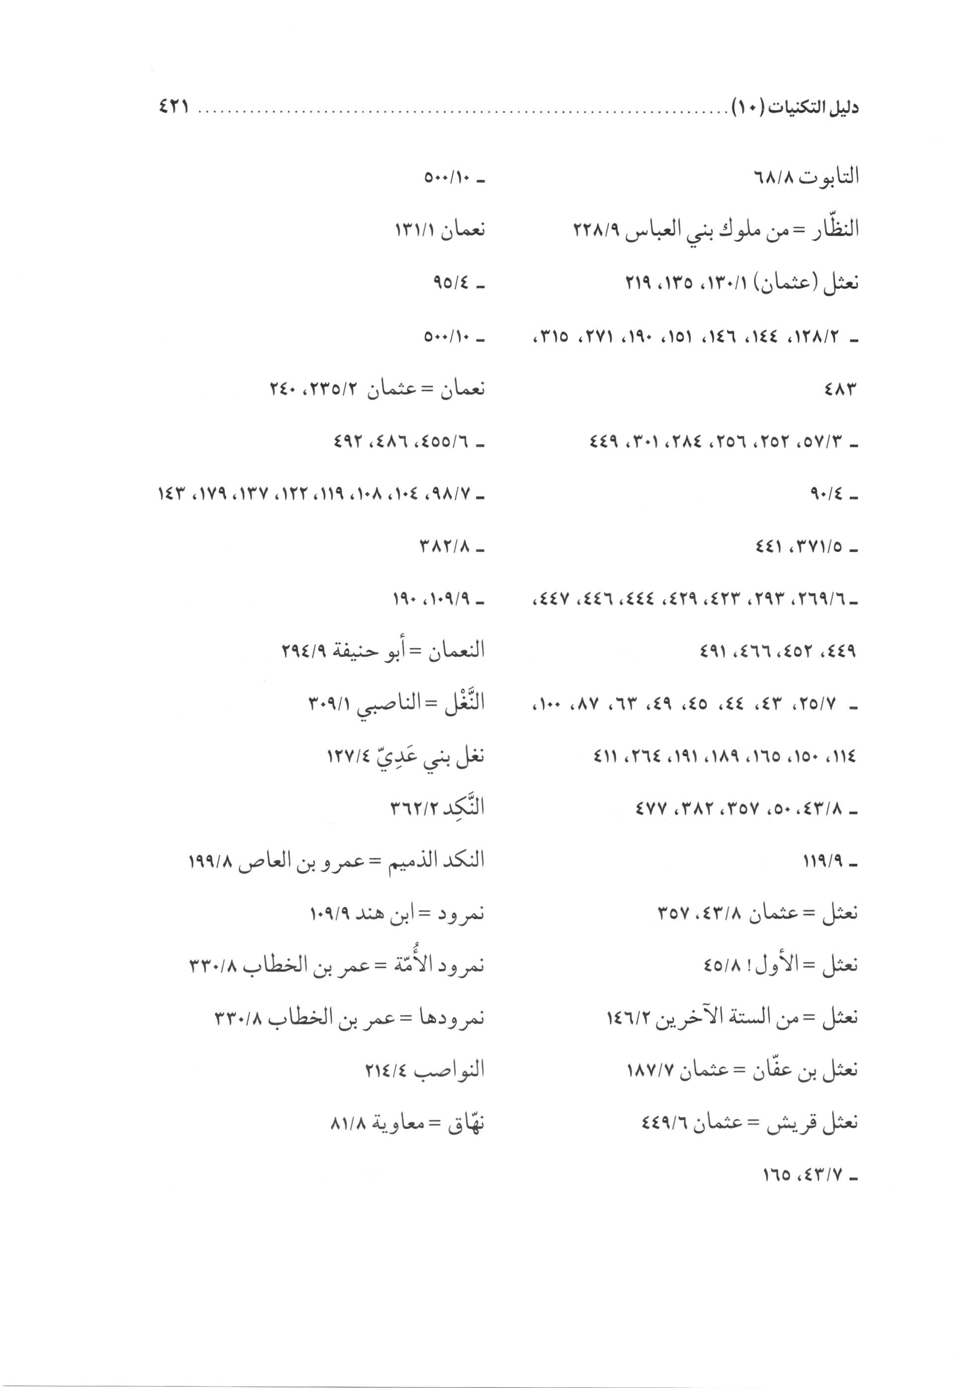
الصورة
الصورة
الصورة
الصورة
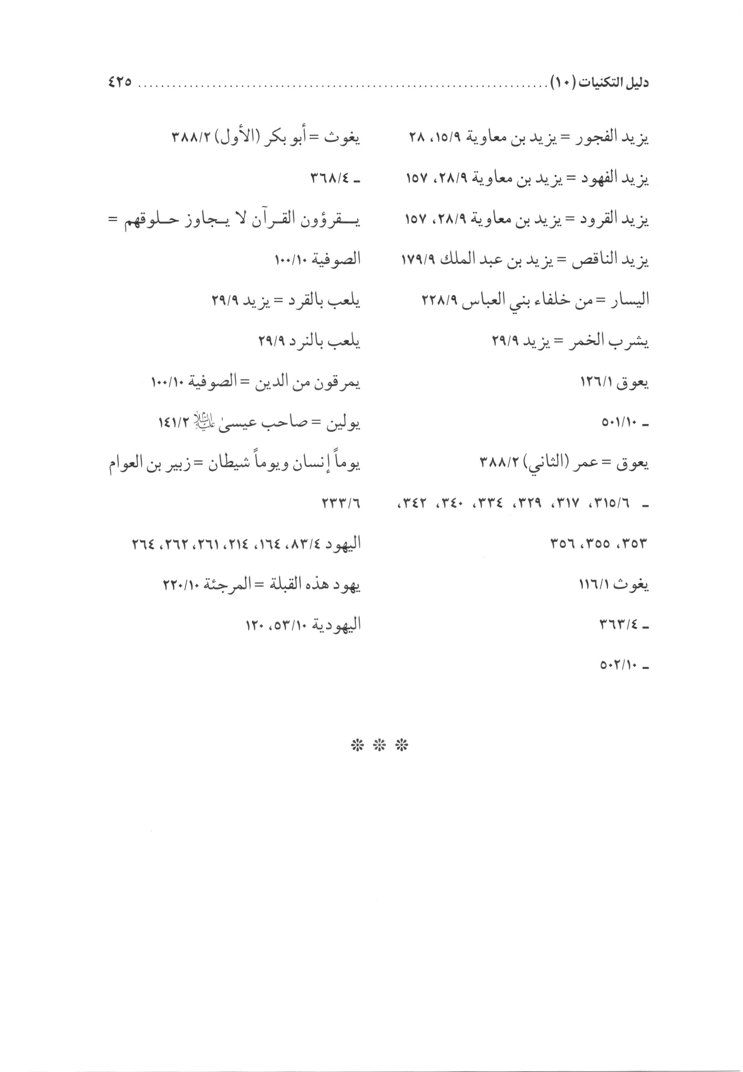

الصورة
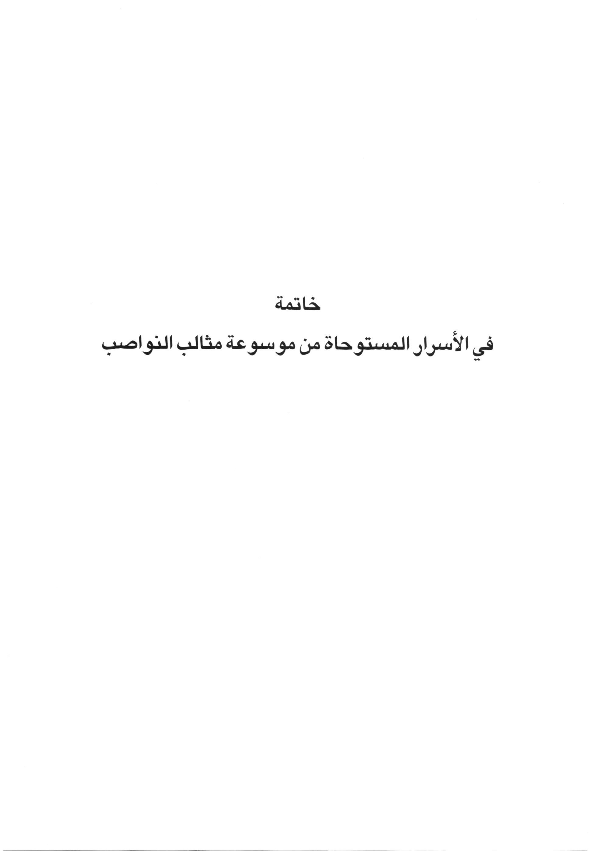

الصورة
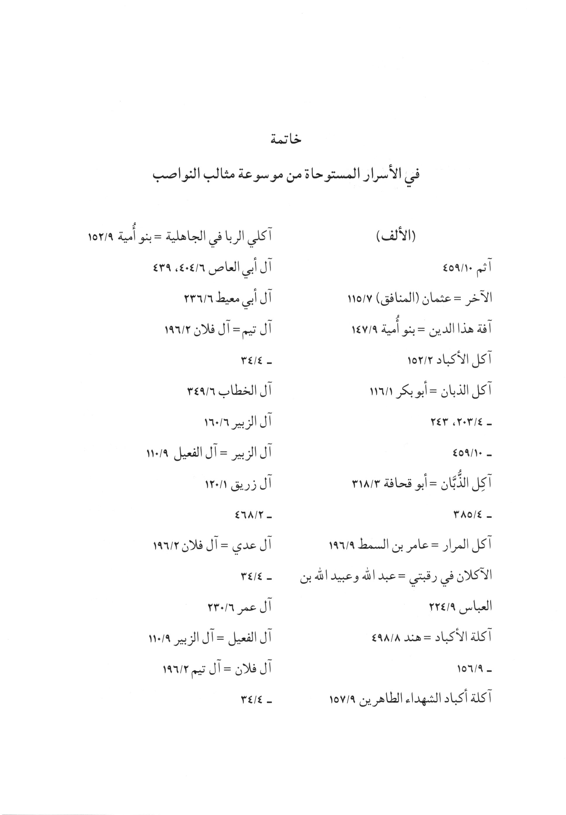
الصورة
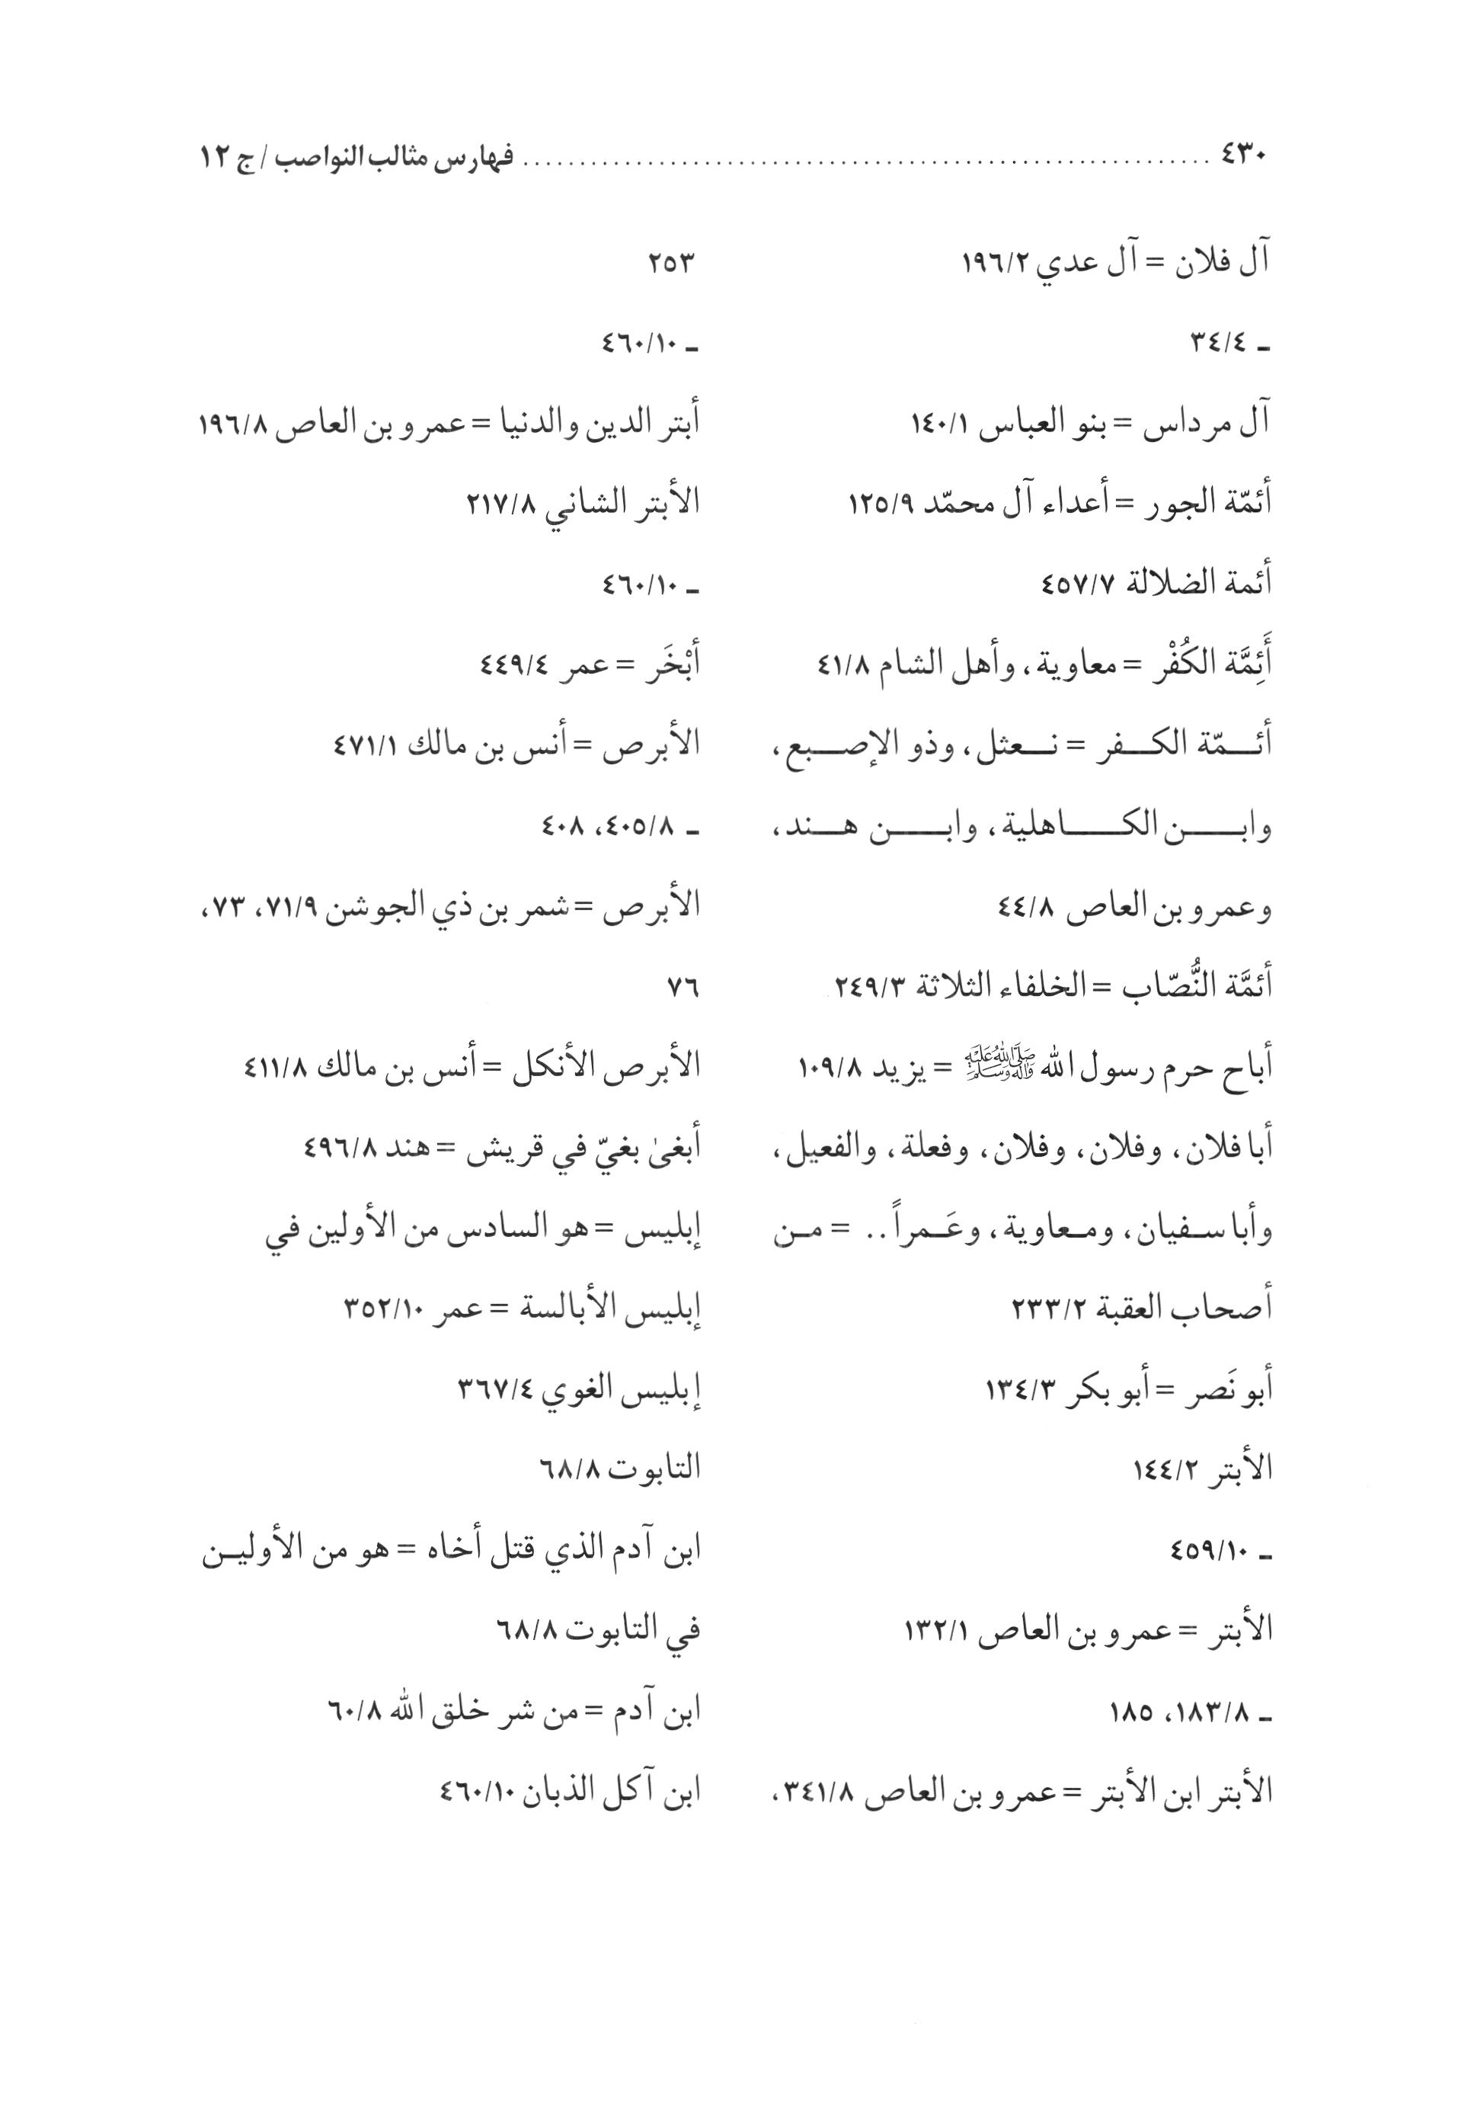
الصورة
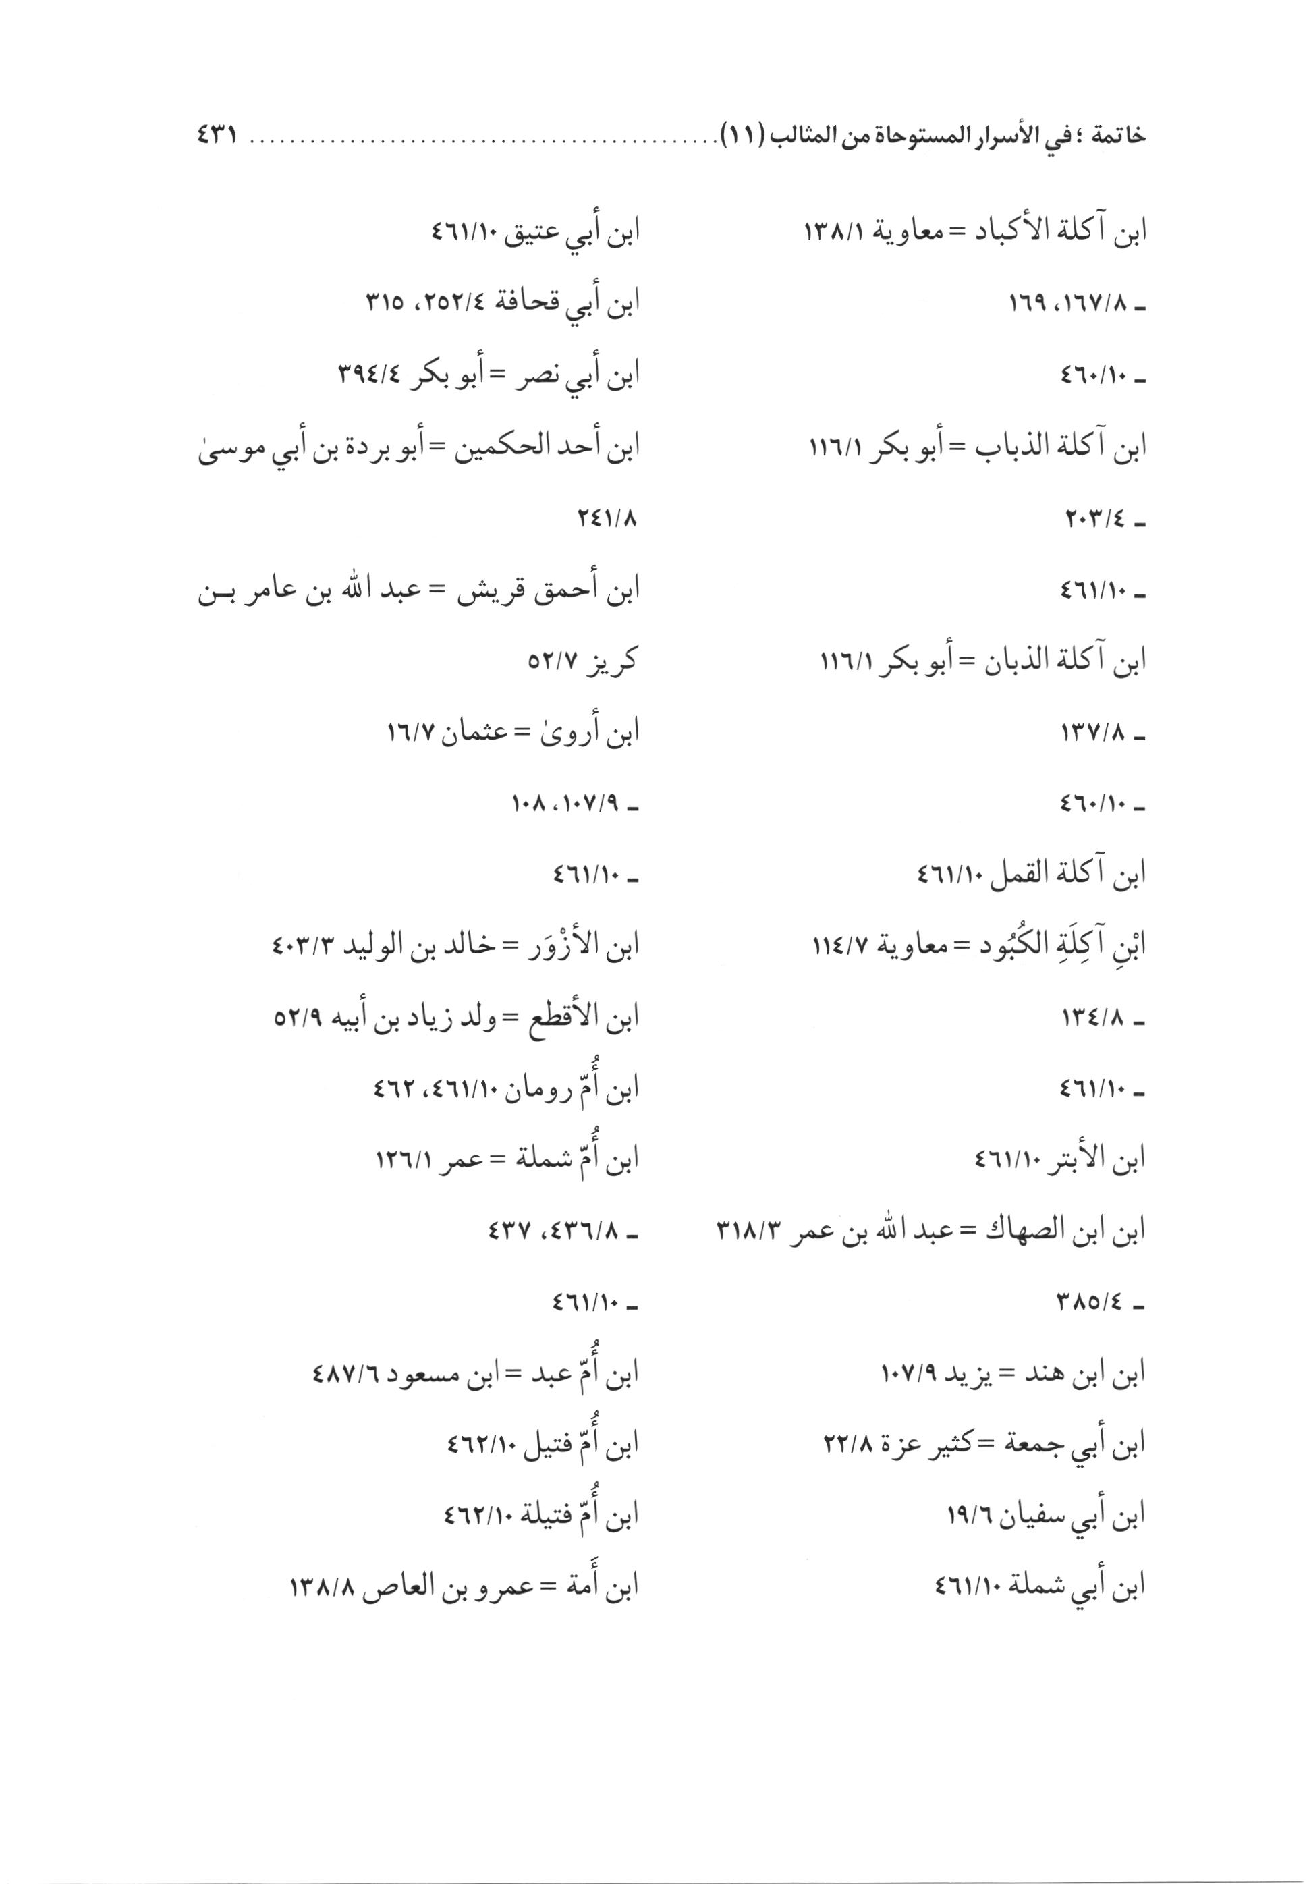
الصورة
الصورة
الصورة
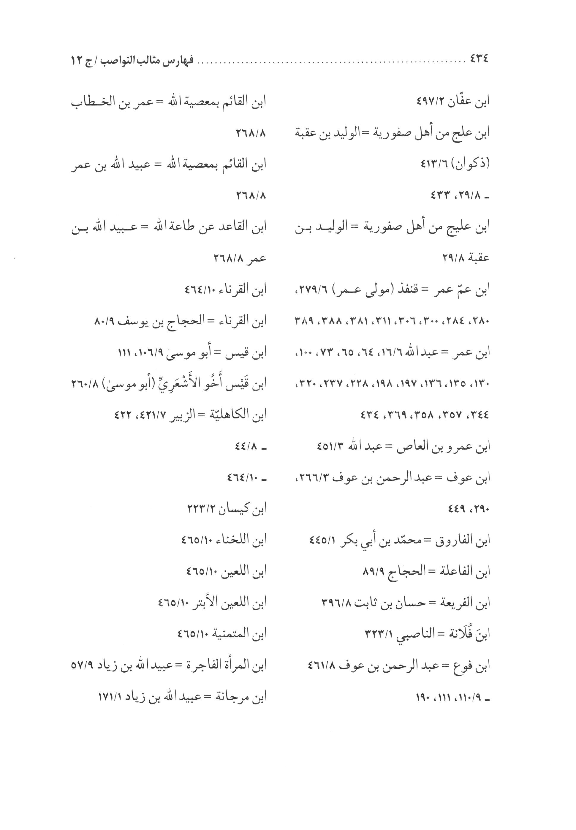
الصورة
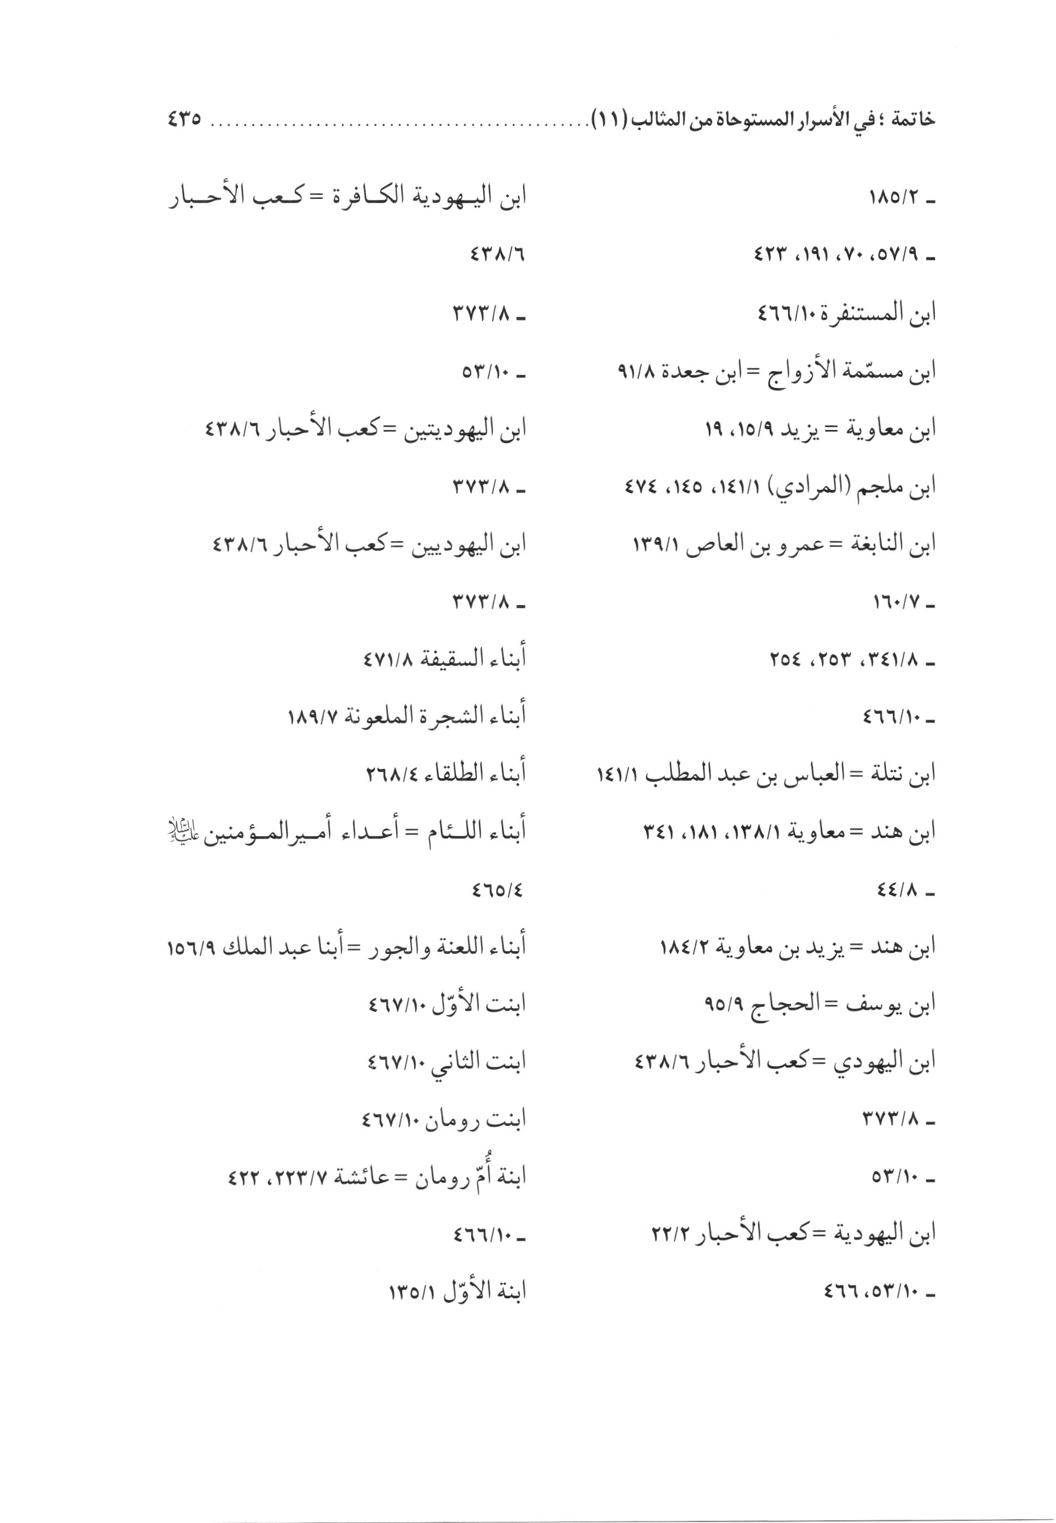
الصورة
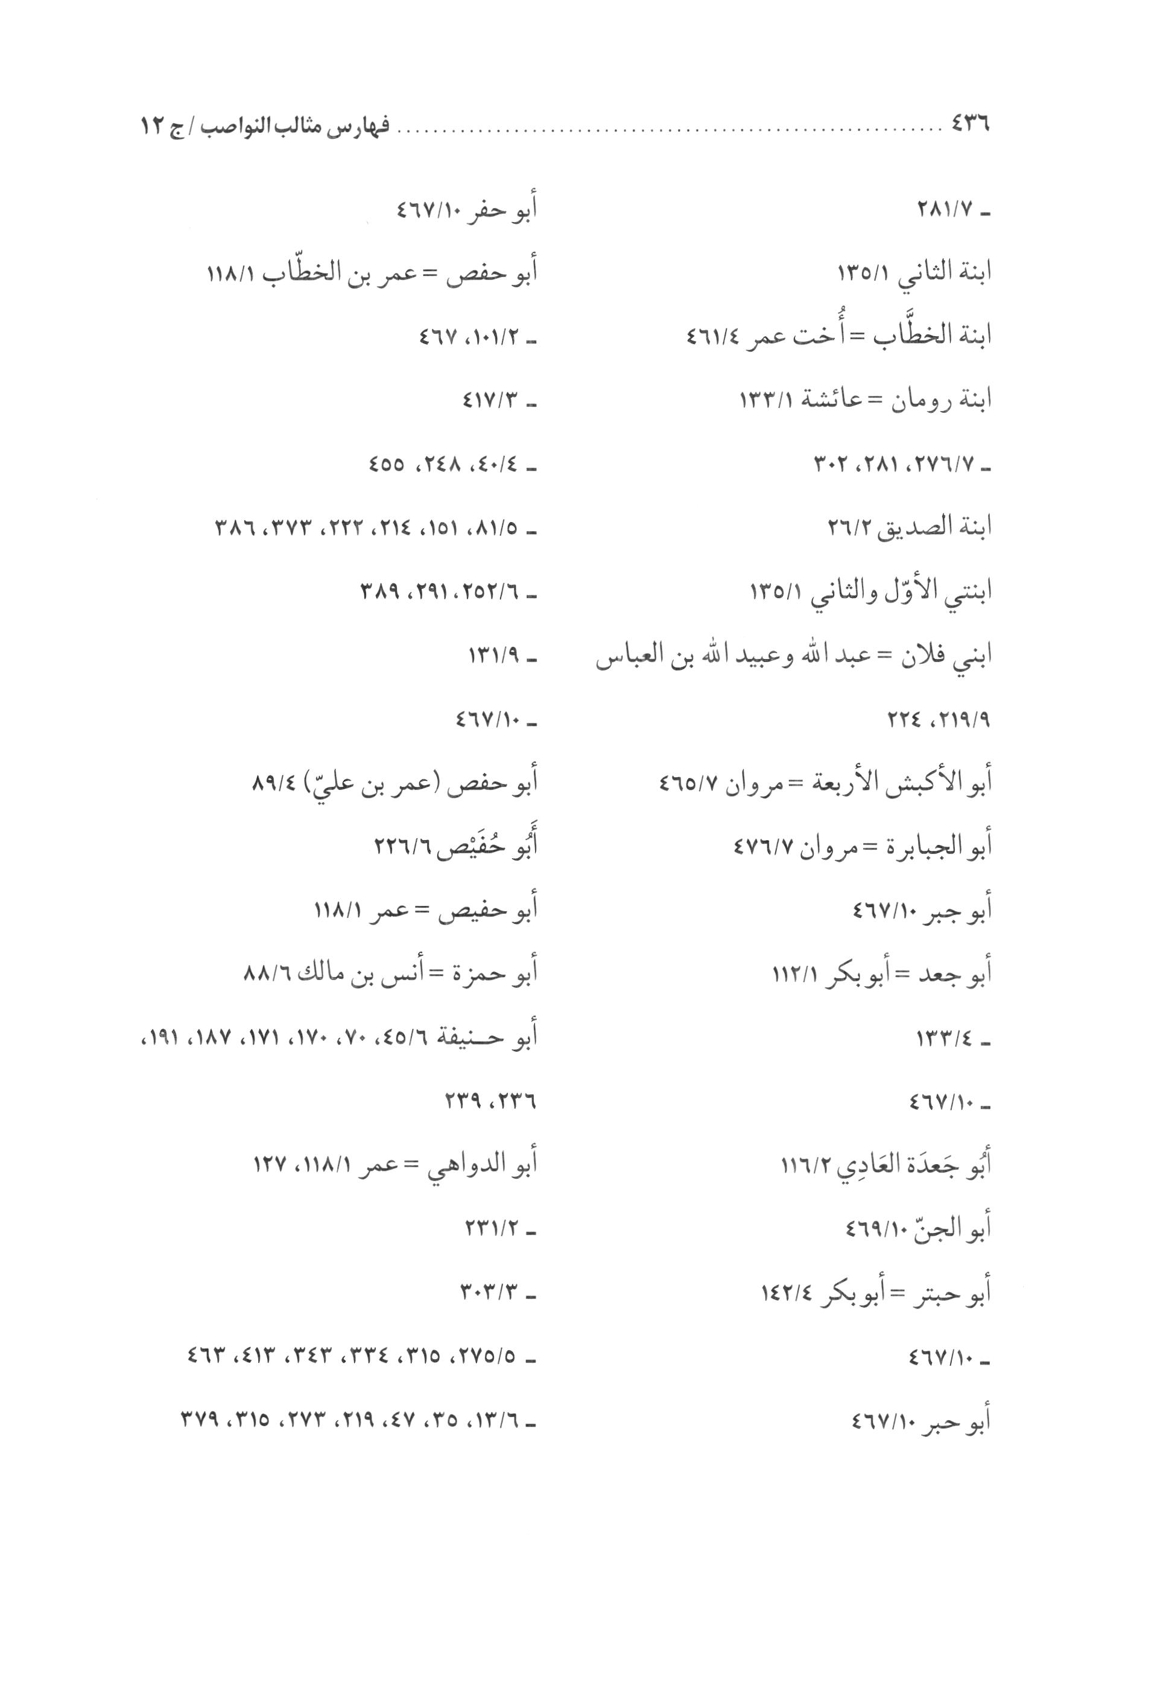
الصورة
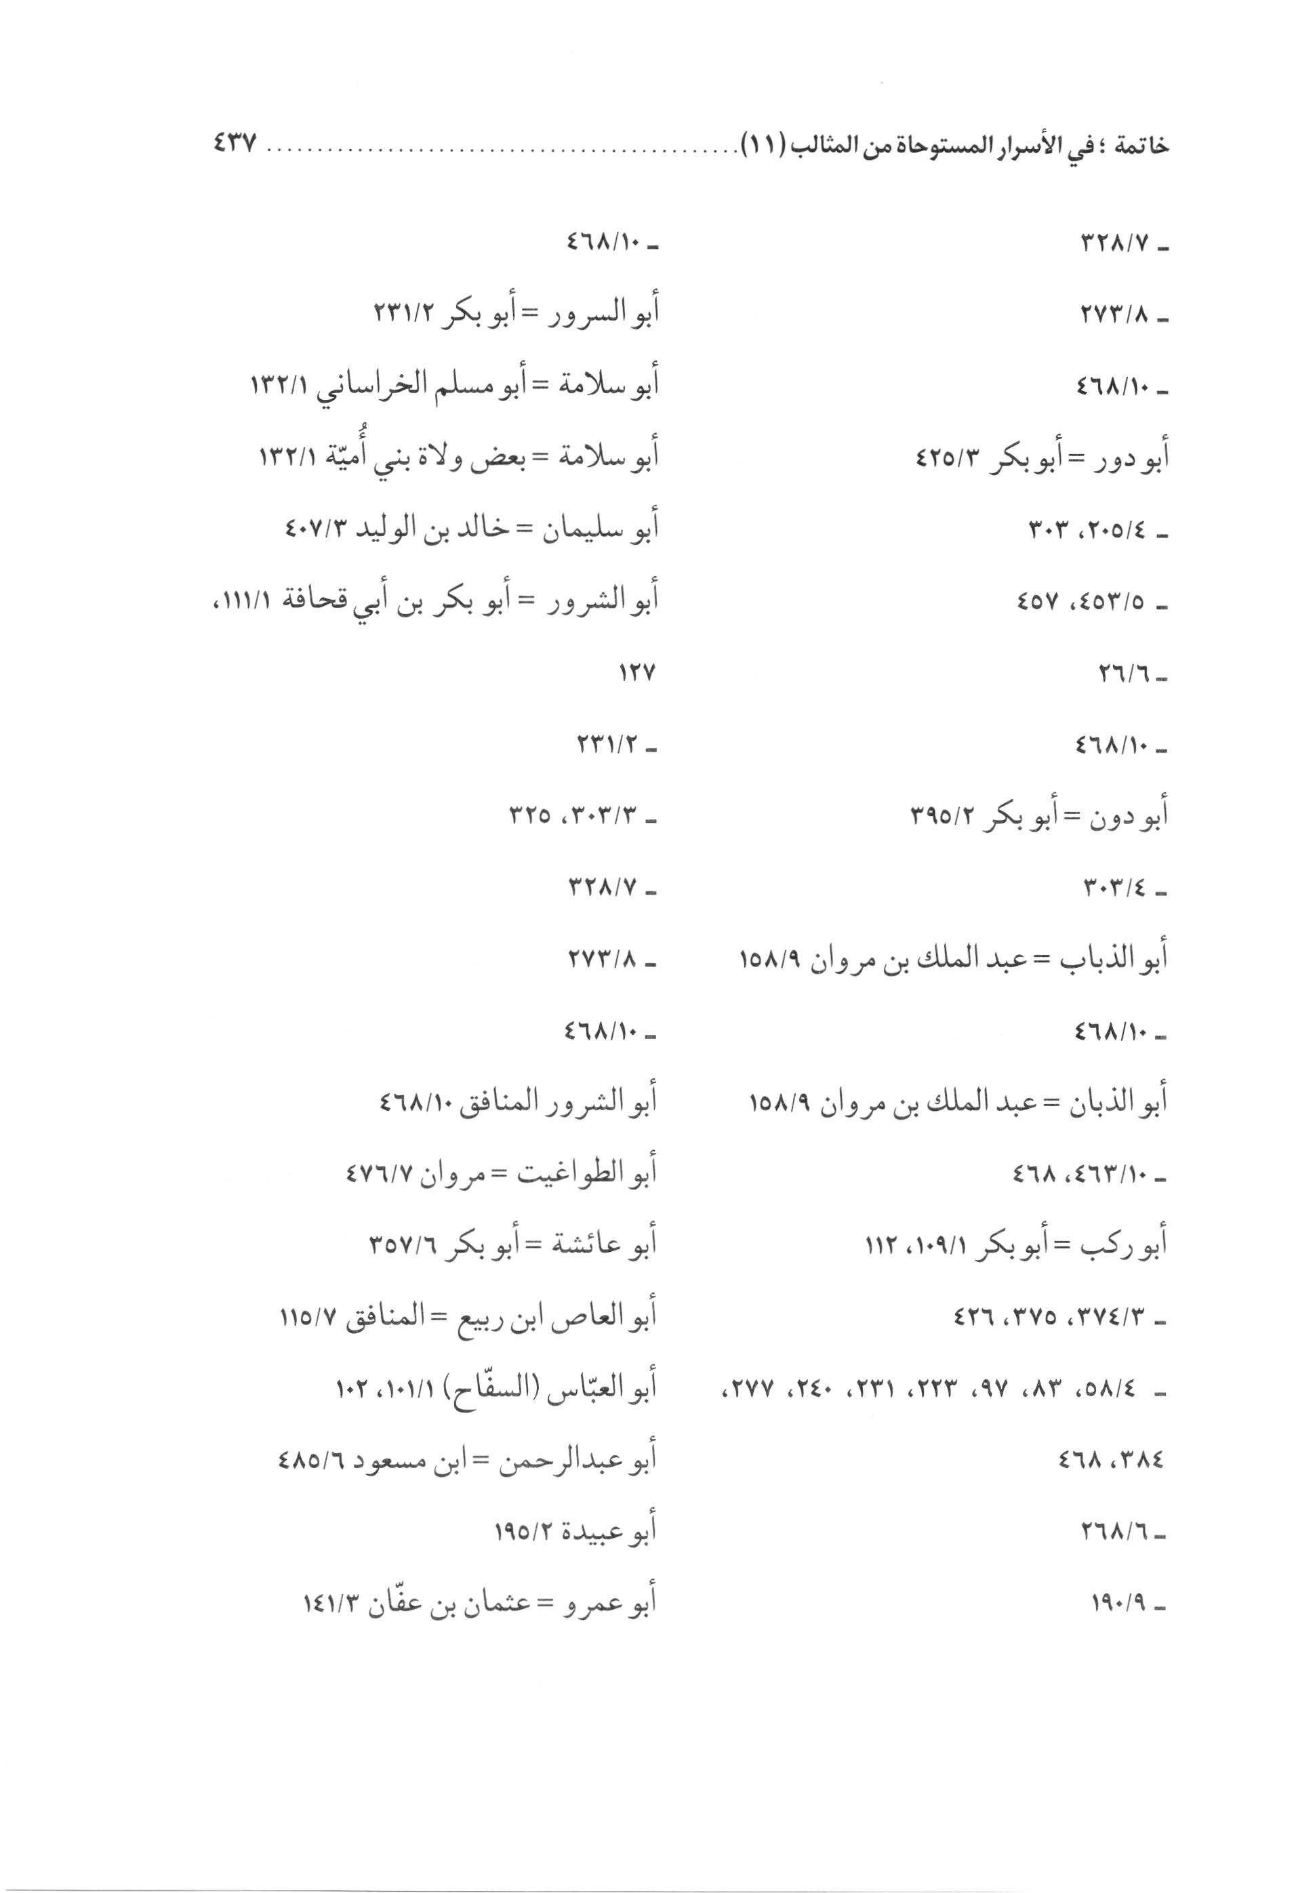
الصورة
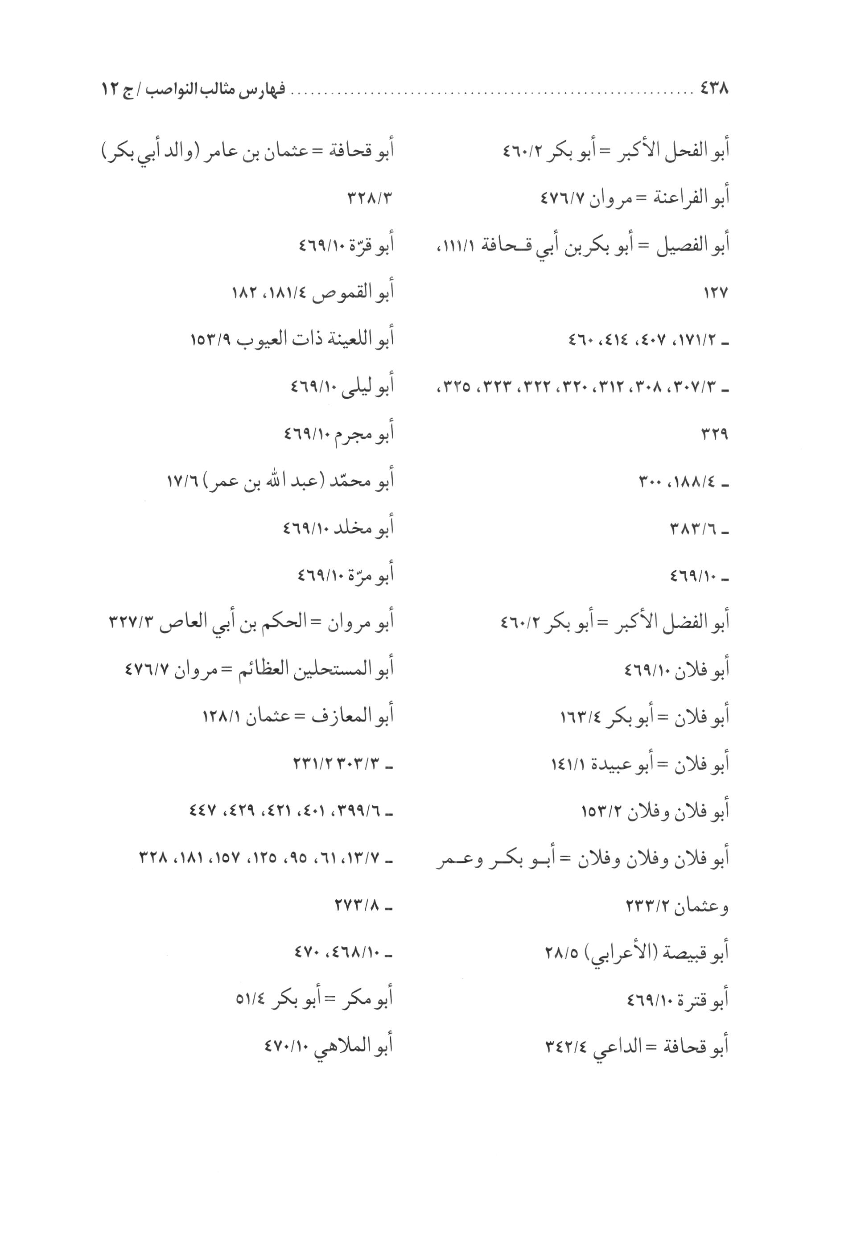
الصورة
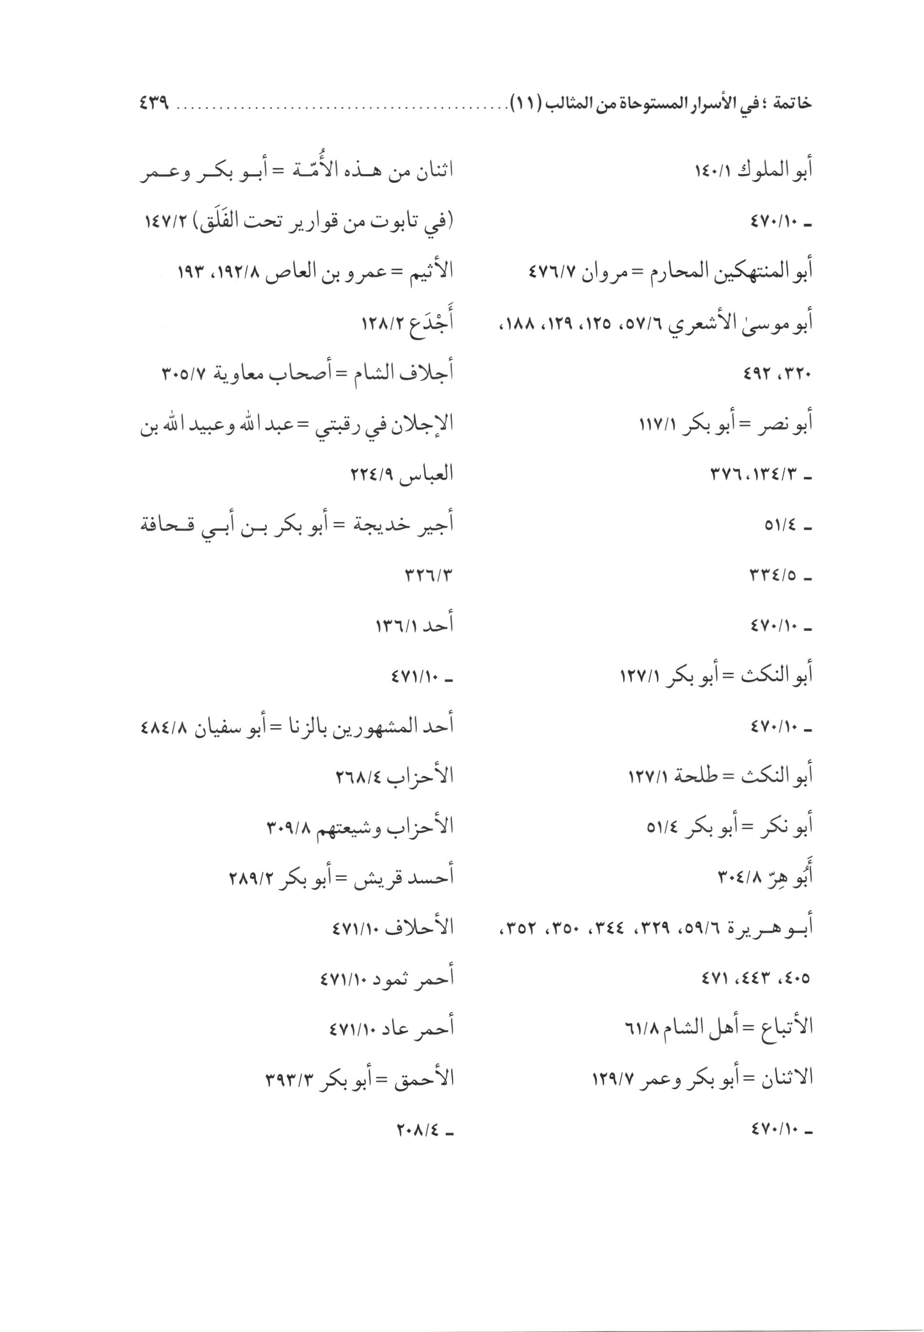
الصورة
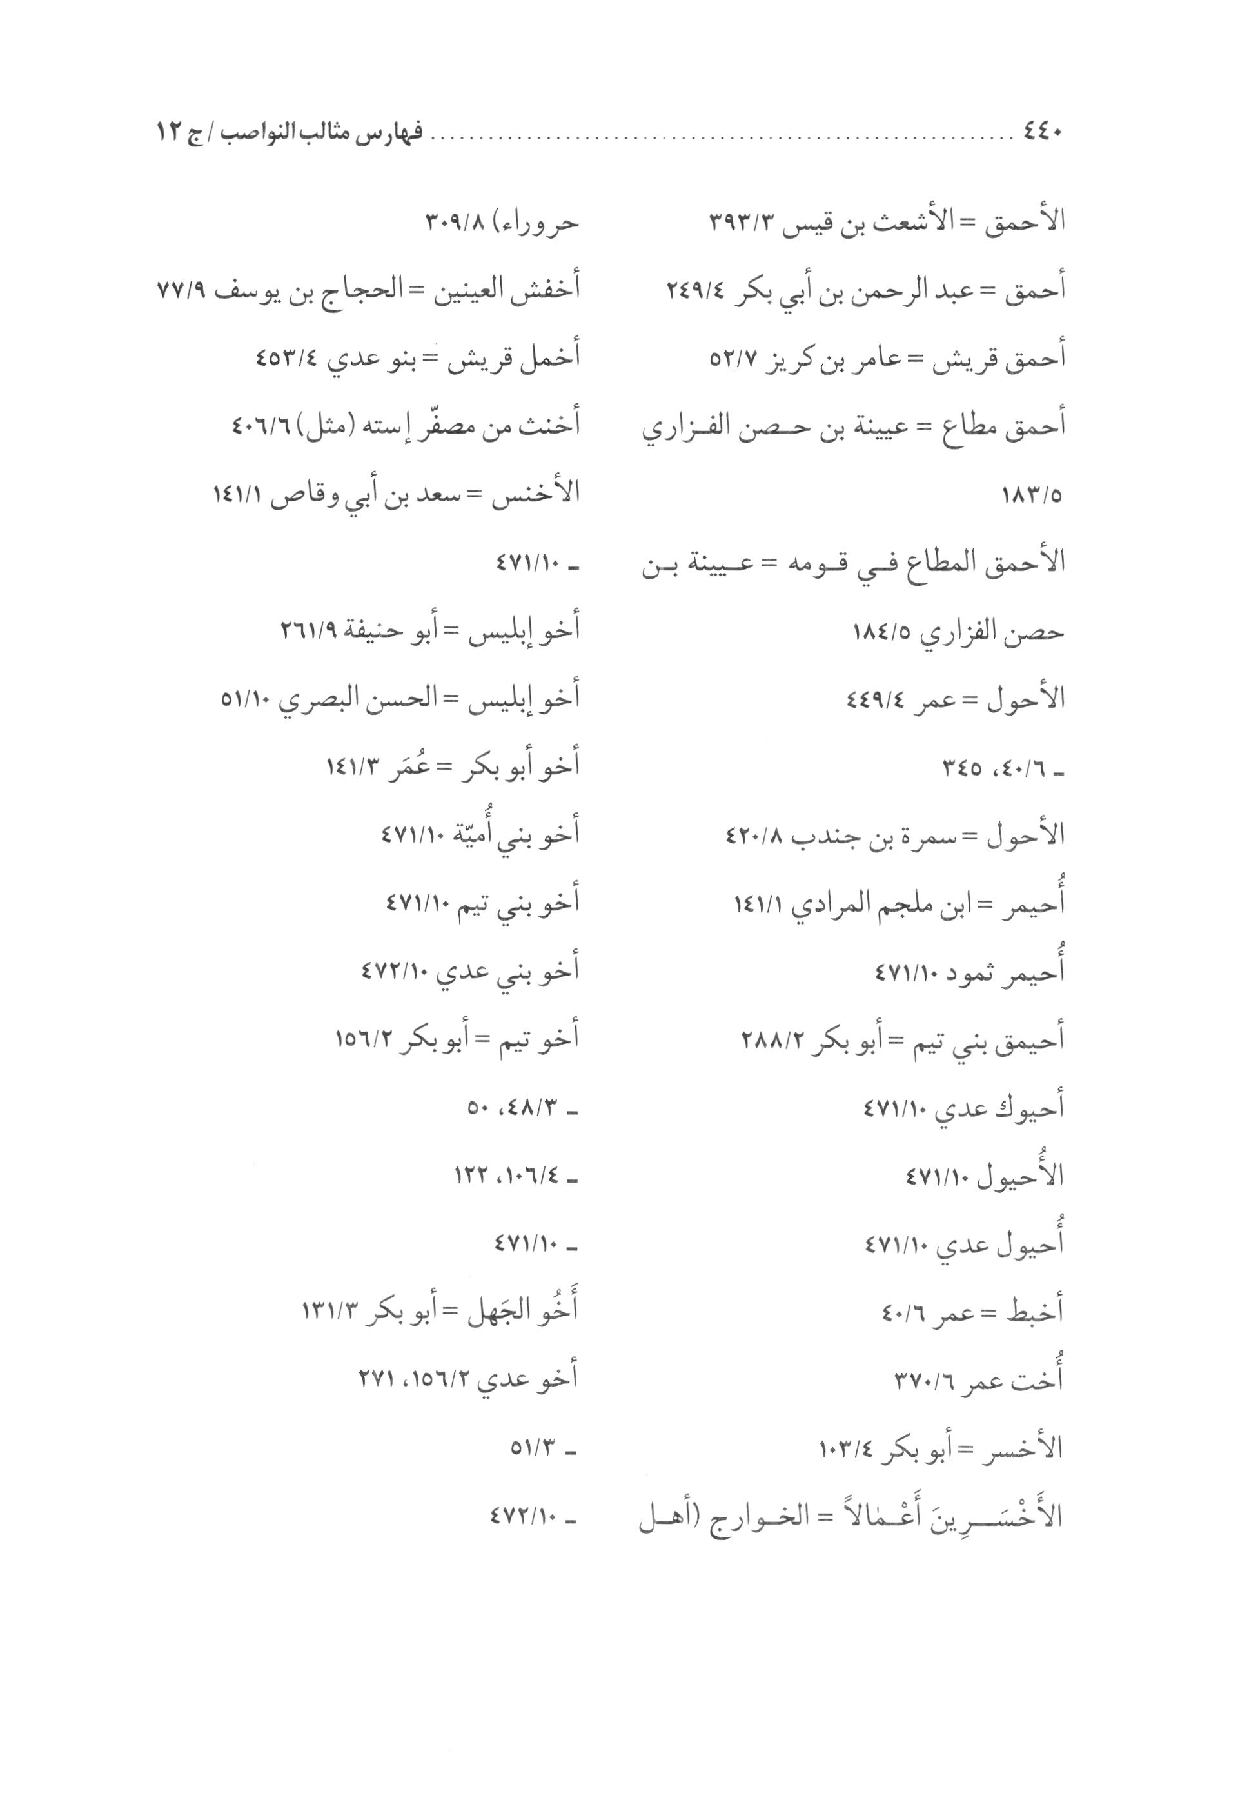
الصورة
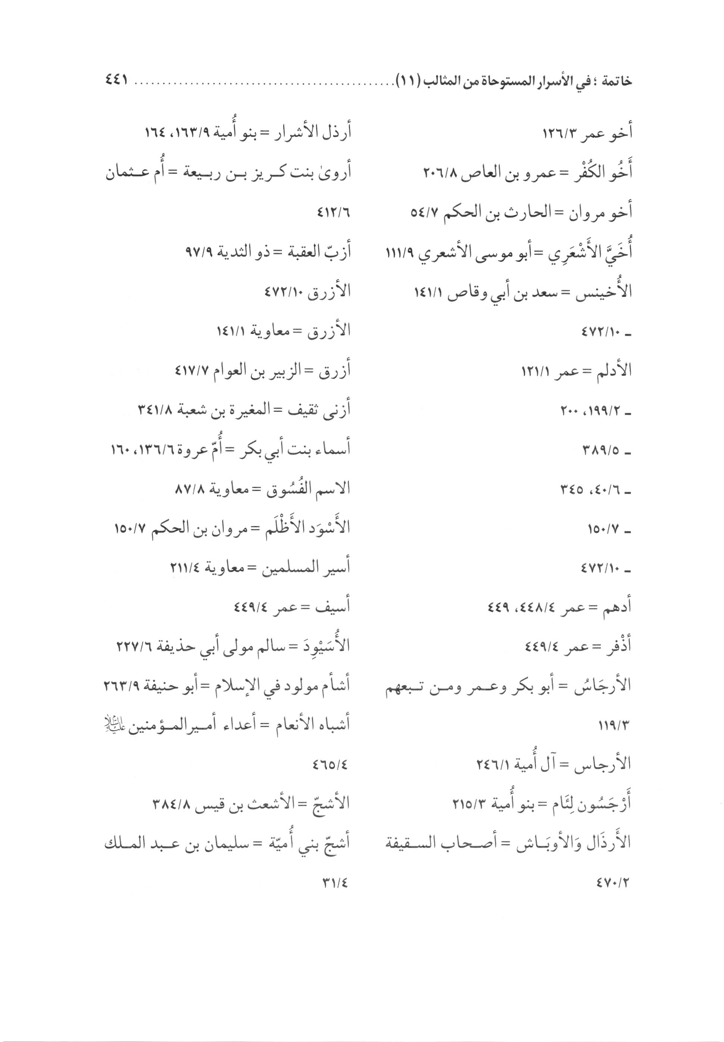
الصورة
الصورة
الصورة
الصورة
الصورة
الصورة
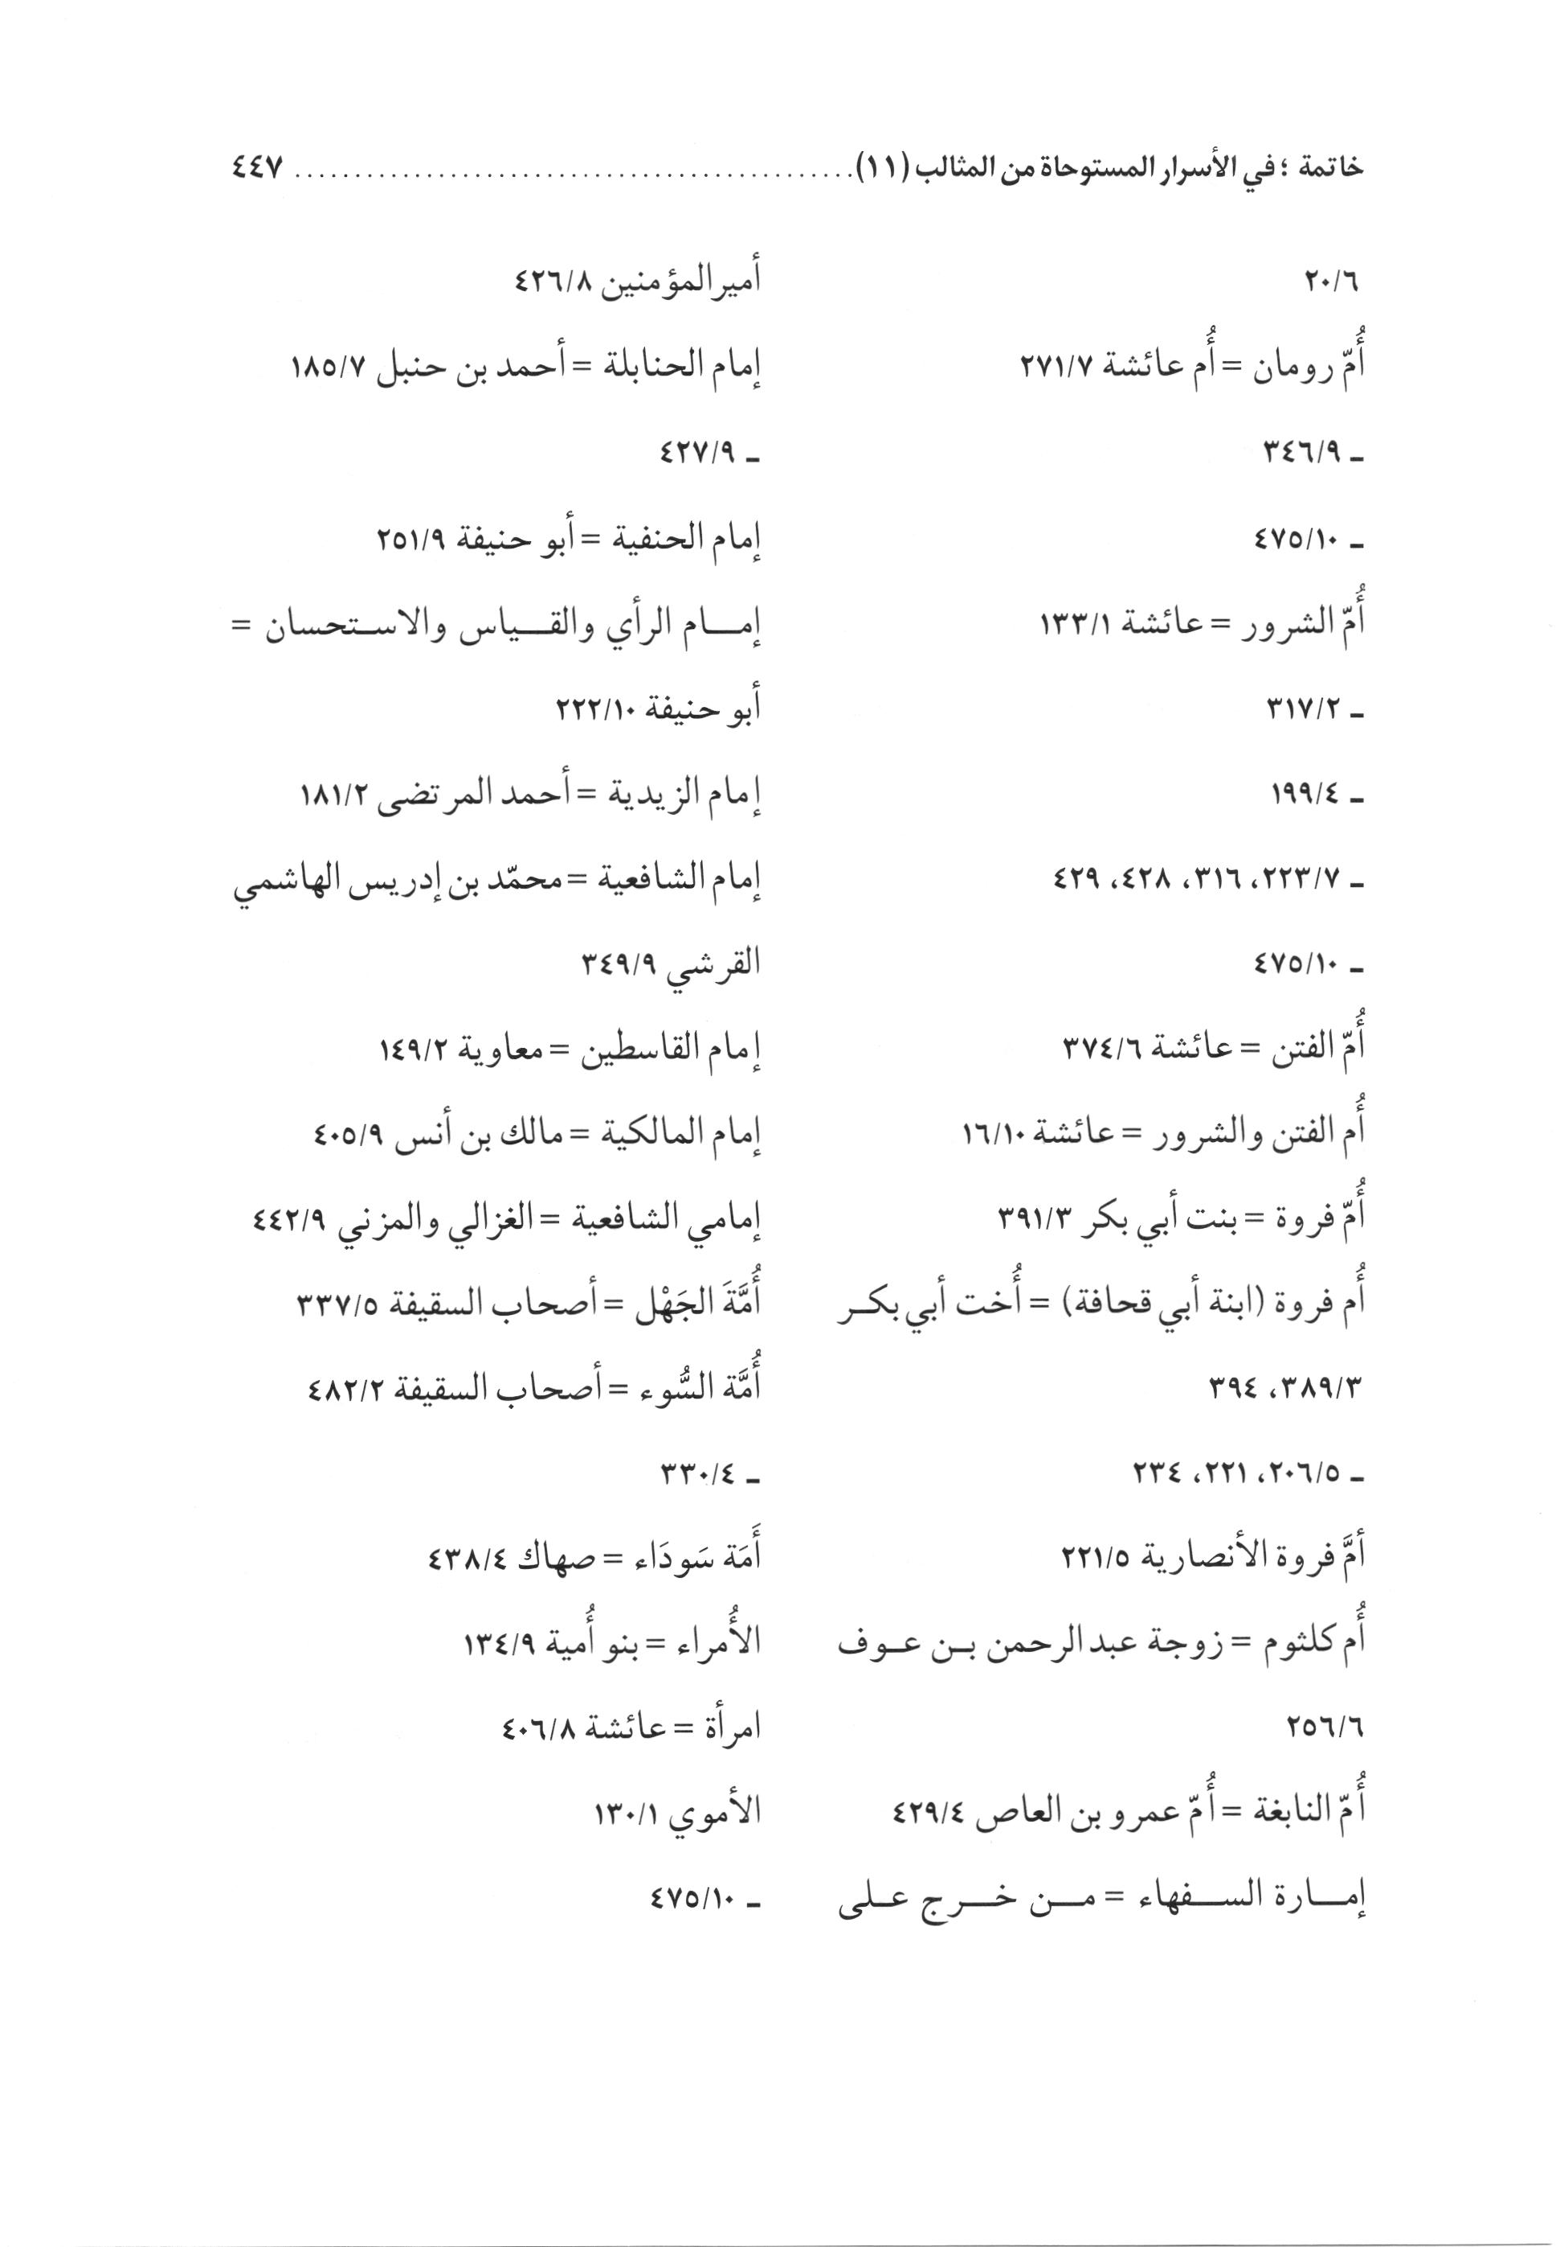
الصورة
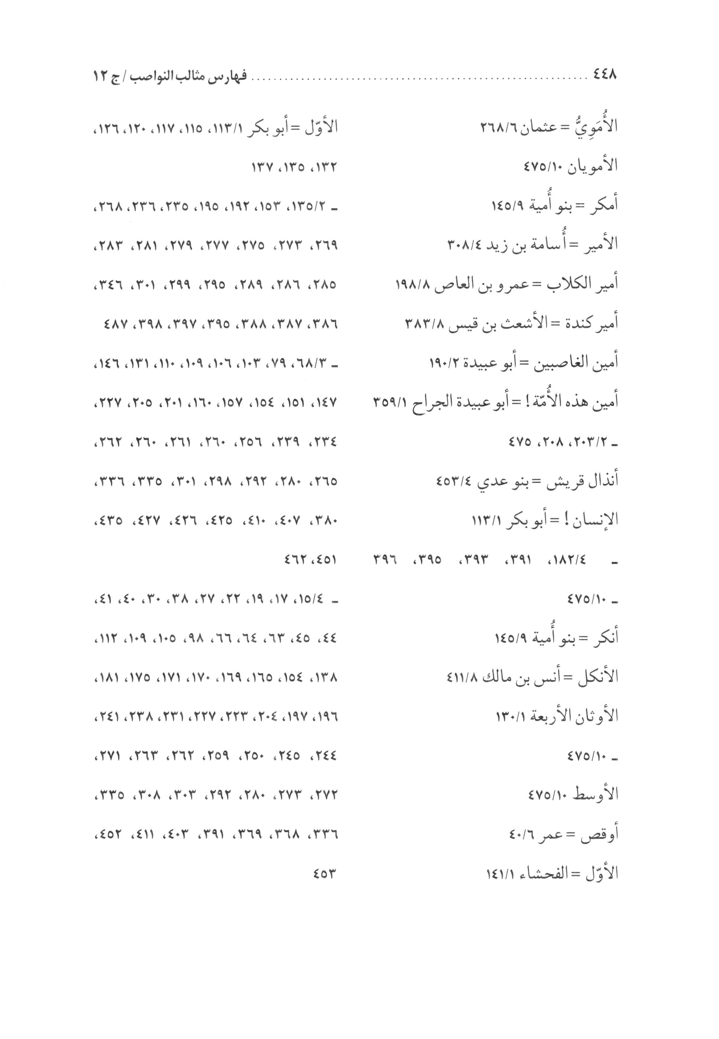
الصورة
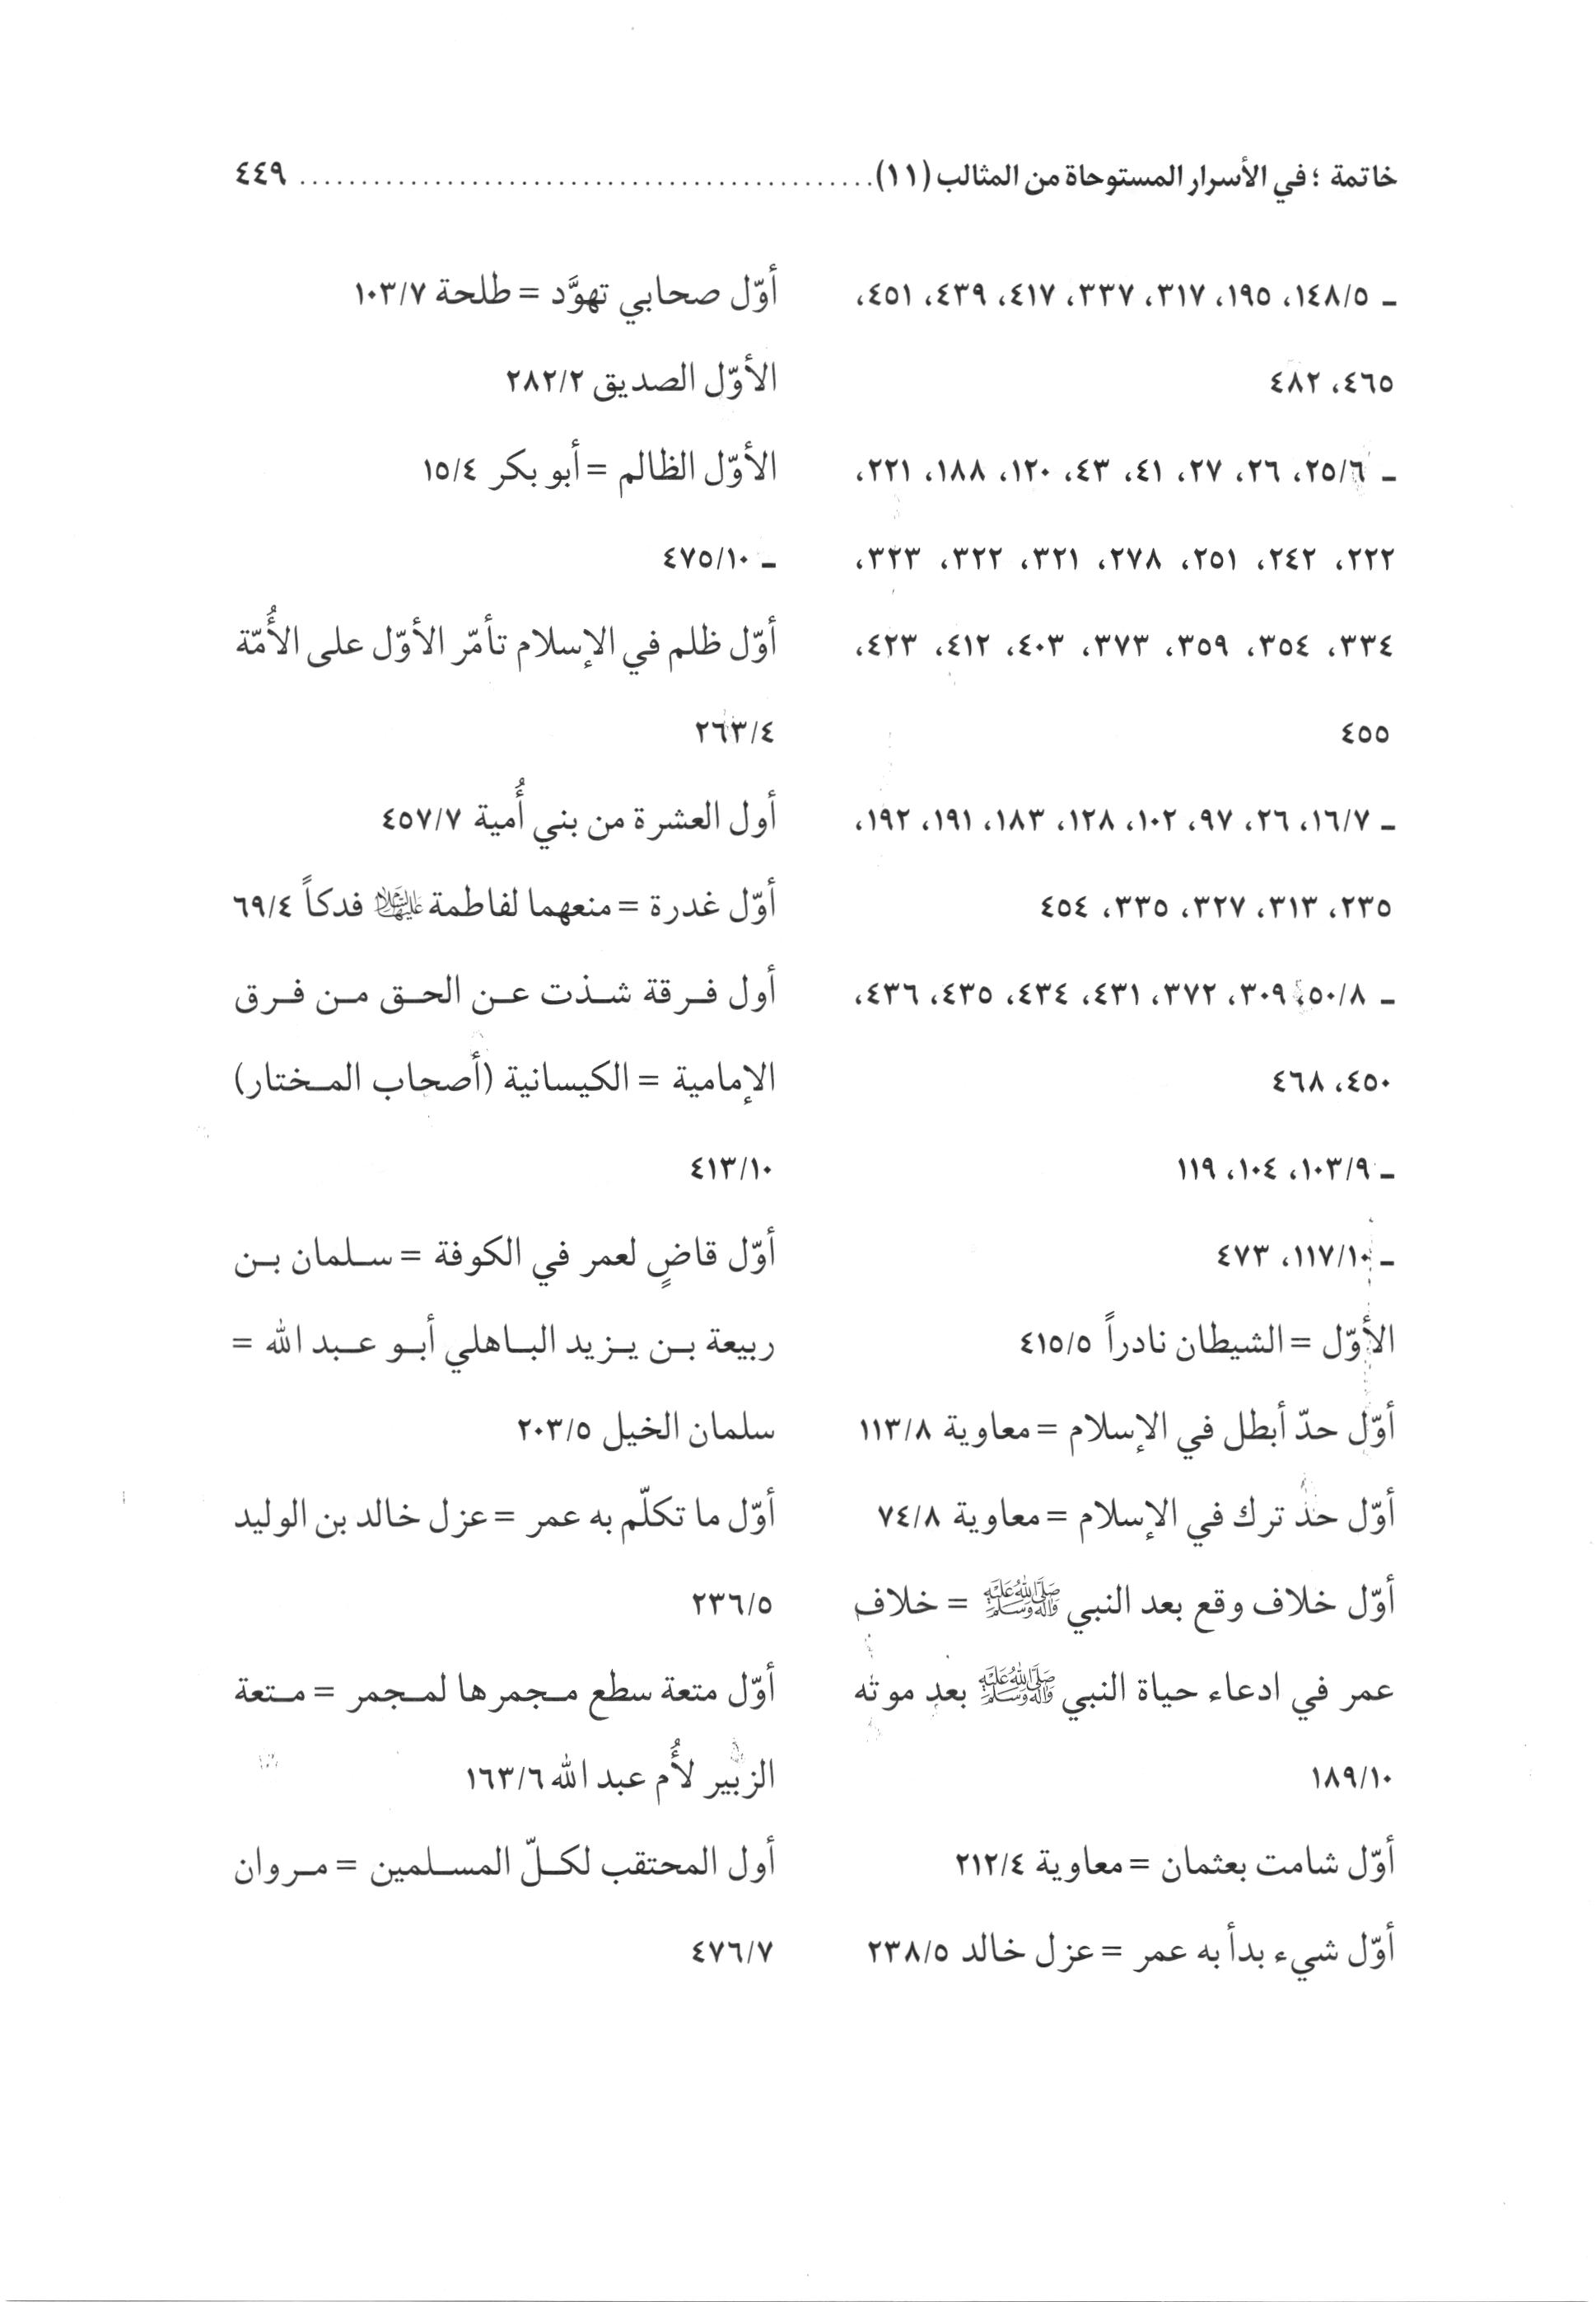
الصورة
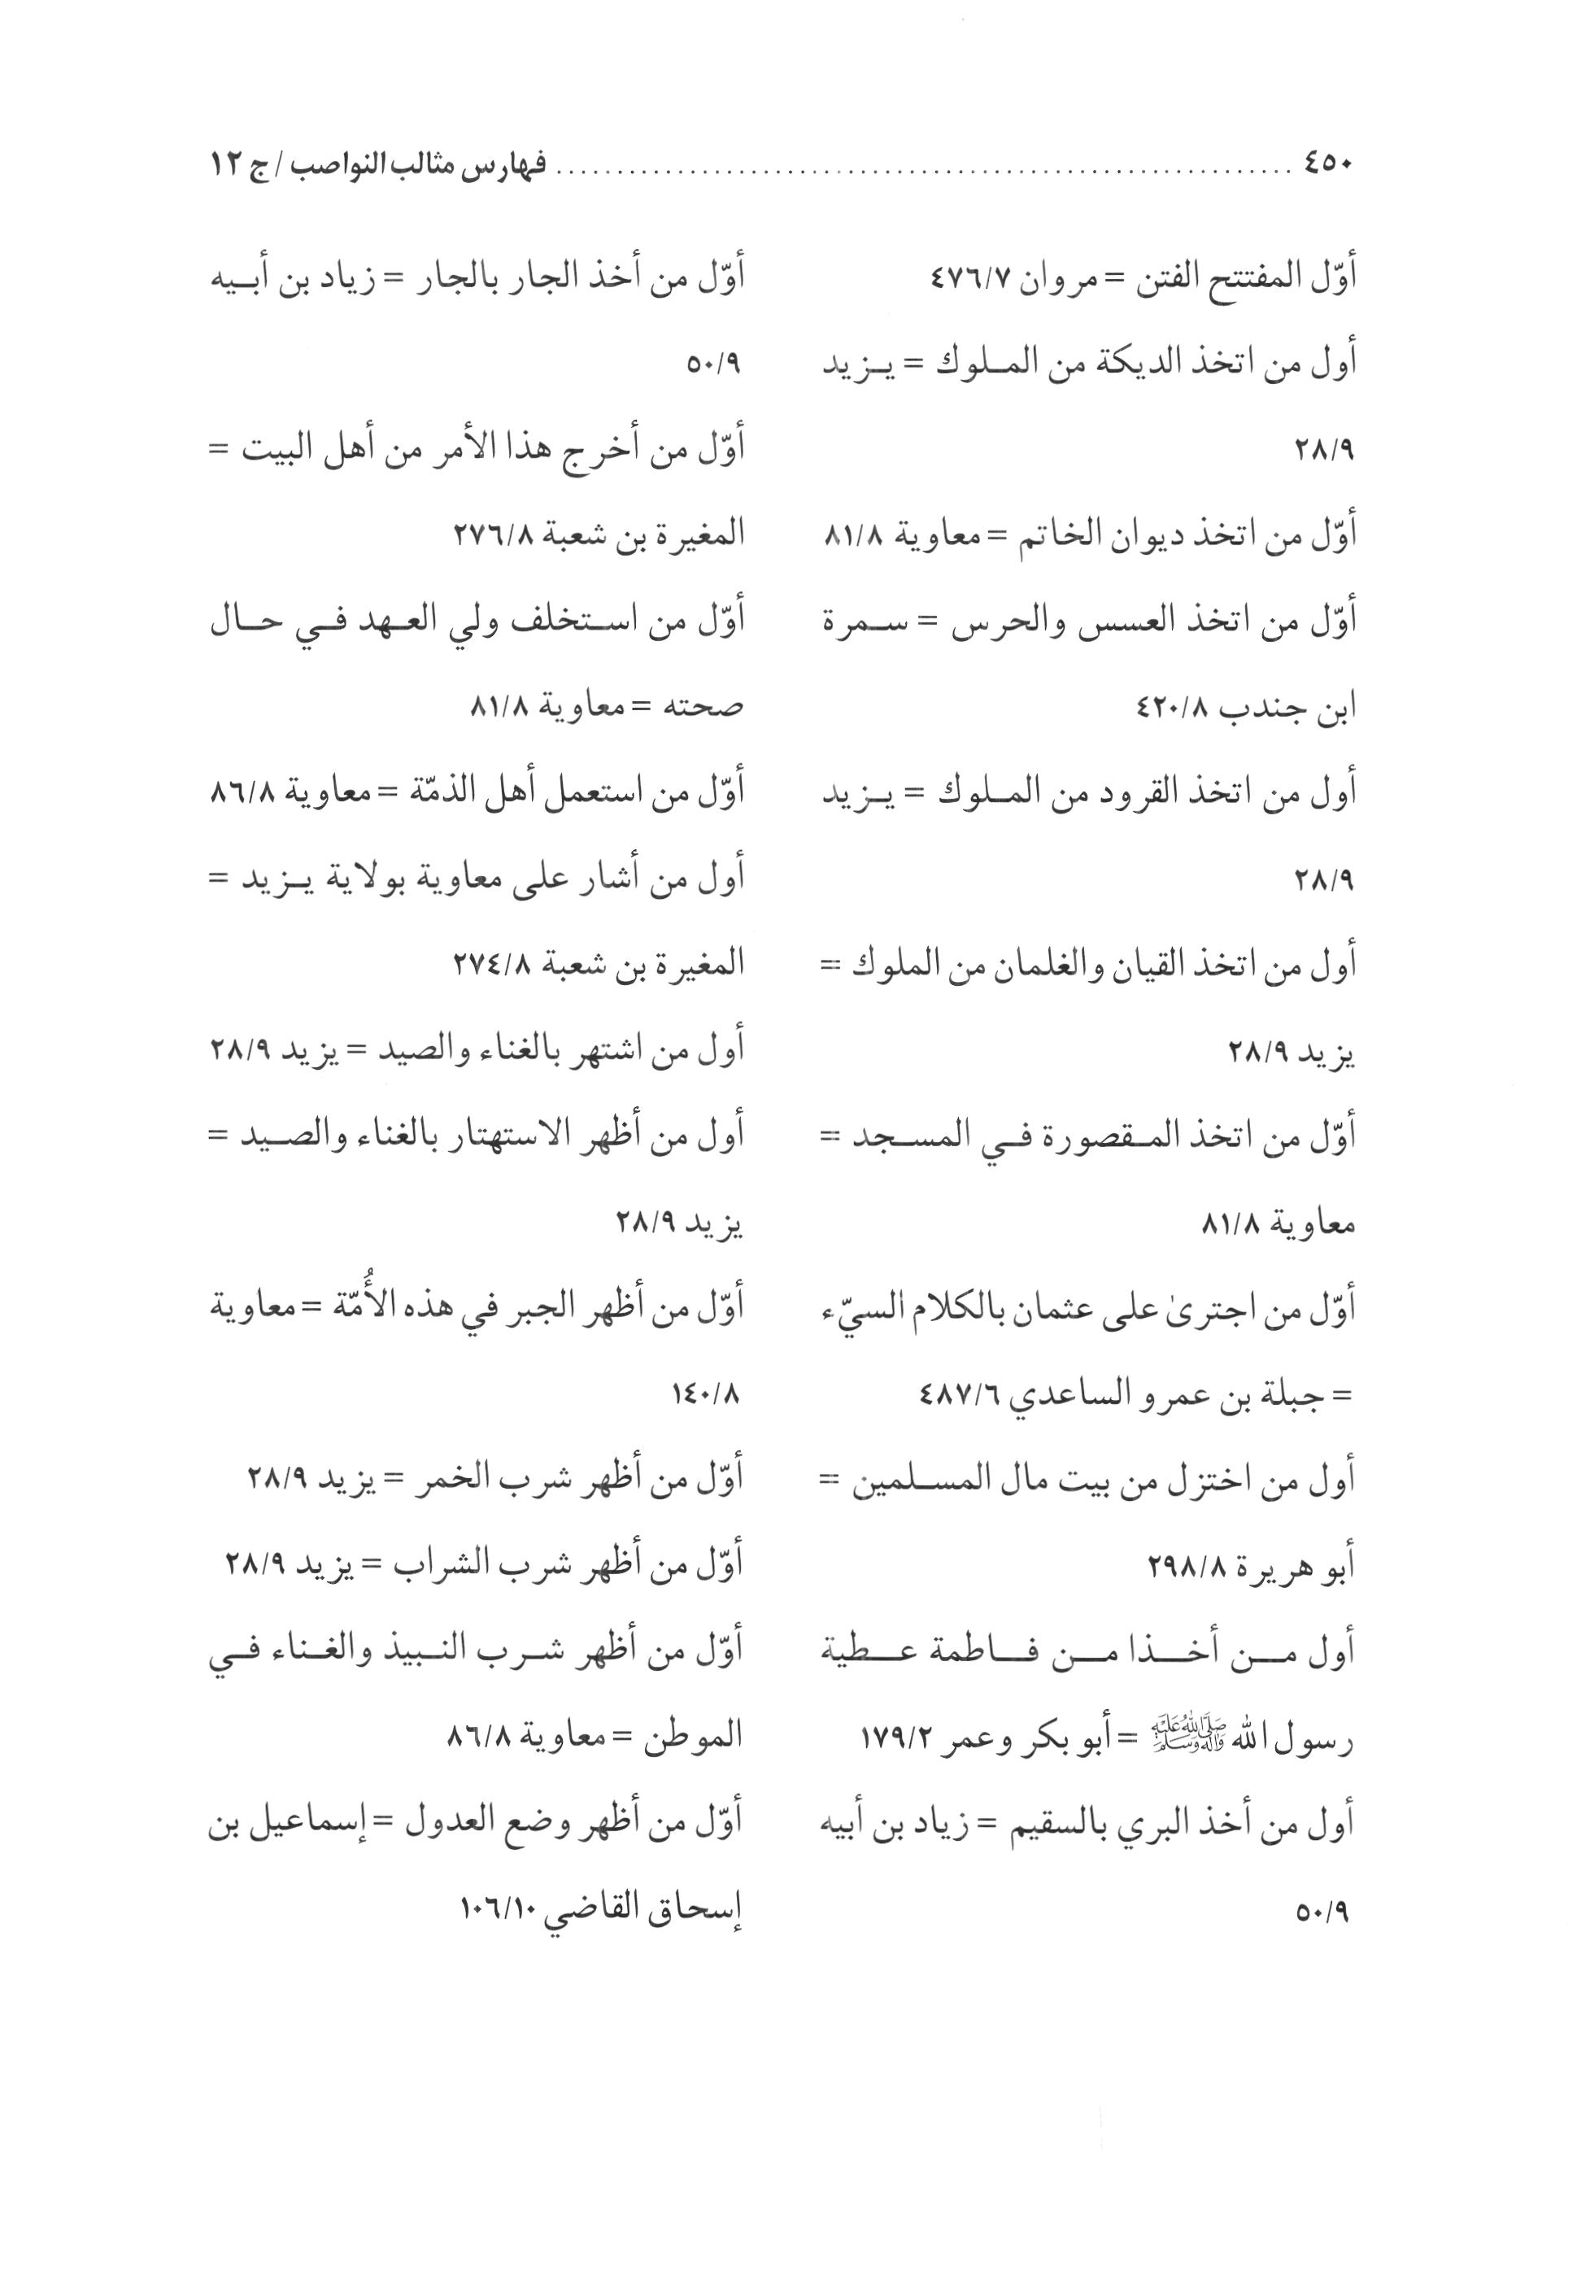
الصورة
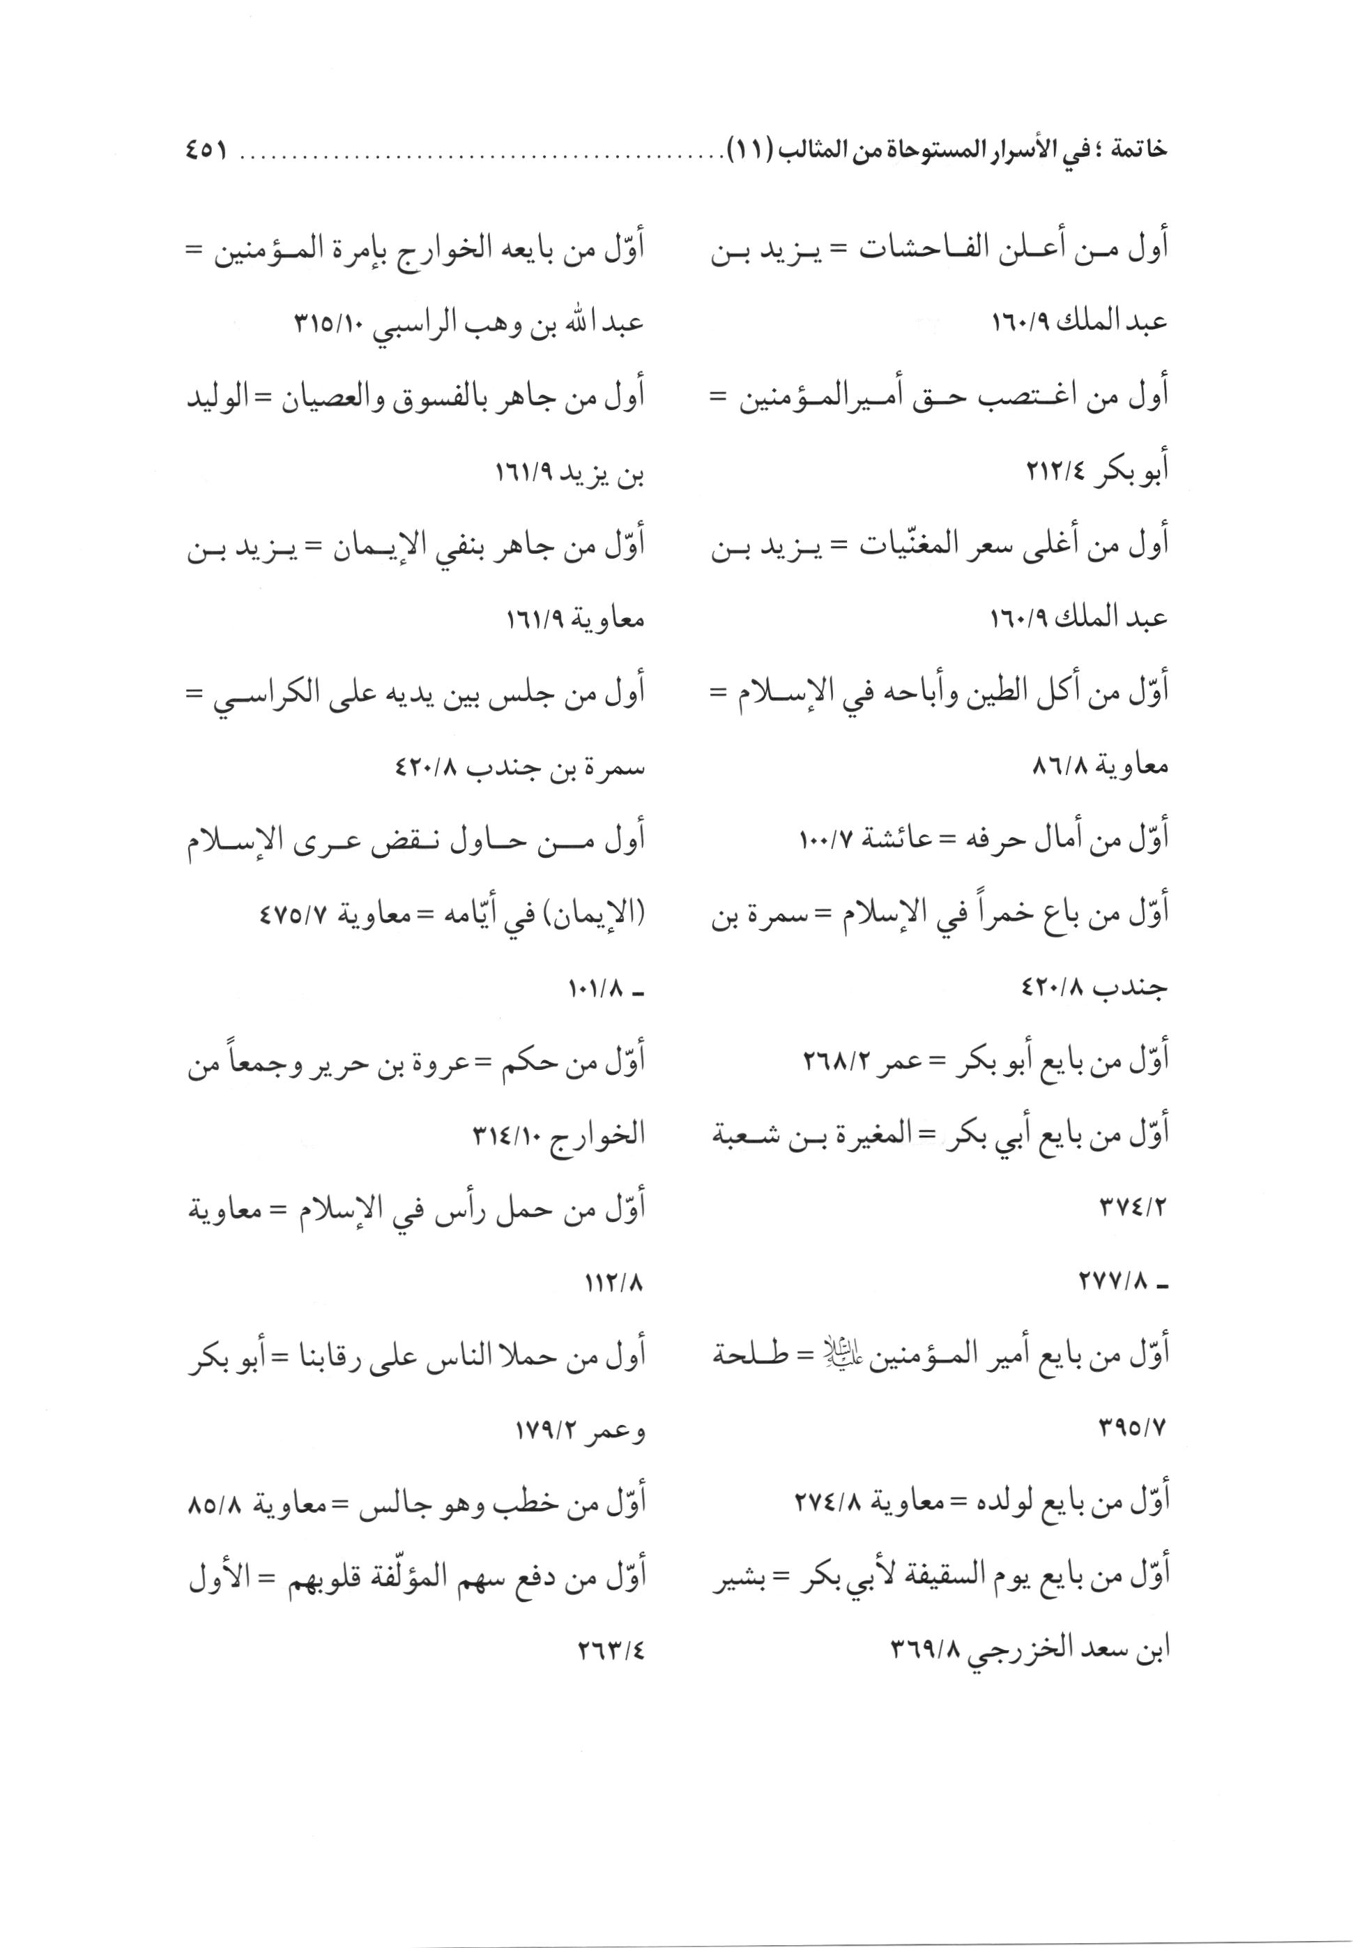
الصورة
الصورة
الصورة
الصورة
الصورة
الصورة
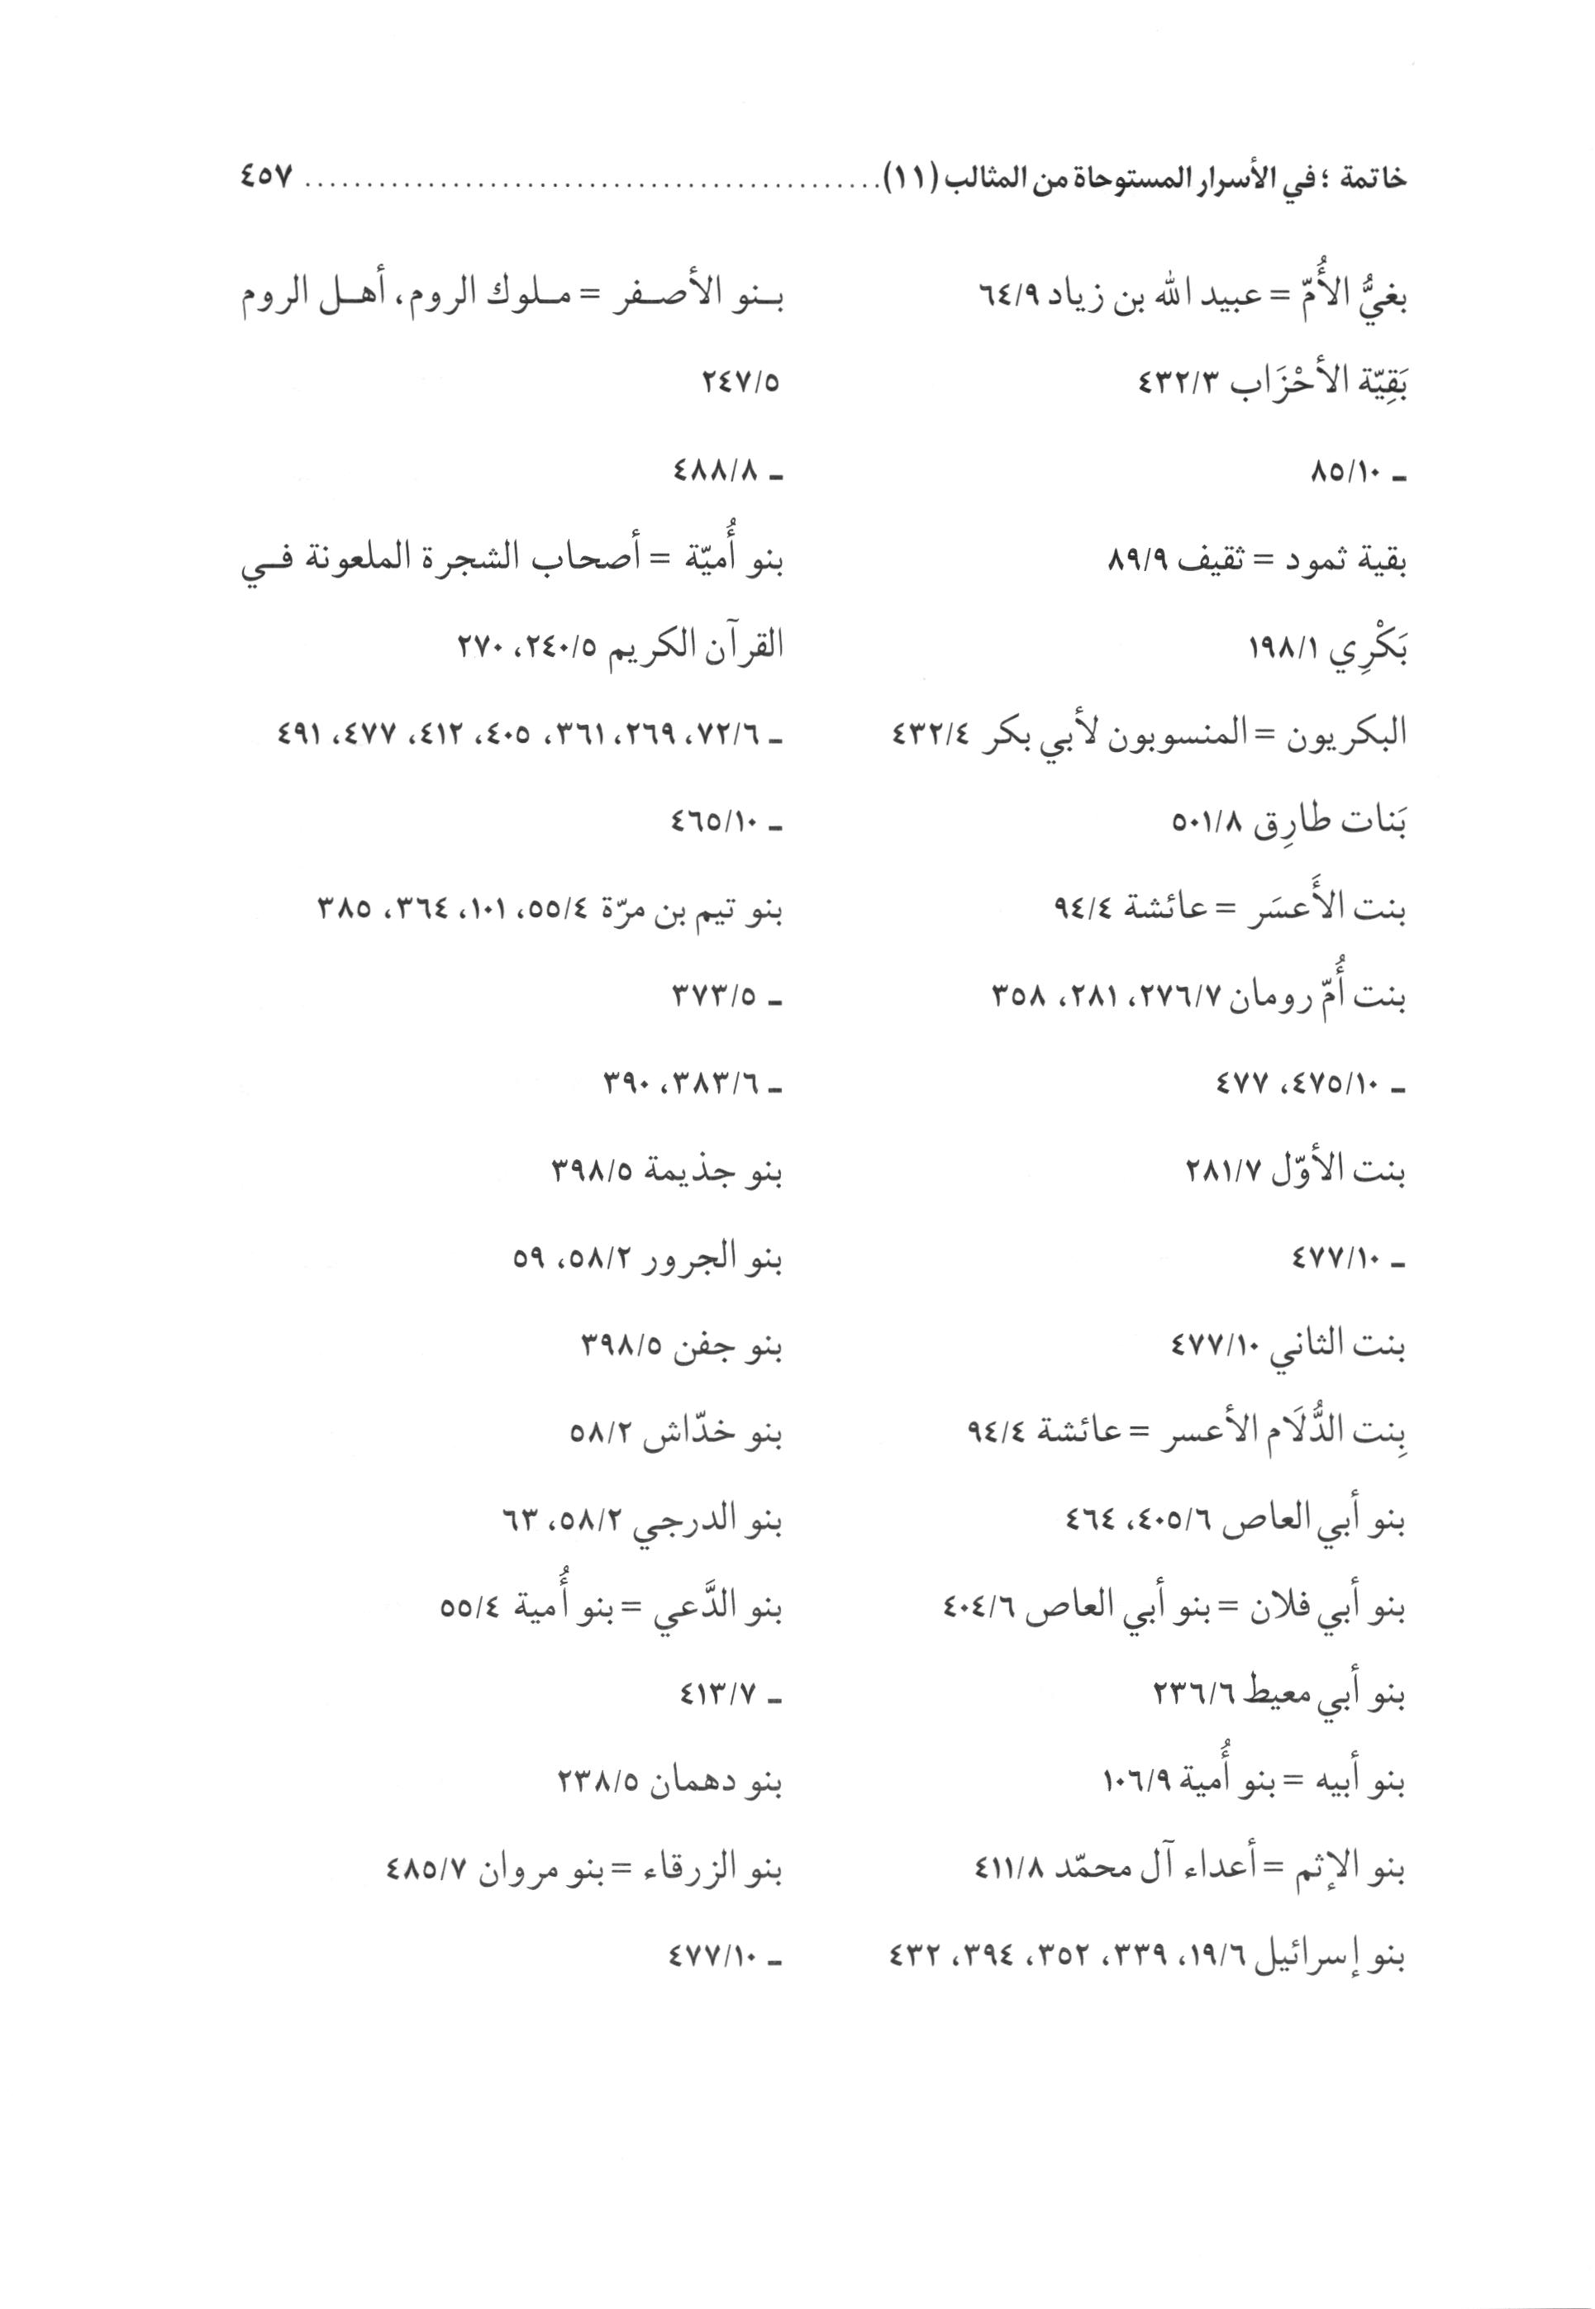
الصورة
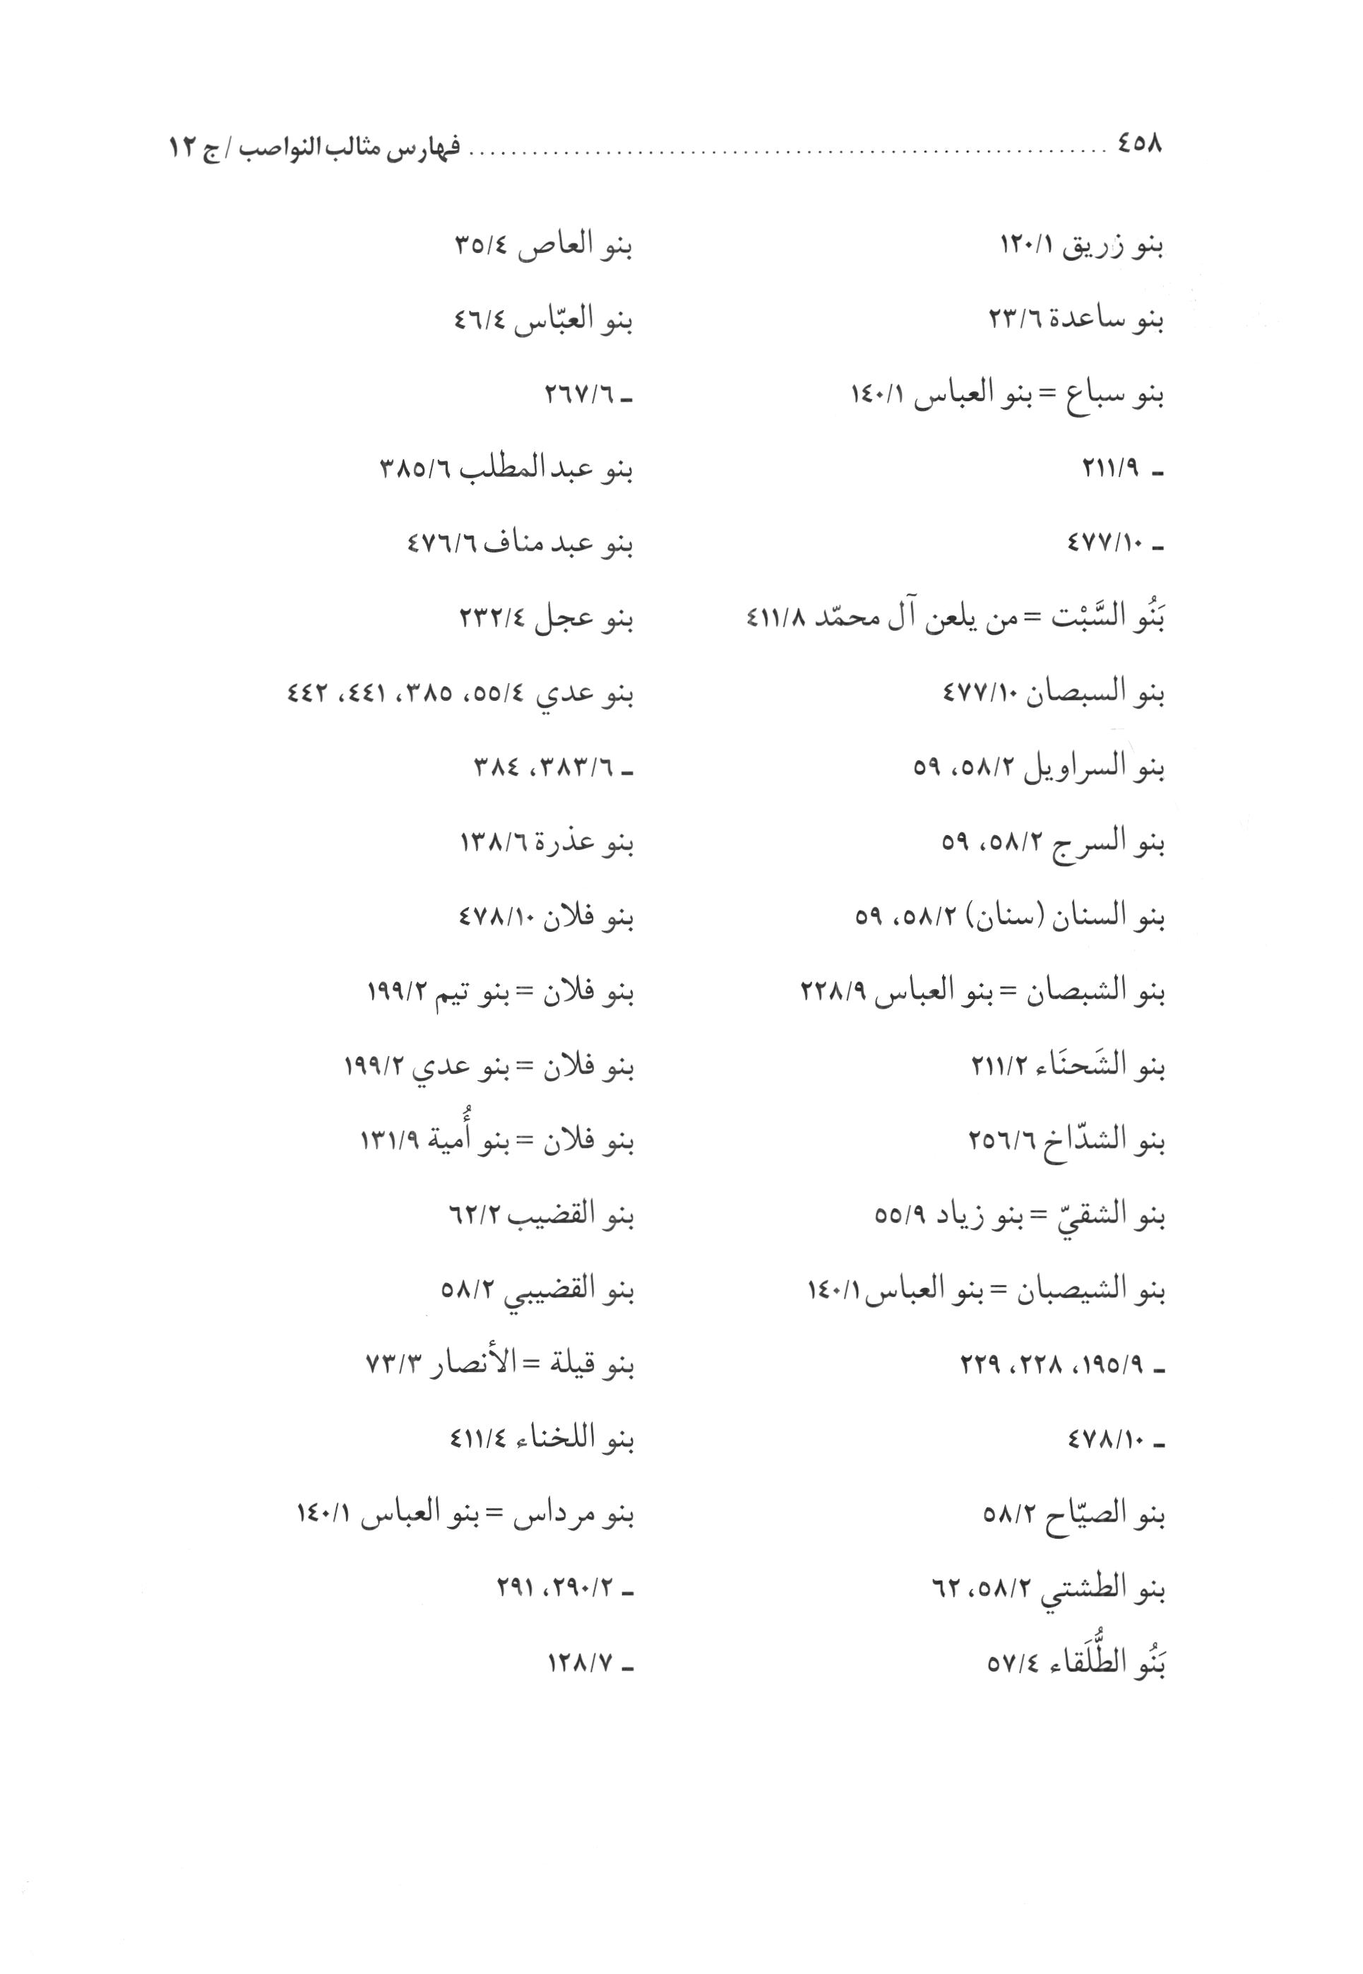
الصورة
الصورة
الصورة
الصورة
الصورة
الصورة
الصورة
الصورة
الصورة
الصورة
الصورة
الصورة
الصورة
الصورة
الصورة
الصورة
الصورة
الصورة
الصورة
الصورة
الصورة
الصورة
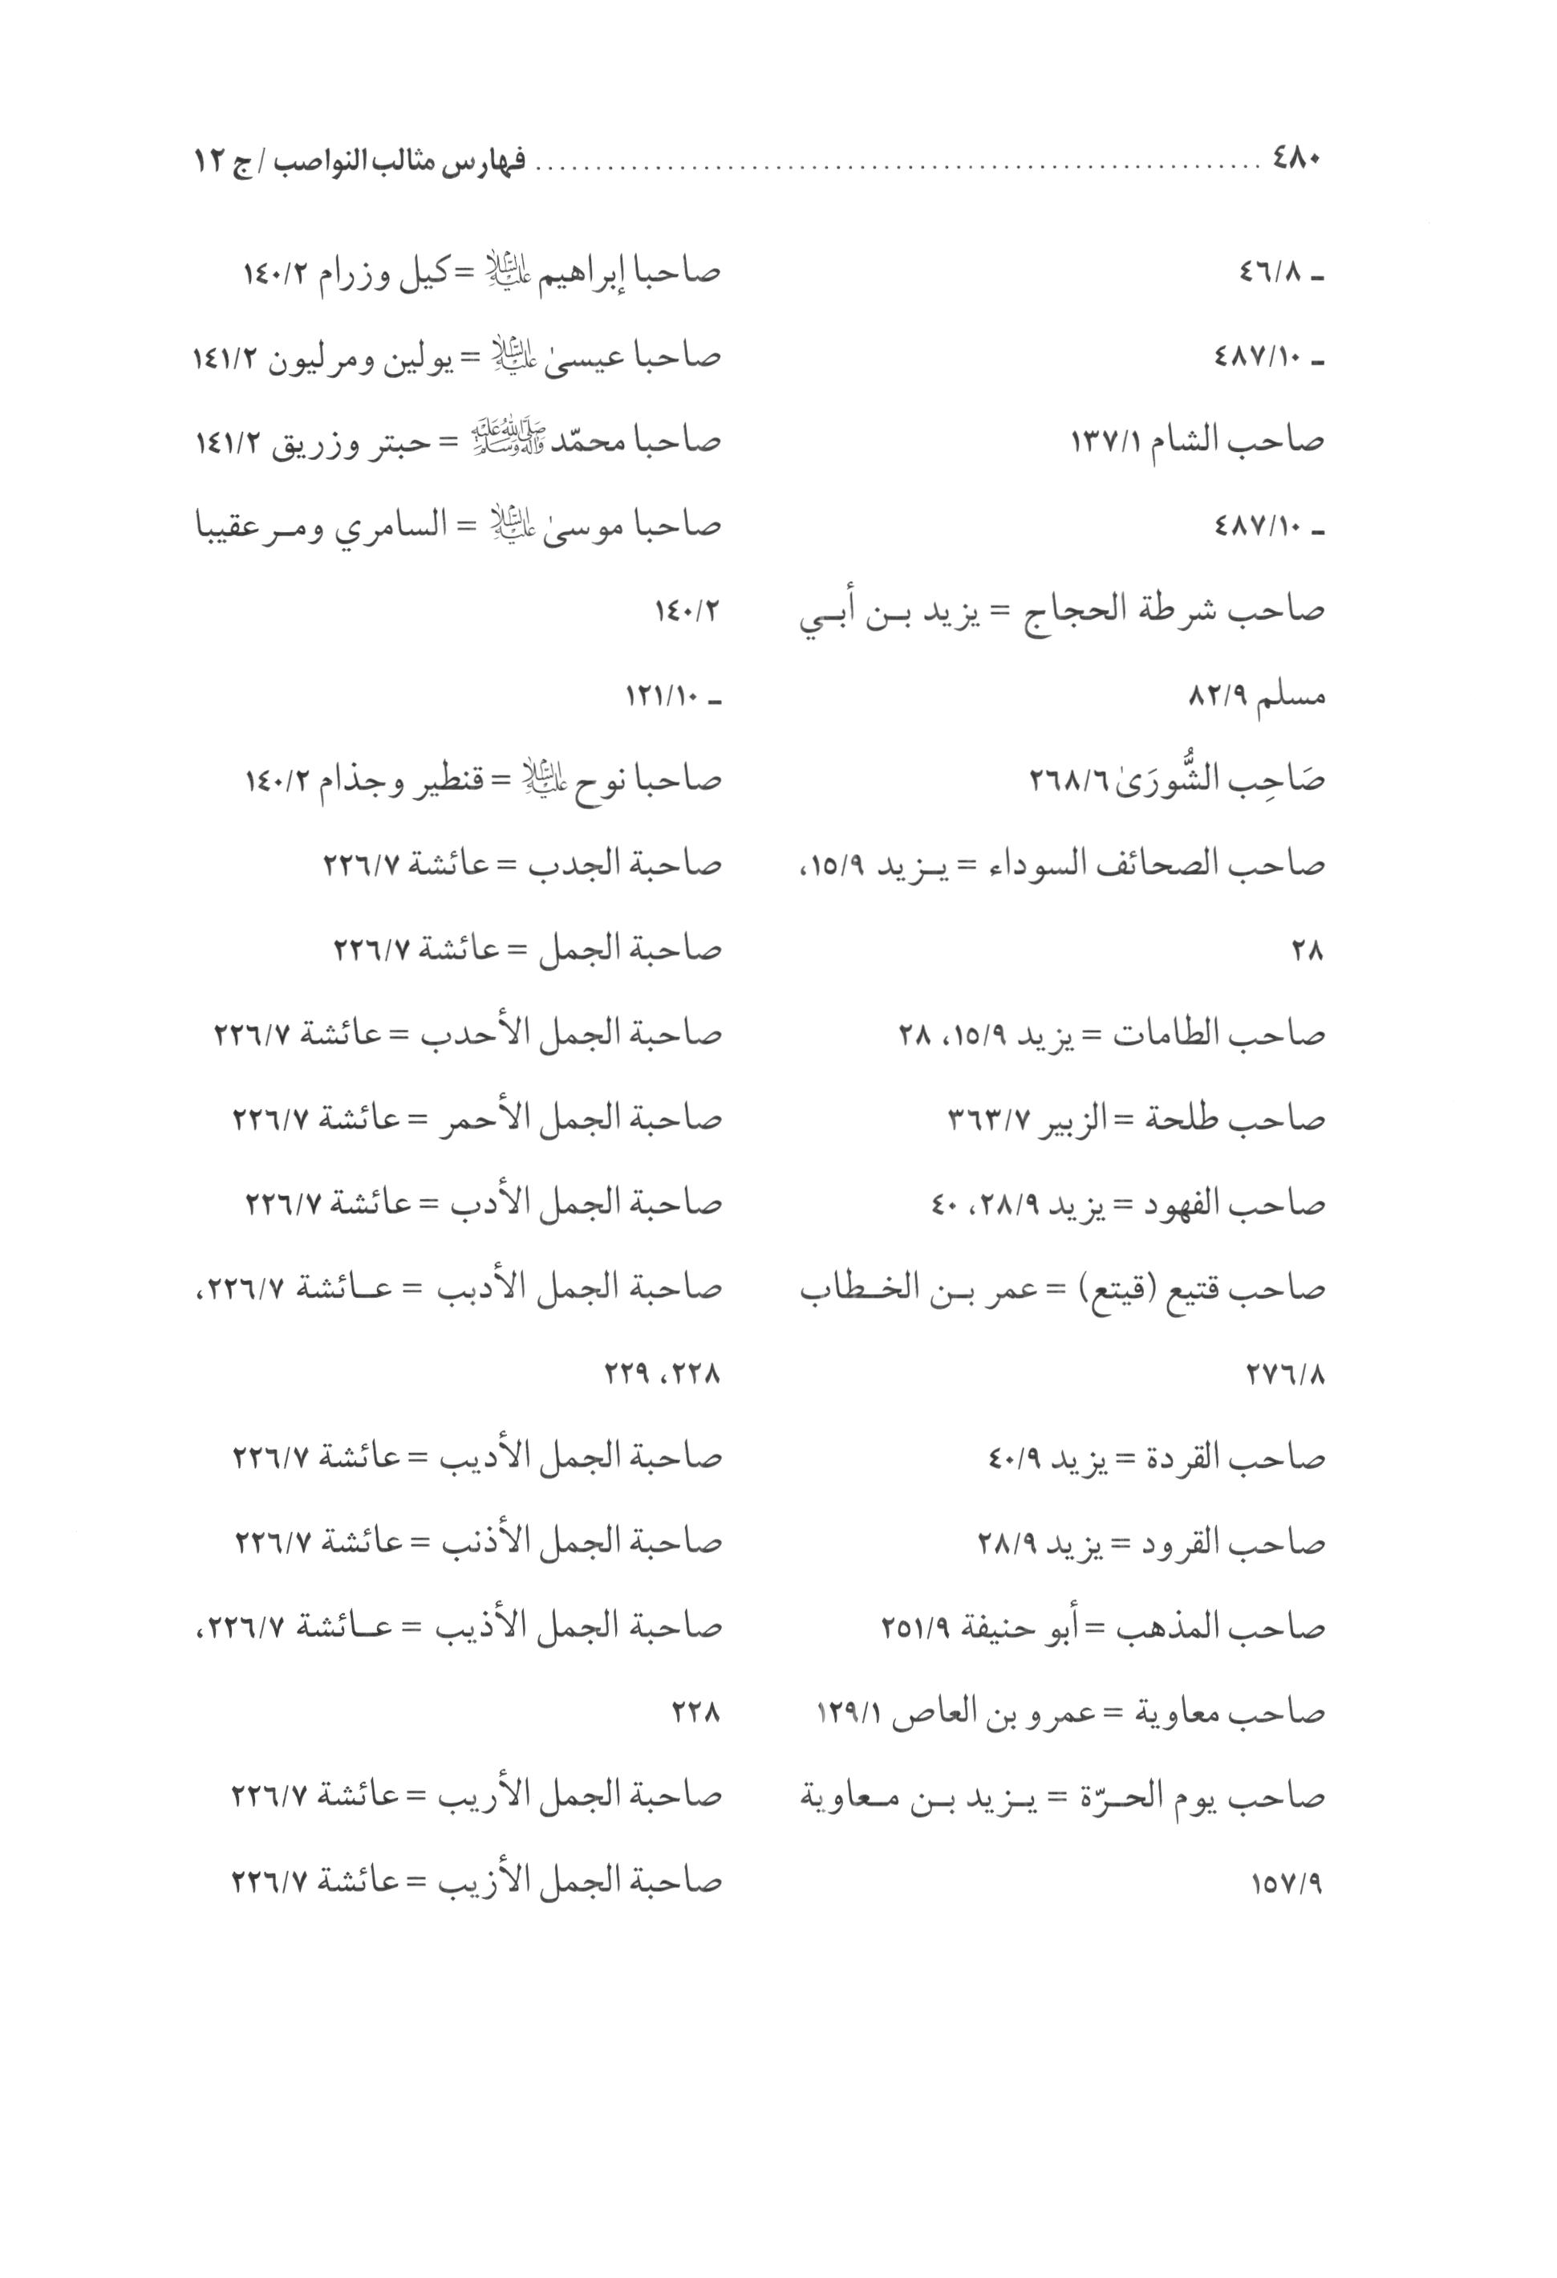
الصورة
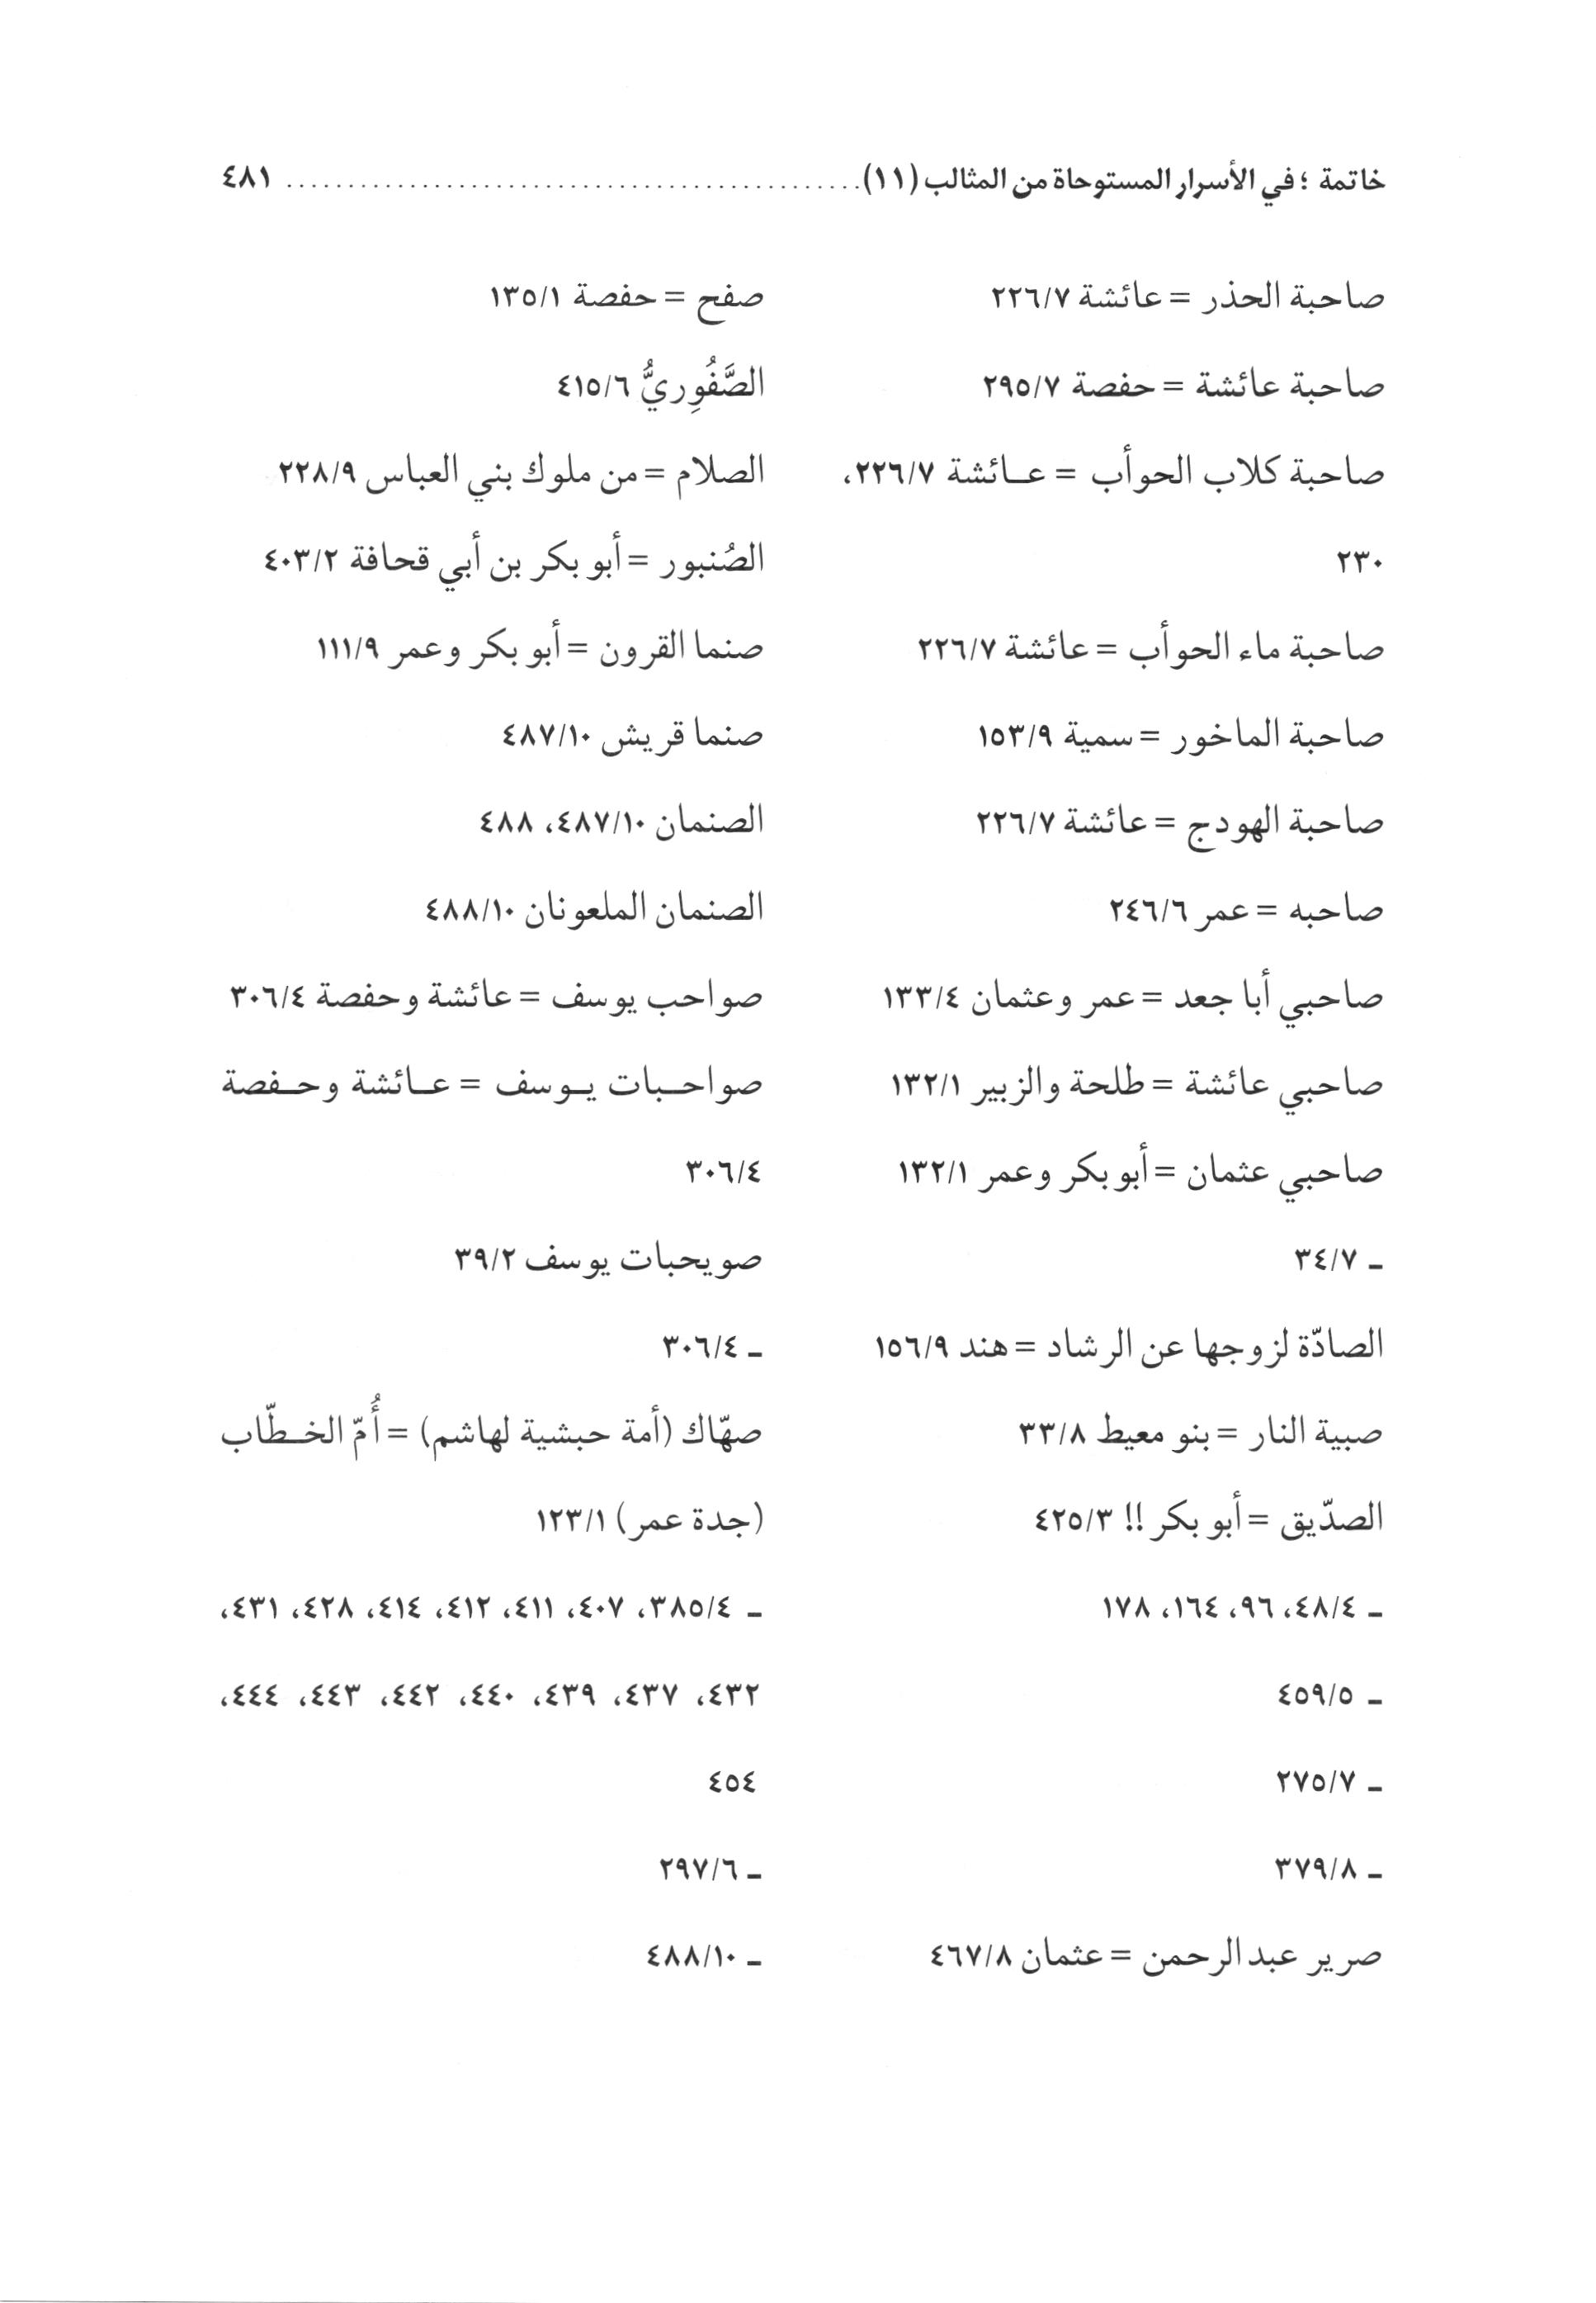
الصورة
الصورة
الصورة
الصورة
الصورة
الصورة
الصورة
الصورة
الصورة
الصورة
الصورة
الصورة
الصورة
الصورة
الصورة
الصورة
الصورة
الصورة
الصورة
الصورة
الصورة
الصورة
الصورة
الصورة
الصورة
الصورة
الصورة
الصورة
الصورة
الصورة
الصورة
الصورة

ghaemiyeh.com

وقريب منه مروياً عن الإمام السجاد عليه السلام ، وقد سلف.
وراجع ما جاء في البلد الأمين : 259 - 263 ، ومثله في كتاب المزار : 90 - 95 (باب 47) ، و مصباح الكفعمي : 683 ، ومصباح المتهجد : 747 - 751 ، المتهجد : 747 - 751 ، بأسناد مغاير .

